**RANCANG BANGUN SISTEM INFORMASI PEMBUKUAN KOPERASI DENGAN METODE *EXTREME PROGRAMMING (XP)***

**(STUDI KASUS: KOPERASI ARGO MULYO LESTARI)**

**TUGAS AKHIR**

Diajukan sebagai syarat menyelesaikan jenjang strata Satu (S-1) di Program Studi Teknik Informatika, Jurusan Teknologi, Produksi dan Industri, Institut Teknologi Sumatera

**Oleh:**

**Apri Kurniawansyah**

**119140141**



**PROGRAM STUDI TEKNIK INFORMATIKA**

**JURUSAN TEKNOLOGI, PRODUKSI DAN INDUSTRI**

**INSTITUT TEKNOLOGI SUMATERA**

**LAMPUNG SELATAN**

**2023**

# LEMBAR PENGESAHAN

Tugas Akhir dengan judul “Rancang Bangun Sistem Informasi Pembukuan Koperasi Dengan Metode *Extreme Programming (Xp)* (Studi Kasus: Koperasi Argo Mulyo Lestari)” adalah benar dibuat oleh saya sendiri dan belum pernah dibuat dan diserahkan sebelumnya, baik sebagian ataupun seluruhnya, baik oleh saya ataupun orang lain, baik di Institut Teknologi Sumatera maupun di institusi pendidikan lainnya.

|  |  |
| --- | --- |
| Lampung Selatan,  Penulis, | PHOTO BERWARNA |
| Apri Kurniawansyah  NIM. 119140141 |  |

Diperiksa dan disetujui oleh,

Pembimbing Tanda Tangan

1. Mugi Praseptiawan, S.T., M.Kom.

NIP. 19850921 201903 1 012 ………………

2. Meida Cahyo Untoro, S.Kom., M.Kom.

NIP. 19890518 201903 1 011 ………………

Penguji Tanda Tangan

1. Ilham Firman Ashari, S.Kom., M.T.

NIP. 19930314 201903 1 018 ………………

2. Aidil Afriansyah, S.Kom., M.Kom.

NIP. 19910416 201903 1 015 ………………

Disahkan oleh,

Koordinator Program Studi Teknik Informatika

Jurusan Teknologi, Produksi dan Industri

Institut Teknologi Sumatera

Andika Setiawan, S.Kom., M.Cs.

NIP. 19911127 2022 03 1 007

# HALAMAN PERNYATAAN ORISINALITAS

**Tugas Akhir dengan judul “Rancang Bangun Sistem Informasi Pembukuan Koperasi Dengan Metode *Extreme Programming (Xp)* (Studi Kasus: Koperasi Argo Mulyo Lestari)” adalah karya saya sendiri, dan semua sumber baik yang dikutip maupun dirujuk telah saya nyatakan benar.**

**Nama : Apri Kurniawansyah**

**NIM : 119140141**

**Tanda Tangan : ………………………….**

**Tanggal : 5 Juni 2023**

# HALAMAN PERNYATAAN PERSETUJUAN PUBLIKASI TUGAS AKHIR UNTUK KEPENTINGAN AKADEMIS

Sebagai civitas akademik Institut Teknologi Sumatera, saya yang bertanda tangan di bawah ini:

Nama : Apri Kurniawansyah

NIM : 119140141

Program Studi : Teknik Informatika

Jurusan : Jurusan Teknologi, Produksi dan Industri

Jenis Karya : Tugas Akhir

demi pengembangan ilmu pengetahuan, menyetujui untuk memberikan kepada Institut Teknologi Sumatera **Hak Bebas Royalti Noneksklusif (*Non-exclusive Royalty Free Right*)** atas karya ilmiah saya yang berjudul:

“Rancang Bangun Sistem Informasi Pembukuan Koperasi Dengan Metode *Extreme Programming (Xp)* (Studi Kasus: Koperasi Argo Mulyo Lestari)”

beserta perangkat yang ada (jika diperlukan). Dengan Hak Bebas Royalti Noneksklusif ini, Institut Teknologi Sumatera berhak menyimpan, mengalihmedia/formatkan, mengelola dalam bentuk pangkalan data (*database*), merawat, dan mempublikasikan skripsi saya selama tetap mencantumkan nama saya sebagai penulis/pencipta dan sebagai pemilik Hak Cipta.

Demikian pernyataan ini saya buat dengan sebenarnya.

Dibuat di Lampung Selatan

Pada tanggal 5 Juni 2023

Yang menyatakan,

Apri Kurniawansyah

KATA PENGANTAR

Puji syukur kehadirat Allah SWT atas limpahan rahmat, karunia, serta petunjuk-Nya sehingga penyusunan tugas akhir ini telah terselesaikan dengan baik. Dalam penyusunan tugas akhir ini penulis telah banyak mendapatkan arahan, bantuan, serta dukungan dari berbagai pihak. Oleh karena itu pada kesempatan ini penulis mengucapan terima kasih kepada:

1. Baba penulis Ahmad Syukian dan Mama penulis Herni, yang telah melahirkan dan membesarkan penulis sampai saat ini. Walaupun mereka telah tiada akan tetapi mereka akan selalu mengawasi penulis dari tempat yang lebih baik.
2. Kakak penulis, Nanda Erika Saputri serta kakak ipar penulis, Sapta Juli Purnama, yang senantiasa selalu membantu penulis serta telah menggantikan peran orang tua bagi penulis sampai saat ini.
3. Abang farrel, teteh mikha, dan juga adek Nathan yang selalu ada untuk mendukung, menghibur serta menemani penulis.
4. Prof. Dr. I Nyoman Pugeg Aryantha selaku Rektor Institut Teknologi Sumatera.
5. Hadi Teguh Yudistira, S.T., Ph.D. selaku Ketua Jurusan Teknologi Industri.
6. Andika Setiawan S.Kom., M.Cs. selaku Ketua Program Studi Teknik Informatika.
7. Ilham Firman Ashari, S.Kom., M.T selaku Ketua Koordinator Tugas Akhir Teknik Informatika
8. Bapak Mugi Praseptiawan, S.T., M.Kom. dan Bapak Meida Cahyo Untoro, S.Kom., M.Kom., selaku pembimbing I dan II yang sudah membantu serta meluangkan waktu, tenaga serta pikirannya dalam menyelesaikan tugas akhir ini.
9. Ilham Firman Ashari, S.Kom., M.T. dan Bapak Aidil Afriansyah, S.Kom., M.Kom., selaku penguji 1 dan penguji 2 pada siding akhir peneliti yang telah membantu dalam memperbaiki kesalahan yang dilakukan peneliti pada penelitian ini.
10. Muhammad Firdaus Sati, Abdurrachman Farras, Gibran Basyayef, Geizka Rozila Ruicosta, Ridho Liwardana, M. Ammar Fadhila Ramadhan, Fajar Tegar Nugraha, Mayang Hermanda Anggraini, Edinia Rosa Filiana dan pihak lainnya yang telah memberikan dukungan pada penulis sehingga penulis dapat menyelesaikan tugas akhir ini

Akhir kata penulis berharap semoga tugas akhir ini dapat memberikan manfaat bagi kita semua, amin.

RINGKASAN

Rancang Bangun Sistem Informasi Pembukuan Koperasi Dengan Metode Extreme Programming (XP) (Studi Kasus Koperasi Argo Mulyo Lestari)

Apri Kurniawansyah

Koperasi merupakan suatu badan usaha yang dapat membantu masyarakat dalam membangun perekonomian yang ada, seperti yang disebutkan dalam UU No.25 tahun 1992 tentang perkoperasian, dimana koperasi merupakan badan usaha yang beranggotan orang atau badan hukum koperasi dengan melandaskan kegiatannya berdasarkan prinsip koperasi sekaligus dapat membantu pergerakan ekonomi raykat dengan berdasarkan atas asas kekeluargaan. Koperasi Argo Mulyo Lestari berfungsi sebagai koperasi yang menyediakan bibit-bitit dari tanaman yang akan dikelola oleh anggota koperasi, sehingga bibit-bibit tersebut kemudian apabila telah layak jual akan dibeli oleh koperasi dan akan dijual kembali oleh koperasi keseluruh daerah Indonesia.

Koperasi Argo mulyo lestari merupakan koperasi yang bergerak pada bidang koperasi produsen dimana koperasi ini akan mengelolah bibit-bitit tanaman jenis alpukat siger yang akan diolah oleh anggota koperasi sehingga pada saat bibit telah layak tanam, akan dibeli kembali oleh koperasi dan akan diperjualkan oleh koperasi keseluruh daerah Indonesia. Penjualan serta pemasokan barang yang dihasilkan anggota koperasi ini akan dilakukan pendataan sebagai laporan rutin milik koperasi.

Permasalahan dalam melakukan pengolahan catatan pembukuan pada koperasi diharapkan dapat diselesain dengan dikembangkan suatu sistem informasi berbasis *website.* Sistem informasi berbasis *website* akan dapat menyimpan pembukuan koperasi serta dapat menampilkan data pembukuan koperasi sehingga anggota dapat melihat catatan koperasi. Sistem informasi yang dikembangkan dapat menyelesaikan permasalahan pengelolaan catatan pembukuan koperasi Argo Mulyo Lestari.

Pengembangan sistem informasi berbasis *website* akan menggunakan metode pengembangan dari *agile* yaitu, metode pengembangan *eXtreme Programming (XP).* Metode *eXtreme Programming* (XP) digunakan berdasarkan hasil studi literatur antara terkait beberapa metode pengembangan yang ada, dimana metode XP memiliki kelebihan yang dapat membantu dalam menyelesaikan permasalahan yang ada. Selain itu juga, metode ini memiliki beberapa kekurangan, akan tetapi kekurangan tersebut tidak menghambat penyelesaian permasalahan yang ada.

Pada tahap pengembangan *Extreme Programming (XP)* terdapat tahap validasi pada sistem informasi, tahap validasi ini membantu dalam menemukan permasalahan (*bugs)* yang ada pada sistem informasi. Selain tahapan validasi pada XP, sistem informasi juga akan dilakukan pengujian dengan *System Usability Scale (SUS)* untuk mengetahui kelayakan dari penggunaan sistem informasi yang akan dilakukan pengujian oleh responden secara langsung*.*

Dari pengujian yang dilakukan dengan menggunakan SUS, didapatkan nilai rata – rata sebesar 70 dari 100. Nilai yang didapat dipengaruhi oleh pengguna yang melakukan pengujian pada sistem, pengguna masih memiliki kesulitan dalam mengoperasikan sistem informasi hal ini dipengaruhi oleh factor usia dan juga kurang pekanya teknologi dari pengguna sistem informasi. Dari hasil tersebut sistem informasi telah memenuhi kategori sebagai *acceptability* atau telah dapat diterimanya penggunaan sistem informasi pada pengguna, akan tetapi masih perlu dilakukannya adaptasi dari penerapan sistem informasi pada koperasi. Untuk nilai *grade* yang didapat merupakan C dengan rentang nilai 68 – 73.9, dan untuk *adjective rating* yang didapatkan sesuai dengan nilai rata – rata yaitu 70 merupakan *rating Good*

ABSTRAK

Rancang Bangun Sistem Informasi Pembukuan Koperasi Dengan Metode Extreme Programming (XP) (Studi Kasus Koperasi Argo Mulyo Lestari)

Apri Kurniawansyah

Koperasi Argo Mulyo Lestari merupakan koperasi yang bergerak pada bidang koperasi produsen yang mengelolah bibit-bitit tanaman*.* Proses pendataan yang dilakukan oleh koperasi Argo mulyo lestari masih dilakukan pada media tulis dan juga media *excel* untuk membantu dalam proses pengolahan datanya. Pengolahan data koperasi pada saat ini masih memiliki beberapa kendala diantaranya data yang dicatat pada media buku memungkinkan dapat rusak akibat factor *eksternal* selain itu juga untuk mengelola data koperasi dilakukan pada media *excel* hal ini memungkinkan untuk terjadinya duplikasi data pada pencatatan koperasi. Selain dari itu anggota koperasi kesulitan untuk dapat mengetahui informasi terkait pencatatan koperasi, hal ini dikarenakan data yang dicatat hanya dapat dilihat oleh beberapa anggota saja dalam satu waktu. Pemilihan terkait metode pengembangan *Extreme Programming* (XP) bahwa pada metode pengembangan XP dapat melakukan perubahan terkait fitur yang dikembangankan bahkan pada masa akhir projek sekalipun dan pengembangan dengan menggunakan XP dapat dilakukannya perilisan terkait sistem apabila satu fitur telah selesai sampai dengan fitur – fitur yang ada telah terselesaikan semua. Pengujian dengan menggunakan *System Usability Scale* (SUS) didapt nilai rata-rata sebesar 70 dengan *Acceptability* kategori *marginal high,* dan *grade* nilai C, untuk *adjective rating* yang didapat merupakan *Good.*

**Kata Kunci:** Koperasi, Pembukuan, *Extreme Proggramming*, *System Usability Scale*

ABSTRAK

Design of Cooperative Bookkeeping Information System Using Extreme Programming (XP) Method (Case Study of Cooperative Argo Mulyo Lestari)

Apri Kurniawansyah

aArgo Mulyo Lestari Cooperative is a cooperative engaged in the field of producer cooperatives that manage plant seeds. The data collection process carried out by the Argo Mulyo Lestari cooperative is still carried out on written media and also Excel media to assist in the data processing. Cooperative data processing at this time still has several obstacles, including data recorded on book media, it is possible that it can be damaged due to external factors. Apart from that, managing cooperative data is carried out on excel media, this allows for duplication of data in cooperative recording. Apart from that, cooperative members find it difficult to find information related to cooperative registration, this is because the data recorded can only be seen by a few members at one time. Selection related to the Extreme Programming (XP) development method that in the XP development method can make changes related to features that are developed even at the end of the project and development using XP can be carried out system-related releases if one feature has been completed until the existing features have been all resolved. Testing with System Usability Scale (SUS) obtained an average value of 70 with Acceptability in the marginal high category, and grade C, for the adjective rating obtained is Good.

**Keywords:** Cooperative, Bookkeeping, Extreme Programming, System Usability Scale

DAFTAR ISI

LEMBAR PENGESAHAN ii

HALAMAN PERNYATAAN ORISINALITAS iii

HALAMAN PERNYATAAN PERSETUJUAN PUBLIKASI TUGAS AKHIR UNTUK KEPENTINGAN AKADEMIS iv

KATA PENGANTAR v

RINGKASAN vii

ABSTRAK ix

ABSTRAK x

DAFTAR ISI xi

DAFTAR TABEL xvii

DAFTAR GAMBAR xviii

DAFTAR LAMPIRAN xxi

BAB I PENDAHULUAN 1

1.1 Latar Belakang Masalah 1

1.2 Rumusan Masalah 4

1.3 Tujuan Penelitian 4

1.4 Batasan Masalah 5

1.5 Manfaat Penelitian 5

1.5.1 Bagi Masyarakat 5

1.5.2 Bagi Peneliti 5

1.6 Sistematika Penulisan 5

1.6.1 BAB I PENDAHULUAN 5

1.6.2 BAB II TINJAUAN PUSTAKA 6

1.6.3 BAB III METODELOGI PENELITIAN 6

1.6.4 BAB IV ANALISI DAN PEMBAHASAN 6

1.6.5 BAB V KESIMPULAN DAN SARAN 6

BAB II TINJAUAN PUSTAKA 7

2.1 Tinjauan Pustaka 7

2.2 Dasar Teori 12

2.2.1 Koperasi 12

2.2.2 Perancangan Sistem 13

2.2.3 Extreme Programming 13

2.2.4 TypeScript 15

2.2.5 Next Js 15

2.2.6 Express 16

2.2.7 Use Case Diagram 16

2.2.8 Activity Diagram 18

2.2.9 Entity Relationship Diagram (ERD) 19

2.2.10 System Usability Scale (SUS) 20

2.2.11 Acceptance Test 21

*2.2.12* *Unit Testing* 21

BAB III METODE PENELITIAN 23

3.1 Alur Penelitian 23

3.2 Penjabaran Langkah Penelitian 24

3.2.1 Identifikasi Permasalahan 24

3.2.2 Studi Literatur 24

*3.2.3* Penerapan Metode *eXtreme Programming* 25

3.2.4 Pengujian 25

3.3 Alat dan Bahan Tugas Akhir 25

3.4 Metode Pengembangan 26

3.4.1 *Planning* (Perencanaan Sistem) 26

3.4.1.1 Wawancara 26

3.4.1.2 User Story 27

3.4.1.3 Kebutuhan Fungsional 28

3.4.1.4 Kebutuhan Non-Fungsional 29

3.4.2 *Design* (Perancangan Sistem) 30

*3.4.2.1* *Architecture Diagram* 30

*3.4.2.2* *Use Case Diagram* 31

*3.4.2.3* *Activity Diagram* 32

3.4.2.4 *Entity Relationship Diagram* (ERD) 37

3.4.2.5 Rancangan Antarmuka (Interface) 38

3.4.3 *Coding* (Pengerjaan Sistem) 45

3.4.4 *Testing* (Pengujian Sistem) 46

3.4.4.1 Unit Test 46

3.4.4.2 Acceptace Testing 47

3.4.5 Adjustment (Perbaikan Sistem) 49

3.4.6 Deployment (Penyerahan Sistem) 49

3.5 Rancangan Pengujian 49

*3.5.1* *System Usability Scale (SUS)* 50

BAB IV HASIL DAN PEMBAHASAN 52

4.1 Hasil Pengembangan 52

*4.1.1* Pengembangan Sistem Informasi 52

4.1.1.1 Fungsi *Middleware* Memuat Seluruh Data User 53

4.1.1.2 Fungsi *Middleware* Membuat Data User 53

4.1.1.3 Fungsi *Middleware* Pembaruan Data User 54

4.1.1.4 Fungsi *Middleware* Penghapusan Data User 55

4.1.1.5 Fungsi *Middleware* Memuat Seluruh Data Pembukuan 55

4.1.1.6 Fungsi *Middleware* Pembuatan Laporan Pembukuan 56

4.1.1.7 Fungsi *Middleware* Pembaruan Laporan Pembukuan 56

4.1.1.8 Fungsi *Middleware* Menghapus Data Laporan Pembukuan 57

4.1.1.9 Fungsi *Middleware* Mendapatkan Seluruh Data Iuran 57

4.1.1.10 Fungsi *Middleware* Membuat Data Iuran 57

4.1.1.11 Fungsi *Middleware* Pembaruan Data Iuran 58

4.1.1.12 Fungsi *Middleware* Menghapus Data Iuran 58

4.1.1.13 Fungsi Menampilkan Seluruh Data User 59

4.1.1.14 Fungsi Menambahkan Data User 59

4.1.1.15 Fungsi Pembaruan Data User 60

4.1.1.16 Fungsi Menghapus Data User 61

4.1.1.17 Fungsi Memanggil Seluruh Data Laporan Pembukuan 61

4.1.1.18 Fungsi Membuat Data Laporan Pembukuan 62

4.1.1.19 Fungsi Memperbarui Data Laporan Pembukuan 62

4.1.1.20 Fungsi Menghapus Laporan Pembukuan 63

4.1.1.21 Fungsi Menampilkan Data Iuran 63

4.1.1.22 Fungsi Membuat Data Iuran 64

4.1.1.23 Fungsi Memperbarui Data Iuran 64

4.1.1.24 Fungsi Menghapus Data Iuran 65

4.1.1.25 Fungsi Untuk *Export PDF* 65

4.1.2 Tanpilan Antar Muka Sistem Informasi 66

4.1.2.1 Antarmuka Login 66

4.1.2.2 Antarmuka Halaman Dashboard Admin 67

4.1.2.3 Antarmuka Halaman Akun Admin 68

4.1.2.4 Antarmuka Halaman Pembuatan Akun Admin 68

4.1.2.5 Antarmuka Halaman Pembaruan Data Admin 69

4.1.2.6 Antarmuka Halaman Akun Member 69

4.1.2.7 Antarmuka Halaman Pembuatan Data Member 70

4.1.2.8 Antarmuka Halaman Pembaruan Data Member 71

4.1.2.9 Antarmuka Halaman Laporan Pembukuan 71

4.1.2.10 Antarmuka Halaman Pembuatan Laporan Pembukuan 72

4.1.2.11 Antarmuka Halaman Pembaruan Data Laporan Pembukuan 73

4.1.2.12 Antarmuka Halaman Iuran 73

4.1.2.13 Antarmuka Penambahan Data Iuran 74

4.1.2.14 Antarmuka Pembaruan Data Iuran 74

*4.1.2.15* Antarmuka Halaman *Export PDF* 75

4.2 Validasi Hasil Pengembangan 75

4.2.1 Unit Testing 76

4.2.2 Acceptance Testing 77

4.3 Perbaikan Pada Pengembangan 82

4.3.1 Perbaikan Pada *Pages* PDF 82

4.3.2 Perbaikan Fungsi *Formater* Rupiah 83

4.3.3 Perbaikan Data Pembukuan 83

4.3.4 Perbaikan *Unit Testing* Pembukuans 84

4.4 Pengujian Sistem Informasi 85

4.4.1 Pengujian System Usability Scale (SUS) 85

4.5 Pembahasan 87

BAB V KESIMPULAN DAN SARAN 89

5.1 Kesimpulan 89

5.2 Saran 89

DAFTAR PUSTAKA 90

LAMPIRAN 91

DAFTAR TABEL

Tabel 2. 1 Tabel Perbandingan Referensi 9

Tabel 2. 2 Komponen-komponen Use Case Diagram 20

Tabel 2. 3 Tabel Komponen-Komponen Activity Diagram 21

Tabel 2. 4 Komponen-komponen Entity Relationship Diagram (ERD) [34] 22

Tabel 2. 5 Standar Hasil SUS [36] 24

Tabel 2. 6 Skor Penilaian Google Lighthouse 25

Tabel 3. 1 Hasil Wawancara…………………………………………………….30

Tabel 3. 2 User Story 31

Tabel 3. 3 Kebutuhan Fungsional 32

Tabel 3. 4 Kebutuhan non-fungsional 33

Tabel 3. 5 Unit Testing 49

Tabel 3. 6 Acceptance Testing 50

Tabel 3. 7 System Usability Scale 51

Tabel 3. 8 Tabel Pengujian Google Lighthouse 52

Tabel 4. 1 Hasil Validasi…………………………………………………………78

Tabel 4. 2 Hasil Pengujian Acceptance Testing 79

Tabel 4. 3 Tabel Pengujian Google Lighthouse 84

Tabel 4. 4 Tabel Pengujian System Usability Scale 87

Tabel 4. 5 Perhitungan SUS 88

DAFTAR GAMBAR

Gambar 2. 1 Proses Bisnis Koperasi 13

Gambar 2. 2 Model eXtreme Programming (XP)[20] 15

Gambar 2. 3 Penggunaan Express Pada Penelitian 17

Gambar 2. 4 Service Worker lifecycle 19

Gambar 2. 5 Penilaian System Usability Scale (SUS) [36] 24

Gambar 2. 6 Contoh Pengujian Google Lighouse Pada Tokopedia [15] 26

Gambar 2. 7 Contoh Pengujian Unit Testing 26

Gambar 3. 1 Diagram Alur Penelitian Sistem……………………………………27

Gambar 3. 2 Architecture Diagram 34

Gambar 3. 3 Use Case Diagram 35

Gambar 3. 4 Activity Diagram Login Sebagai Admin 36

Gambar 3. 5 Activity Diagram Pembuatan Akun Anggota 37

Gambar 3. 6 Activity Diagram Pembuatan Pembukuan Koperasi 38

Gambar 3. 7 Activity Diagram Pembuatan Iuran Koperasi 39

Gambar 3. 8 Actifity Diagram PDF 40

Gambar 3. 9 Entity Relationship Diagram (ERD) 41

Gambar 3. 10 Halaman Login 42

Gambar 3. 11 Halaman Dashboard Admin (Desktop dan Mobile) 42

Gambar 3. 12 Halaman Akun Admin (Desktop dan Mobile) 43

Gambar 3. 13 Halaman Pembuatan Akun Admin (Desktop dan Mobile) 43

Gambar 3. 14 Halaman Pembaruan Akun Admin (Mobile dan Desktop) 44

Gambar 3. 15 Halaman Akun Member (Desktop dan Mobile) 44

Gambar 3. 16 Halaman Pembuatan Akun Member (Desktop dan Mobile) 45

Gambar 3. 17 Halaman Pembaruan Akun Member (Desktop dan Mobile) 45

Gambar 3. 18 Halaman Laporan Pembukuan (Desktop dan Mobile) 46

Gambar 3. 19 Halaman Pembuatan Laporan Pembukuan (Desktop dan Mobile) 46

Gambar 3. 20 Halaman Pembaruan Laporan Pembukuan (Desktop dan Mobile) 47

Gambar 3. 21 Halaman Iuran Anggota (Desktop dan Mobile) 47

Gambar 3. 22 Halaman Pembuatan Iuran Anggota (Desktop dan Mobile) 48

Gambar 3. 23 Halaman Pembaruan Iuran (Desktop dan Mobile) 48

Gambar 4. 1 Middleware Memuat Data User……………………………………55

Gambar 4. 2 Middleware Memuat Data User 56

Gambar 4. 3 Middleware Pembaruan Data User 56

Gambar 4. 4 Middleware Penghapusan Data User 57

Gambar 4. 5 Middleware Memuat Seluruh Data Pembukuan 57

Gambar 4. 6 Minddleware Pembuatan Laporan Pembukuan 58

Gambar 4. 7 Middleware Pembaruan Laporan Pembukuan 58

Gambar 4. 8 Middleware Menghapus Data Laporan Pembukuan 59

Gambar 4. 9 Middleware Mendapatkan Seluruh Data Iuran 59

Gambar 4. 10 Middleware Membuat Data Iuran 60

Gambar 4. 11 Middleware Pembaruan Data Iuran 60

Gambar 4. 12 Middleware Menghapus Data Iuran 60

Gambar 4. 13 Fungsi Menampilkan Seluruh Data User 61

Gambar 4. 14 Fungsi Menambah Data User 62

Gambar 4. 15 Pembaruan Data User 62

Gambar 4. 16 Menghapus Data User 63

Gambar 4. 17 Memanggil Seluruh Data Laporan Pembukuan 63

Gambar 4. 18 Membuat Data Laporan Pembukuan 64

Gambar 4. 19 Memperbarui Data Lamporan 64

Gambar 4. 20 Menghapus Data Laporan Pembukuan 65

Gambar 4. 21 Menampilkan Data Iuran 65

Gambar 4. 22 Membuat Data Iuran 66

Gambar 4. 23 Memperbarui Data Iuran 66

Gambar 4. 24 Menghapus Data Iuran 67

Gambar 4. 25 Export PDF 67

Gambar 4. 26 Antarmuka Login 68

Gambar 4. 27 Antarmuka Halaman Dashboard Admin 69

Gambar 4. 28 Antarmuka Halaman Akun Admin 69

Gambar 4. 29 Antarmuka Halaman Pembuatan Akun Admin 70

Gambar 4. 30 Amtarmuka Halaman Pembaruan Akun Admin 71

Gambar 4. 31 Antarmuka Akun Member 72

Gambar 4. 32 Antarmuka Halaman Pembuatan Akun Member 72

Gambar 4. 33 Antarmuka Halaman Pembaruan Data Member 73

Gambar 4. 34 Antarmuka Halaman Laporan Pembukuan 73

Gambar 4. 35 Antarmuka Halaman Pembuatan Laporan Pembukuan 74

Gambar 4. 36 Antarmuka Halaman Pembaruan Data Laporan Pembukuan 75

Gambar 4. 37 Antarmuka Halaman Iuran 75

Gambar 4. 38 Antarmuka Penambahan Data Iuran 76

Gambar 4. 39 Halaman Pembaruan Data Iuran 76

Gambar 4. 40 Antarmuka Halaman Export Pdf 77

Gambar 4. 41 Perbaikan Pages PDF 82

Gambar 4. 42 Perbaikan Fungsi Formater Rupiah 82

Gambar 4. 43 Perbaikan Data Pembukuan 83

Gambar 4. 44 Perbaikan Pada Unit Testing Pembukuans 84

DAFTAR LAMPIRAN

LAMPIRAN I Kode Sumber Backend 94

LAMPIRAN II Kode Sumber Frontend 117

LAMPIRAN III HASIL Validasi Unit Test 216

LAMPIRAN IV Pengujian System Usability Scale (SUS) 217

LAMPIRAN V Dokumen Panduan Penggunaan 221

LAMPIRAN VI Dokumentasi 236

# BAB I PENDAHULUAN



## Latar Belakang Masalah

Koperasi merupakan suatu badan usaha yang dapat membantu masyarakat dalam membangun perekonomian yang ada, seperti yang disebutkan dalam UU No.25 tahun 1992 tentang perkoperasian, dimana koperasi merupakan badan usaha yang beranggotan orang atau badan hukum koperasi dengan melandaskan kegiatannya berdasarkan prinsip koperasi sekaligus dapat membantu pergerakan ekonomi raykat dengan berdasarkan atas asas kekeluargaan [1]. Sebagai suatu badan usaha yang dibentuk oleh masyarakat itu sendiri koperasi memiliki budaya gotong royong untuk dapat menyelesaikan permasalahan yang ada pada lingkungan koperasi [2]. Sebagai salah satu koperasi yang adam koperasi Argo Mulyo Lestari merupakan koperasi yang dibangung oleh masyarakat sekitar untuk dapat membantu dalam permasalahan perekonomian yang ada [3]. Koperasi Argo Mulyo Lestari berfungsi sebagai koperasi yang menyediakan bibit tanaman alpukat jenis siger untuk dikelola anggota koperasi, sehingga bibit-bibit tersebut apabila telah layak jual akan dibeli oleh koperasi dan akan dijual keseluruh daerah Indonesia oleh koperasi.

Berdasarkan hasil wawancara dengan seketaris dari koperasi Argo mulyo lestari bapak Kristianan Putra pada tanggal 22 Desember 2022. Koperasi Argo mulyo lestari merupakan koperasi yang bergerak pada bidang koperasi produsen dimana koperasi ini akan mengelolah bibit-bitit tanaman alpukat jenis siger. Bibit tanamanan ini kemudian akan dikelola oleh anggota koperasi sehingga pada saat bibit telah layak tanam, akan dibeli kembali oleh koperasi dan akan diperjualkan oleh koperasi keseluruh daerah Indonesia [1]. Penjualan serta pemasokan bibit yang dihasilkan anggota koperasi ini akan dilakukan pendataan sebagai laporan rutin milik koperasi. Proses pendataan yang dilakukan oleh koperasi Argo mulyo lestari masih dilakukan pada media tulis dan juga media *excel* untuk membantu dalam proses pengolahan datanya. Pengolahan data koperasi pada saat ini masih memiliki beberapa kendala diantaranya data yang dicatat pada media buku memungkinkan dapat rusak akibat factor *eksternal* selain itu juga untuk mengelola data koperasi dilakukan pada media *excel* hal ini memungkinkan untuk terjadinya duplikasi data pada pencatatan koperasi [4]. Selain dari itu anggota koperasi kesulitan untuk dapat mengetahui informasi terkait pencatatan koperasi, hal ini dikarenakan data yang dicatat hanya dapat dilihat oleh beberapa anggota saja dalam satu waktu [5]. Hal ini memungkinkan untuk dapat menghambat proses dari keseluruhan kegiatan koperasi [4].

Dari hasil wawancara tersebut didapatkan beberapa kesimpulan mengenai permasalahan yang ada pada koperasi Argo Mulyo Lestari, untuk dapat membantu menyelesaikan permasalahan yang ada perlu dibangun suatu sistem informasi yang dapat mencatat pembukuan koperasi secara terpusat. Merujuk pada penelitian yang dilakukan oleh Reze-Laila [4] dan Anna dkk [6], terkait pengembangan suatu sistem informasi yang akan berjalan secara *online* pada media media *website* sehingga pencatatan koperasi menjadi tersepusat dan dapat dilihat oleh seluruh anggota koperasi secara bersama.

Pada penelitian tugas akhir ini akan menggunakan salah satu *Software Development Lifecylcle* (SDLC) dari *Agile,* yaitu metode pengembangan *Extreme Programming* (XP). Pemilihan terkait metode pengembangan XP dikarenakan penelitian yang dilakukan oleh Akhtar dkk [7], disebutkan bahwa pada metode pengembangan XP dapat melakukan perubahan terkait fitur yang dikembangankan bahkan pada masa akhir projek sekalipun. Pemilihan metode ini juga didasari oleh peniliatan yang dilakukan oleh Al-Saqqa [8], terkait studi literatur yang dilakukannya disebutkan bahwa pengembangan dengan menggunakan XP dapat dilakukannya perilisan terkait sistem apabila satu fitur telah selesai sampai dengan fitur – fitur yang ada telah terselesaikan semua.

Pada penelitian yang dilakukan oleh Al-Saqqa [8], metode pengembangan *agile* memiliki *Test-Driven Development (TDD) method, Feature Driven Development (FDD) method, Scrum method, Dynamic System Development Model (DSDM) method, Extreme Programming (XP) method*. *Test-Driven Development (TDD),* memiliki kekurangan yang harus diperhatian diantaranya TDD hanya berfokuskan pada pengembangan sistem saja tidak melakukan manajemen pada pengembangan. Hal ini menyebabkan pendokumentasian yang buruk saat menggunakan metode TDD. Selain itu TDD menghabiskan banyak waktu dalam pengujian dimana pengujian harus tidak memiliki kegagalan sama sekali untuk dapat dikatakan berhasil [8]. Berdasarkan kekurangan yang disebutkan terkait metode TDD, maka TDD dianggap tidak memungkinkan untuk digunakan karena tidak melakukan pendokumentasian secara benar dan juga hanya berfokuskan pada pengembangan projek sehingga menghabiskan waktu dalam pengujian yang berulangan sampai tidak ada kegagalan sama sekali. *Feature Driven Development (FDD),* FDD memiliki kekurangan dimana FDD tidak memiliki arahan terkait pengumpulan kebutuhan dan FDD tidak memperhatikan kesalahan kesalahan yang ada pada suatu projek. Hal ini menyebabkan FDD tidak layak untuk digunakan karena mengabaikan permasalahan yang ada pada sistem yang sedang digunakan [8]. *SCRUM* memiliki kelebihan yang lebih menonjol dalam pengembangan sistem informasi dalam bentuk tim. Hal ini dikarenakan setiap anggota dalam tim hanya perlu focus pada setiap *sprint* yang telah menjadi tugas mereka. Hal ini tidak dapat digunakan pada pengembangan sistem yang dilakukan karena peneliti melakukan seorang diri bukan pada tim. Selain itu juga scrum memiliki kekurangan dimana scrum tidak memiliki panduan yang jelas dalam metode pengembangan sehingga akan menimbulkan kebinguan saat pengembangan sistem [8]. *Dynamic System Development Model (DSDM),* memiliki kelibihan dimana pengembangan sistem yang cepat berdasarkan prinsip dari agile, selain dari kelebihan tersebut terdapat kekurangan dari DSDM dimana terlalu banyaknya peran (*role)* dalam DSDM yang ada pada proses pengembangan sistem hal ini akan mengalami kesulitan dalam administrasi pengembangan sistem. Selain itu juga DSDM tidak mencantumkan secara jelas ukuran dari team pengembangan dan berapa lamanya pengembangan sistem akan dilakukan [8]. *Extreme Programming (XP)* memiliki beberapa kekurangan dimana *client* akan dilibatkan secara langsung dalam proses pengembangannya dimana hal ini sangat efektif akan tetapi akan memberikan beban lebih pada peneliti. Pada tim pengembangan yang tersebar akan memiliki kekurangan dimana kurangnya dukuan karena XP berfokuskan pada komunikasi dan pengenjan pada lokasi yang sama. Selain itu juga XP bergantung pada dokumentasi informal dalam tahap pengembangan [8]. Kekurangan yang ada dapat diatasi diataranya kekurangan pada tim dapat diatasi karena pada proses pengembangan sistem ini peneliti hanya melakukan seorang diri, dan juga untuk pendokumentasian secara informal dapat dilakukan dengan menggunakan *tools* yang telah tersedia sehingga dokumentais dapat dilakukan dengan baik.

Dari hasil studi literatur yang telah dibaca maka dipilihlah metode pengembangan *eXtreme Programming (XP)* sebagai metode pengembangan pada sistem informasi. Sebagai pendukung dalam penggunakan metode pengembangan XP dibutuhkan referensi sebagai penguat pemilihan dari metode pengembangan tersebut berupa penelitian sebelumnya. Penelitian yang dilakukan oleh setiawansyah dkk [9] dan Bayu dkk [10] digunakan sebagai referensi terdahulu hal ini dikarenakan kedua penelitian tersebut melakukan pengembangan sistem informasi dengan menggunakan pengembangan *eXtreme Programming (XP).* Pada saat proses pengembangan dengan menggunakan XP akan melalui pengujian dengan menggunakan *unit test* [11] untuk memastikan tidak adanya *bugs* ataupun *errors* pada sistem informasi dimana apabila terdapat perubahan pada fitur ataupun kode program tidak terdapat *errors* sama sekali. Selain pengujian yang terdapat pada metode pengembangan XP, pengujian juga dilakukan dengan menggunakan *System Usability Scale (SUS)* [12]untuk dapat mengetahui kelayakan penggunaan daripada sistem informasi. Pengujian SUS ini akan dilakukan ke beberapa pengguna untuk mendapatkan hasil yang sesuai, penilaian akan menggunakan skala 1-5 untuk menjadi tolak ukur pengujian.

## Rumusan Masalah

Berdasarkan latar belakang yang telah penulis jabarkan, terdapat rumusan masalah sebagai berikut:

1. Bagaimana mengembangkan sistem informasi Koperasi Argo Mulyo Lestari dengan menggunakan penerapan metode *Extreme Programming* (XP)?
2. Bagaimana mengukur kelayakan penggunaan sistem informasi berbasi *website* pada Koperasi Argo Mulyo Lestari?

## Tujuan Penelitian

Pada penelitian ini peneliti bertujuan untuk:

1. Menerapkan pengembangan sistem informasi Koperasi Argo Mulyo Lestari dengan menggunakan metode *Extreme Programming* (XP)
2. Mengetahui kelayakan penggunaan sistem informasi berbasis *website* pada Koperasi Argo Mulyo Lestari.

## Batasan Masalah

Batasan masalah pada penelitian ini adalah sebagai berikut:

1. Sistem informasi koperasi akan dikembangkan untuk sistem informasi bebasis web dengan menggunakan *framework Next Js* dan menggunakan bahasa pemrograman *Typescript (TS).*
2. Sistem informasi hanya mencatat salah satu pembukuan koperasi, pencatatan yang dilakukan mengenai laporan penjualan bibit alpukat jenis siger serta laporan pembayaran hasil penjualan bibit alpukat jenis siger kepada anggota.
3. Sistem informasi dapat mengelola data anggota koperasi.

## Manfaat Penelitian

### Bagi Masyarakat

1. Hasil penelitian diharapkan dapat berguna untuk dapat membantu dalam mengelolah data koperasi argo mulyo lestari.
2. Anggota koperasi dapat terus mengetahui informasi yang telah diolah oleh pengelola koperasi.
3. Dapat meminimalkan kesalahan dalam pengelolaan data koperasi.

### Bagi Peneliti

1. Penelitian ini dapat mengembangkan kemampuan yang dimiliki peneliti, dalam mengembangkan suatu sistem informasi.

## Sistematika Penulisan

Terdapat sistematika penulisan dari laporan Tugas Akhir yang dilakukan oleh peneliti sebagai berikut.

### BAB I PENDAHULUAN

Pada bab ini membahas mengenai latar belakang dari “Pengembangan Sistem Informasi Pembukuan Koperasi Dengan Metode *Extreme Programming Method* (Studi Kasus: Koperasi Argo Mulyo Lestari)”rumusan masalah yang akan diselesaikan, tujuan penelitian, batasan masalah yang ada pada website tersebut, metodelogi penelitian, manfaat penelitian dan sistematika penulisan dari laporan tugas akhir

### BAB II TINJAUAN PUSTAKA

Tinjauan pustaka berisikan studi literatur yang digunakan oleh peneliti untuk mendukung pengembangan sistem informasi seperti Bahasa pemrograman yang digunakan yaitu *typescript (TS),* selain itu terdapat framework Next Js dan lainnya sehingga dalam penelitian tugas akhir ini dapat berjalan dengan lancar.

### BAB III METODELOGI PENELITIAN

Pada Bab ini terdapat alur penelitian yang dilakukan, dimulai dari melakukan wawancara, melakukan studi literatur dan selanjutnya menerapkan metode *XP* dalam penelitian, tahapan yang terakhir adalah pengujian sistem.

### BAB IV ANALISI DAN PEMBAHASAN

Bab ini berisikan mengenai hasil dari penelitian yang telah dibuat, serta pengujian yang dilakukan pada hasil penelitian.

### BAB V KESIMPULAN DAN SARAN

Bab V berisikan mengenai kesimpulan mengenai hasil penelitian yang didapat serta berisikan saran kepada peneliti terhadapa hasil penelitian yang telah didapat.

# BAB II TINJAUAN PUSTAKA



## Tinjauan Pustaka

Pada penelitian ini, peneliti mendapatkan tinjauan pustaka dari penelitian – penelitian yang berkaitan dengan pengembangan sistem informasi. Tinjauan – tinjauan pustaka ini nantinya akan digunakan sebagai bahan acuan dan pertimbangan dalam mengembangan sistem informasi yang ada pada penelitian ini. Penelitian – penelitian terkait dapat dilihat pada table 2.1.

Pada pengembangan sistem informasi pada penelitian tugas akhir ini akhir ini akan menggunakan salah satu metode SDLC *eXtreme Programming (XP)* seperti yang telah dilakukan oleh beberapa peneliti sebelumnya diantaranya Setiawansyah, Heni Sulistiani, Asri Yuliani dan Fikri Hamidy (2021) dengan judul Perancangan Sistem Informasi Akutansi Upah Lembur Karyawan Menggunakan *Extreme Programming* [9], Penelitian oleh Eri Bayu Prtama dan Muhammad Syarif (2021) dengan judul Pemodelan *eXtreme Programming* Untuk Pengarsipan Akta Pada Kantor Notaris dan PPAT [10] . Dari penelitian – penelitian terkait dapat disampaikan bahwa pengembangan penelitian dengan menggunakan metode XP membantu dalam mengembangkan sistem informasi dengan lebih berfokuskan pada pengembangan sistem informasi.

Penelitian yang dilakukan Samar Al-Saqqa (2020) dengan judul *Agile Software Development: Methodologies and Trend* [8], penelitian tersebut membahas mengenai perbandingan metode – metode SDLC yang terdapat pada agile.

Penelitian yang dilakukan oleh Muhammad Reza Vicky dan Laila Septiana (2021) dengan judul Perancangan Sistem Informasi Koperasi Simpan Pinjam Berbasis Web Pada Koperasi Hutan Lestari Jakarta [4],penelitian lainnya yang dilakukan oleh Anna Mukhayaroh, Arvaldy Giovann John Daniel Tumbel (2020), dengan judul Penerapan Metode *Waterfall* Pada Sistem Informasi Koperasi Utama Ikatan Karyawan Perpustakaan UNJ[6]. Dari kedua penelelitan tersebut menjadikan suatu koperasi yang pada awal mulanya melakukan pembukuan secara manual menjadi pembukuan yang lebih baik dengan diterapkan suatu sistem informasi dalam membantu pembukuan koperasi.

Tabel 2. 1 Tabel Perbandingan Referensi

| **No** | **Penelitian** | **Permasalahan** | **Metode** | **Hasil** |
| --- | --- | --- | --- | --- |
| 1 | Perancangan Sistem Informasi Akutansi Upah Lembur Karyawan Menggunakan *Extreme Programming*  Setiawansyah, Heni Sulistiani, Asri Yuliani, Fikri Hamidy (2021) | * Perhitungan waktu lembur yang dilakukan oleh karyawan masih dilakukan secara manual oleh HRD, sehingga memakan waktu serta ketelitian untuk mencocokan seluruh data dengan surat perintah yang ada. | * *eXtreme Programming* * *Black-Box Testing* | * Sistem dapat membantu dalam mengelola data lembur karyawan. * Sistem yang dikembangkan menggunakan XP memiliki efektifitas kinerja yang baik. |
| 2 | Pemodelan *eXtreme Programming* Untuk Pengarsipan Akta Pada Kantor Notaris dan PPAT  Eri Bayu Prtama, Muhammad Syarif (2021) | * Sistem pengarsipan Akta dan surat-surat masih dilakukan secara konvensional, sehingga dalam proses pencarian serta penduplikasian akta yang diminta oleh klien terkadang mengalami hambatan. | * *eXtreme Programming (XP)* * *Black-box Testing* | * Sistem dibuat sebagai alternatif dalam pengarsipan. * Data – data tersimpan dengan rapi, dan masih dapat dilakukan perubahan data. * Metode XP yang dilakukan sesuai dengan urutan dalam pengembangan metode tersebut. |
| 3 | Agile Software Development: Methodologies and Trends  Al-Saqqa (2020) | * Tidak adanya tinjauan komperehensif mengenai metodologi – metodologi agile yang ada pada saat ini, metodologi tersebut belum memiliki pembahasan lebih lanjut untuk membandingkan mengenai metodologi – metodologi agile yang ada. | * Studi Literatur | * Masing – masing dari metodelogi memiliki kekurangan serta kelebihannya sendiri, sehingga tidak ada metodologi yang optimal untuk semua jenis proyek. * XP merupakan metode yang paling populer, namun sejak 2004 minat kepada XP semakin menurun. * Scrum lebih berfokuskan pada manajemen proyek. |
| 4 | Perancangan Sistem Informasi Koperasi Simpan Pinjam Berbasis Web Pada Koperasi Hutan Lestari Jakarta  Muhammad Reza Vicky , Laila Septiana (2021) | * Pengolahan data koperasi masih dilakukan secara konvensional sehingga sering terjadinya redudansi data, pencarian data yang sulit, sering terjadinya keterlambatan dalam menyampaikan laporan. | * Kualitatif | * Sistem dapat mengelola pembukuan koperasi. * Meningkatkan kinerja pelayanan * Dapat mencegah redudansi data dan kemudahan dalam pengolahan data. |
| 5 | Penerapan Metode *Waterfall* Pada Sistem Informasi Koperasi Utama Ikatan Karyawan Perpustakaan UNJ  Anna Mukhayaroh, Arvaldy Giovann John Daniel Tumbel (2020) | * Pencatatan Koperasi dilakukan secara konveksional, dimana kegiatan administrasi dan pencatatan anggotanya setiap harinya banyak melakukan kegiatan terkait. | * *Waterfall* | * Memudahkan dalam melakukan pengeolahan data * Anggota koperasi dapat lebih mudah dalam mengakses informasi mengenai simpanan dan tentang pinjaman koperasi. |

## Dasar Teori

Pada penelitian tugas akhir ini diperlukan beberapa dasar teori pendukung yang akan digunakan untuk memperkuat pemahaman dan sebagai acuan dalam pelaksanaan penelitian. Adapun dasar teori dari penelitian tugas akhir ini sebagai berikut:

### Koperasi

Koperasi argo mulyo lestari merupakan salah satu koperasi yang bergerak pada bidang produsen yang akan menyediakan bahan baku untuk dikelola oleh anggota, yang kemudian akan dibeli kembali oleh koperasi untuk dijual melalui koperasi[1]. Koperasi argo mulyo lestari memiliki tugas untuk menyediakan bahan-bahan yang diperlurkan oleh anggota untuk menghasilkan suatu barang, selain itu juga koperasi akan menanggung resiko yang sama dengan seluruh anggota atas keseluruhan kegiatan koperasi [13] .Sebagai roda penggerak perekonomia masyarakat di daerah tersebut koperasi telah membantu anggota koperasi dari masyarakat kalangan bawah sampai kalangan menengah [6].

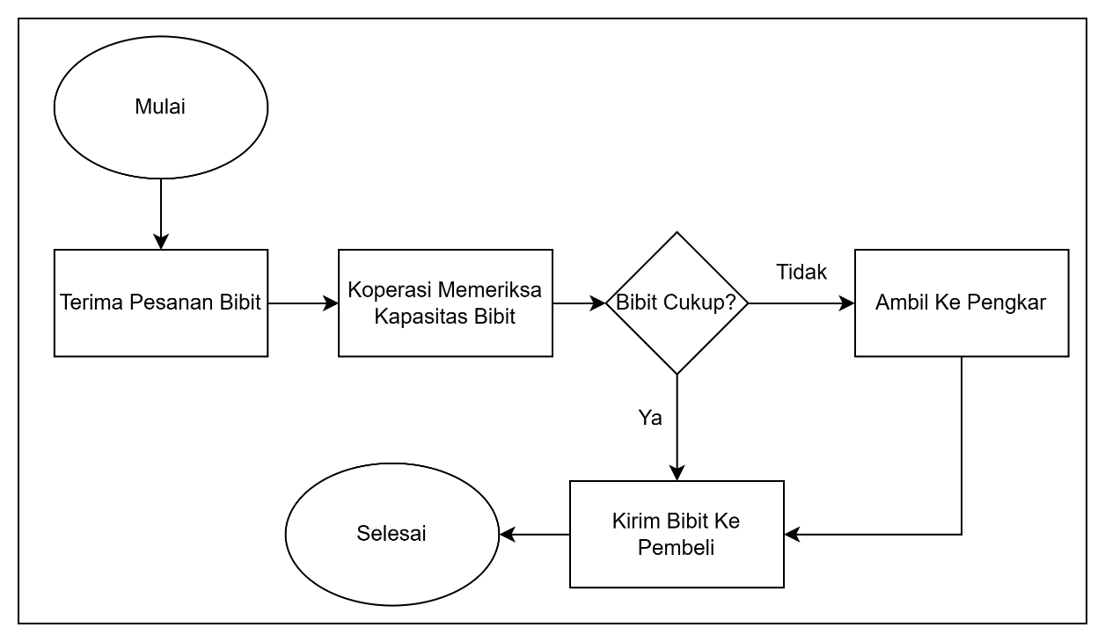

Gambar 2. 1 Proses Bisnis Koperasi

Proses bisnis pada gambar 2.1 diatas proses bisnis dimulai pada saat koperasi menerima pesanan terkait bibit tanaman alpukat jenis siger, yang kemudian dilakukan pemeriksaan terhadap kapasitas dari jumlah bibit yang dimiliki saat ini. Apabila kapasistas bibit yang dimiliki koperasi kurang memenuhi pesanan, maka koperasi akan membeli bibit dari penangkar yang kemudia bibit – bibit tersebut akan dikirim kepada pembeli oleh koperasi.

### Perancangan Sistem

Perancangan sistem dapat diartikan sebagai suatu pendefinisian yang akan dikembangan kedalam suatu sistem, hal ini didaskarkan dari pengertian perancangan sistem yang disampaikan pada jurnal yang ditulis Nurlela dkk pada tahun 2020 [14], Perancangan sistem merupakan suatu rencana yang telah disusun dan telah dilakukan pemodelan untuk suatu sistem informasi yang akan merepresentasikan sistem informasi yang akan dikembangkan.

### Extreme Programming

*Extreme programming* merupakan sebuah pengembangan sistem informasi yang merupakan turunan dari metode *agile*, metode *extreme programming* ini pertama kali dipelopori oleh Kent Beck pada tahun 1999[15]. Metode *extreme programming* dapat mengurangi siklus pengembangan yang Panjang menjadi sebuah siklus perubahan yang pendek, selain itu juga dengan menggunakan metode ini cocok untuk perubahan perubahan dalam permintaan dalam waktu yang singkat [8]. Metode *extreme programming* dalam proses pengembangannya juga lebih berfokus kepada pengcodean sebagai aktivitas utamanya. *eXtreme programming* merupakan sebuah metode yang efisien bila dalam sebuah tim kecil sampai menengah, resiko yang dihadapi juga semakin kecil dan juga menjadi lebih flexibel [15].

Terdapat beberapa kekurangan yang dihadapi pada saat penggunaan metode *Extreme Programming* ini [8]:

1. Terlalu fokus pada *client* yang diinginkan sehingga kurangnya komunikasi dan kerja sama tim.
2. Dokumentasi yang diterapkan masih secara *informal.*
3. Penggunaan TDD (*Test Driven Development)* yang harus dipahami atau dikuasai oleh setiap anggota didalam tim.

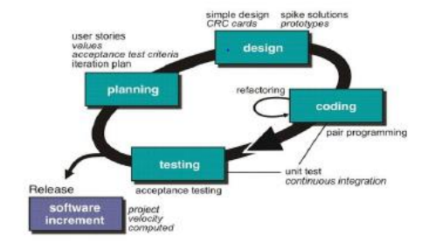

Gambar 2. 2 Model eXtreme Programming (XP)[16]

(Sumber: Jurnal Rancang Bangun Data Storage System berbasis Web Dengan Metode Extreme Programming)

Pada model *eXtreme* *Programming* (XP) terdapat beberapa tahap [16]:

1. *Planning*

*Planning* merupakan tahapan yang dilakukan untuk mengumpulkan data data yang dibutuhkan, pada tahapan ini mulai mengidentifikasi masalah apa saja yang berkaitan dengan sistem serta dapat memberikan gambaran apa saja yang akan menjadi fitur fitur yang terdapat pada sistem.

Sebagai contoh, pada *planning* akan mendengarkan *user stories* dari *client* untuk menentukan kebutuhan apa saja yang ada, selain itu akan menentukan *acceptance test* juga pada proses *planning*.

1. *Design*

Pada tahap ini gambaran sistem yang telah didapatkan pada tahap *planning* akan mulai dibuat sebuah pemodelan dari fitur yang akan terdapat pada sistem.

1. *Coding*

Tahap *coding* ini pemodelan yang telah ada akan di buat kedalam kode program yang akan menjadi sebuah sistem yang dapat digunakan.

1. *Testing*

Tahap ini merupakan tahap pengujian pada sistem yang telah dibuat untuk menentukan apakah sistem tersebut telah dapat digunkan ataupun masih terdapat masalah pada sistem tersebut.

### TypeScript

Pada jurnal Cristiani (2021) membahas mengenai *typescript (Ts)* sebagai pekembangan yang lebih lanjut daripada Bahasa pemrograman *jacascript* (Js). Pembahasan mengenai pengembangan *Ts* didasari oleh suatu permasalahan yang kerap terjadi pada bahasa Js sehingga memotivasi untuk melakukan terobosan baru yang memiliki landasan dari Bahasa Js. Ts merupakan salah satu alternatif dari Bahasa pemrograman Js dalam mengembangan atau memelihara suatu aplikasi. Pada Ts semua library yang telah ada pada Js dapat digunakan, sehingga banyak orang – orang yang sebelumnya menggunakan Js dalam pemrograman berpindah pada Ts genera[17].

Pembahasan mengenai Ts juga dibahas juga oleh Wu dkk (2020), penggunaan Ts pada pemrogram lebih berfokuskan pada perancangan pada sistem antarmuka program. Pemanfaatan sistem *Hidden Inheritance (HI)* pada Ts, dimana antarmuka yang telah dimuat sebelumnya akan disimpan pada suatu *cache* sehingga saat memuat antarmuka sebelumnya dapat langsung di ambil pada *cache,* sehingga dapat meningkatkan performa pada Ts [18].

### Next Js

Pada Buku Thakkar (2020), membahasa mengenai Next Js dimana *framework* Next Js merupakan salah satu pengembangan dari pada *framework* React Js. Proses yang terjadi pada Next Js lebih berfokus pada server, sehingga keseluruhan proses *rendering* yang terjadi akan dilakukan pada sisi server. Tidak seperti pada React Js seluruh proses rendering yang terjadi dilakukan pada sisi client, Next js lebih berfokus pada sisi server [19].

Pada buku Thakkar, terdapat beberapa fitur yang menjadi kelebihan daripada Next Js [19]:

1. *Hot Reloading,* Perubahan yang terjadi pada halaman yang dikembangkan akan langsung terlihat perubahannya. Hal ini disebabkan setiap kali perubahan terjadi makan Next Js akan memuat ulang halaman tersebut secara otomatis.
2. *Page-based Routing,* halaman ditepatkan pada satu folder khusus Bernama “pages” yang terdapat pada program, sehingga pengguna halaman tidak perlu dilakukan konfigurasi khusus dalam pengaksesannya. Akan tetapi, konfigurasi secara dinamis masih tetap dapat dilakukan tanpa mengganggu proses lainnya.
3. *Automatic Code Spiltting,* pembuatan fitur dari suatu halaman dilakukan secara terpisah, sehingga dalam pemuatan dari halaman tersebut hanya memuat sesuatu yang diperlukan saja.
4. *Hot Module Replacement (HMR),* dapat melakukan penggantian, penghapusan serta penambahan modul pada saat menjalankan program.
5. *Server-Side Rendering (SSR),* Pemuatan dilakukan pada sisi server, hal ini dapat menghemat waktu pemuatan yang dilakukan.

### Express

Pada buku yang ditulis oleh Ethan (2016) express merupakan *framework* yang terdapat pada Node js dengan menggunakan Bahasa pemrograman *javascript (Js).* Express digunakan sebagai suatu kerangka kerja dari Node Js yang minimal serta flexsibel dalam pengembangan pada *single page,* multipage ataupun *hybrid* pada suatu program. Salah satu istilah yang ada pada Express yaitu “*Middleware”* yang berperan sebagai API dalam menangani keseluruhan permintaan yang ada pada program [20].

Contoh penggunaan *express* pada penelitian ini :

|  |
| --- |
| import { Router } from 'express';  import * as user from '../middleware/users';  const router = Router();  // POST /users  router.post('/', user.authMw, user.createUserMw, user.returnUserMw);  // POST /users/:id/password  router.post(  '/:id/password',  user.authMw,  user.getUserMw,  user.changePasswordMw  ); |

Gambar 2. 3 Penggunaan Express Pada Penelitian

### Use Case Diagram

*Use Case Diagram* merupakan sebuah diagram dimana menggambarkan suatu kebutuhan fungsional yang terdapat pada perangkat lunak. Dalam penggunaannya use case diagram dapat juga untuk menggambarkan bagaimana suatu perangkat lunak dapat bekerja [21]. Terdapat beberapa komponen yang ada pada suatu use case diagram, komponen-komponen tersebut dapat dilihat pada table berikut ini [22]:

Tabel 2. 2 Komponen-komponen Use Case Diagram

| **Simbol** | **Nama** | **Penjelasan** |
| --- | --- | --- |
|  | Actor | Actor dalam use case diagram merupakan suatu sistem atau seseorang yang terlibat langsung dengan perangkat lunak sesuai dengan yang telah di deskripsikan. |
|  | Case | Menggambarkan keterlibatan dari setiap actor, hal ini juga dapat untuk menggambarkan bagaimana satu actor terlibat dengan actor yang lainnya. |
|  | Include | Menunjukan bagaimana suatu use case terlibat dengan use case yang lain dimana untuk dapat mengakses use case ini perlu terlibah dahulu mengakses use case sebelumnya. |
|  | Extend | Merupakan tambahan dari pada use case sebelumnya. |

### Activity Diagram

*Activity diagram* menggambarkan suatu prilaku daripada suatu perangkat lunak tanpa mempertimbangkan pemicu dari proses tersebut. Selain itu juga *activity diagram* menggambarkan suatu prilaku dari suatu proses yang terjadi, penggambaran tersebut digambarkan sesuai dengan urutan prose yang terjadi [23]. Terdapat komponen pada activity diagram, komponen-komponen tersebut dapat dilihat pada table berikut [23]:

Tabel 2. 3 Tabel Komponen-Komponen Activity Diagram

| **Simbol** | **Nama** | **Penjelasan** |
| --- | --- | --- |
|  | *Start* | Menunjukan sebagai awal/mulai daripada *activity diagram* |
|  | *End* | Menunjukan sebagai akhir/selesai daripada *activity diagram* |
|  | *Swimlane* | Menunjukan sebagai sebuah pemisah daripada suatu organisasi bisnis dimana didalam organisasi bisnis tersebut terjadi suatu aktivitas |
|  | *Decision* | Menunjukan suatu kondisi percabangan dimana pada kondisi ini dapat memilih untuk melanjutkan sesuai dengan kondisi yang tertera |
|  | *Activity* | Menunjukan aktivitas yang terjadi pada sistem, |

### Entity Relationship Diagram (ERD)

Pada jurnal yang ditulis oleh Didih (2016) disampaikan bahwa suatu ERD merupakan sebuah diagram yang menggambarkan suatu hubungan sebuah entintas dengan entitas yang lainnya. ERD akan mendeskripsikan apasaja yang akan digunakan pada suatu sistem informasi [24]. Selain itu pada jurnal yang ditulis oleh Larassati (2019) menyebutkan bahwa ERD merupakan suatu diagram yang akan digunakan sebagai landasan dari *database,* dan juga ERD menjelaskan mengenai batasan data yang akan disimpan pada suatu sistem informasi [25].

Tabel 2. 4 Komponen-komponen Entity Relationship Diagram (ERD) [26]

| Simbol | Nama | Penjelasan |
| --- | --- | --- |
|  | *Entity* | *Entity* merupakan suatu data inti yang akan menjadi suatu *table* berisikan data-data yang akan digunakan pada *database* |
|  | *Attribut* | Suatu *field* yang memiliki karakteristik dari suatu entitas. |
|  | *Attribut-key* | Suatu *field* yang terdapat pada *entity* yang digunakan sebagai kunci akses pada suatu entity. |
|  | *Multivalue* | Suatu *field* yang terdapat pada *entity* yang memiliki nilai lebih dari satu. |
|  | *Relationship* | *Relationship* atau relasi menghubungkan suatu *entity* dengan *entity* yang saling berkaitan. |
|  | *Association* | *Association* atau disebut asosiasi merupakan suatu penghubung antara *entity* dengan relasi dimana dapat mengubungkan lebih dari satu *entity.* |

### System Usability Scale (SUS)

Pada jurnal yang ditulis oleh James (2018) membahas mengenai *System Usability Scale (SUS),* dalam jurnal tersebut di sampaikan bahwa SUS merupakan salah satu metode yang dapat membantu dalam mengembangkan suatu sistem informasi dimana pengguna merasakan langsung kegunaan serta manfaat dari sistem informasi [27]. Dalam jurnal yang ditulis oleh Usman dkk (2019) juga mengakatan bahwa *Usability* yang dimiliki oleh suatu sistem informasi merupakan salah satu fakto yang sangat penting, hal ini akan berdampak Bagaimana pengguna dalam mengoperasikan serta kemudahan dalam menggunakannya [28].

Pada buku yang ditulis oleh Dr. Tenia (2021), teknik mengumpulkan data yang paling popular dalam metode *usability* merupakan pengumpulan data melalui kuisoner dari pengguna secara langsung. Selain itu juga disebutkan bahwa dengan jumlah responden yang sedikit sudah cukup untuk menunjukan proporsi antara pengguna dengan sistem informasi [29]. Pada studi literatur yang dilakukan oleh James (1994), meyampaikan bahwa empat atau lima orang responden dapat membantu dalam menemukan permasalahan dari sistem yang dikembangkan sebanyak 80% [30].

Pengujian SUS akan diajukan kepada beberapa responden yang akan menjadi calon pengguna sistem informasi koperasi. Hasil dari pengujian ini akan memiliki rentang nilai dari 0-100. Terdapat aturan dalam pelakukan pengujian dengan menggunakan SUS diantaranya [28].

1. Pertanyaan dengan nomor ganjil skala jawaban akan di kurangi 1.

2. Pertanyaan dengan nomor genap akan dikurangi 5 dari skala jawaban yang didapat.

3. Hasil penilaian skala 0-4 (4 merupakan jawaban terbaik)

4. Melakukan penjumlahan nilai lalu dikali dengan 2,5.

5. Menentukan nilai rata-rata keseluruhan dari hasil pengujian.

*Grade* penilaian dapat dilihat pada table 2.5 dari hasil pengujian dengan menggunakan SUS.

Tabel 2. 5 Standar Hasil SUS [28]

| **Skor SUS** | ***Grade*** |
| --- | --- |
| >= 80,3 | A |
| 74 – 80,2 | B |
| 68 – 73,9 | C |
| 51- 67 | D |
| <51 | F |

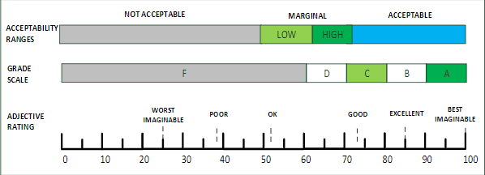

Gambar 2. 5 Penilaian System Usability Scale (SUS) [28]

### Acceptance Test

*Acceptance Test* merupakan suatu metode pengujian yang didapat dari hasil wawancara yang dilakukan sehingga memenuhi kebutuhan dari pengguna, selain ini penentuan *acceptance testing* ditetapkan pada tahap perancangan sistem [16]. Pada penelitian yang dilakukan oleh Subhash dan Chandra (2020), *acceptance testing* merupakan suatu sekenario yang disusun dari kebutuhan pengguna atas sistem informasi yang akan dikembangkan, sehingga sistem yang dikembangkan dapat memenuhi kebutuhan fungsional yang ada pada sistem informasi [31].

### *Unit Testing*

Penelitian yang dilakukan oleh Lucas dkk (2020) membahas bahwa *unit testing* merupakan suatu kode program yang telah dituliskan secara formal untuk membandingkan hasil *output* dari kode dengan hasil yang diharapkan dari program tersebut [11]. Pendeketan dengan menggunakan SDLC yang digunakan akan diikuti dengan *unit testing* yang sesuai dengan SDLC, SDLC yang digunakan pada penelitian ini yaitu XP [8]. Dengan menggunakan *unit testing* diharapkan sangat sesuai kode program yang ditulis sehingga dapat melakukan terhadap sistem informasi sesuai dengan kebutuhan, tanpa adanya *bugs* ataupun *error* pada sistem.

|  |
| --- |
| import moment from 'moment';  import { Express } from 'express';  import supertest from 'supertest';  import { USER_ROLE } from '../../src/utils/constant';  import { createMockApi, setMockApiHeader } from '../utils/mock';  import _ from 'lodash';  describe('User Middleware', () => {  let app: Express;  let token: string;  let test: supertest.SuperTest<supertest.Test>;  beforeAll(async () => {  app = createMockApi();  test = supertest(app);  }); |

Gambar 2. 7 Contoh Pengujian Unit Testing

# BAB III METODE PENELITIAN



## Alur Penelitian

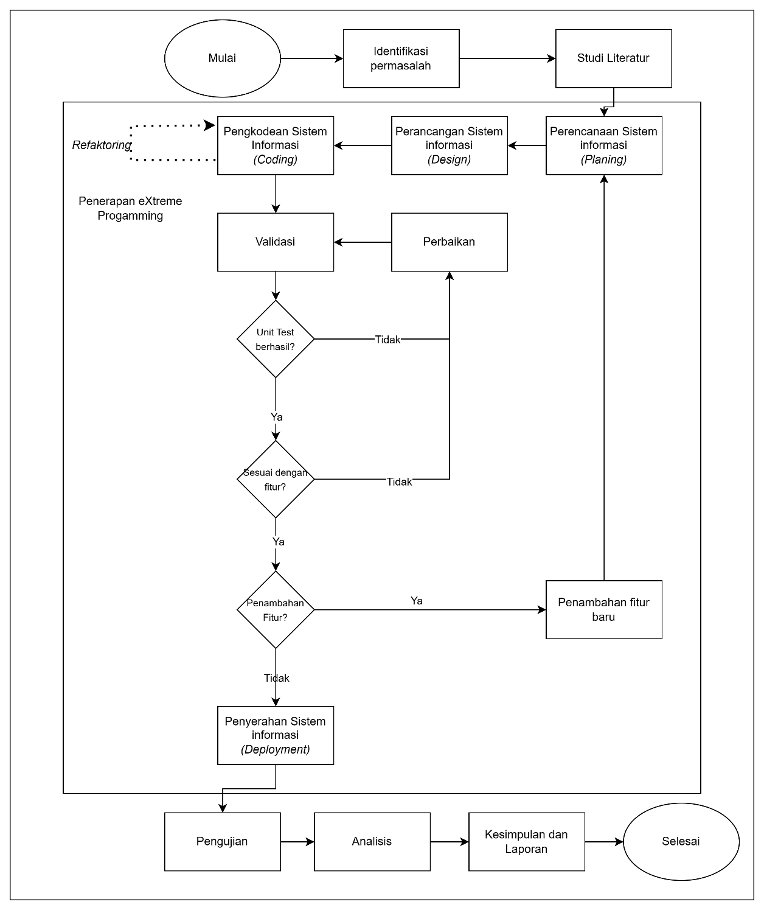

Gambar 3. 1 Diagram Alur Penelitian Sistem

Pada penelitian tugas akhir kali ini mempuyai alur penelitian yang digambarkan dalam sebuah diagram alir (*flowchart)*. Pada diagram alir tersebut digambarkan sebuah alur penelitian yang dimulai dengan melakukan identifikasi permasalahan yang dapat diselesaikan dengan ilmu yang telah dipelajari pada bidang informatika. Selanjutnya peneliti melakukan studi literatur terkait sistem informasi yang akan dikembangkan. Pada diagram alir tersebut peneliti menggunakan salah satu metode perancangan dari metode *agile* yaitu metode *eXtreme Programming.* Segala macam proses perancangan sistem informasi akan dilakukan pada proses ini dengan menggunakan proses yang terdapat pada metode *eXtreme Programming.* Setelah selesai pada proses ini maka akan dilanjutkan pada proses pengujian sistem informasi yang telah dibangun. Tahap selanjutnya merupakan menganalisis hasil pengujian yang dilakukan, kemudian akan dilakukan pengambilan kesimpulan serta penulisan hasil pada laporan. Setelah semua proses selesai maka semua tahapan dapat dikatakan selesai.

## Penjabaran Langkah Penelitian

Berdasarkan yang telah di tampilkan pada Gambar 3. *1* Diagram Alur Penelitian Sistem terkait diagram alir pengembangan terdapat beberapa Langkah utama dalam melakukan penelitian ini diantaranya, wawancara, studi literatur, penerapan metode *eXtreme Programming*, dan pengujian terhadapa sistem informasi. Penjabaran mengenai proses utama tersebut akan disampaikan berikut ini.

### Identifikasi Permasalahan

Pada penelitian ini diawali dengan proses identifikasi permasalahan yang dapat diselesaikan dengan ilmu yang telah diperoleh selama ini. Pada tahapan ini akan menentukan bidang ilmu yang telah dipelajari untuk dapat menyelesaikan permasalahan yang akan diteliti pada penelitian ini.

### Studi Literatur

Pada tahap ini peneliti melakukan studi literatur guna membantu dalam membangun sistem, studi literatur ini sangat membantu dalam memahami dasar dasar teori yang dibutuhkan peneliti dalam membangun sistem. Selain itu juga dalam studi literatur peneliti mengetahui proses proses yang dilakukan pada penelitian terdahulu yang berkaitan dengan penelitian yang dilakukan peneliti pada saat ini. Sebagai bantuan dalam mendukung pembuatan penelitian ini.

### Penerapan Metode *eXtreme Programming*

Dari permasalahan yang ada akan dikembangkan sebuah sistem informasi berbasi web yang mana dengan diterapkannya sistem infromasi tersebut dapat mengatasi permasalahan yang telah disebutkan. Perancangan sistem informasi kali ini akan menggunakan metode *eXtreme Programming* dengan menggunakan metode ini perancangan sistem informasi akan berfokuskan pada pengembangan pada kode program yang akan membangun sistem informasi. Selain itu pengembangan sistem informasi ini akan dilakukan pengujian sehingga semua kebutuhan yang ada akan terpenuhi.

### Pengujian

Perancangan sistem informasi yang telah dirancangan sebelumnya akan dilakukan pengujian sehingga dapat mengetahui hasil dari perancangan system informasi tersebut apakah akan mendapatkan hasil yang sesuai dengan yang di inginkan. Pengujian akan dilakukan terhadap kebutuha fungsional dari pada sistem informasi yang telah dibangun. Pada pengujian ini semua kebutuhan fungsional pada sistem akan diuji sampai dengan semua kebutuhan fungsional tersebut mendapatkan hasil yang paling memuaskan. Dilakukan juga pengujian yang diperuntukan untuk mengetahui Bagaimana pengalaman pengguna dalam menggunakan sistem informasi dengan menggunakan *System Usability Scale (SUS).*

## Alat dan Bahan Tugas Akhir

Pada pengembangan penelitian ini membutuhkan alat serta bahan yang dapat mendukung dalam proses pengembangannya. Adapun alat dan bahan yang dibutuhkan antara lain:

1. *Run timer JavaScript* berupa *Node JS* dengan versi *minimum* 14.20.0 (*Fermium*). Pada penelitiain ini digunakan *Node JS* dengan versi 16.16.0 (*Gallium*).
2. *Visual Studio Code* sebagai *Code Editor* dengan versi *minimum* 1.50.1. Pada penelitian digunaka *Visual Studio Code* dengan versi 1.69.2 (dapat berubah seiring adanya pembaruan *Visual Studio Code*)

## Metode Pengembangan

Pada penelitian tugas akhir ini, menggunakan metode pengembangan *eXtreme Programming (XP)* dan alur daripada metode pengembangan ini dapat dilihat pada gambar 3.1. Adapun daripada penggabaran diagram tersebut dapat dilihat berikut ini:

Pada gambar 3.2 merupakan tahap pengembangan yang dimulai dari perencanaan sistem informasi, Perancangan sistem informasi, pengkodean sistem informasi, validasi, pengujian dengan unit testing, perbaikan serta penyerahan sistem informasi kepada pengguna.

### *Planning* (Perencanaan Sistem)

Pada tahapan perencanaan ini merupakan tahapan yang akan dilalui pertama kalinya dalam proses pengembangan dengan menggunakan metode *eXtreme Programming.* Pada tahapan ini merupakan tahapan yang digunakan untuk mendapatkan semua informasi terkait kebutuhan pengguna dan hasil analisis dari kebutuhan pengguna tersebut. Beberapa tahapan terkait dapat dilihat dibawah ini:

### Wawancara

Pada penelitian tugas akhir ini, informasi-informasi terkait pengembangan sistem informasi didapatkan melalui wawancara dengan Bapak Rana selaku perwakilan dari anggota Koperasi Argo Mulyo Lestari. Pertanyaan serta jawaban dari wawancara dapat dilihat pada table berikut ini:

Tabel 3. 1 Hasil Wawancara

| **NO** | **Pertanyaan** | **Jawaban** |
| --- | --- | --- |
| 1 | Bagaimana Proses Pembukuan Koperasi Pada Saat Ini? | Proses masih dilakukan secara manual, dimana masih dilakukan pencatatan pada buku. |
| 2 | Apakah terdapat permasalahan yang kerap terjadi pada proses pembukuan? | Proses yang masih dilakukan secara manual menyebabkan terjadinya duplikasi data yang ada, hanya satu anggota dalam satu waktu yang dapat mengakses buku bila tidak dalam satu lingkup lingkungan yang sama. |
| 3 | Apakah kegiatan yang sedang dijalankan koperasi terdapat gangguan? | Kegiatan yang terganggu biasanya disebabkan salah dalam informasi mengenai penyampai pemesanan, karena terkadang pemesan merubah pesanan yang awalnya sudah di sepakati. Sehingga harus mengkonfirmasi ulang kepada anggota lain terkait perubahan pesanan tersebut. |
| 4 | Apakah koperasi membutuhkan suatu sistem informasi yang dapat digunakan oleh setiap anggota koperasi? | Ya butuh, hal ini perlu untuk melakukan pendataan terkait kegiatan koperasi |
| 5 | Sistem seperti apa yang dibutuhkan koperasi pada saat ini? | Membutuhkan suatu sistem yang dapat membatu dalam proses pembukuan, serta sistem yang dapat melakukan pendataan terhadap anggota koperasi saat ini maupun yang akan datang. |

### User Story

*User story* merupakan hasil yang didapatkan daripada analisis terhadap kebutuhan fungsional dan juga kebutuhan non-fungsional yang masih belum di klasifikasikan. Hasil dari *user strory* akan dikelompokan menjadi kebutuhan fungsional dan juga kebutuhan non-fungsional. *User story* dari hasil wawancara yang telah dilakukan dapat dilihat pada table berikut:

Tabel 3. 2 User Story

| **No** | **Role** | **Goal/Objective** | **Benefit/Result/Reason** |
| --- | --- | --- | --- |
| 1 | Admin | Melakukan pembuatan akun anggota | Setiap anggota memiliki akun yang dapat digunakan untuk mengakses sistem serta dapat mengetahui informasi yang tersedia pada sistem |
| 2 | Admin | Melakukan pembukuan | Kegiatan koperasi dapat tercata pada sistem terpusat dimana anggota dapat mengetahui informasi tersebut |
| 3 | Admin | Melakukan Pengisian Iuran | Seluruh anggaran iuran yang ada akan tercatat pada system sehingga seluruh data dapat terdata dengan rapi dan aman. |
| 4 | Member | Mengetahui informasi pembukuan | Informasi-informasi terkait pembukuan koperasi dapat dilihat oleh anggota koperasi. |

### Kebutuhan Fungsional

Berdasarkan dari hasil *user story* yang telah diperoleh, didapatkan beberapa kebutuhan fungsional dari pengembangan sistem informasi berbasi website. Kebutuhan fungsional dari sistem informasi ini dapat dilihat pada table berikut ini:

Tabel 3. 3 Kebutuhan Fungsional

| **ID** | **Deskripsi** |
| --- | --- |
| F-01 | Sistem dapat mengenali setiap akun dari pengguna sistem informasi |
| F-02 | Sistem informasi dapat melakukan *Read* Pada Akun Admin |
| F-03 | Sistem informasi dapat melakukan *Create* Pada Akun Admin |
| F-04 | Sistem informasi dapat melakukan *Update* Pada Akun Admin |
| F-05 | Sistem informasi dapat melakukan *Delete* Pada Akun Admin |
| F-06 | Sistem informasi dapat melakukan *Read* Pada Akun Member |
| F-07 | Sistem informasi dapat melakukan *Create* Pada Akun Member |
| F-08 | Sistem informasi dapat melakukan *Update* Pada Akun Member |
| F-09 | Sistem informasi dapat melakukan *Delete* Pada Akun Member |
| F-10 | Sistem Informasi dapat melakukan proses *Read* laporan pembukuan |
| F-11 | Sistem Informasi dapat melakukan proses *Create* laporan pembukuan |
| F-12 | Sistem Informasi dapat melakukan proses *Update* laporan pembukuan |
| F-13 | Sistem Informasi dapat melakukan proses *Delete* laporan pembukuan |
| F-14 | Sistem informasi dapat melakukan proses *Read* iuran |
| F-15 | Sistem informasi dapat melakukan proses *Create* iuran |
| F-16 | Sistem informasi dapat melakukan proses *Update* iuran |
| F-17 | Sistem informasi dapat melakukan proses *Delete* iuran |
| F-18 | Sistem Dapat melakukan eksport PDF |
| F-19 | Sistem Dapat menampilkan grafik |

### Kebutuhan Non-Fungsional

Berdasarkan dari hasil *user story* yang telah diperoleh, didapatkan beberapa kebutuhan non-fungsional dari pengembangan sistem informasi ini. Kebutuhan non-fungsional tersebut dapat dilihat pada table dibawah ini:

Tabel 3. 4 Kebutuhan non-fungsional

| **ID** | **Parameter** | **Deskripsi** |
| --- | --- | --- |
| NF-01 | *Usability* | Sistem informasi dapat diakses dimana saja, dan dalam kondisi koneksi jaringan yang lemah sekalipun |
| NF-02 | *Performance* | Sistem informasi dapat memuat informasi yang ada pada sistem informasi secara cepat. |

### *Design* (Perancangan Sistem)

Tahap perancangan merupakan sebuah tahapan dimana perancangan daripada sistem informasi yang akan dikembangkan sebagai acuan dalam pengembangannya. Pada tahapan ini menghasilkan beberapa diagram seperti *architecture diagram*, *use case diagram*, dan *activity diagram*. Selain itu, tahapan ini juga akan menghasilkan rancangan alur proses penggunaan serta rancangan antarmuka daripada sistem informasi berbasis website.

### *Architecture Diagram*

*Architecture diagram* merupakan sebuah gambaran umum yang ditunjukan bagaimana sebuah proses terjadi pada sistem informasi yang dikembangkan. Komponen penyusun dari sistem informasi dapat dilihan pada diagram arsitektur yang ada. Hal ini juga dapat dijadikan sebagai sebuah referensi untuk mengembangkan komponen apa saja yang terdapat pada sistem informasi.

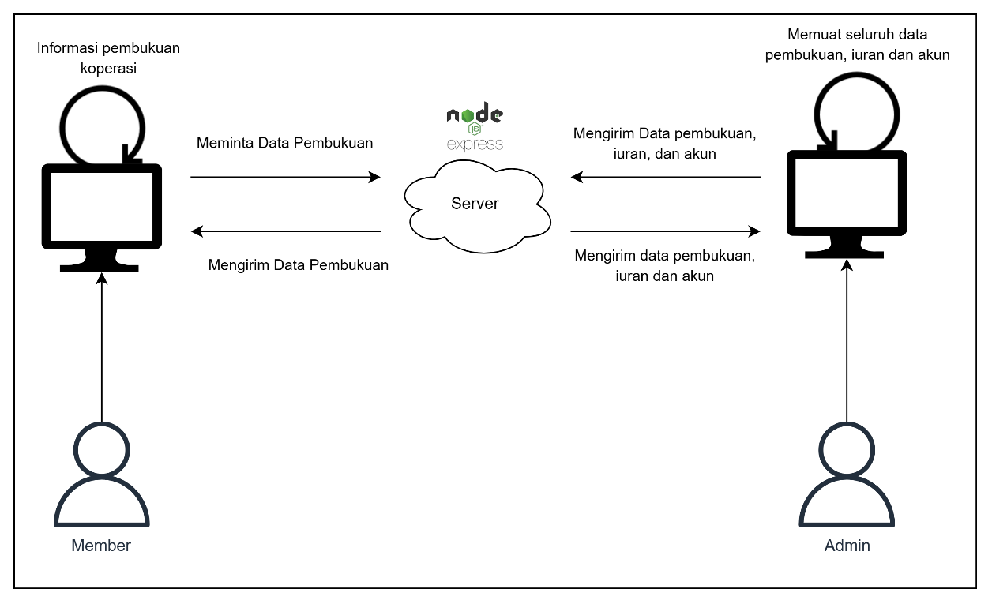

Gambar 3. 2 Architecture Diagram

Pada Gambar 3. *2* Architecture Diagram terdapat server yang mana server tersebut menggunakan *server Node js.* Server yang digunakan akan menerima sebuah permintaan dimana permintaan tersebut akan melalui *Rest Full API* dalam hal ini hasil yang akan dikembalikan berupa sebuah hasil dalam bentuk file JSON.

Gambar 3. *2* Architecture Diagram menunjukan sistem informasi berbasi website yang dikembangkan dengan menggunakan *framework Next.* Terdapat dua level user dalam system informasi ini, user admin dapat melakukan pembuatan terhadap pembukuan, iuran dan juga pada role user level. User level member hanya dapat meminta informasi dan kemudian akan ditampilkan pada halaman user level.

### *Use Case Diagram*

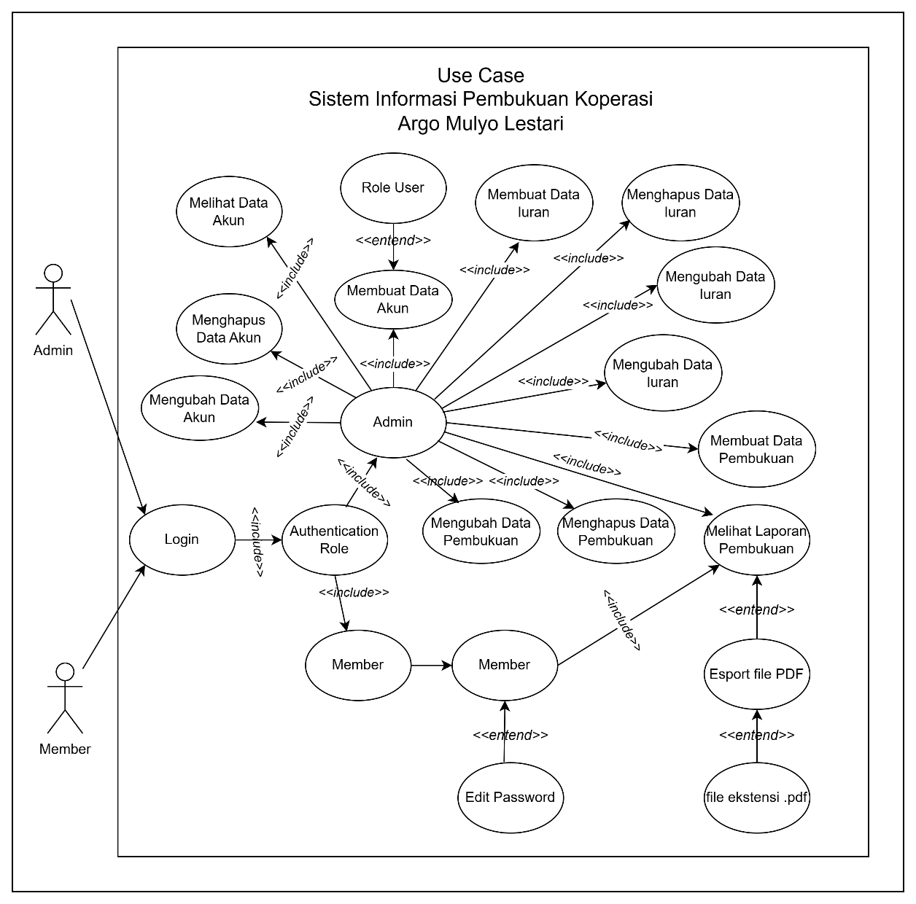

Gambar 3. 3 Use Case Diagram

Pada Gambar 3. 3 Use Case Diagram Terdapat 2 aktor yang langsung terlibat dengan sistem, aktor tersebut merupakan admin dan juga member. Untuk kedua aktor harus melakukan *login* untuk dilakukan pengecekan akun yang digunakan merupakan role admin atau member. Akun member dapat melihat data laporan pembukuan dan bisa melakukan pengubahan terhadap data password milik mereka sendiri. Sedangkan untuk akun admin, dapat melakukan pembuatan data akun baik itu role admin dan juga role member. Akun yang telah dibuat dapat dilakukan pengubahan data serta penghapusan data oleh admin. Selain itu admin juga dapat melakukan pembuatan iuran dari setiap anggota yang ada, data iuran tersebut dapat dilakukan perubahan ataupun penghapusan data dari iuran anggota. Admin juga dapat melakukan pembuatan data pada laporan pembukuan yang kemudia data pembukuan tersebut dapat dihapus atau diubah sesuai dengan data yang ada. Admin serta member dapat melakukan *eksport pdf* terkait data pembukuan.

### *Activity Diagram*

Pada Gambar 3. *4* Activity Diagram Login Sebagai Admin menggambarkan bagaimana alur pengguna untuk melakukan login sebagai admin pada sistem inforamsi. Pengguna pertama kali akan memasukan data akun admin, kemudia inputan tersebut akan diterima oleh sistem kemudian server akan melakukan pemeriksaan level pada akun tersebut. Bila akun tersebut berada pada level admin makan sistem akan menampilkan halaman dashboard admin kepada pengguna, dan bila akun tersebut bukan sebagai level admin maka akan menampilkan notifikasi gagal login pada pengguna.

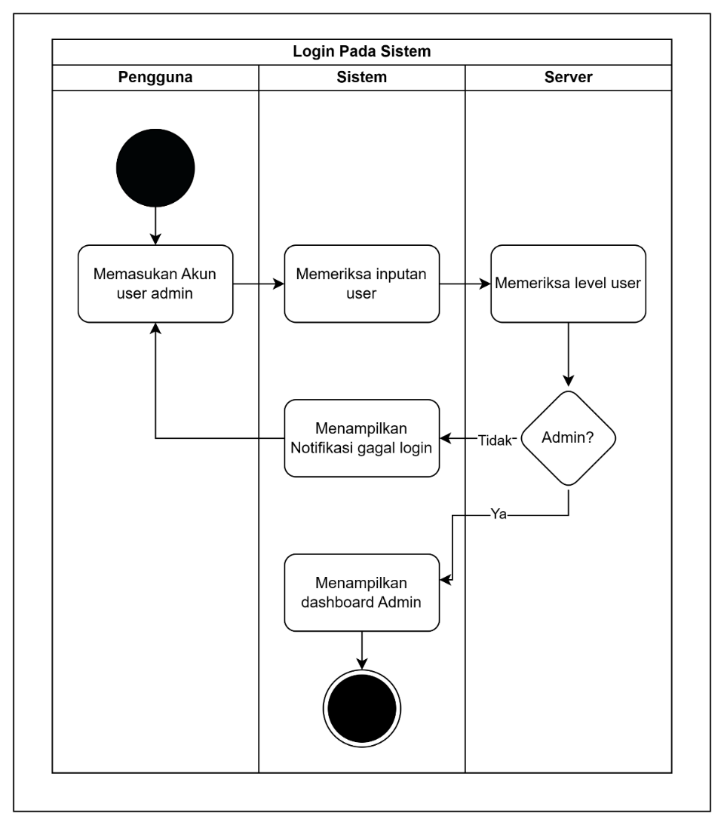

Gambar 3. 4 Activity Diagram Login Sebagai Admin

Pada Gambar 3. *5* Activity Diagram Pembuatan Akun Anggota merupakan kegiatan yang dilakukan setelah melalui proses seperti pada Gambar 3. *4* Activity Diagram Login Sebagai Admin. Pengguna sudah login sebagai akun admin, kemudian pengguna akan membuka halaman akun dan sistem akan menampilkan halaman akun tersebut pada pengguna. Pada halaman akun terdapat kumpulan akun yang telah tersimpan pada server. Untuk membuat akun admin akan menuju halaman pembuatan akun yang mana kemudian halaman tersebut akan ditampilkan oleh sistem. Pengguna akan menginputkan data data terkait akun yang akan dibuat, kemudia data tersebut akan disimpan pada server.

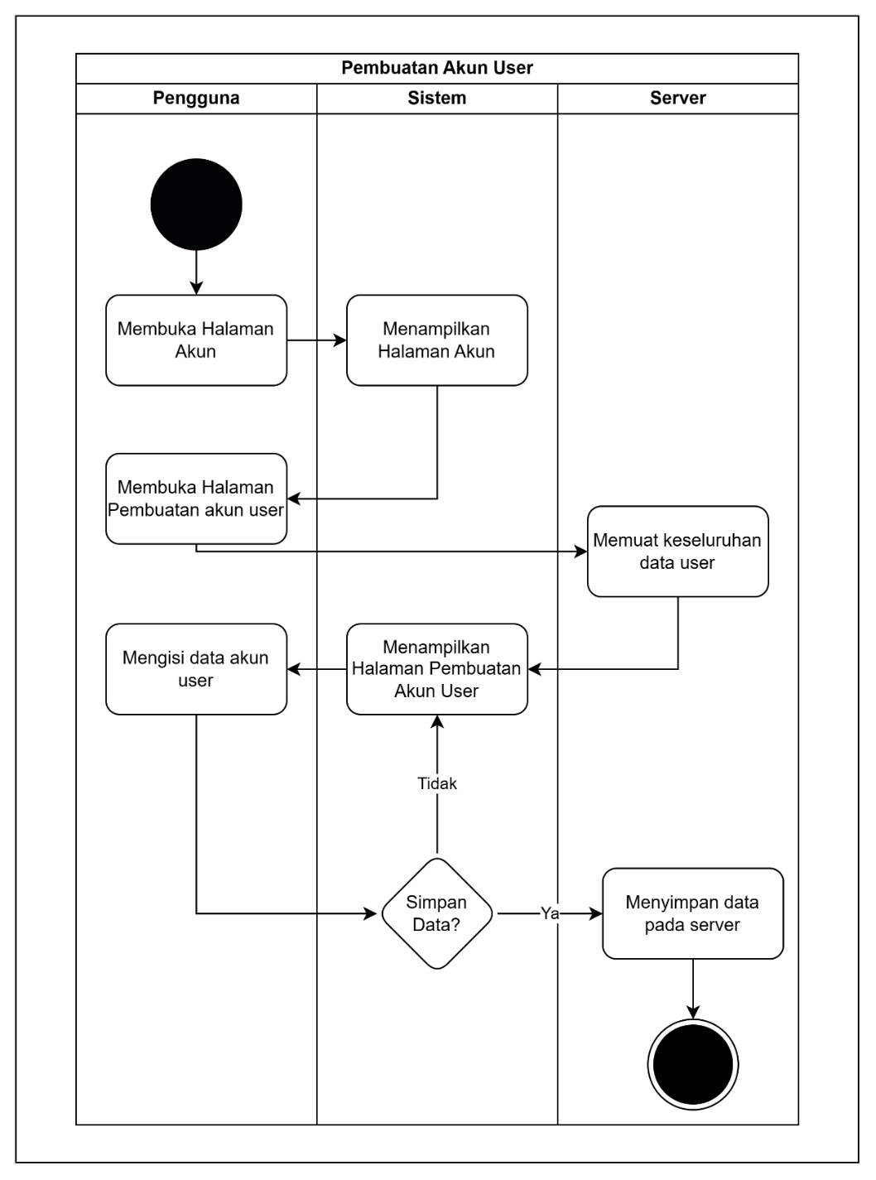

Gambar 3. 5 Activity Diagram Pembuatan Akun Anggota

Gambar 3. *6* Activity Diagram Pembuatan Pembukuan Koperasi aktifitas diagram diatas dapat dilakukan apabila aktifitas diagram pada gambar 3.4 telah selesai dilakukan. Setelah aktifitas Gambar 3. *4* Activity Diagram Login Sebagai Admin dilakukan maka admin dapat menuju halaman pembukuan koperasi, sistem akan menampilkan halaman pembukuan yang diminta oleh admin. Halaman pembukuan memuat seluruh data pembukuan koperasi yang ada. Untuk dapat membuat laporan pembukuan yang baru admin dapat menuju halaman pembuatan pembukuan yang mana halaman tersebut akan ditampilkan oleh sistem. Admin dapat mengisikan data data pembukuan yang ada setelah semua data telah terisi maka dapat disimpan pada server.

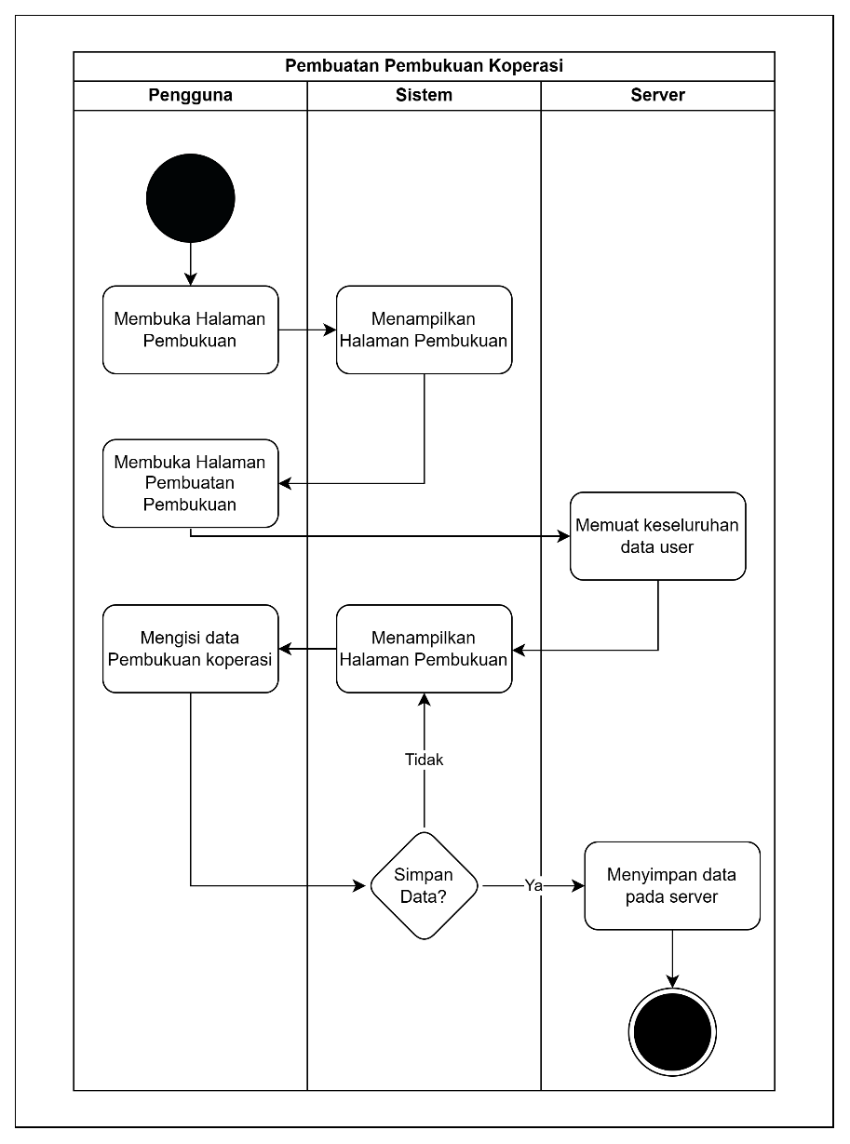

Gambar 3. 6 Activity Diagram Pembuatan Pembukuan Koperasi

Gambar 3. *7* Activity Diagram Pembuatan Iuran Koperasi dapat dilakukan setelah proses yang terjadi pada Gambar 3. *4* Activity Diagram Login Sebagai Admin telah terselesaikan. Halaman iuran dapat dibukan dari dashboard admin yang mana halaman ini dapat ditampilkan oleh sistem kepada pengguna. Setelah itu admin dapat menuju halaman pembuatan iuran anggota koperasi dan sistem akan kembali menampilkan halaman pembuatan iuran anggota koperasi. Data data yang telah dibuat kemudian akan disimpan pada server dan akan ditampilkan pada halaman iuran koperasi.

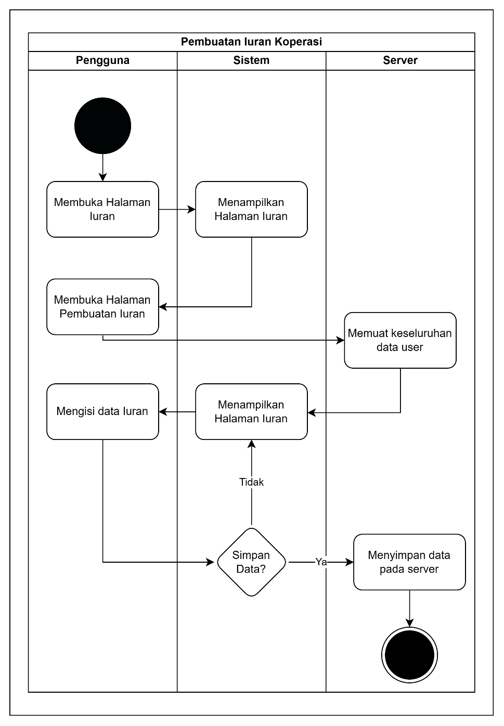

Gambar 3. 7 Activity Diagram Pembuatan Iuran Koperasi

Gambar 3. *8* Actifity Diagram PDF dapat dilakukan apabila pada activity yang terdapat pada Gambar 3. *4* telah diselesaikan terlebih dahulu. Activity dimulai saat user level admin telah membuka halaman dashboard dan menuju pada halaman pdf yang ada. Server akan memuat keseluruhan data yang dibutuhkan pada halaman admin dan system akan menampilkan kepada user. User dapat melakukan pengunduhan dokumen pdf yang ada dan proses akan selesai.

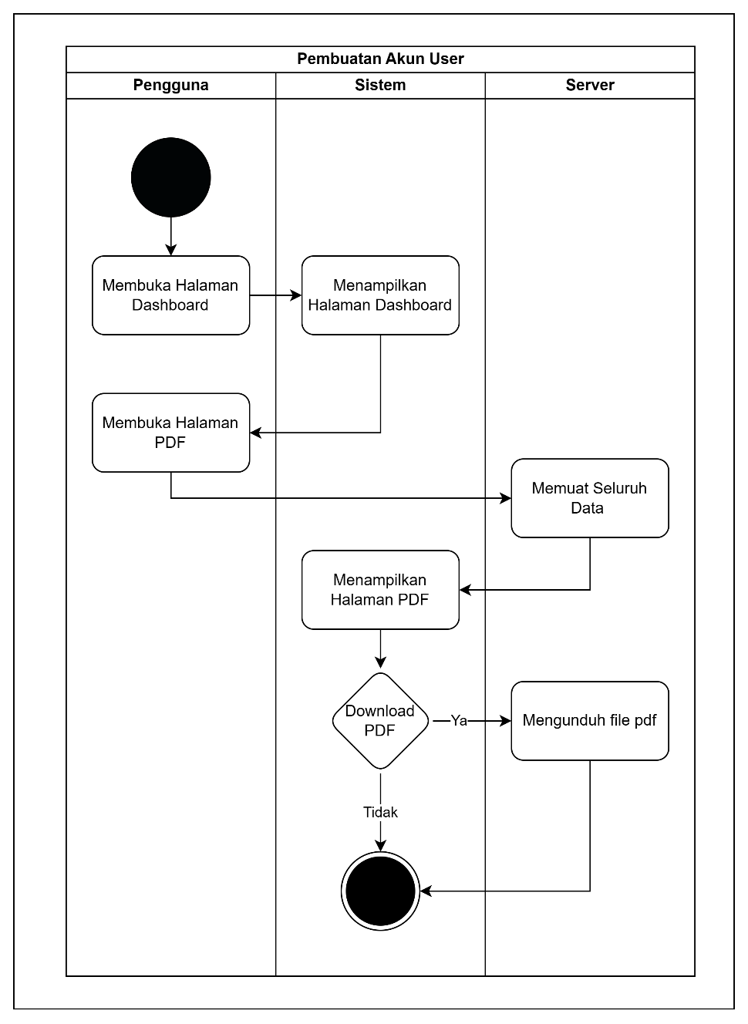

Gambar 3. 8 Actifity Diagram PDF

### *Entity Relationship Diagram* (ERD)

Gambar 3. *9* menunjukan ERD dari sistem informasi yang dibangun. Pada gambar diatas terdapat entity admin dimana admin dapat membuat user, pembukuan dan juga iuran. Pada entity user terdapat beberapa atribut diantaranya ada id_user sebagai *unique* atribut, tanggal, email, password, username, NoKtp, alamat dan role yang memeliki beberapa atribut lain yaitu admin dan member. Selain itu terdapat entity pembukuan dimana memiliki beberapa atribut diantaranya id_p sebagai *unique* atribut, tanggal, uraian, sumWood, harga, masuk, keluar, dan juga jumlah. Pada entity iuran terdapat atribut id_iuran sebagai *unique,* debt, user_id yang digunakan dari entity user, dan juga createAtd. Entity user dapat melihat keseluruhan dari pembukuan dan juga keseluruhan dari iuran.

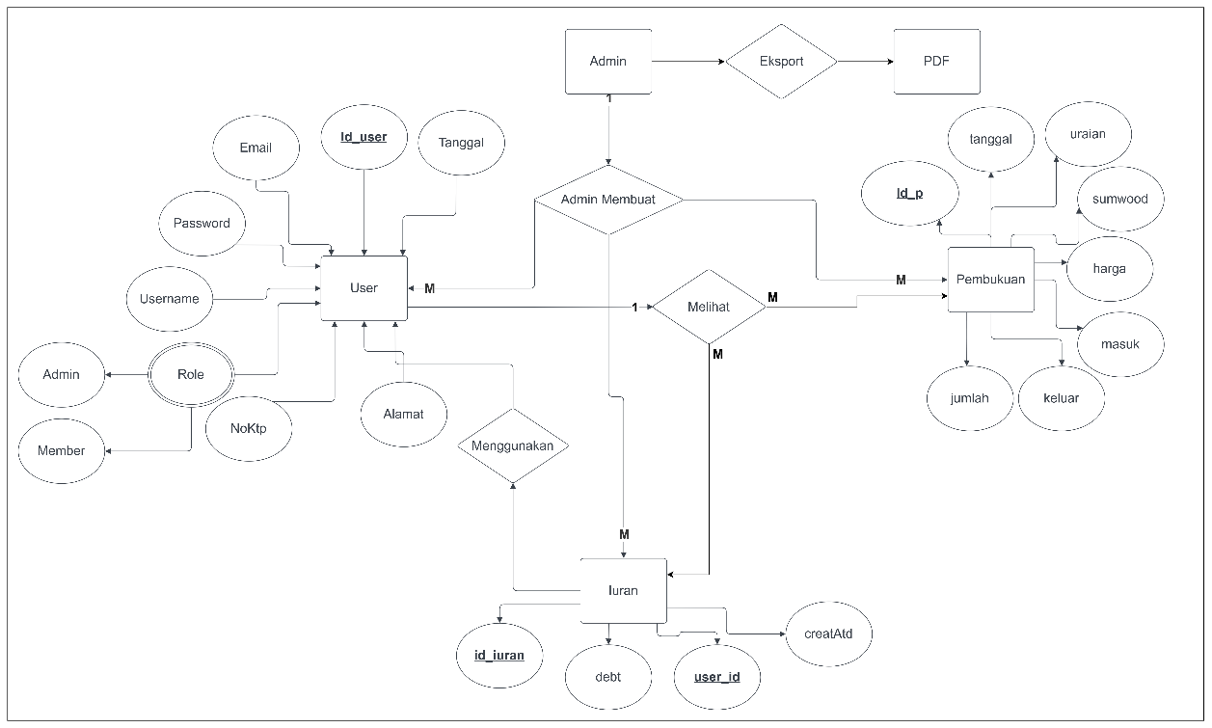

Gambar 3. 9 Entity Relationship Diagram (ERD)

### Rancangan Antarmuka (Interface)

Sebuah sistem informasi membutuhkan sebuah tampilan antarmuka yang akan ditampilkan pada sebuah sistem informasi. Penggunaan antarmuka ini akan lebih memudahkan user untuk menjalankan sistem informasi. Pada tahapan perancangan dalam metode XP, pada tahapan ini akan merancang antarmuka daripada sistem informasi ini yang mana tampilan antarmuka yang dirancang akan menjadi acuan dalam pembuatan sistem informasi. Berikut gambar perancangan dari sistem informasi ini:

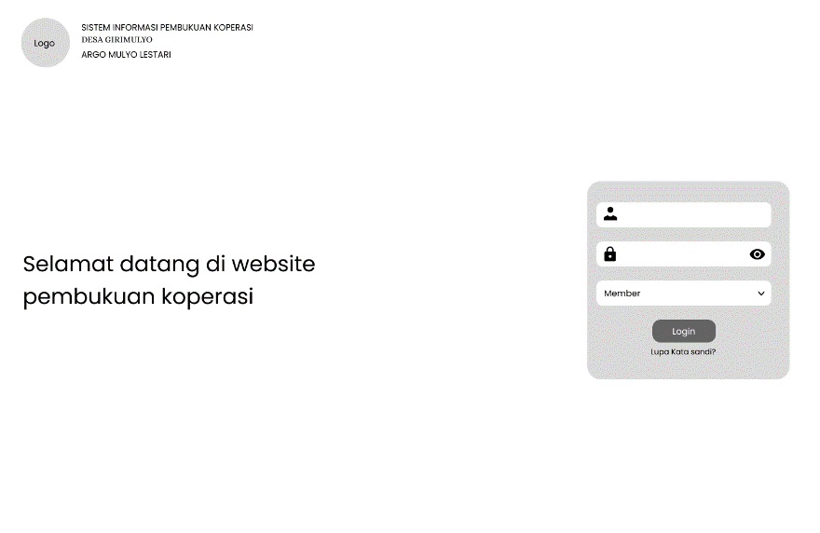

Gambar 3. 10 Halaman Login

Tampilan pertama yang akan dijumpai oleh user merupakan halaman login, pada halaman login ini user akan memiliki *user level* yang berbeda-beda dimana terdapat user admin dan user member. Setiap *level user* akan memiliki tampilan yang berbeda setelah melakukan login.

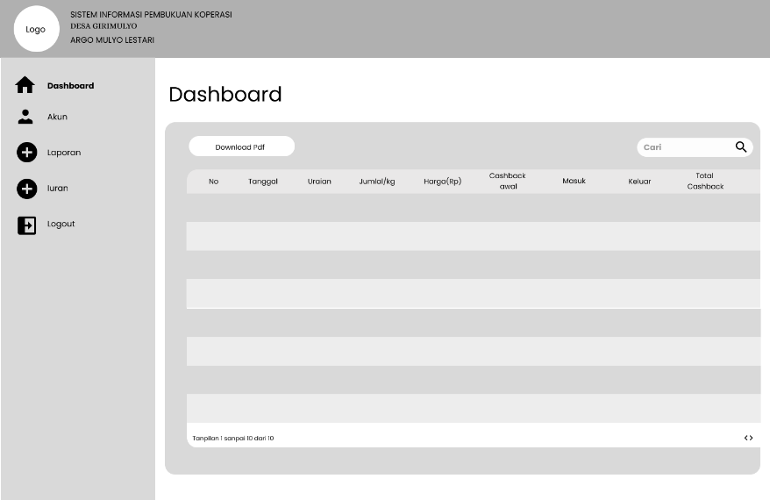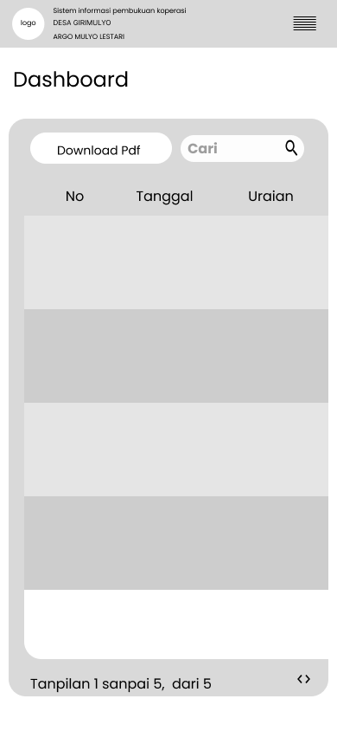

Gambar 3. 11 Halaman Dashboard Admin (Desktop dan Mobile)

Setelah *user level admin* login kedalam system akan menampilkan halaman dashboard yang akan berisikan laporan pembukuan koperasi. Pada halaman dashboard ini terdapat tombol untuk menuju pada halaman PDF dan terdapat kolom pencarian data pembukuan.

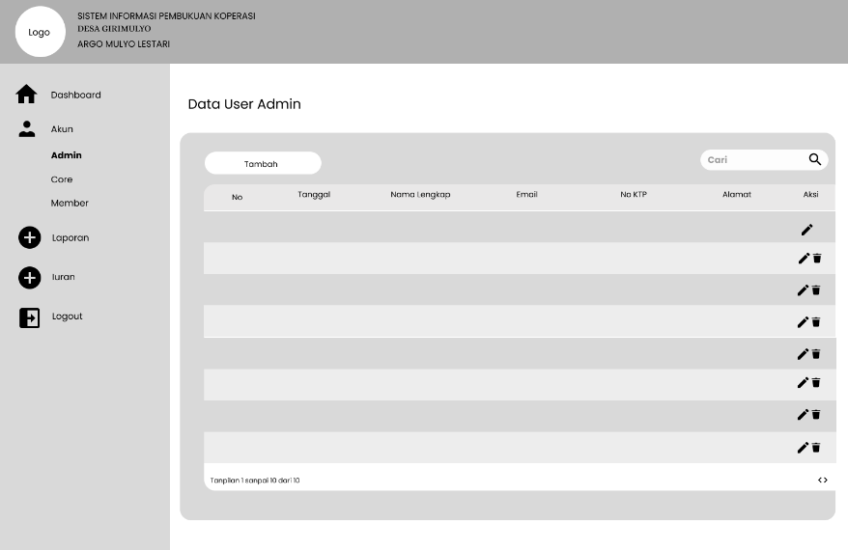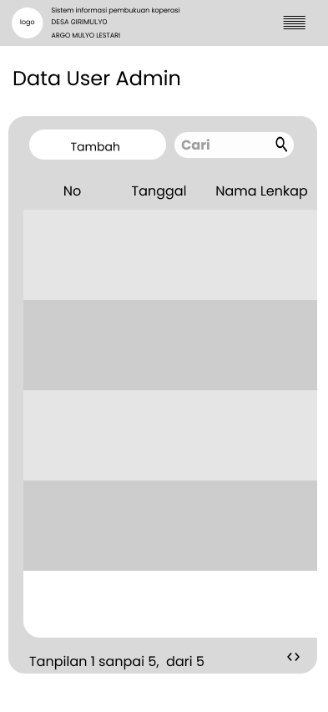

Gambar 3. 12 Halaman Akun Admin (Desktop dan Mobile)

Admin dapat melakukan pembuatan akun admin untuk menambah jumlah admin yang dapat membantu dalam mengelola sistem informasi koperasi.

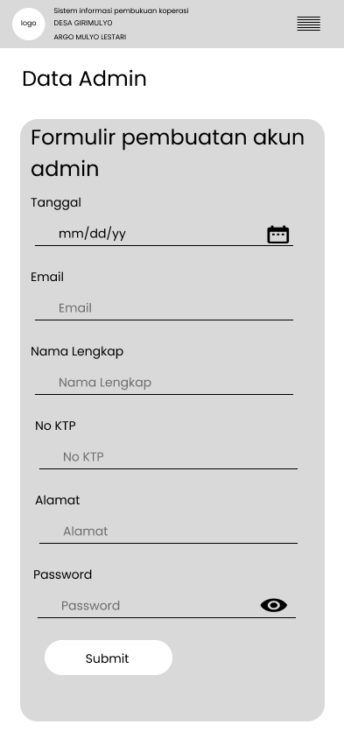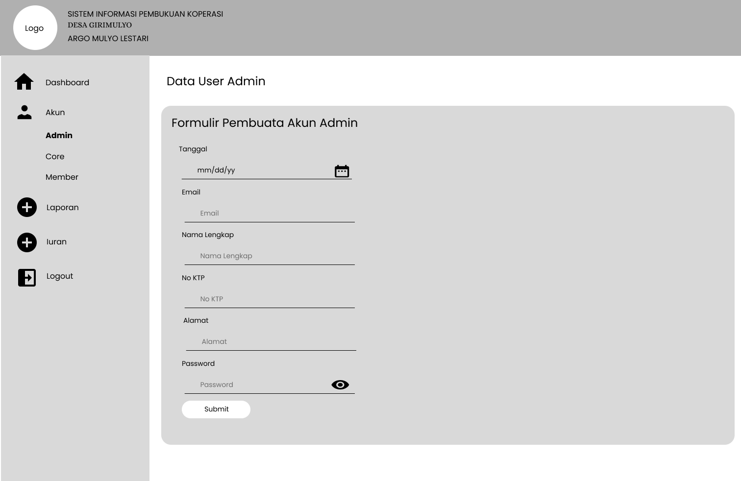

Gambar 3. 13 Halaman Pembuatan Akun Admin (Desktop dan Mobile)

Halaman pembuatan akun admin, diperlukan untuk membuat akun baru dengan *user level* admin. Diperlukan beberapa data dalam membuat akun admin sesuai dengan gambar diatas.

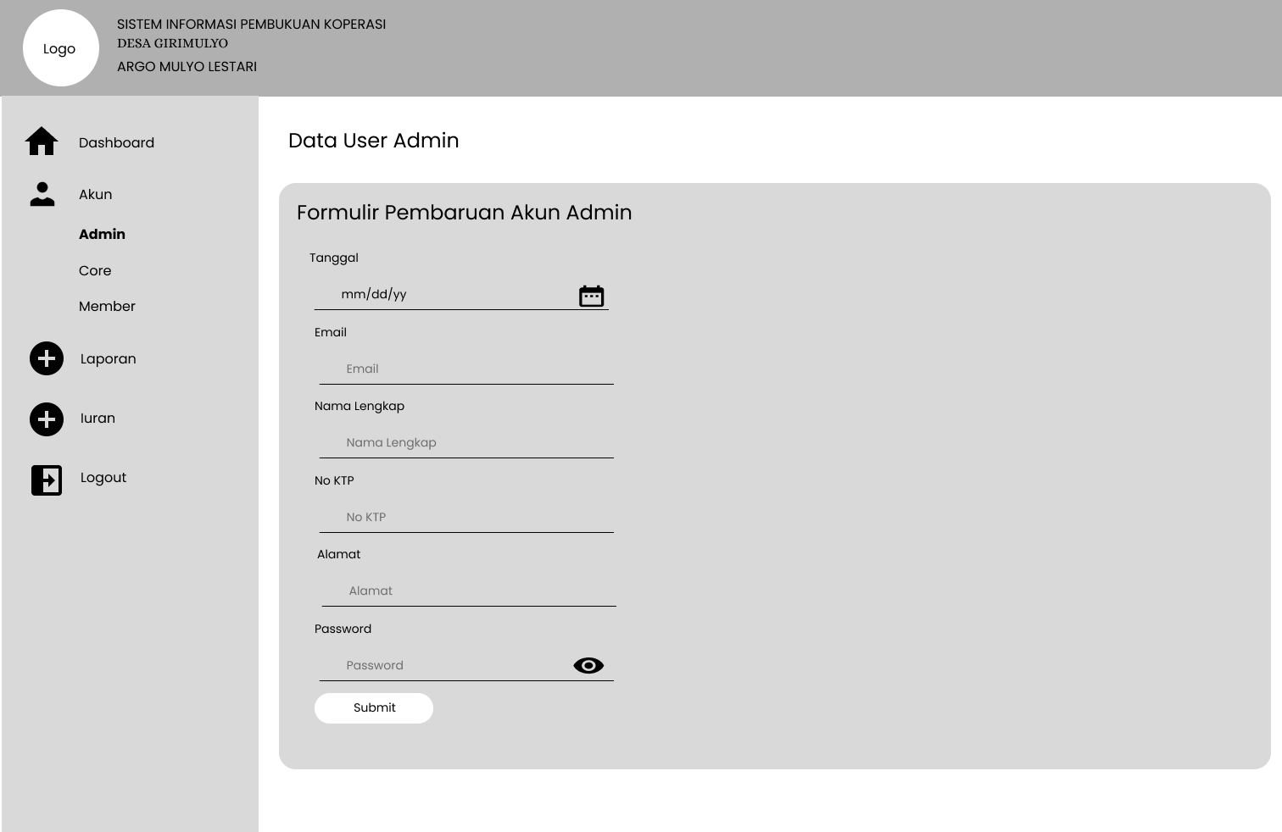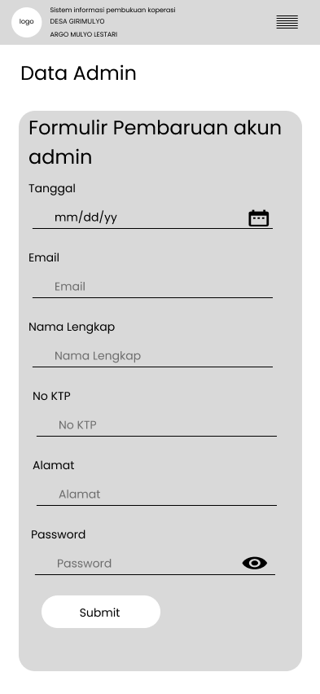

Gambar 3. 14 Halaman Pembaruan Akun Admin (Mobile dan Desktop)

Admin dapat melakukan perubahan data pada akun admin yang ada untuk dapat memperbarui informasi terkait akun tersebut.

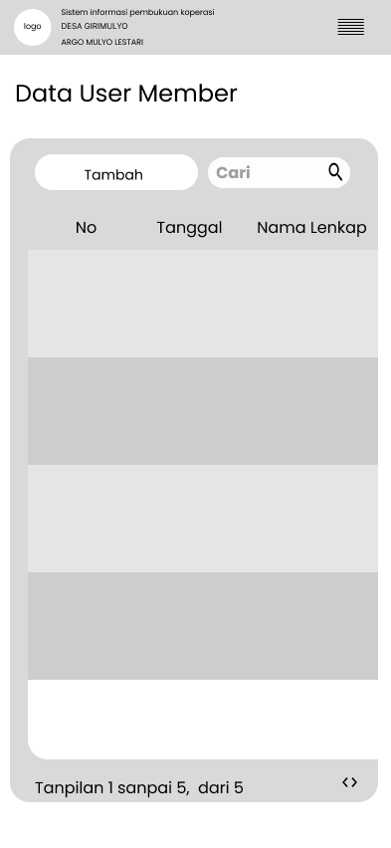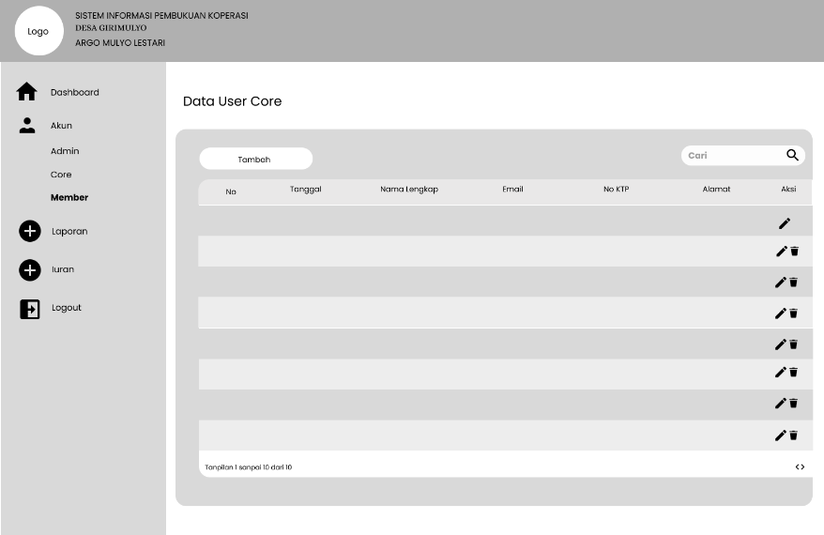Gambar 3. 15 Halaman Akun Member (Desktop dan Mobile)

Pada halaman ini berisi akun user daripada anggota member koperasi dimana, anggota ini ini memiliki halaman tersendiri saat melakukan login.

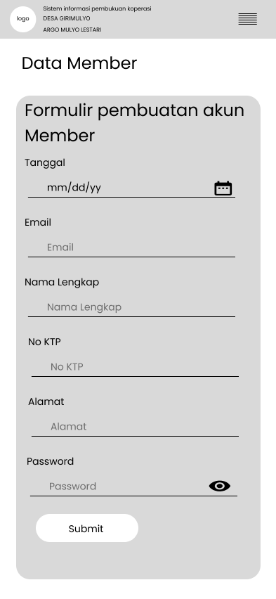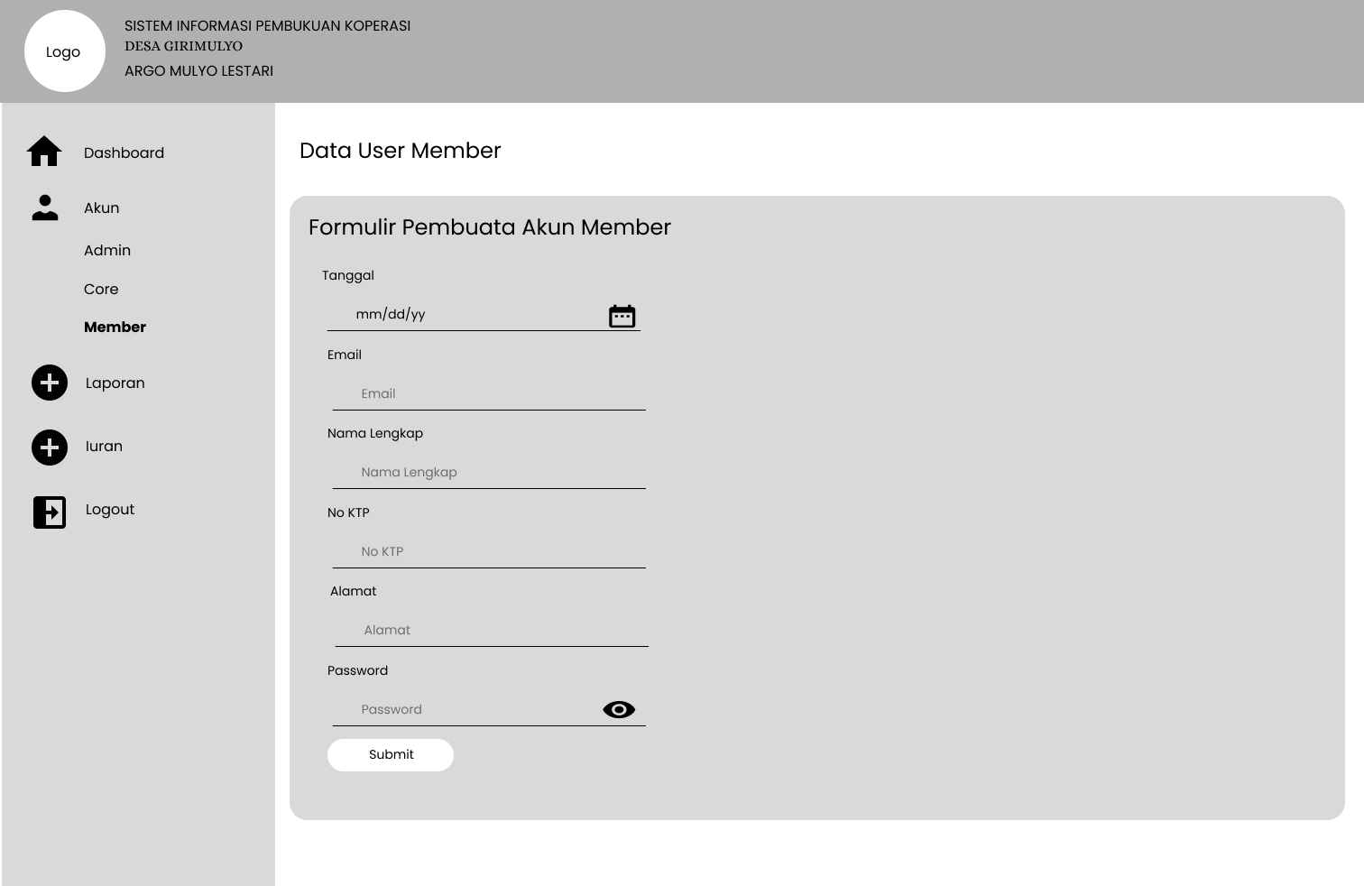

Gambar 3. 16 Halaman Pembuatan Akun Member (Desktop dan Mobile)

Admin dapat menambahkan akun untuk setiap anggota member yang ada, akun tersebut akan digunakan oleh anggota member dengan data yang sesuai dengan anggota

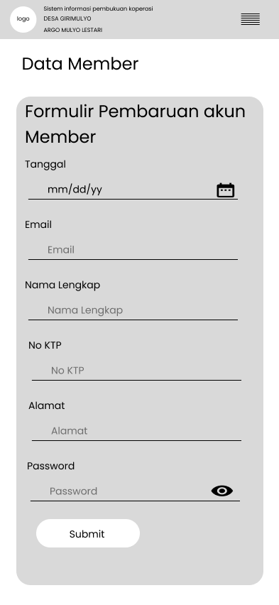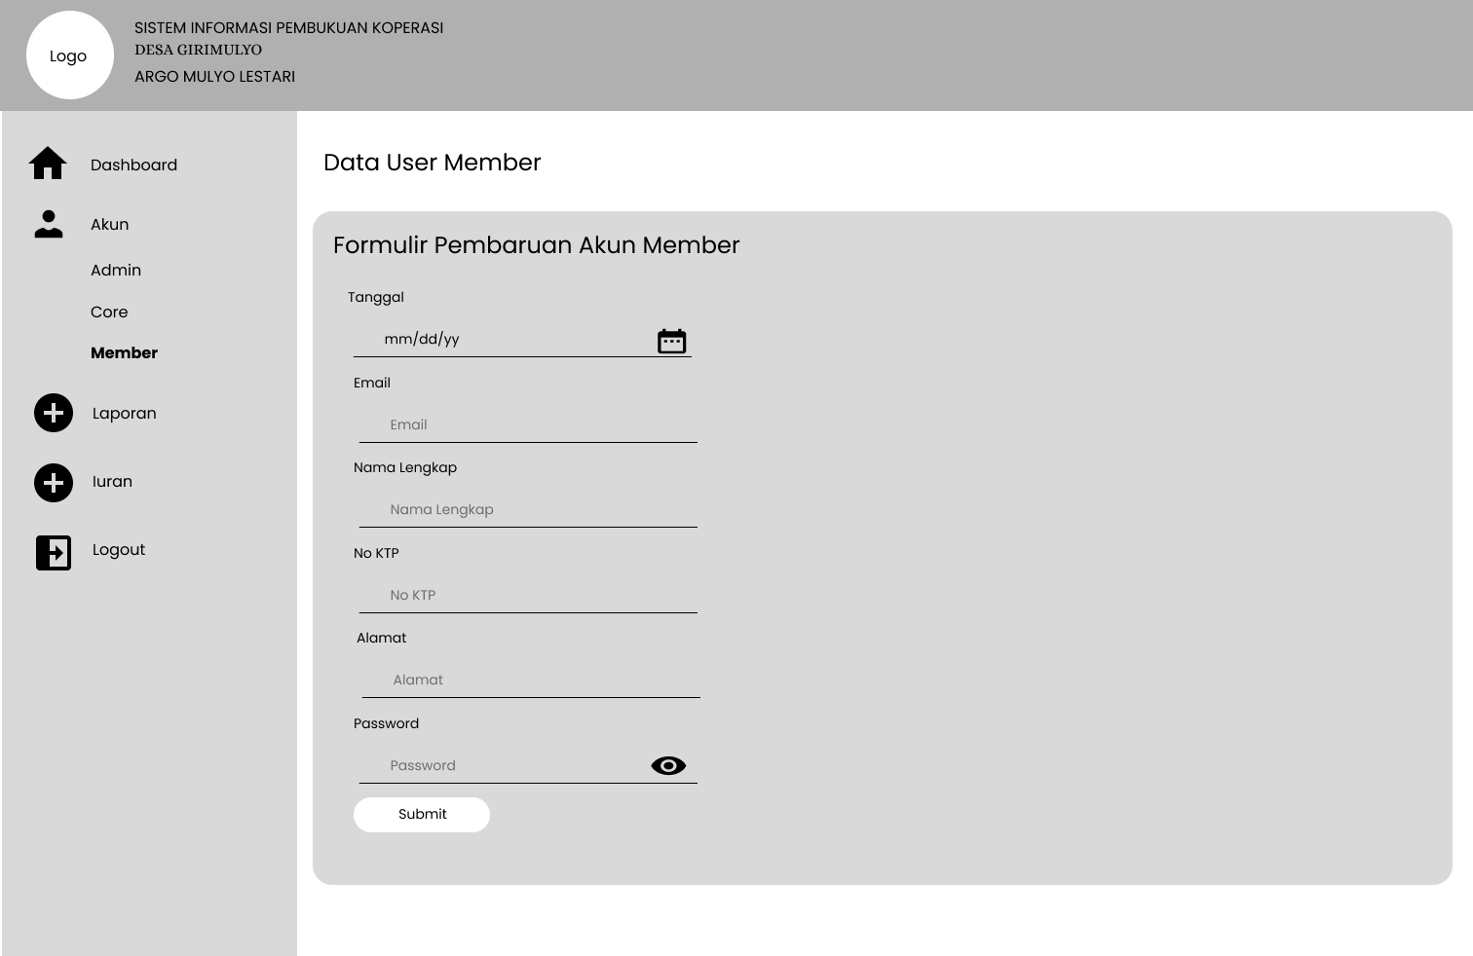

Gambar 3. 17 Halaman Pembaruan Akun Member (Desktop dan Mobile)

Admin dapat memperbarui setiap akun user member yang ada sesuai dengan data terbaru yang dimiliki oleh para anggota.

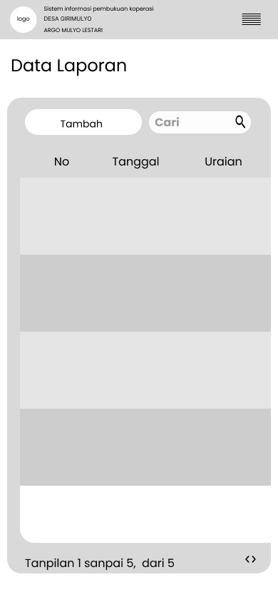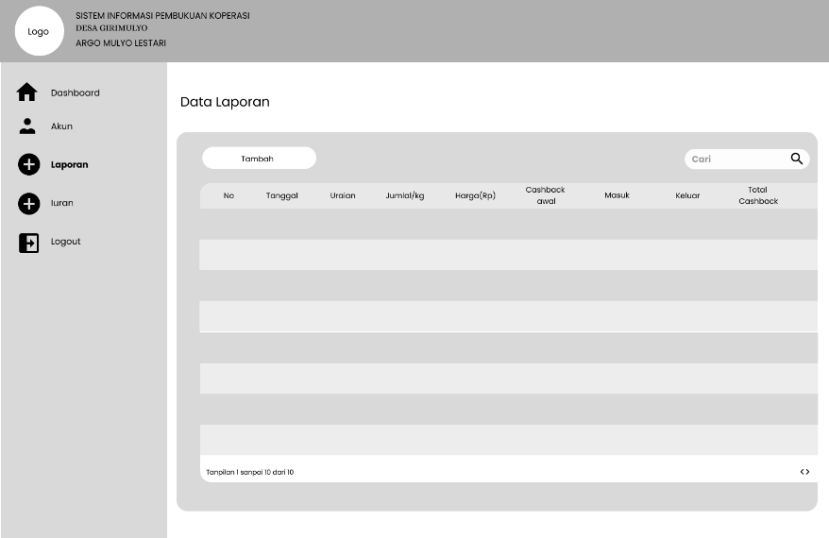

Gambar 3. 18 Halaman Laporan Pembukuan (Desktop dan Mobile)

Pada halaman ini admin akan menyimpan seluruh catatan mengenai laporan pembukuan yang ada, dimana laporan pembukuan ini nanti dapat dilihat oleh seluruh anggota yang ada pada halaman dashboard anggota.

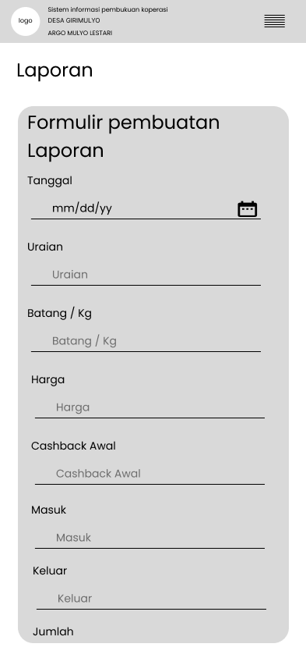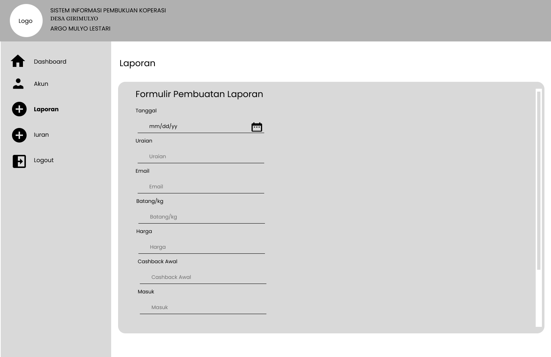

Gambar 3. 19 Halaman Pembuatan Laporan Pembukuan (Desktop dan Mobile)

Pada halaman ini admin akan membuat data laporan pembukuan sesuai dengan data laporan yang ada, yang mana kemudian akan disimpan kedalam server.

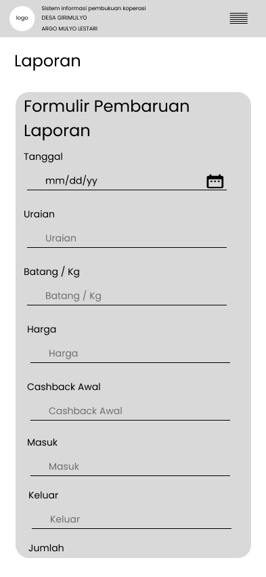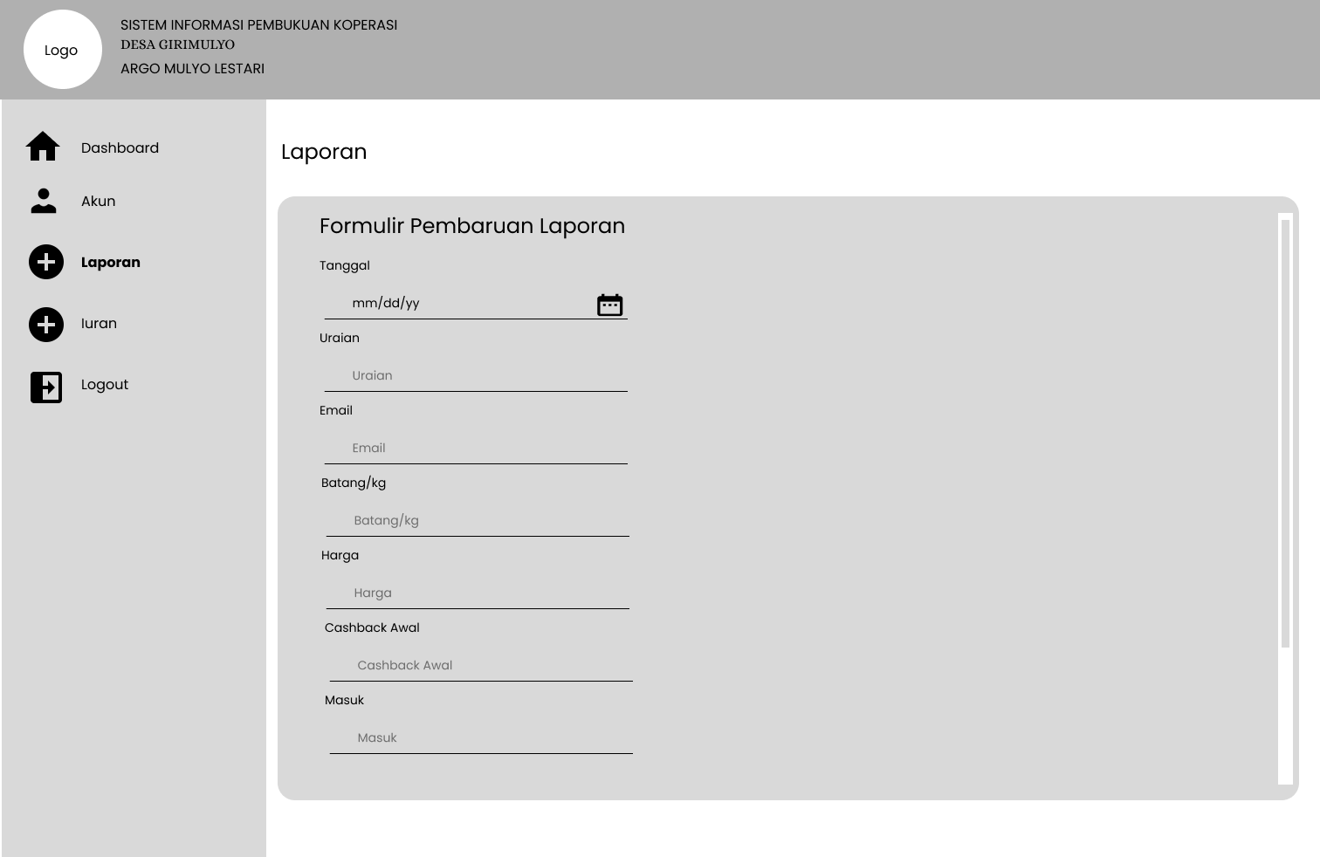

Gambar 3. 20 Halaman Pembaruan Laporan Pembukuan (Desktop dan Mobile)

Admin dapat memperbarui data yang ada pada laporan apabila terdapat pembaruan terkain laporan pembukuan koperasi.

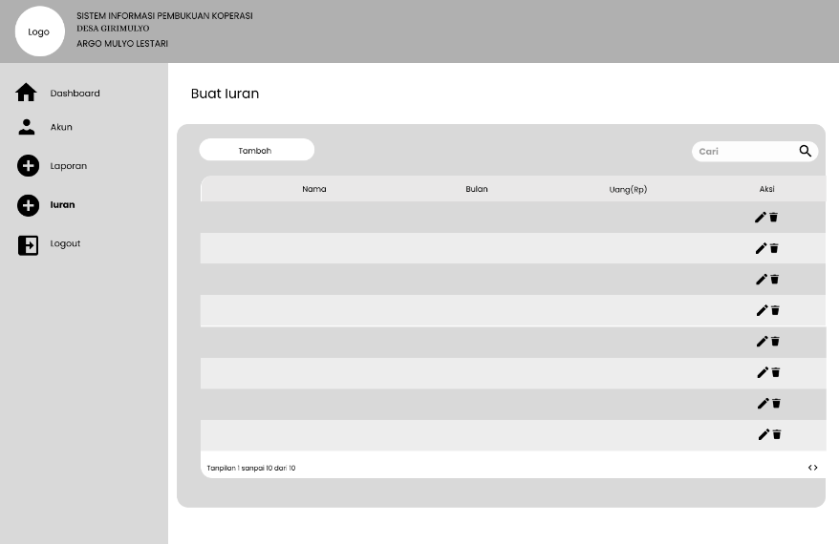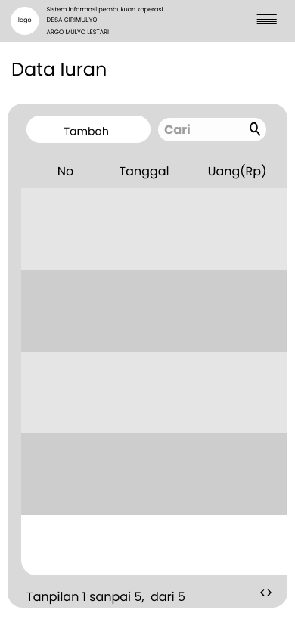

Gambar 3. 21 Halaman Iuran Anggota (Desktop dan Mobile)

Pada halaman ini terdapat keseluruhan data iuran yang dilakukan oleh anggota koperasi, keseluruhan data tersebut akan ditampilkan pada halaman iuran ini.

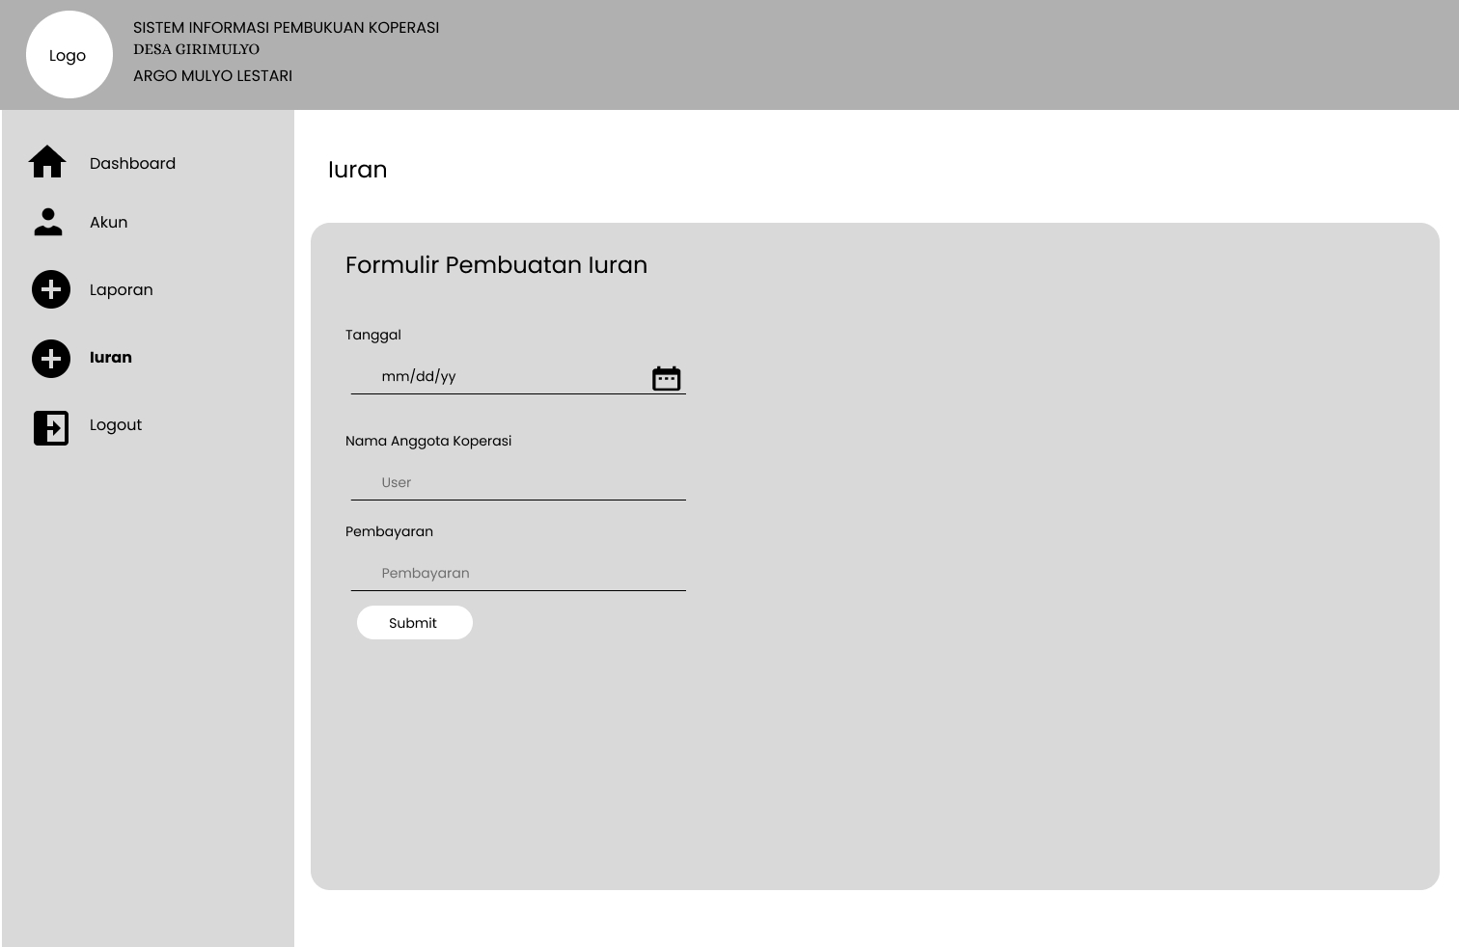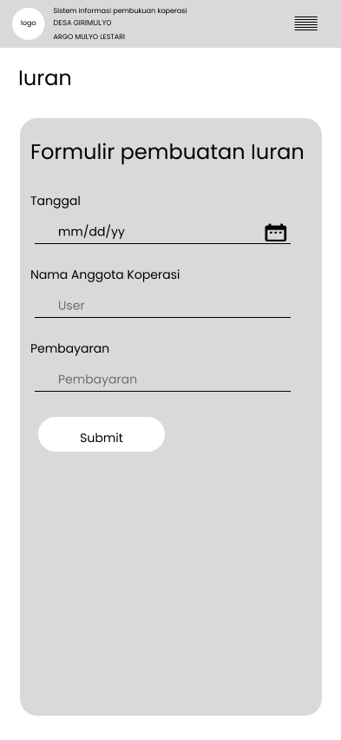

Gambar 3. 22 Halaman Pembuatan Iuran Anggota (Desktop dan Mobile)

Pada halaman ini admin akan membuat data iuran sesuai dengan data iuran yang ada, yang mana kemudian akan disimpan kedalam server.

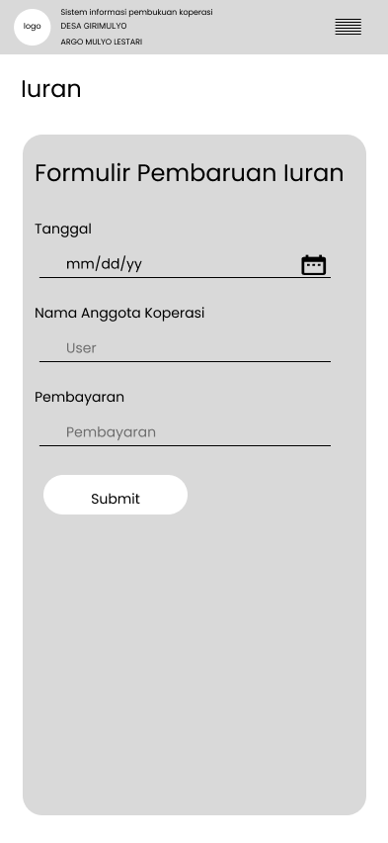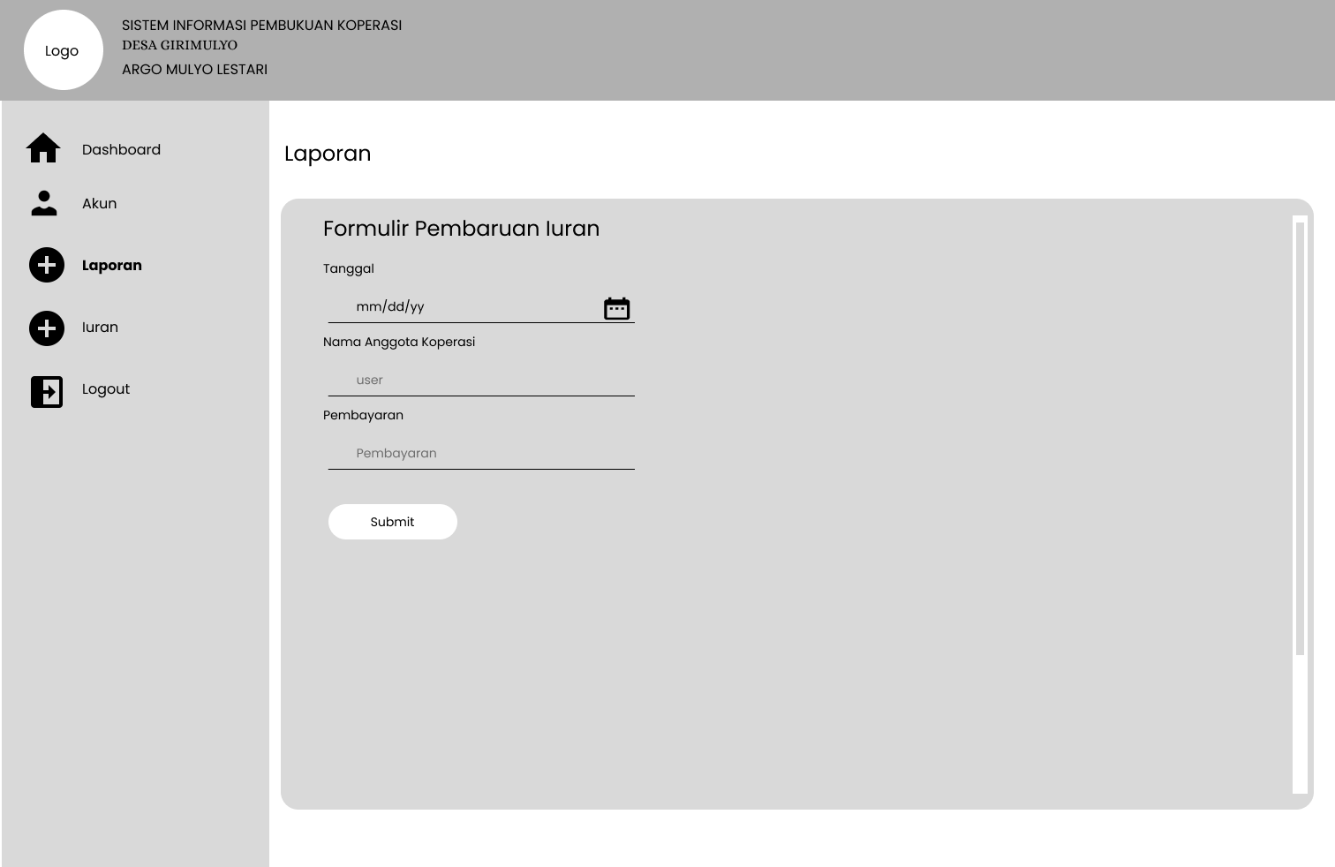

Gambar 3. 23 Halaman Pembaruan Iuran (Desktop dan Mobile)

Admin dapat memperbarui data yang ada pada laporan apabila terdapat pembaruan terkait iuran anggota koperasi.

### *Coding* (Pengerjaan Sistem)

Pada tahapan ini merupakan pengerjaan sistem yang telah ditentukan kebutuhan – kebutuhannya. Pengerjaan pada tahapan ini menggunakan bahasa pemrograman yang sesuai dengan kebutuhan sistem. Bahasa pemrograman yang digunakan pada pembuatan sistem ini merupakan *framework* dari *javascript (Js)* yaitu *typescript (Ts)* yang merupakan component dasar dalam pembangunan sebuah *website*, selain itu dalam pembuatan database yang akan digunakan akan menggunakan *Postgresql.*

### *Testing* (Pengujian Sistem)

Setelah selesai dalam tahap pengerjaan pada sistem informasi, maka akan dilakukan pengujian pada sistem dengan menggunakan pengujian *unit testing.* Pengujian ini akan dilakukan dengan menggunakan salah satu *unit test* yang tersedia untuk Bahasa pemrograman *typescript* yaitu *jest.*

### Unit Test

Pengujian yang dilakukan akan menggunakan *unit testing* yang akan diuji langsung pada system informasi. Pengujian ini untuk memastikan fitur atau fungsi yang terdapat pada system informasi dapat berjalan sesuai dengan kebutuhan. Dengan demikian bila terjadi beberapa permasalahan pada *code program* dapat digunakan sebagai rujuan dalam perbaikan.

Rangkaian pengujian menggunakan metode *unit testing* dapat dilihat pada Tabel 3.5 berikut:

Tabel 3. 5 Unit Testing

| **No** | **Method** | **Input** | **Output** |
| --- | --- | --- | --- |
| 1 | createMockApi | Data API pada server | Seluruh data API yang ada pada server |
| 2 | setMockApiHeader(mock: supertest.Request) | *Middleware* api yang digunakan | Melakukan request terhadap API yang digunkan untuk mengembalikan suatu nilai. |
| 3 | describe(‘iuran Middleware’, () => {}) | Data test iuran | Hasil test dari seluruh proses iuran |
| 4 | describe(‘user Middleware’, () => {}) | Data test user | Hasil test dari seluruh proses user |
| 5 | describe(‘pembukuan Middleware’, () => {}) | Data test pembukuan | Hasil test dari seluruh proses pembukuan |

### Acceptace Testing

*Acceptance Testing* merupakan suatu pengujian yang digunakan untuk mengetahui apakan suatu sistem informasi yang dibangun telah memenuhi segala kebutuhan-kebutuhan fungsional atau belum. Pada penelitian tugas akhir ini, penggunaan dari *acceptance testing* akan dilakukan setelah pengembangan dari sistem informasi telah selesai. Pengujian ini dilakukan setelah pengembangan selesai karen pengguna memerlukan atarmuka yang dapat berinteraksi secara langsung dengan pengguna.

Tabel 3. 6 Acceptance Testing

| **No** | **Deskripsi** | **Hasil Yang Diharapkan** |
| --- | --- | --- |
| 1 | Menguji fungsional fitur login | Sistem dapat mengenali setiap akun yang login dan menampilkan dashboard sesuai dengan role yang digunkan |
| 2 | Menguji role admin pada halaman create user dengan role Admin | Admin dapat membuat data akun dengan role admin pada sistem |
| 3 | Menguji role admin pada halaman update User dengan role Admin | Admin dapat mengubah data akun dengan role admin pada sistem |
| 4 | Menguji role admin untuk delete User dengan role Admin | Admin dapat menghapus data akun dengan role admin pada sistem |
| 5 | Menguji role admin pada halaman create user dengan role member | Admin dapat membuat data akun dengan role member pada sistem |
| 6 | Menguji role admin pada halaman update User dengan role member | Admin dapat mengubah data akun dengan role member pada sistem |
| 7 | Menguji role admin untuk delete User dengan role member | Admin dapat menghapus data akun dengan role member pada sistem |
| 8 | Menguji role admin untuk menambahkan laporan pembukuan | Admin dapat membuat data laporan pembukuan yang akan disimpan pada sistem |
| 9 | Menguji role admin untuk mengubah laporan pembukuan | Admin dapat mengubah data laporan pembukuan yang akan disimpan pada sistem |
| 10 | Menguji role admin untuk menghapus laporan pembukuan | Admin dapat menghapus data laporan pembukuan yang akan disimpan pada sistem |
| 11 | Menguji role admin untuk menambahkan iuran anggota | Admin dapat menambahkan data iuran anggota sesuai dengan bulan pembayaraan yang dilakukan |
| 12 | Menguji role admin untuk mengubah iuran anggota | Admin dapat mengubah data iuran anggota sesuai dengan bulan pembayaraan yang dilakukan |
| 13 | Menguji role admin untuk menghapus iuran anggota | Admin dapat menghapus data iuran anggota sesuai dengan bulan pembayaraan yang dilakukan |
| 14 | Menguji role admin untuk menampilkan halaman pdf | Akun dengan role admin dapat menampilakan halaman pdf yang ada pada admin |
| 15 | Menguji role admin untuk menampilkan halaman grafik | Akun dengan role admin dapat menampilakan halaman grafik yang ada pada menu admin |
| 16 | Menguji role member untuk dapat mengubah password | Akun dengan role member dapat melakukan perubahan password |
| 17 | Menguji role member untuk menampilkan halaman pdf | Akun dengan role member dapat menampilakan halaman pdf yang ada pada admin |
| 18 | Menguji role member untuk menampilkan halaman grafik | Akun dengan role member dapat menampilakan halaman grafik yang ada pada menu admin |

### Adjustment (Perbaikan Sistem)

Tahapan ini merupakan tahapan dimana kebutuhan daripada sistem informasi ini tidak sesuai dengan hasil yang di inginkan. Perbaikan ini dilakukan pada kode program saja tanpa perlu melakukan dari awal pembuatan sistem. Tahapan ini akan terus dilewati apabila segala kebutuhan dari sistem informasi belum terpenuhi sesuai dengan yang di inginkan. Pada saat kondisi dari semua kebutuhan sistem informasi ini telah terpenuhi maka akan dilanjutkan pada alur selanjutnya.

### Deployment (Penyerahan Sistem)

Pada tahapan ini merupakan tahapan terakhir dari pada metode pengembangan XP. Tahapan ini akan dapat terlewati apabila seluruh kebutuhan daripada sistem informasi telah terpeuhi semuanya. Maka dapat dikatakan sistem informasi ini telah selesai dan semua kebutuhan pengguna telah melewati seluruh pengujian.

## Rancangan Pengujian

Pada penelitian tugas akhir ini, terdapat dua metode pengujian pada sistem informasi yang dikembangkan. Penggunaan metode pengujian akan dilakukan dengan menggunakan pengujian SUS serta pengujian *google lighthouse.* Adapun dari rincian terkait metode pengujian yang akan dilakukan sebagai berikut:

### *System Usability Scale (SUS)*

Pengujian dengan menggunakan SUS, dilakukan untuk mendapatkan hasil dari penilaian pengguna terhadap sistem informasi, pengguna akan memberikan tanda ✓ pada kolom point.

Tabel 3. 7 System Usability Scale

| **No** | **Pertanyaan** | **Point** | | | | |
| --- | --- | --- | --- | --- | --- | --- |
| **1** | **2** | **3** | **4** | **5** |
| **1** | Saya berfikir akan menggunakan sistem informasi berbasis web ini kembali |  |  |  |  |  |
| **2** | Saya merasa sistem informasi berbasis web ini sulit untuk digunakan |  |  |  |  |  |
| **3** | Saya merasa sistem informasi berbasis web ini mudah untuk digunakan |  |  |  |  |  |
| **4** | Saya membutuhkan bantuan dari pihak lain, baik itu teknisi ataupun orang lain dalam menggunakan sistem informasi |  |  |  |  |  |
| **5** | Saya merasa fitur – fitur yang terdapat pada sistem informasi ini berjalan dengan baik |  |  |  |  |  |
| **6** | Saya merasa sistem informasi ini memiliki banyak ketidak konsistenan pada web. |  |  |  |  |  |
| **7** | Saya merasa orang lain akan dengan mudah dalam memahami bagaimana menggunakan sistem informasi ini |  |  |  |  |  |
| **8** | Saya merasa sistem informasi ini membingungkan dalam menggunakannya |  |  |  |  |  |
| **9** | Saya merasa tidak memiliki hambatan terkait menggunakan sistem informasi ini |  |  |  |  |  |
| **10** | Saya perlu beradaptasi dalam menggunakan sistem informasi ini. |  |  |  |  |  |

Keterangan:

1. : Sangat Tidak Setuju
2. : Tidak Setuju
3. : Ragu – ragu
4. : Setuju
5. : Sangat Setuju

# BAB IV HASIL DAN PEMBAHASAN



## Hasil Pengembangan

Metode *eXtreme Programming (XP)* merupakan salah satu metode yang menjadi bagian daripada metode pengembangan *Agile*, dalam hal ini metode pengembangan XP memungkinkan untuk dapat menyelesaikan permintaan dan kebutuhan yang dibutuhkan oleh user serta dapat menyelesaikan sebuah permintaan dalam perubahan sebuah kebutuhkan yang dinginkan oleh user secara cepat. Penerapat metode XP ini diterapkan pada pengembangan sistem informasi dengan berbasi website pada koperasi. Metode pengembangan XP memiliki beberapa tahapan dalam pengembangannya yang dimulai dengan perencanaan sistem informasi, perancangan sistem informasi, pengkodean sistem informasi, refactoring kode program, validasi, penambahan vitur dan juga perbaikan. Pada tahapan perencanaan sistem informasi diperoleh beberapa data yang digunakan untuk dapat menentukan kebutuhan yang ada pada sistem informasi, diantaranya kebutuhan-kebutuhan fungsional maupun kebutuhan non-fungsional dari sistem informasi berbasis website hal ini dapat dilihat pada sub-bab 3.4.1.3 dan 3.4.1.4. Pada tahapan rancangan sistem informasi diperoleh rancangan sistem informasi yang akan dikembangkan yang berupa *architecture diagram, use case diagram, activity diagram, Entity Relationship Diagram (ERD),* dan rancangan antar muka, penjelasan serta gambar terkait dapat dilihat pada sub-bab 3.4.2. Pengembangan sistem informasi berbasis website dapat dilihat pada penjelasan berikut.

### Pengembangan Sistem Informasi

Pada penelitian ini sistem informasi dikembangankan sebagai media untuk dapat membantu dalam proses pembukuan koperasi, data pembukuan koperasi akan diproses pada sisi *backend* sistem informasi dimana pada sisi *backend* akan melakukan seluruh proses dalam pengelolaan data yang terjadi, dimana data-data yang telah diolah oleh *backend* akan dapat digunakan pada sisi *frontend.* Pada sisi *frontend* sendiri memiliki fungsi sebagai media yang digunakan untuk mengirim data serta untuk menampilkan keseluruhan data yang telah diolah pada sisi *backend* sistem informasi. Adapun beberapa fungsi penting yang terdapat pada sistem informasi akan disampaikan berikut.

### Fungsi *Middleware* Memuat Seluruh Data User

export const getUsersMw = asyncMw(async (req, res, next) => {

const includes = Array.isArray(req.query.includes)

? (req.query.includes as string[])

: ([req.query.includes] as string[]);

req.users = await repository.user.findAll(

{},

req.filterQueryParams,

_.omit(req.query, ['includes']),

{

...(!_.isEmpty(req.query.includes) && {

include: _.reduce(

includes,

(prev, curr) => ({

...prev,

[curr]: true,

}),

{}

),

}),

}

);

return next();

});

Gambar 4. 1 Middleware Memuat Data User

Pada gambar Gambar 4. 1 merupakan suatu fungsi dimana pada sisi *frontend* melakukan request pada sisi *backend* untuk menampilkan keseluruhan data yang ada pada *database user.* Proses akan dimulai dengan memasukan *query* yang ada sehingga dapat memanggil data yang ada. Users akan melakukan pengecekan pada seluruh data yang ada yang kemudian akan diberikan kepada sisi *frontend* untuk ditampilkan.

### Fungsi *Middleware* Membuat Data User

|  |
| --- |
| export const createUserMw = asyncMw(async (req, res, next) => {  const exist = await repository.user.checkEmailUsername(  req.body.email,  req.body.username  );  if (exist) return res.status(400).json(exist);  if (!req.isAdmin) delete req.body.role;  const data = await repository.user.resourceToModel(req.body);  req.user = await repository.user.create(data);  if (!req.userAuth)  return res.json({  message: 'User registered successfully',  });  return next();  }); |

Gambar 4. 2 Middleware Memuat Data User

Pada Gambar 4. 2 merupakan suatu fungsi yang digunakan untuk menghubungkan antara *request* dari sisi *frontend* kepada sisi *backend*. Dalam proses untuk membuat suatu data user harus terlebih dahulu melalui proses *middleware* ini dimana proses pertama kali akan melakukan pengecekan terhadap request yang di input user pada data email dan juga username apabila terdapat email dan username yang telah terdaftar sebelumnya maka akan mengembalikan respon pada *frontend* emai atau username telah digunakan. Selanjutnya akan dilakukan pengecekan apabila suatu proses pembuatan akun membutuhkan role admin pada prosesnya atau tidak, apabila tidak membutuhkan role maka role akan diabaikan. Selanjutnya akan mengambil data dari model *database* user yang kemudian akan digunakan untuk membuat akun user.

### Fungsi *Middleware* Pembaruan Data User

|  |
| --- |
| export const updateUserMw = asyncMw(async (req, res, next) => {  if (req.userAuth.id !== +req.params.id && !req.isAdmin)  return res.status(403).json({ message: 'Forbidden' });  if (!req.isAdmin) delete req.body.role;  const exist = await repository.user.checkEmailUsername(  req.body.email,  req.body.username,  req.user.id  );  if (exist) return res.status(400).json(exist);  const data = await repository.user.resourceToModel(req.body);  const user = await repository.user.update(req.params.id, data);  req.user = user;  return next();  }); |

Gambar 4. 3 Middleware Pembaruan Data User

Pada Gambar 4. 3 fungsi *middleware* untuk melakukan proses pembaruan pada data user dimana proses pertama kali akan melakukan pengecekan dimana apakah *user authentication* dan akun yang digunakan apakah benar dengan role admin, apabila akun yang digunakan bukan akun *user level admin* akan memberikan *respon* 403*(forbidden).* Didalam fungsi terdapat fungsi untuk melakukan pengecekan email, username dan juga id dari suatu akun apakah benar terdapat pada *database* user. Pada variable data akan mengeambil seluruh data yang ada pada *model user* dengan id yang ada, selanjutnya *variable* *user* akan melakukan pembaruan pada user dengan id yang digunakan.

### Fungsi *Middleware* Penghapusan Data User

|  |
| --- |
| export const deleteUserMw = asyncMw(async (req, res) => {  if (req.userAuth.id !== +req.params.id && !req.isAdmin)  return res.status(403).json({ message: 'Forbidden' });  await repository.user.delete(req.params.id);  return res.status(204).json({  message: 'User deleted',  });  }); |

Gambar 4. 4 Middleware Penghapusan Data User

Pada Gambar 4. 4 merupakan fungsi *middleware* untuk menghapus data user pada *database user*, proses pertama kali akan melakukan pengecekan dimana apakah *user authentication* dan akun yang digunakan apakah benar dengan role admin, apabila akun yang digunakan bukan akun *user level admin* akan memberikan *respon* 403*(forbidden).* Selanjutnya user dengan id yang dipilih akan dihapus dari *database* setelah itu akan server akan memberikan respon status 204(no content) dimana id yang dicari telah dihapus dari *database user.*

### Fungsi *Middleware* Memuat Seluruh Data Pembukuan

|  |
| --- |
| export const getPembukuansMw = asyncMw(async (req, res, next) => {  req.pembukuans = await repository.pembukuan.findAll(  {},  req.filterQueryParams,  req.query  );  return next();  }); |

Gambar 4. 5 Middleware Memuat Seluruh Data Pembukuan

Gambar 4. 5 merupakan fungsi untuk mendapatkan keseluruhan dari data pembukuan pada *database.* Fungsi *getPembukuanMw* akan meminta *request* pada *repository* pembukuan dimana untuk mencari seluruh data yang ada pada *database* pembukuan yang kemudian data tersebut akan digunakan oleh sisi *frontend* untuk ditampilkan.

### Fungsi *Middleware* Pembuatan Laporan Pembukuan

|  |
| --- |
| export const createPembukuanMw = asyncMw(async (req, res, next) => {  if (!req.isAdmin) return res.status(401).json({ message: 'Unauthorized' });  const data = await repository.pembukuan.resourceToModel(req.body);  req.pembukuan = await repository.pembukuan.create(data);  return next();  }); |

Gambar 4. 6 Minddleware Pembuatan Laporan Pembukuan

Pada Gambar 4. 6 merupakan fungsi yang digunakan untuk membantu dalam membuat pembukuan dimana fungsi tersebut akan melakukan pengecekan terlebih dahulu apakah akun yang digunakan tersebut merupakan akun admin, apabila bukan akun admin maka akan memberikan respon status *401(unauthorized)*. Setelah itu variable data akan memuata model dari *database* pembukuan setelah itu server akan meminta *request* pada model pembukuan dimana isi dari *request* tersebut untuk membuat data baru sesuai dengan data yang telah di *input* kedalam model *database* pembukuan.

### Fungsi *Middleware* Pembaruan Laporan Pembukuan

|  |
| --- |
| export const updatePembukuanMw = asyncMw(async (req, res, next) => {  if (!req.isAdmin) return res.status(401).json({ message: 'Unauthorized' });  const data = await repository.pembukuan.resourceToModel(req.body);  const pembukuan = await repository.pembukuan.update(req.params.id, data);  req.pembukuan = pembukuan;  return next();  }); |

Gambar 4. 7 Middleware Pembaruan Laporan Pembukuan

Gambar 4. 7 merupakan fungsi yang digunakan untuk melakukan pembaruan pada laporan pembukuan dimana akun yang digunakan harus merupakan akun admin apabila akun yang digunakan bukan akun admin maka akan memberikan respon *unauthorized.* Selanjutnya variable data akan memanggil model data dari pembukuan dan variable pembukuan akan memproses pembaruan pada data yang dipilih pada *database* yang ada, dan kemudian akan dilakukan proses *request* pembukuan untuk memperbarui data yang ada.

### Fungsi *Middleware* Menghapus Data Laporan Pembukuan

|  |
| --- |
| export const deletePembukuanMw = asyncMw(async (req, res) => {  if (!req.isAdmin) return res.status(401).json({ message: 'Unauthorized' });  await repository.pembukuan.delete(req.params.id);  return res.status(204).json({  message: 'Pembukuan deleted',  });  }); |

Gambar 4. 8 Middleware Menghapus Data Laporan Pembukuan

Gambar 4. 8 merupakan fungsi *middleware* untuk menghapus data yang terdapat pada *database* pembukuan. Fungsi akan memastikan bahwa akun yang digunakan merupakan akun admin dan selanjutnya akan menghapus id yang telah dipilih dari *database.* Apabila berhasil menghapus id terkait maka akan mengembalikan *respon* 204 yang menyatakan pembukuan dihapus.

### Fungsi *Middleware* Mendapatkan Seluruh Data Iuran

|  |
| --- |
| export const getIuransMw = asyncMw(async (req, res, next) => {  req.iurans = await repository.mount.findAll(  {},  req.filterQueryParams,  req.query  );  return next();  }); |

Gambar 4. 9 Middleware Mendapatkan Seluruh Data Iuran

Gambar 4. 9 fungsi *getIuransMw* merupakan suatu fungsi untuk mendapatkan keseluruh data pada *model database* iuran, dimana pada fungsi akan meminta *request* pada *repository* untuk mencari seluruh data yang terdapat pada *database* iuran.

### Fungsi *Middleware* Membuat Data Iuran

|  |
| --- |
| export const createIuranMw = asyncMw(async (req, res, next) => {  if (!req.isAdmin) return res.status(401).json({ message: 'Unauthorized' });  const data = await repository.mount.resourceToModel(req.body);  req.iuran = await repository.mount.create(data);  return next();  }); |

Gambar 4. 10 Middleware Membuat Data Iuran

Gambar 4. 10 merupakan fungsi untuk membuat data iuran dimana pertama kali harus dipastikan akun yang digunakan merupakan akun admin. Selanjutnya variable data akan memanggil model data dari *database* iuran yang akan digunakan pada *request* untuk menambahkan data baru pada iuran.

### Fungsi *Middleware* Pembaruan Data Iuran

|  |
| --- |
| export const updateIuranMw = asyncMw(async (req, res, next) => {  if (!req.isAdmin) return res.status(401).json({ message: 'Unauthorized' });  const data = await repository.mount.resourceToModel(req.body);  const iuran = await repository.mount.update(req.params.id, data);  req.iuran = iuran;  return next();  }); |

Gambar 4. 11 Middleware Pembaruan Data Iuran

Pada Gambar 4. 11 merupakan fungsi *middleware* pada pembaruan data dimana pertama kali harus memastikan bahwa akun yang telah digunakan merupakan akun dengan role admin. Setelah itu variable data akan memanggil *repository* dari *model database* yang kemudian akan digunakan oleh variable iuran untuk mengupdate data sesuai yang di input pada sisi *frontend.*

### Fungsi *Middleware* Menghapus Data Iuran

|  |
| --- |
| export const deleteIuranMw = asyncMw(async (req, res) => {  if (!req.isAdmin) return res.status(401).json({ message: 'Unauthorized' });  await repository.mount.delete(req.params.id);  return res.status(204).json({  message: 'Iuran deleted',  });  }); |

Gambar 4. 12 Middleware Menghapus Data Iuran

Gambar 4. 12 menunjukan bahwa fungsi *deleteIuranMw* merupakan fungsi untuk menghapus data yang terdapat pada *model database* iuran, dimana pertama kali harus memastikan bahwa akun yang digunakan merupakan akun admin. Selanjutnya akan miminta *request* pada server untuk menghapus data dari id yang dipilih.

### Fungsi Menampilkan Seluruh Data User

|  |
| --- |
| const getDatas = async () => {  if (firstLoad) return;  await getAllUser(  `page=${page}&limit=${limit}&filters=role = "admin" AND ${getUserFilter(  searchValue  )}`  );  };  useEffect(() => {  (async () => {  await getAllUser(`filters=role="admin"&page=${page}&limit=${limit}`);  setFirstLoad(false);  })();  }, []); // eslint-disable-line  useCustomDebounce(getDatas, 1000, [searchValue, page]); |

Gambar 4. 13 Fungsi Menampilkan Seluruh Data User

Pada Gambar 4. 13 merupakan fungsi yang digunakan untuk mengirim intruksi dari sisi *frontend* untuk meminta data kepada server atau sisi *backend.* Dimana pada fungsi *getDatas* apabila pengguna pertama kali memuat halaman maka akan mengembalikan hasil dengan perintah untuk mendapatkan seluruh data user dengan tipe role yang diinginkan sesuai dengan yang akan ditampilkan. Terdapat tiga level user yaitu admin dan juga member. Dengan menggunakan fungsi *useEffect* kita dapat memfilter seluruh data yang didata dengan tipe role admin dan juga batas data yang akan ditampilkan pada halaman.

### Fungsi Menambahkan Data User

|  |
| --- |
| const create = async (value: Koperasi.Resource.Create['users']) => {  setIsRequested(true);  try {  await createUser(value);  toast('Admin berhasil ditambahkan');  return setTimeout(() => {  Router.push('/dashboard/akun/admins');  }, 3000);  } catch (e) {  errorToastfier(toast, e);  }  setIsRequested(false);  }; |

Gambar 4. 14 Fungsi Menambah Data User

Fungsi yang ditunjukan pada Gambar 4. 14 merupakan suatu fungsi yang dapat untuk menambahkan data dari user, pada kasus ini user yang akan ditambahkan merupakan user dengan role admin. Varibel create akan memuat resource dari koperasi yang mana nanti permintaan ini akan dikirim pada sisi server. Kemudian proses dilanjutkan dengan membuat user dengan value yang telah di inputkan oleh user admin apabila berhasil akan memunculkan *pop up* yang menandakan admin berhasil dibuat dan akan mengarahkan secara otomatis pada halaman admins.

### Fungsi Pembaruan Data User

|  |
| --- |
| const update = async (value: Partial<Resource.Update['users']>) => {  setIsRequested(true);  try {  await updateUser(queryId, value);  toast('Admin berhasil diperbarui');  return setTimeout(() => {  Router.push('/dashboard/akun/admins');  }, 3000);  } catch (e) {  errorToastfier(toast, e);  }  setIsRequested(false);  }; |

Gambar 4. 15 Pembaruan Data User

Untuk melakukan pembaruan pada data admin dapat menggunakan fungsi seperti Gambar 4. 15 dimana variable *update* yang berperan untuk melakukan *update* data user. Data yang diperlukan berupa id dari user yang akan di perbarui serta value terbaru dari data user tersebut kemudian dengan fungsi yang dipanggil akan melakukan pembaruan pada data.

### Fungsi Menghapus Data User

|  |
| --- |
| const deleteUser = async () => {  try {  if (!userId) return;  await deleteAdmin(userId);  getDatas();  onClose();  } catch (e) {  errorToastfier(toast, e);  }  }; |

Gambar 4. 16 Menghapus Data User

Fungsi untuk menghapus data user dapat dilihat pada Gambar 4. 16 dimana apabila id user tersebut ada maka akan dipagil suatu fungsi untk menghapus id tersebut data data yang ada.

### Fungsi Memanggil Seluruh Data Laporan Pembukuan

|  |
| --- |
| useEffect(() => {  (async () => {  await getAllPembukuan(`page=${page}&limit=${limit}`);  setFirstLoad(false);  })();  }, []); // eslint-disable-line  useCustomDebounce(  async () => {  if (firstLoad) return;  await getAllPembukuan(  `page=${page}&limit=${limit}&${getPembukuanFilter(searchValue)}`  );  },  1000,  [searchValue, page]  ); |

Gambar 4. 17 Memanggil Seluruh Data Laporan Pembukuan

Pada fungsi *useEffect* akan melakukan proses pemanggilan fungsi lain dimana fungsi getAllPembukuan akan memuat seluruh data pembukuan yang ada. Kemudian pada fungsi *useCustomDebounce* merupakan fungsi yang digunakan untuk dapat memuat seluruh data pembukuan yang kemudian data tersebut dapat digunakan untuk dilakukan pencarian data tertentu.

### Fungsi Membuat Data Laporan Pembukuan

|  |
| --- |
| const create = async (value: Koperasi.Resource.Create['pembukuans']) => {  setIsRequested(true);  try {  await createPembukuan(value);  toast('Laporan Sudah Ditambahkan');  return setTimeout(() => {  Router.push('/dashboard/pembukuan');  }, 3000);  } catch (e) {  errorToastfier(toast, e);  }  setIsRequested(false);  }; |

Gambar 4. 18 Membuat Data Laporan Pembukuan

Fungsi create akan digunakan untuk membuat data baru dari laporan pembukuan dimana didalam fungsi create terdapat fungsi *createPembukuan* yang mana fungsi tersebut akan berisi data-data dari value yang di *input* oleh admin, apabila data yang dimasukan telah sesuai maka data tersebut akan dibuat dan memberikan *respon* laporan telah ditambahkan. Setelah laporan ditambahkan maka secara otomatis akan kembali ke halaman pembukuan setelah menunggu selama 3000 *millisecond*.

### Fungsi Memperbarui Data Laporan Pembukuan

|  |
| --- |
| const update = async (value: Partial<Resource.Update['pembukuans']>) => {  setIsRequested(true);  try {  await updatePembukuan(queryId, value);  toast('Laporan berhasil diperbarui');  return setTimeout(() => {  Router.push('/dashboard/pembukuan');  }, 3000);  } catch (e) {  errorToastfier(toast, e);  }  setIsRequested(false);  }; |

Gambar 4. 19 Memperbarui Data Lamporan

Data laporan dapat diperbarui sesuai dengan yang di inginkan dengan menggunakan fungsi *update* seperti yang ada pada Gambar 4. 19. Fungsi *update* akan menjalankan fungsi lainnya dimana terdapat *updatePembukuan* yang akan menerima masukan *queryId* dan juga value dari user, *queryId* didapat saat user memilih data mana yang akan dilakukan pembaruan serta value yang didapat dari masukan baru user. Laporan memberikan respon laporan berhasi diperbarui apabila value dan *queryId* yang di masukan benar.

### Fungsi Menghapus Laporan Pembukuan

|  |
| --- |
| const deletePembukuan = async () => {  try {  if (!pembukuanId) return;  await deletePembukuans(pembukuanId);  onClose();  } catch (e) {  errorToastfier(toast, e);  }  }; |

Gambar 4. 20 Menghapus Data Laporan Pembukuan

Data yang ada pada *database* dapat dihapus sesuai dengan id yang ada pada data tersebut, untuk menghapus data tersebut dapat menggunakan fungsi yang ada pada Gambar 4. 20 dimana dengan menggunakan fungsi deletePembukuans dengan id dari pembukuan id kita dapat menghapus data tersebut.

### Fungsi Menampilkan Data Iuran

|  |
| --- |
| useEffect(() => {  (async () => {  await getAllUser(`page=${page}&limit=${limit}&includes=iurans`);  setFirstLoad(false);  })();  }, []); // eslint-disable-line  useCustomDebounce(  async () => {  if (firstLoad) return;  await getAllUser(  `page=${page}&limit=${limit}&includes=iurans&${getIuranFilter(  searchValue  )}`  );  },  1000,  [searchValue, page]  ); |

Gambar 4. 21 Menampilkan Data Iuran

Untuk menampilkan data yang ada pada *database* iuran dapat menggunakan fungsi yang ada pada Gambar 4. 21 dimana pada fungsi *useEffect* dengan memanggil fungsi *getAllUser* dapat menampilkan keseluruhan data yang ada. Fungsi tersebut digunakan untuk mendapatkan data dari data user yang telah terintegrasi dengan data iuran. Selait itu pada fungsi *useCostumeDebounce* dapat melakukan filter terhadap data tertentu yang di inginkan.

### Fungsi Membuat Data Iuran

|  |
| --- |
| const create = async (value: Koperasi.Resource.Create['mounts']) => {  if (!userId) return;  setIsRequested(true);  Object.assign(value, {  userId,  });  try {  await createIuran(value);  toast('Iuran Sudah Ditambahkan');  return setTimeout(() => {  Router.push('/dashboard/iuran');  }, 1000);  } catch (e) {  errorToastfier(toast, e);  setIsRequested(false);  }  }; |

Gambar 4. 22 Membuat Data Iuran

Pada Gambar 4. 22 terdapat fungsi create dimana membutuhkan data valur dari resource dimana pada fungsi create harus diketahui terlebih dahulu userId yang dibutuhkan, apabila userId telah didapatkan maka value yang ada dapat digunakan untuk melakukan pembuatan data iuran dengan menggunakan fungsi *createIuran.*

### Fungsi Memperbarui Data Iuran

|  |
| --- |
| const update = async (value: Partial<Resource.Update['mounts']>) => {  setIsRequested(true);  try {  await updateIuran(queryId, value);  toast('Iuran berhasil diperbarui');  return setTimeout(() => {  Router.push('/dashboard/iuran');  }, 3000);  } catch (e) {  errorToastfier(toast, e);  }  setIsRequested(false);  }; |

Gambar 4. 23 Memperbarui Data Iuran

Data yang ada dapat dilakukan pembaruan dengan menggunakan fungsi yang ada pada Gambar 4. 23, funsi update pada iuran dapat digunakan dengan mendapatkan value yang didapat dari *resource.* Dengan menggunakan fungsi lain didalam fungsi *update* yaitu fungsi *updateIuran* yang membutuhkan id dari data iuran tersebut dan juga value yang didapat dari *resource* maka dapat memperbarui data iuran tersebut.

### Fungsi Menghapus Data Iuran

|  |
| --- |
| const deleteIuran = async () => {  try {  if (!iuranIds || !iuranIds.length) return;  await Promise.all(  _.map(iuranIds, (id) => deleteIurans(id).catch(() => {}))  );  onClose();  } catch (e) {  errorToastfier(toast, e);  }  }; |

Gambar 4. 24 Menghapus Data Iuran

Data iuran dapat dihapus dengan menggunakan fungsi yang terdapat pada Gambar 4. 24 yaitu *deleteIuran* dimana fungsi ini akan mendapatkan id dari data iuran yang dimana apabila id iuran akan melakukan proses *mapping* dimana akan mencari apakah data iuran tersebut lebih dari satu atau tidak. Setelah didapatkan semua data iuran makan data tersebut akan dihapus dengan menggunakan fungsi *deleteIurans.*

### Fungsi Untuk *Export PDF*

|  |
| --- |
| a const PDFViewer = dynamic(  () => import('@react-pdf/renderer').then(({ PDFViewer }) => PDFViewer),  { ssr: false }  );  const ExportPdf: React.FC<Props> = ({ pembukuans, getAllData }) => {  useEffect(() => {  getAllData(RESOURCE_NAME.PEMBUKUANS);  }, []); |

Gambar 4. 25 Export PDF

*Export PDF* dapat dilakukan dengan menggunakan fungsi yang ada pada Gambar 4. 25 dengan menggunakan salah satu modul dari react yaitu ­*react-pdf. React-pdf* digunakan untuk mengelola pdf yang akan di export, data yang akan di *export* didapat dengan menggunakan fungsi *exportPdf* dimana membutuhkan keseluruhan data dari *database* pembukuan. Data akan ditampilkan dengan menggunakan fungsi *getAllData* dengan menggunkan *resource* dari pembukuans.

### Tanpilan Antar Muka Sistem Informasi

Pada penelitian ini, sistem informasi berbasis web yang digunakan sebagai media dalam menyampaikan informasi terkait pembukuan koperasi serta sebagai media dalam menyimpan data-data koperasi. Dengan demikian memiliki antar muka yang dapat membuat pengguna dapat dengan mudah untuk menggunakannya. Dari rancangan yang telah dibuat sesuai dengan sub-bab 3.4.2.5 didapat tampilan antarmuka sistem informasi berbasis web sebagai berikut.

### Antarmuka Login

Pada Gambar 4. *26* merupakan antarmuka dari halaman login sistem informasi koperasi. Pada saat pertama kali mengakses sistem informasi pengguna akan di arahkan pada halaman login untuk login terlebih dahulu dengan menggunakan akun yang telah ada sebelumnya. Pada halaman ini pengguna memasukan alamat email yang telah terdaftar sebelumnya, selain itu pengguna juga harus memastikan password yang di masukan telah sesuai dengan akun yang ada dan juga pengguna harus memihil role yang sesuai dengan akun tersebut. Pada bagian bawah dari tombol login terdapat kalimat lupa kata sandi? ,yang akan mengingatkan pengguna untuk dapat menghubuni admin apabila terdapat kendala pada saat melakukan login pada sistem informasi.

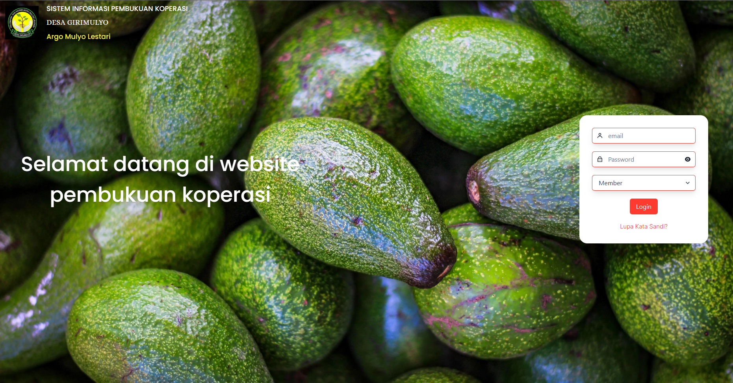 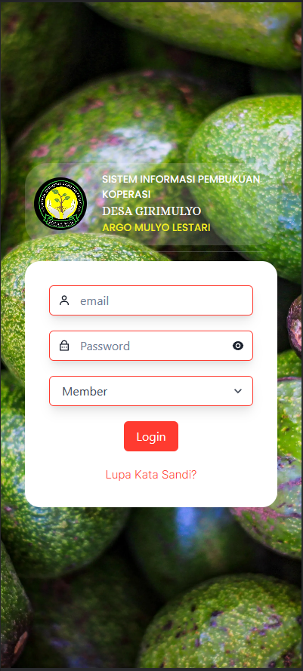

Gambar 4. 26 Antarmuka Login

### Antarmuka Halaman Dashboard Admin

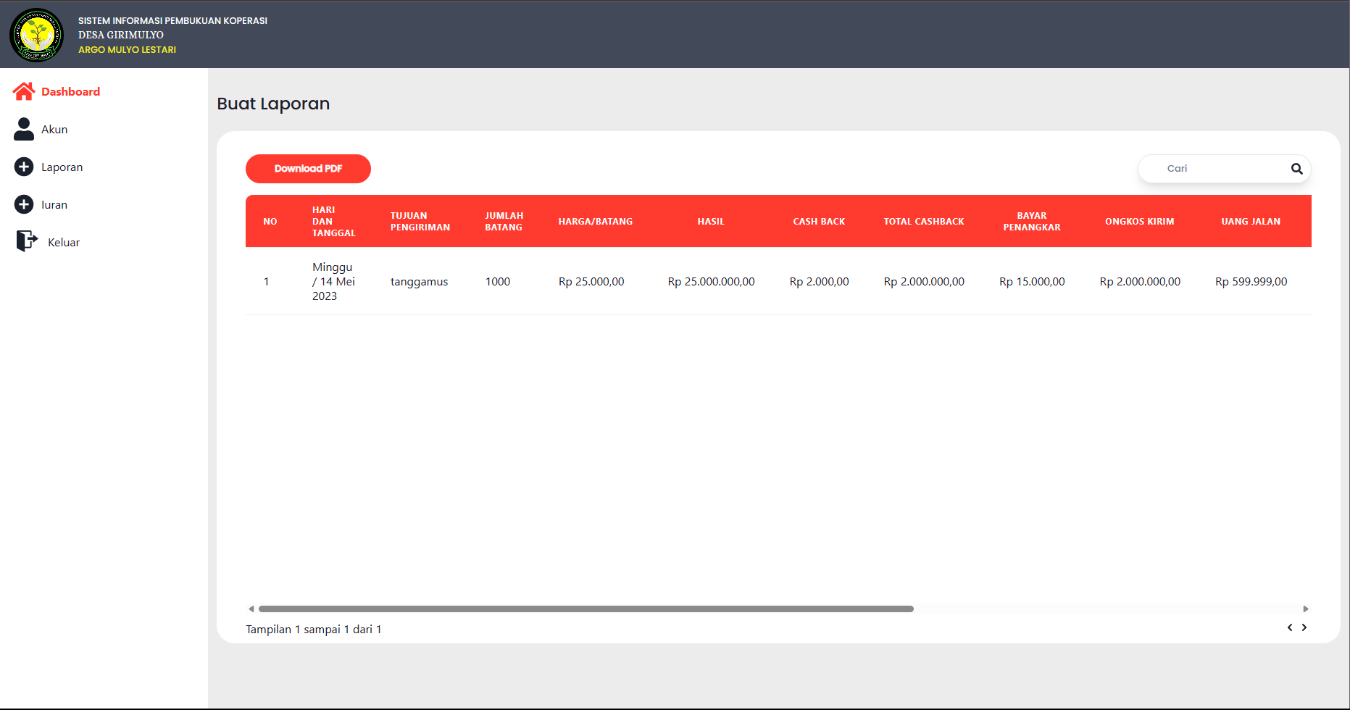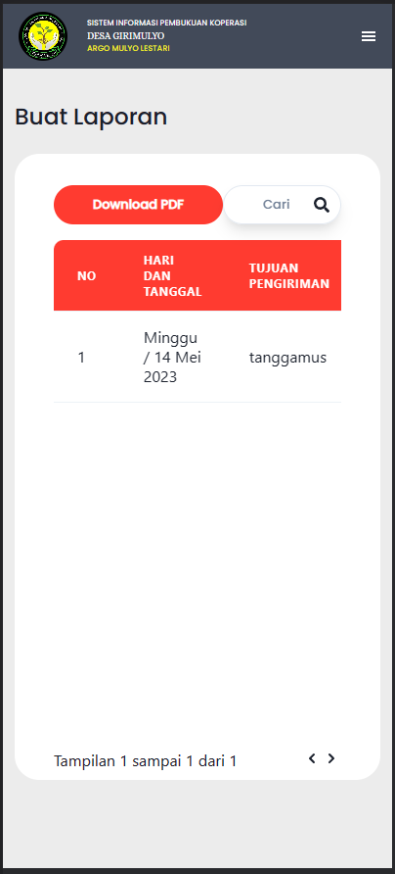

Gambar 4. 27 Antarmuka Halaman Dashboard Admin

Setelah melakukan login dengan menggunakan akun dengan role admin, maka akan diarahkan pada halaman dashboard admin dengan tampilan pada Gambar 4. 27. Pada halam tersebut terdapat menu yang ada pada bagian kiri pengguna apabila pengguna mengakses melalui desktop, sedangkan menu akan terdapat pada bagian atas apabila pengguna mengakses melalui android. Selain itu terdapat fitur untuk melakukan *export pdf* pada halaman dashboard dimana terdapat tombol yang berada diatas table dari data laporan pembukuan, dan juga terdapat fitur untuk mencari data spesifik dari data laporan pembukuan sesuai dengan uraian yang ada.

### Antarmuka Halaman Akun Admin

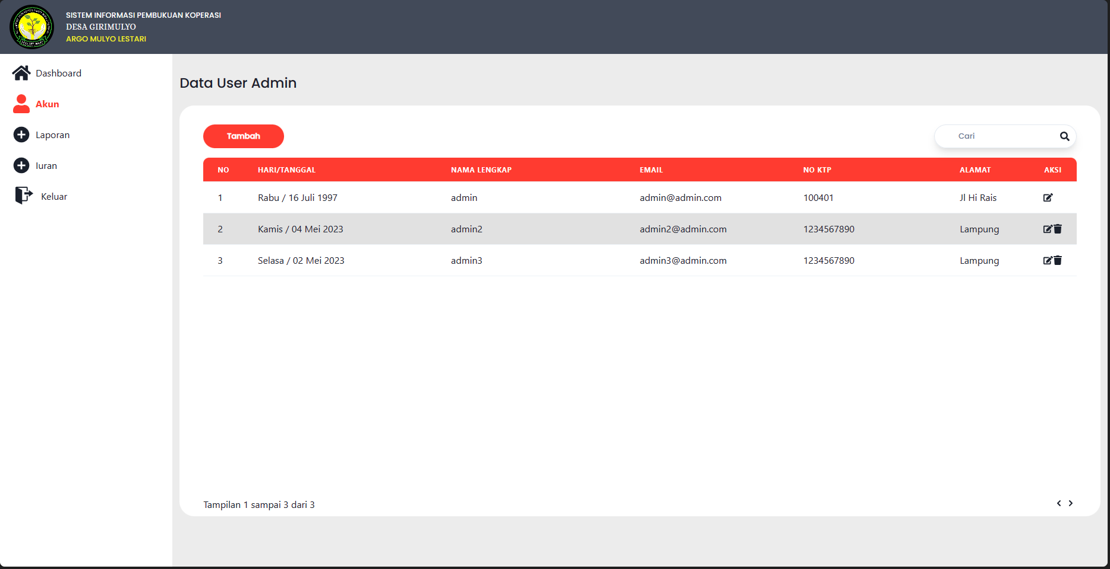 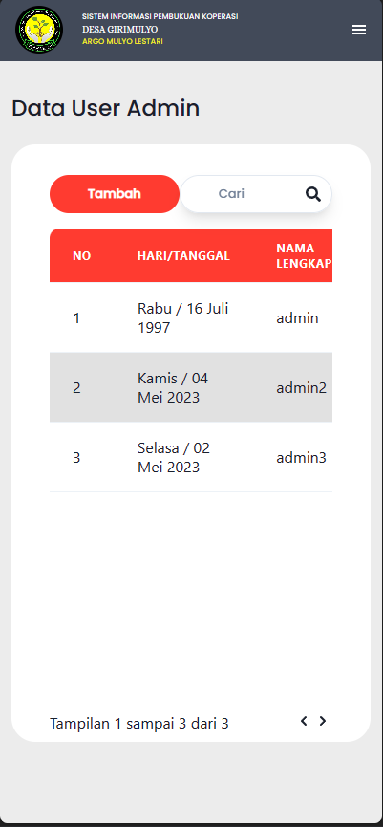

Gambar 4. 28 Antarmuka Halaman Akun Admin

Admin dapat melakukan penambahan pada setiap akun yang ada termasuk pada akun admin sendiri, pada Gambar 4. 28 merupakan halaman untuk menampilkan seluruh akun admin yang ada, dimana pada halaman ini admin dapat menuju halaman untuk membuat akun admin dengan menekan tombol tambah yang ada di atas table data akun admin. Selain itu admin dapat melakukan pencarian dari data admin yang ada dengan menggunakan nama yang ada pada akun tersebut. Pada halaman ini terdapat juga fitur untuk melakukan perubahan data pada akun terkait dan dapat menghapus data tersebut yang mana fitur ini dapat diakses dengan mengklik icon pada table aksi.

### Antarmuka Halaman Pembuatan Akun Admin

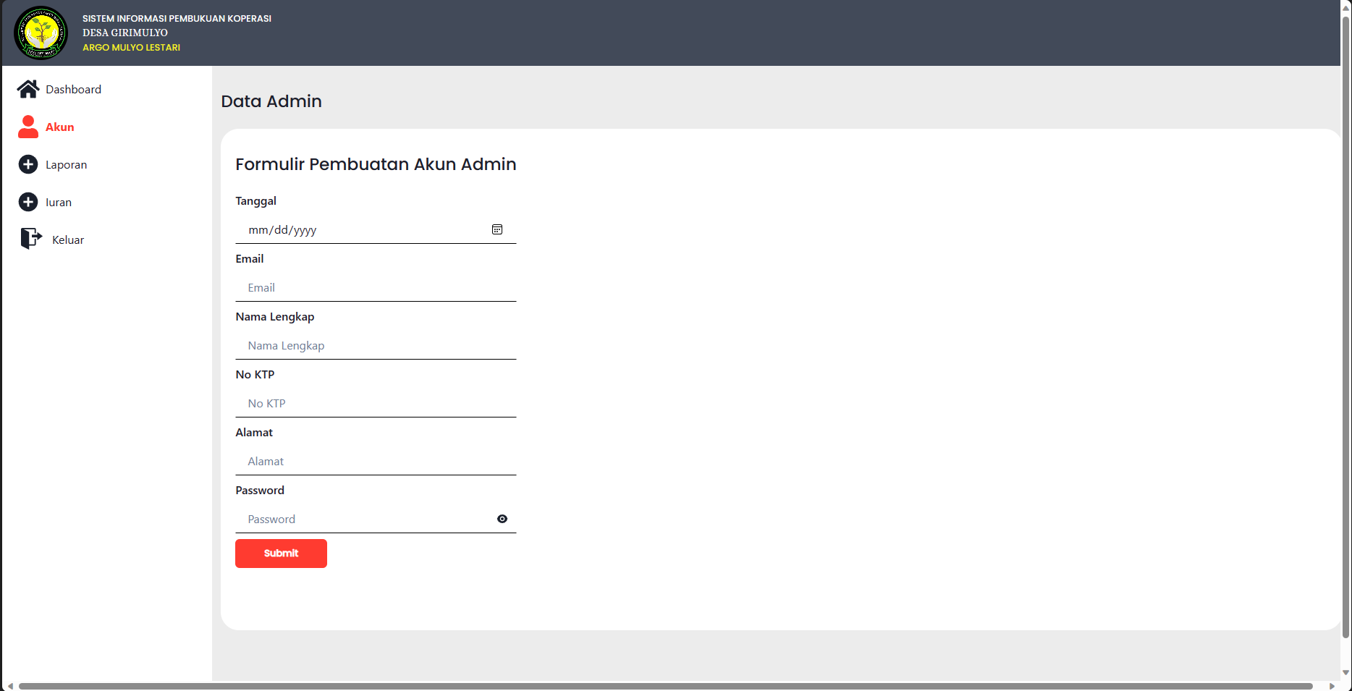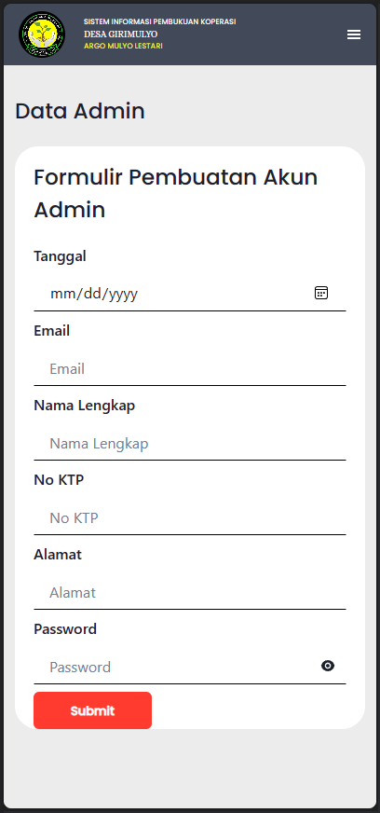

Gambar 4. 29 Antarmuka Halaman Pembuatan Akun Admin

Pada Gambar 4. 29 menunjukan antarmuka dari halaman pembuatan akun admin yang mana pada halaman ini kita dapat menambahkan akun admin pada server sesuai dengan data yang dibutuhkan. Data-data yang dibutuhkan harus diisi dengan kebutuhan yang sesuai seperti yang diminta pada halaman form, setelah mengisi semua data dan mengklik submit maka server akan memberikan respon bahwa akun telah berhasil ditambahkan dan dalam waktu 3s akan secara otomatis kembali pada halaman akun admin.

### Antarmuka Halaman Pembaruan Data Admin

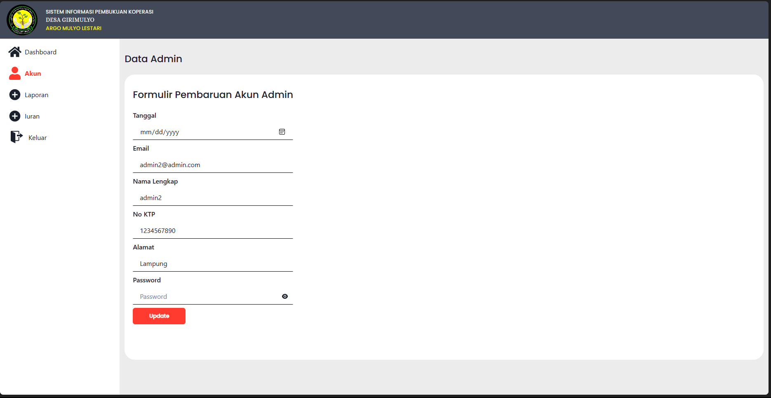 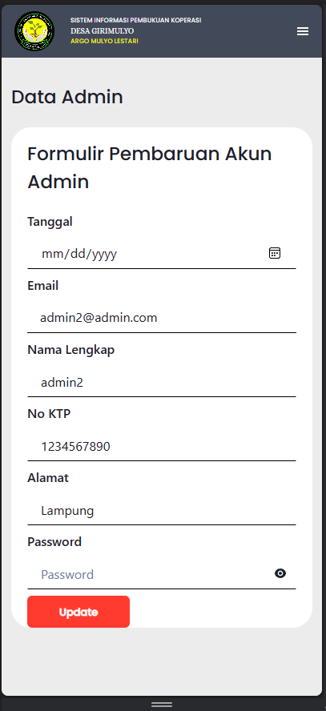

Gambar 4. 30 Amtarmuka Halaman Pembaruan Akun Admin

Halaman pembaruan untuk akun admin dapat dilihat pada Gambar 4. 30 dimana untuk dapat menuju halaman ini kita harus memilih salah satu akun terlebih dahulu untuk dilakukan pembaruan data, setelah memilih akun tersebut maka akan ditampilkan data yang ada kemudian data-data tersebut dapat kita perbarui sesuai dengan data yang ada, kemudia kita dapat mengklik tombol *update* yang akan mengirim data tersebut kepada server sehingga data dapat diperbarui. Apabila pembaruan berhasil akan mengirimkan respon yang menyatakan bahwa data akun telah diperbarui dan secara otomatis akan kembali pada halaman akun admin.

### Antarmuka Halaman Akun Member

Admin dapat menampilkan seluruh data yang terdapat pada akun member seperti yang ditampilkan pada Gambar 4. 31 akun member akan ditampilkan. Pada halaman tersebut admin dapat melakukan perubahan pada data akun member, selain itu admin juga pada menambahkan akun member lagi dengan mengklik tombol tambah pada halaman tersebut, dan admin dapat melakukan penghapusan data akun member yang sudah tidak terpakai.

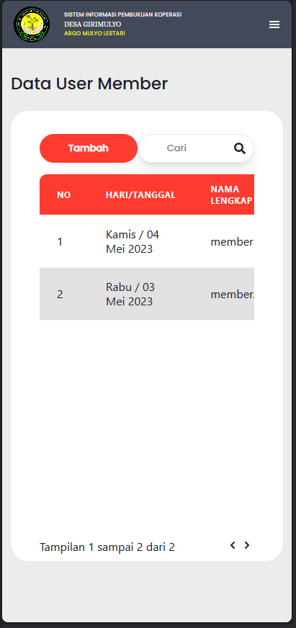 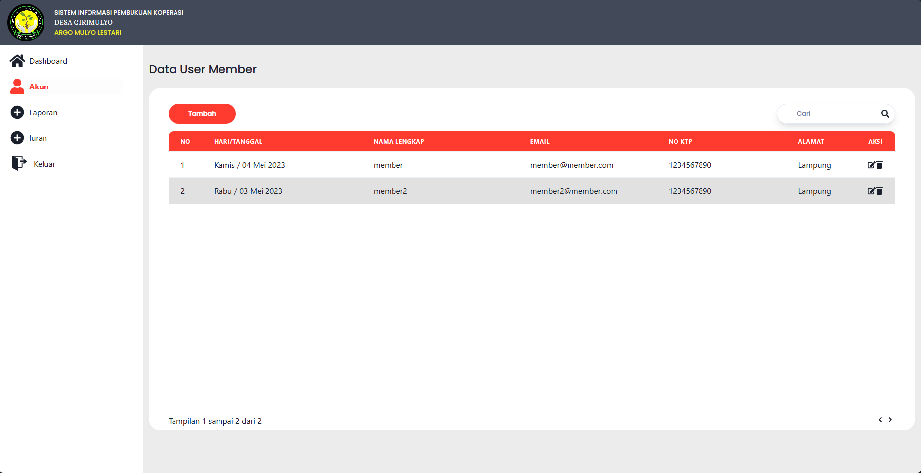

Gambar 4. 31 Antarmuka Akun Member

### Antarmuka Halaman Pembuatan Data Member

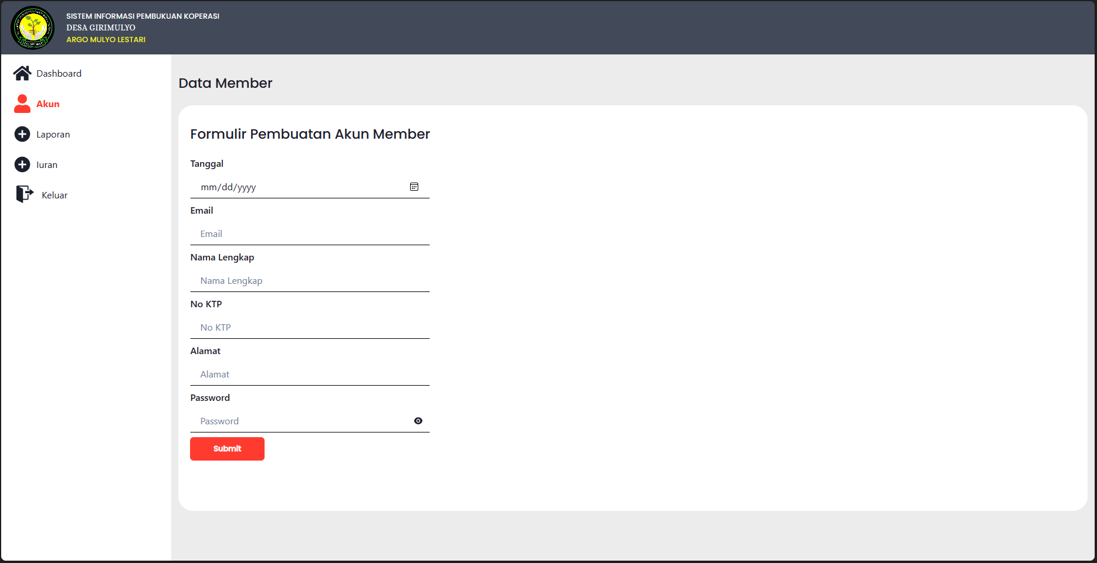 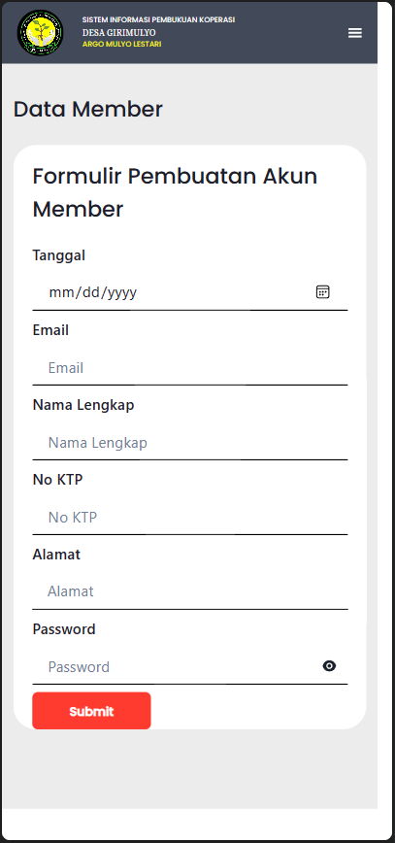

Gambar 4. 32 Antarmuka Halaman Pembuatan Akun Member

Halaman pembuatan untuk akun member dapat dilihat pada Gambar 4. 32 menunjukan antarmuka dari halaman pembuatan akun member yang mana pada halaman ini kita dapat menambahkan akun member pada server sesuai dengan data yang dibutuhkan. Data-data yang dibutuhkan harus diisi dengan kebutuhan yang sesuai, setelah mengisi semua data dan mengklik submit maka server akan memberikan respon bahwa akun telah berhasil ditambahkan dan dalam waktu 3s akan secara otomatis kembali pada halaman akun member.

### Antarmuka Halaman Pembaruan Data Member

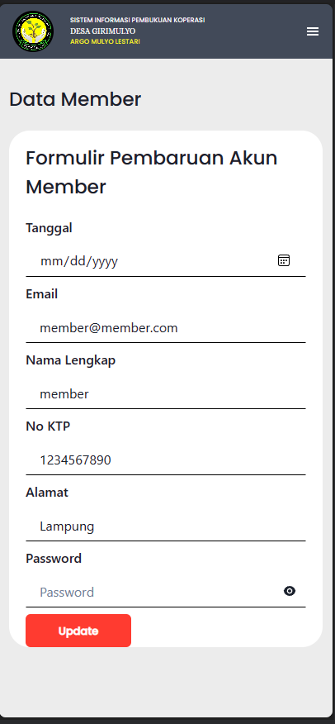 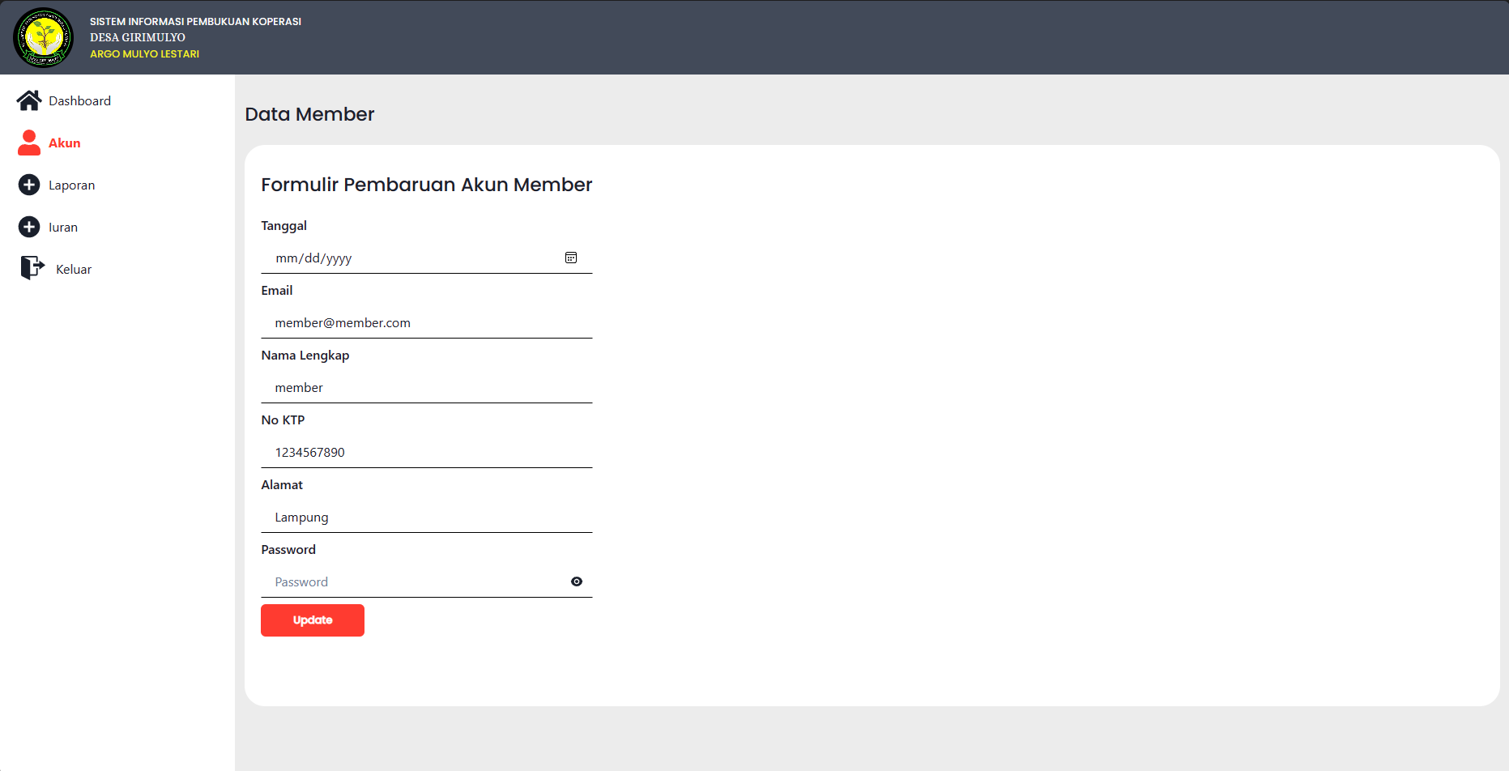

Gambar 4. 33 Antarmuka Halaman Pembaruan Data Member

Halaman pembaruan untuk akun member dapat dilihat pada Gambar 4. 33 dimana untuk dapat menuju halaman ini kita harus memilih salah satu akun terlebih dahulu untuk dilakukan pembaruan data, setelah memilih akun tersebut maka akan ditampilkan data yang ada kemudian data-data tersebut dapat kita perbarui sesuai dengan data yang ada, kemudia kita dapat mengklik tombol *update* yang akan mengirim data tersebut kepada server sehingga data dapat diperbarui. Apabila pembaruan berhasil akan mengirimkan respon yang menyatakan bahwa data akun telah diperbarui dan secara otomatis akan kembali pada halaman akun member.

### Antarmuka Halaman Laporan Pembukuan

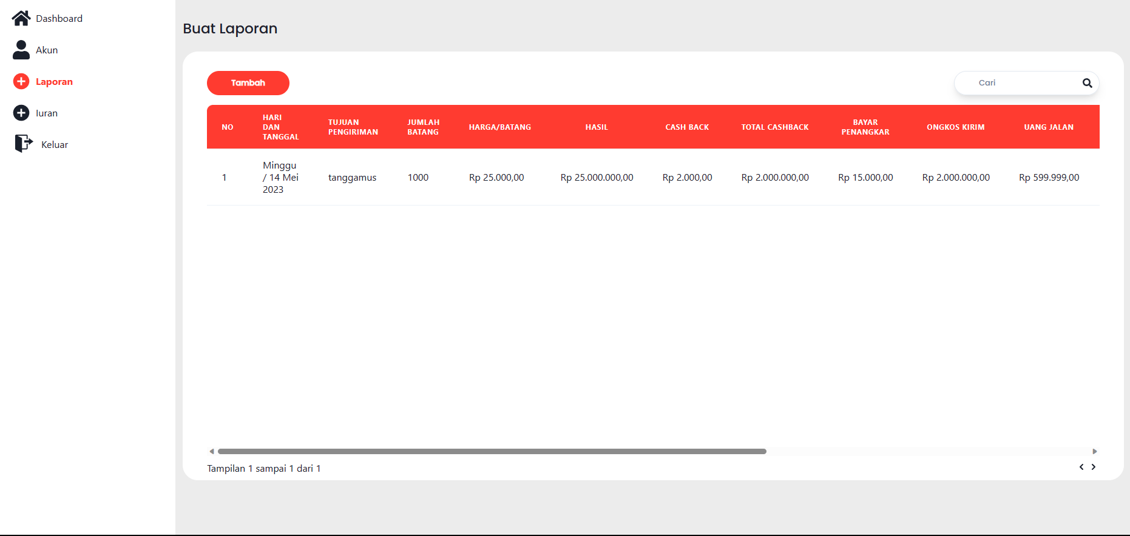 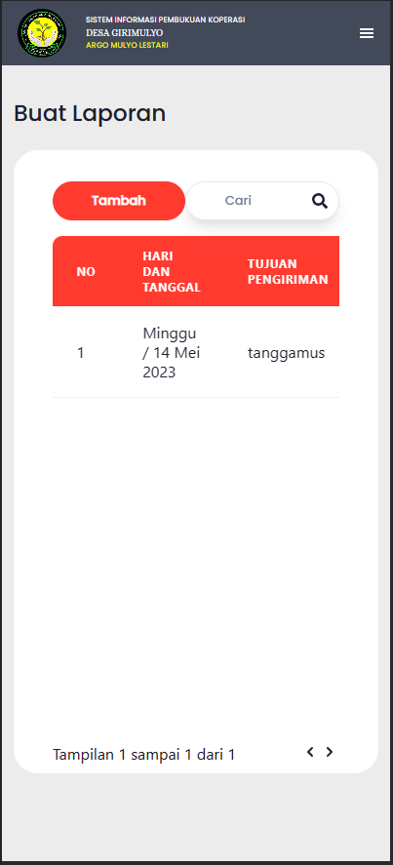

Gambar 4. 34 Antarmuka Halaman Laporan Pembukuan

Gambar 4. 34 merupakan tampilan antarmuka dari halaman laporan pembukuan, pada halaman ini akan ditampilkan seluruh data pembukuan yang ada. Data pembukuan tersebut dapat dilakukan perubahan dan juga penghapusan dengan mengklik tombol aksi yang ada pada halaman tersebut. Selain itu pada halaman ini terdapat tombol tambah yang dapat digunakan untuk menuju halaman pembuatan data laporan pembukuan dan juga terdapat fitur pencarian data yang dapat digunakan untuk mendapatkan data yang di inginkan saja.

### Antarmuka Halaman Pembuatan Laporan Pembukuan

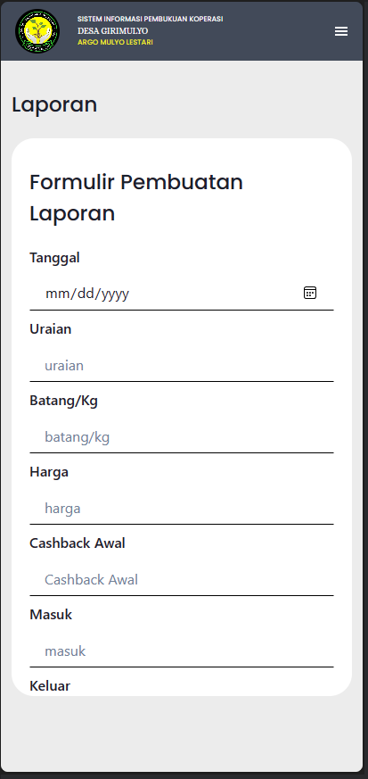 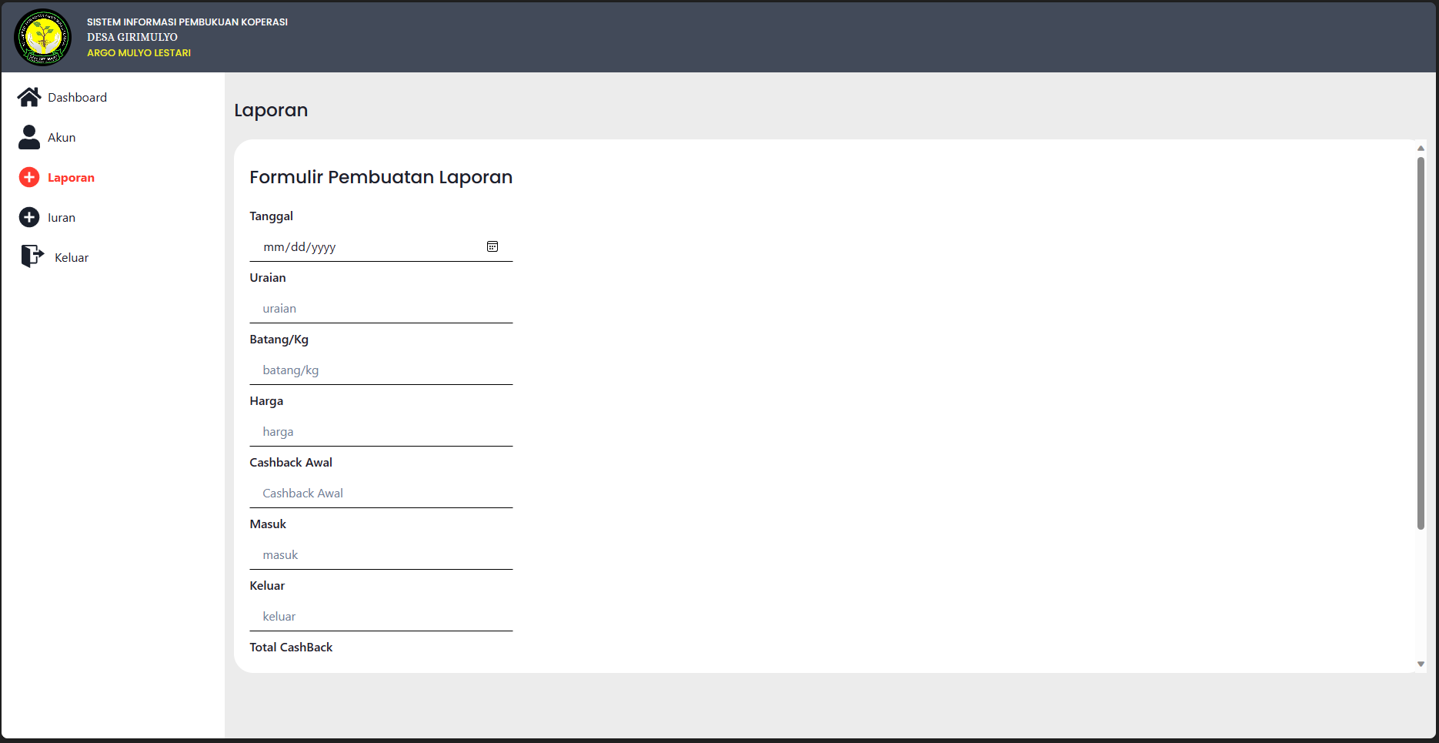

Gambar 4. 35 Antarmuka Halaman Pembuatan Laporan Pembukuan

Pada Gambar 4. 35 merupakan halaman untuk mendambahkan data laporan pembukuan. Pada halaman ini admin dapat menambahkan laporan yang sesuai dengan data yang ada, setelah mengisi seluruh data yang ada maka admin dapat mengklik tombol submit untuk menambahkan data laporan pembukuan pada serve, yang mana apabila berhasil server akan memberikan respon dengan *pop up* laporan berhasil ditambahkan, dan kemudian akan kembali pada halaman pembukuan secara otomatis setelah 3 detik.

### Antarmuka Halaman Pembaruan Data Laporan Pembukuan

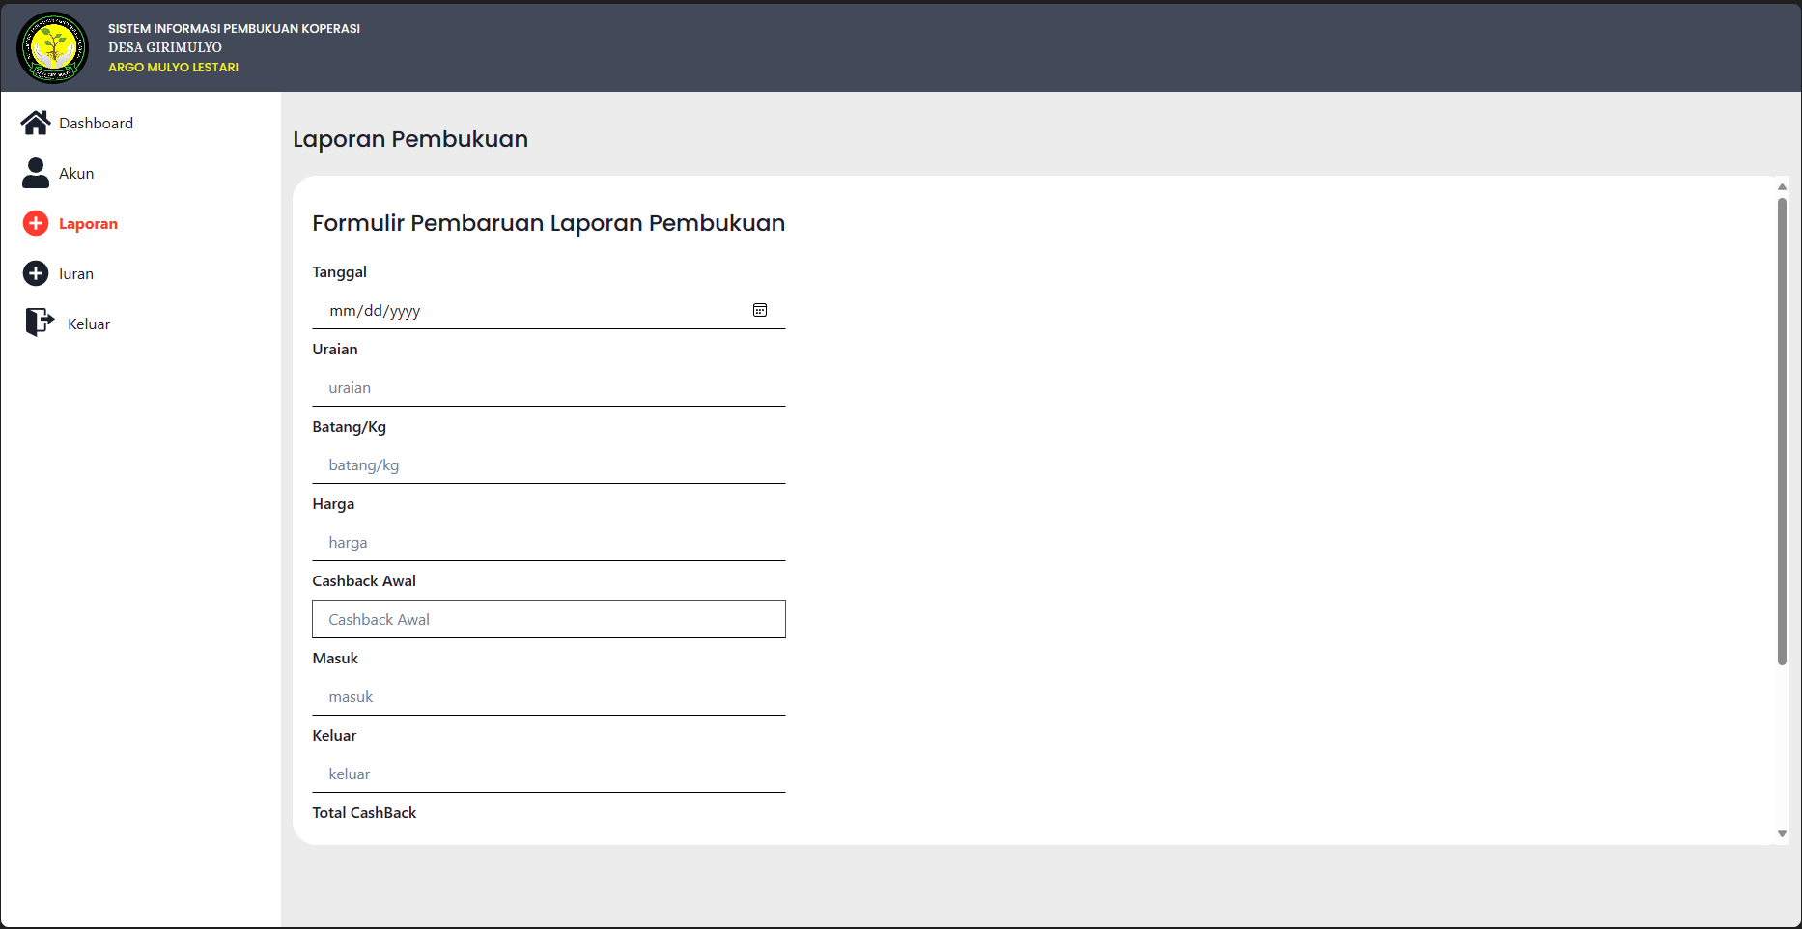 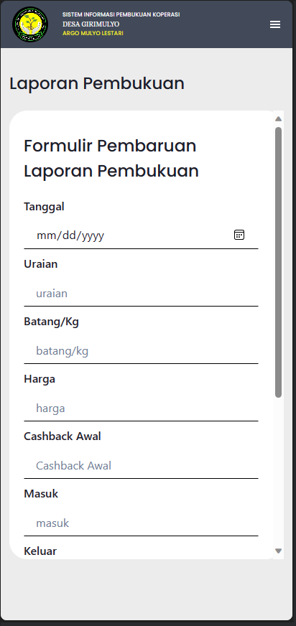

Gambar 4. 36 Antarmuka Halaman Pembaruan Data Laporan Pembukuan

Pada Gambar 4. 36 menunjukan halaman dari pembaruan data laporan, yang mana data laporan tersebut dapat kita perbarui semua sesuai dengan data yang terbaru. Setelah melakukan pembaruan kita dapat mengklik tombol *update* untuk dapat mengirim data tersebut ke server untuk disimpan sebagai data yang terbaru.

### Antarmuka Halaman Iuran

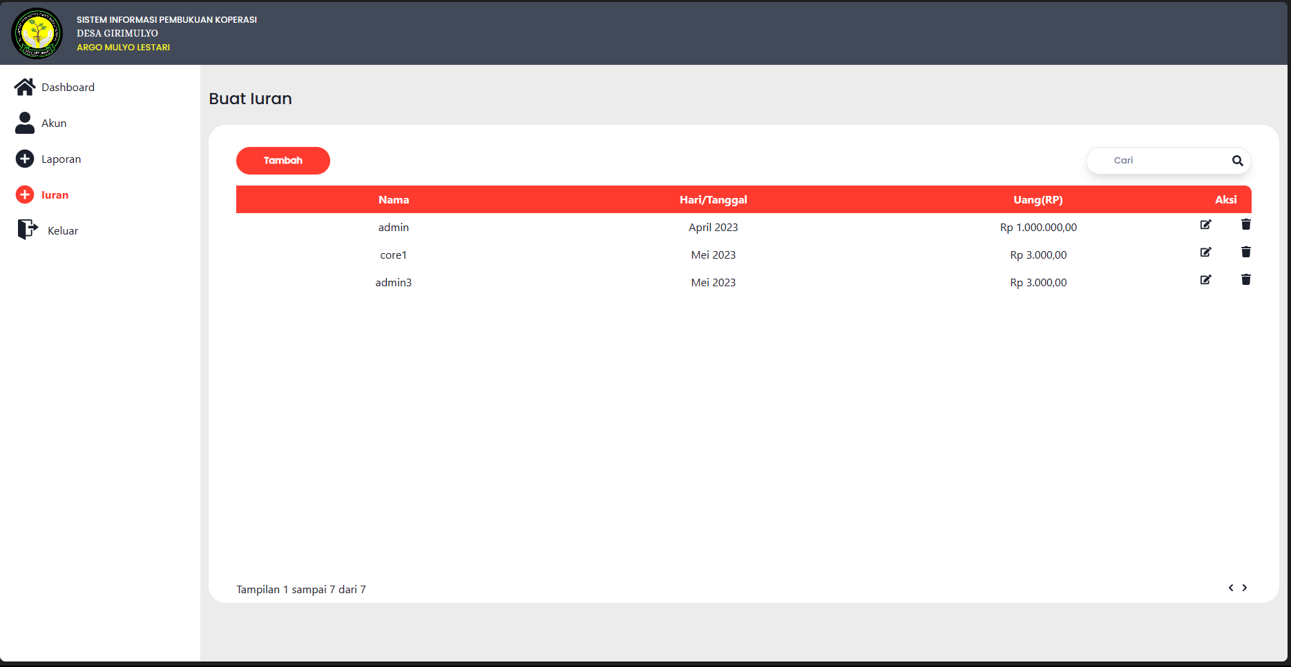 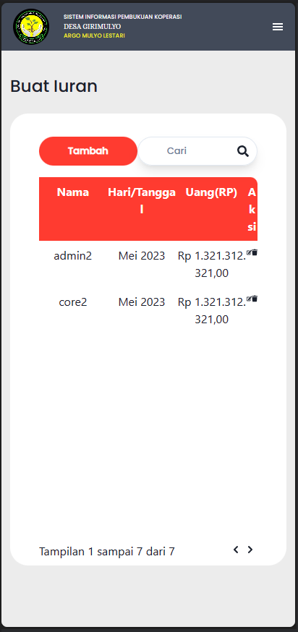

Gambar 4. 37 Antarmuka Halaman Iuran

Gambar 4. 37 merupakan tampilan antarmuka dari halaman iuran yang dapat dilihan oleh admin, pada halaman ini terdapat data dari iuran setiap anggota koperasi. Data-data tersebut berupa nama anggota, iuran yang dibayar, dan juga iuran pada bulan berapa. Pada halaman ini juga terdapat fitur untuk menambahkan data iuran dengan mengklik tombol tambah, melakukan perubahan serta perhapusan data iuran dengan mengklik salah satu icon yang ada pada table aksi.

### Antarmuka Penambahan Data Iuran

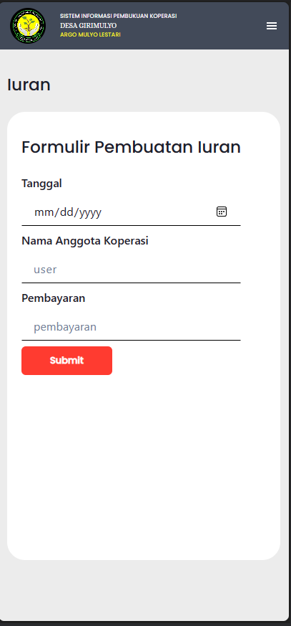 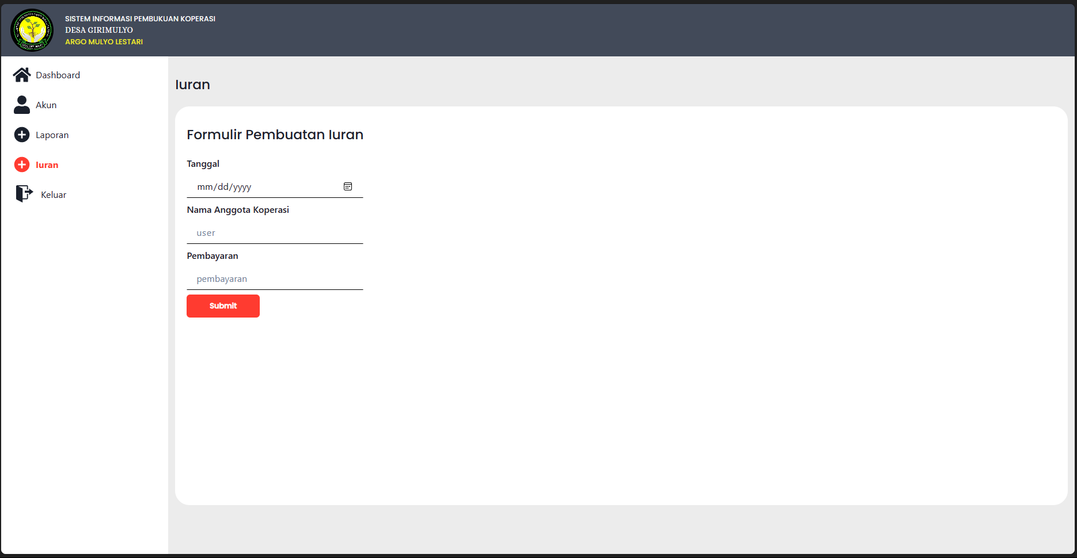

Gambar 4. 38 Antarmuka Penambahan Data Iuran

Pada Gambar 4. 38 ditunjukan halaman untuk membuat data dari iuran, data iuran dapat dibuat dengan mengisi tanggal pembayaran iuran, nama dari anggota koperasi yang telah terdaftar pada sistem, dan juga jumlah uang yang dibayarkan. Yang kemudia data tersebut akan dikirim pada server yang akan ditampilkan pada halaman iuran.

### Antarmuka Pembaruan Data Iuran

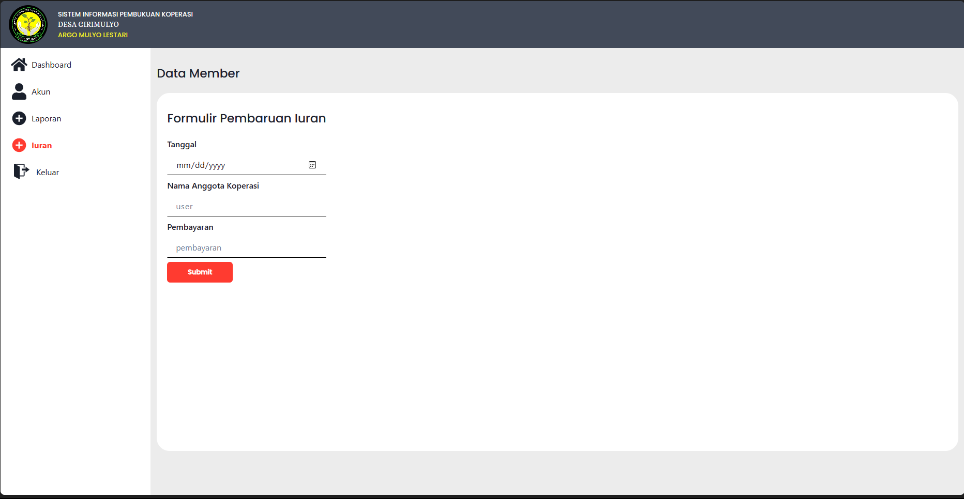 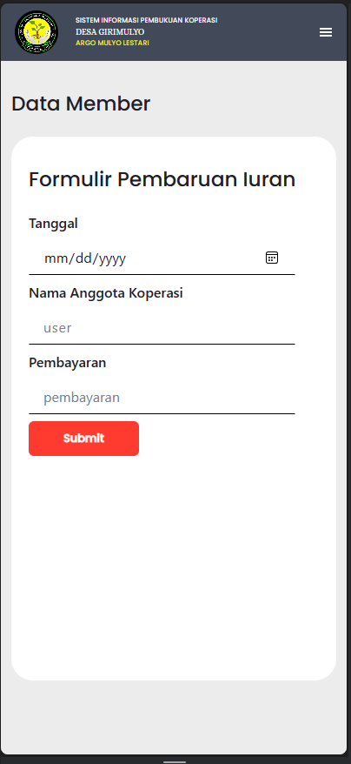

Gambar 4. 39 Halaman Pembaruan Data Iuran

Gambar 4. 39 merupakan halaman untuk memperbarui data iuran yang ada, yang mana data harus di inputkan ulang kembali untuk dapat dikirim ke pada server. Data yang telah diperbarui kemudia akan ditampilkan pada halaman iuran.

### Antarmuka Halaman *Export PDF*

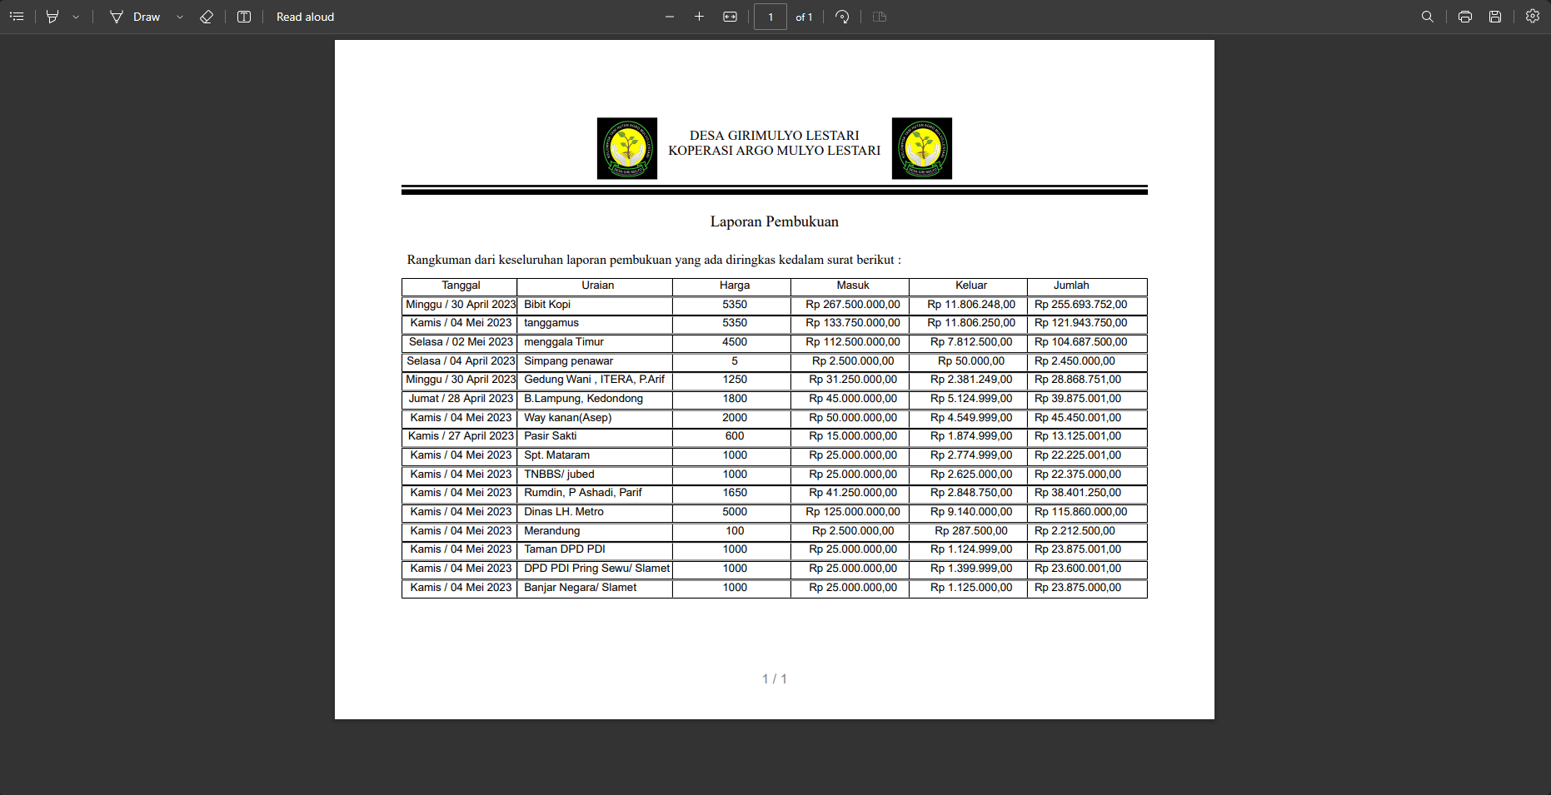

Gambar 4. 40 Antarmuka Halaman Export Pdf

Data laporan pembukuan dapat dijadikan file .pdf, yang kemudia dapat digunakan oleh admin sebagai rekap mengenai laporan pembukuan koperasi. Tampilan dari halaman pdf dapat dilihat pada Gambar 4. 40 yang mana pada halaman tersebut semua data pembukuan akan ditampilkan.

## Validasi Hasil Pengembangan

Validasi merupakan salah satu tahapan yang terdapat pada metode pengembangan *eXtreme Programming* (XP), setelah tahapan pengembangan, tahapan ini bertujuan untuk melakukan pengecekan apakah kode program memiliki kekurangan atau telah memenuhi kebutuhan pengguna. Pada tahap validasi akan dilakukan pengecekan pada sisi *backend* dengan menggunakan *unit test.* Selain dilakukan pengecekan dengan menggunakan *unit testing* akan dilakukan juga pengujian fungsional dari sistem informasi ini dengan menggunakan *acceptance testing* yang telah didapat dari *user story* sebelumnya.

### Unit Testing

Pada tahap pengembangan *backend* diperoleh suatu sistem yang dapat mengelola data yang dibutuhkan oleh koperasi. Meskipun dalam pengembangan *backend*, memungkin pengembangan tersebut memiliki beberapa kekurangan yang ada pada sistem. Untuk memastikan sistem informasi pada dapat berjalan dengan semestinya dilakukan validasi terhadap sistem informasi sesuai yang telah di definisikan pada sub-bab 3.4.4.1. Menggunkan rangkaian dari validasi tersebut diperoleh hasil validasi sebagai berikut ini.

Tabel 4. 1 Hasil Validasi

| **No** | **Method** | **Input** | **Output** | **Hasil** |
| --- | --- | --- | --- | --- |
| 1 | createMockApi | Data API pada server | Seluruh data API yang ada pada server | Berhasil |
| 2 | setMockApiHeader(mock: supertest.Request) | *Middleware* api yang digunakan | Melakukan request terhadap API yang digunkan untuk mengembalikan suatu nilai. | Berhasil |
| 3 | describe(‘iuran Middleware’, () => {}) | Data test iuran | Hasil test dari seluruh proses iuran | Berhasil |
| 4 | describe(‘user Middleware’, () => {}) | Data test user | Hasil test dari seluruh proses user | Berhasil |
| 5 | describe(‘pembukuan Middleware’, () => {}) | Data test pembukuan | Hasil test dari seluruh proses pembukuan | Berhasil |

Pada Tabel 4. 1 merupakan 5 fungsi utama dalam pengujian dengan menggunakan *unit testing. createMockApi* digunakan untuk memperolah seluruh data API yang terdapat pada *backend* sehingga API tersebut dapat digunakan. Fungsi *setMockApiHeader* digunakan untuk memanggil API yang akan digunakan, dengan menggunakan *supertest* dapat mempermudah dalam pemanggilan API sehingga fungsi ini dapat digunakan oleh seluruh pengujian yang ada. *describe(‘iuran Middleware’, () => {})* merupakan fungsi yang memuat seluruh pengujian yang ada pada iuran, pada fungsi pengujian iuran ini akan dilakukan pengujian apakah dapat memuat data terkait seluruh iuran yang ada, dapat membuat data iuran pada user tertentu, dapat melakukan pengubahan data pada iuran user dan dapat menghapus iuran pada user tertentu.

Pengujian juga dilakukan pada user dengan menggunakan fungsi *describe(‘user Middleware’, () => {})* sebagai fungsi utama dalam memuat seluruh fungsi pengujian pada API *user*. Pengujian ini dilakukan untuk dapat mengetahui apakah dapat memuat *backend* dapat menampilkan seluruh data *user*, dapat melakukan pembuatan akun *user* dengan data yang telah ada, dapat melakukan pengubahan pada akun *user* dan dapat menghapus akun user tersebut. Pengujian lainnya dilakukan terhadap pembuakuan dengan menggunakan *describe(‘Pembukuans Middleware’, () => {})* untuk menguji seluruh API pembukuan.

### Acceptance Testing

Sistem informasi yang dikembangkan telah berjalan dengan baik, akan tetapi kebutuhan fungsional yang ditetapkan sebelumnya belum tentu dapat berjalan dengan semestinya. Diperlukan pengujian untuk dapat mengetahui bahwa kebutuhan fungsional dari sistem ini telah terpenuhi, maka dari itu digunakan *acceptance testing* yang telah didefinisikan pada *sub-bab* 3.4.4.2., pengujian dengan menggunakan *acceptance testing* dilakukan oleh 4 orang pengguna diantaranya terdapat pengawas serta ketua dari koperasi Argo Mulyo Lestari. Rangkaian pengujian tersebut didapatkan hasil sebagai berikut.

Tabel 4. 2 Hasil Pengujian Acceptance Testing

| **No** | **Deskripsi** | **Test Case** | **Hasil Yang Diharapkan** | **Hasil Pengujian** |
| --- | --- | --- | --- | --- |
| 1 | Menguji fungsional fitur login | Akun dengan role admin dan member | Sistem dapat mengenali setiap akun yang login dan menampilkan dashboard sesuai dengan role yang digunkan | Berhasil |
| 2 | Menguji role admin pada halaman create user dengan role Admin | Data akun admin | Admin dapat membuat data akun dengan role admin pada sistem | Berhasil |
| 3 | Menguji role admin pada halaman update User dengan role Admin | Data akun admin | Admin dapat mengubah data akun dengan role admin pada sistem | Berhasil |
| 4 | Menguji role admin untuk delete User dengan role Admin | Data akun admin | Admin dapat menghapus data akun dengan role admin pada sistem | Berhasil |
| 5 | Menguji role admin pada halaman create user dengan role member | Data akun member | Admin dapat membuat data akun dengan role member pada sistem | Berhasil |
| 6 | Menguji role admin pada halaman update User dengan role member | Data akun member | Admin dapat mengubah data akun dengan role member pada sistem | Berhasil |
| 7 | Menguji role admin untuk delete User dengan role member | Data akun member | Admin dapat menghapus data akun dengan role member pada sistem | Berhasil |
| 8 | Menguji role admin untuk menambahkan laporan pembukuan | Data laporan pembukuan koperasi | Admin dapat membuat data laporan pembukuan yang akan disimpan pada sistem | Berhasil |
| 9 | Menguji role admin untuk mengubah laporan pembukuan | Data laporan pembukuan koperasi | Admin dapat mengubah data laporan pembukuan yang akan disimpan pada sistem | Berhasil |
| 10 | Menguji role admin untuk menghapus laporan pembukuan | Data laporan pembukuan koperasi | Admin dapat menghapus data laporan pembukuan yang akan disimpan pada sistem | Berhasil |
| 11 | Menguji role admin untuk menambahkan iuran anggota | Data iuran anggota | Admin dapat menambahkan data iuran anggota sesuai dengan bulan pembayaraan yang dilakukan | Berhasil |
| 12 | Menguji role admin untuk mengubah iuran anggota | Data iuran anggota | Admin dapat mengubah data iuran anggota sesuai dengan bulan pembayaraan yang dilakukan | Berhasil |
| 13 | Menguji role admin untuk menghapus iuran anggota | Data iuran anggota | Admin dapat menghapus data iuran anggota sesuai dengan bulan pembayaraan yang dilakukan | Berhasil |
| 14 | Menguji role admin untuk menampilkan halaman pdf | Menekan *button download pdf* pada halaman dashboard admin | Akun dengan role admin dapat menampilakan halaman pdf yang ada pada admin | Berhasil |
| 15 | Menguji role admin untuk menampilkan halaman grafik | Menekanmenu grafik pada *sidebar menu admin* | Akun dengan role admin dapat menampilakan halaman grafik yang ada pada menu admin | Berhasil |
| 16 | Menguji role member untuk dapat mengubah password | Mengubah data password akun dari member | Akun dengan role member dapat melakukan perubahan password | Berhasil |
| 17 | Menguji role member untuk menampilkan halaman pdf | Menekan *button download pdf* pada halaman dashboard member | Akun dengan role member dapat menampilakan halaman pdf yang ada pada admin | Berhasil |
| 18 | Menguji role member untuk menampilkan halaman grafik | Menekanmenu grafik pada *top/button menu member* | Akun dengan role member dapat menampilakan halaman grafik yang ada pada menu admin | Berhasil |

Pada Tabel 4. 2 merupakan pengujian dengan menggunakan *acceptance testing,* pengujian dilakukan untuk mengetahui fungsional dari sistem apakah telah berjalan sesuai dengan yang diharapkan atau belum. Pengujian pertama dilakukan untuk mengetahui apakah fungsional pada halaman login dapat berjalan sesuai dengan yang diharapkan dimana pada halaman login, pengguna akan melakukan login dengan menggunakan akun admin dengan role admin. Sistem dapat mengenali akun tersebut dan akan menampilkan halaman dari dashboard admin serta seluruh menu yang ada pada dashboard admin. Pengujian juga dilakukan dengan menggunakan akun member dengan role member, sistem juga akan mengarahkan pengguna pada halaman dashboard member serta akan menampilkan seluruh menu yang terdapat pada dashboard member. Pengujian selanjutnya dilakukan untuk mengetahui apakah role admin dapat melakukan penambahan pada data akun admin, untuk menambahkan akun admin pengguna harus menuju halaman akun admin dan menekan tombol tambah selanjutnya pengguna melakukan pengisian data yang sesuai dari setiap kolom yang ada, pada saat pengguna mengisi kolom dengan data yang tidak sesuai maka sistem akan memberikan peringatan bahwa data tidak sesuai dengan kolom yang dimaksud, apabila data sesuai maka sistem dapat menerima data tersebut dan akan disimpan pada sistem dengan menampilkan *pop up* sebagai penanda bahwa data berhasil disimpan.

Selanjutnya pada Tabel 4. 2 dilakukan pengujian pada perubahan dari data akun admin, perubahan dari data akun admin dapat dilakukan dengan merubah data tersebut dengan data yang baru, saat perubahan telah selesai maka data tersebut dapat disimpan pada sistem yang kemudian sistem akan menampilkan *pop up* bahwa data berhasil diperbarui. Pengujian pada penghapusan data dari akun admin dilakukan dengan menekan icon yang ada, kemudia setelah menekan icon tersebut makan akan menampilkan peringatan apakah akan menghapus data tersebut atau tidak. Setelah mengkonfirmasi penghapusan data akun admin, makan akan secara otomatis data tersebut akan terhapus dari sistem.

Pada Tabel 4. 2 dilakukan pengujian untuk memastikan apakah semua fitur yang terdapat pada laporan pembukuan telah terpenuhi atau belum. Untuk membuat laporan pembukuan, dapat dilakukan dengan mengisi data yang ada pada halaman pembuatan laporan dimana pada data data tersebut terdapat data yang diperbolehkan kosong pada ongkos kirim dan juga uang jalan, dan juga untuk bayar penangkar tidak diperbolehkan kosong akan tetapi harus diisikan dengan angka “0”, apabila tidak terdapat data. Untuk proses pengubahan data laporan harus memilih laporan yang ingin dilakukan perubahan dan mengisi data yang tepat. Dan fitur penghapusan data dapat dilakukan dengan mengklik *icon* yang ada pada tabel pembukuan.

Tabel 4. 2 diperlukan pengujian pada proses iuran, untuk menampilkan seluruh data yang ada pada iuran pada halaman utama iuran. Kemudia pada fitur pembuatan data iuran dapat dilakukan dengan mengisi data member yang telah membayar serta jumlah yang dibayarkan pada bulan tersebut. Selanjutnya untuk pengubahan data iuran harus dipilih terlebih dahulu data yang akan diubah setelah itu barus dapat dilakukan perubahan terkait data iuran yang kemudia apabila akan dihapus data iuran tersebut dapat dilakukan dengan mengklik *icon* yang ada pada tabel.

Selanjutnya pada fitur terakhir yang ada, dilakukan pengujian untuk dapat menampilkan halaman *eksport pdf* sehingga laporan yang telah termuat pada pdf dapat dilakukan pengunduhan dengan format pdf. Selain menampilkan halaman pdf, sistem dapat menampilkan grafik yang ada dari pembukuan yang dapat diakses dari setiap menu yang ada dari akun admin dan juga akun member.

## Perbaikan Pada Pengembangan

Pada penggunaan metode *eXtreme Programming* (XP) terdapat suatu tahapan dimana perlu dilakukan perbaikan pada kode program yang telah dijalankan. Pada penelitian ini terdapat beberapa perbaikan yang perlu dilakukan pada tahap pengembangannya. Perbaikan tersebut telah dilakukan seperti penjelasan berikut ini.

### Perbaikan Pada *Pages* PDF

|  |
| --- |
| const ExportPdf: React.FC<Props> = ({ pembukuans, getAllPembukuan }) => {  const [page, setPage] = useState<number>(1);  const [firstLoad, setFirstLoad] = useState<boolean>(true);  useEffect(() => {  (async () => {  await getAllPembukuan(`page=${page}&limit=all`);  setFirstLoad(false);  })();  }, []); // eslint-disable-line |

Gambar 4. 41 Perbaikan Pages PDF

Pada tampilan antarmuka dari sistem informasi halaman pdf tidak dapat tidak dapat menampilkan seluruh data yang terdapat pada *database* pembukuan. Fungsi yang digunakan memiliki Batasan secara default untuk menampilkan hanya 10 data, maka dari itu diperluka perbaikan untuk dapat menampilkan seluruh data yang ada sesuai dengan Gambar 4. 41 Perbaikan Pages PDF.

### Perbaikan Fungsi *Formater* Rupiah

|  |
| --- |
| export const formatRupiah = <T>(money: T) => {  return new Intl.NumberFormat('id-ID', {  style: 'currency',  currency: 'IDR',  }).format(money as never);  }; |

Gambar 4. 42 Perbaikan Fungsi Formater Rupiah

Laporan pembukuan berhasil menampilkan keseluruhan data dari pembukuan yang ada, akan tetapi data yang ditampilkan masih memiliki tampilan dasar dimana tampilan tersebut sulit untuk dibaca oleh pengguna, dengan menambahkan dan mengganti beberapa kode program maka tampilan pada angka menjadi lebih mudah untuk dibaca, kode program yang digunakan seperti Gambar 4. 42.

### Perbaikan Data Pembukuan

|  |
| --- |
| class Pembukuan extends BaseRepository(MODELS_NAME.PEMBUKUAN) {  public static async resourceToModel(resource: AnyRecord) {  const pembukuan = _.pick(resource, [  'hari',  'tanggal',  'uraian',  'sumWood',  'harga',  'masuk',  'keluar',  'sumCashBack',  'cashBack',  'shipCost',  'roadMoney',  'payBreed',  'operationalQc',  'pph',  'royalti',  'shu',  ]);  return pembukuan as Create;  }  public static async modelToResource(pembukuan: ModelStructure['pembukuan']) {  return pembukuan;  }  } |

Gambar 4. 43 Perbaikan Data Pembukuan

Penambahan data pada pembukuan untuk menyesuaikan dengan pencatatan pembukuan yang dilakukan oleh koperasi. Data pembukuan sebelumnya masih belum memuaskan dimana perlu ditambahkan data – data baru pada model. Seperti *shipCost* untuk mencatat data ongkos kirim, *roadMoney* untuk mencatat pengeluaran uang jalan, selain itu juga terkait pembayaran kepada kelompok penangkar pada data *payBreed,* dan mencatat pengeluaran akhir lainnya.

### Perbaikan *Unit Testing* Pembukuans

|  |
| --- |
| it('Create pembukuan', async () => {  const payload = {  tanggal: moment('2021-07-16').toISOString() as unknown as Date,  uraian: 'Jambi',  sumWood: 4500,  harga: 25000,  masuk: 112500000,  cashBack: 2000,  sumCashBack: 9000000,  payBreed: 67500000,  shipCost: 2000000,  roadMoney: 600000,  operationalQc: 4500000,  pph: 1687500,  royalti: 4500000,  keluar: 80787500,  shu: 31712500,  };  const request = setMockApiHeader(test.post('/pembukuans').send(payload));  request.set('Authorization', `Bearer ${token}`);  const response = await request;  expect(response.statusCode).toBe(200);  expect(response.body.id).toBeDefined();  }); |

Gambar 4. 44 Perbaikan Pada Unit Testing Pembukuans

Akibat dari penambahan data yang ada, harus dilakukan juga perbaikan pada pengujian yang dilakukan. Hal ini untuk menyamakan data, antara model *database* dengan model pengujian sehingga pengujian yang dilakukan berhasil.

## Pengujian Sistem Informasi

Sistem informasi yang dikembangkan akan dilakukan pengujian sesuai dengan tahapan yang telah ditetapkan. Pengujian akan dilakukan dengan menggunakan metode *System Usability Scale* (SUS) dimana pengujian dengan menggunakan SUS akan untuk mentukan apakah sistem informasi koperasi ini dapat berguna dalam pembukuan koperasi.

### Pengujian System Usability Scale (SUS)

Sistem informasi yang dikembangan dengan berbasi web ini akan digunakan oleh koperasi argo mulyo lestari, dimana sistem informasi ini memiliki tujuan untuk dapat mempermudah koperasi dalam melakukan pencatatan pembukuan serta dapat membantu anggota koperasi dalam memantau harga terkini daripada produk yang mereka jual. Oleh karena itu, sistem informasi koperasi berbasi website ini perlu dilakukan pengujian untuk menentukan apakah sistem informasi tersebut dapat berguna dalam membantu koperasi melakukan pembukuan koperasi. Pengujian akan dilakukan kepada 4 orang pengguna, dimana ke-4 pengguna ini merupakan anggota inti daripada koperasi Argo Mulyo Lestari. Demikian, pengujian dilakukan menggunakan rangkaian pengujian yang telah didefinisikan sebelumnya pada sub-bab 3.5.1. Hasil dari pengujian tersebut dapat dilihat pada Tabel 4. 1.

Tabel 4. 4 Tabel Pengujian System Usability Scale

|  |  |  |  |  |  |  |  |  |  |  |  |
| --- | --- | --- | --- | --- | --- | --- | --- | --- | --- | --- | --- |
| No | Pengguna | P1 | P2 | P3 | P4 | P5 | P6 | P7 | P8 | P9 | P10 |
| 1 | Pengguna-1 | 5 | 1 | 5 | 2 | 5 | 1 | 5 | 1 | 4 | 2 |
| 2 | Pengguna -2 | 5 | 5 | 5 | 4 | 4 | 4 | 4 | 3 | 3 | 3 |
| 3 | Pengguna -3 | 5 | 2 | 5 | 4 | 4 | 3 | 5 | 1 | 4 | 2 |
| 4 | Pengguna -4 | 4 | 3 | 4 | 5 | 4 | 5 | 5 | 3 | 5 | 4 |

Keterangan:

P : Pertanyaan pada Tabel 3. *7* System Usability Scale

Pengguna – 1 : Bapak. Suparno Selaku Ketua Koperasi

Pengguna – 2 : Bapak. Edy Sukarno Selaku Pengawas Koperasi

Pengguna – 3 : Bapak. Kristiana Putra Selaku Seketari Koperasi

Pengguna – 4 : Bapak. Pratmoto Selaku Bendahara Koperasi

Pada pengujian SUS terdapat aturan yang harus diikuti untuk melakukan penjumlahan pada hasil yang didapatkan. Pada setiap pertannyaan dengan angka ganjil harus dilakukan pengurangan 1 point. Sedangkan pada setiap pertanyaan dengan angka genap, point 5 harus dikurangi dari hasil point yang didapat. Skor akhir dari seluruh pertanyaan akan dikali dengan 2,5. Untuk selanjutnya harus ditentukan nilai rata-rata yang didapatkan dari hasil pengujian SUS. Hasil perhitungan dengan menerapkan aturan SUS dapat dilihat pada Tabel 4. 5 Perhitungan SUS

Tabel 4. 5 Perhitungan SUS

|  |  |  |  |  |  |  |  |  |  |  |  |  |  |
| --- | --- | --- | --- | --- | --- | --- | --- | --- | --- | --- | --- | --- | --- |
| No | Pengguna | P1 | P2 | P3 | P4 | P5 | P6 | P7 | P8 | P9 | P10 | Jumlah | Nilai |
| 1 | Pengguna-1 | 4 | 4 | 4 | 3 | 4 | 4 | 4 | 4 | 3 | 3 | 37 | 92,5 |
| 2 | Pengguna - 2 | 4 | 0 | 4 | 1 | 3 | 1 | 3 | 2 | 2 | 2 | 22 | 55 |
| 3 | Pengguna -3 | 4 | 3 | 4 | 1 | 3 | 2 | 4 | 4 | 3 | 3 | 31 | 77,5 |
| 4 | Pengguna - 4 | 3 | 2 | 3 | 0 | 3 | 0 | 4 | 2 | 4 | 1 | 22 | 55 |

Keterangan:

P : Pertanyaan pada Tabel 3. *7* System Usability Scale

Pengguna – 1 : Bapak. Suparno Selaku Ketua Koperasi

Pengguna – 2 : Bapak. Edy Sukarno Selaku Pengawas Koperasi

Pengguna – 3 : Bapak. Kristiana Putra Selaku Seketari Koperasi

Pengguna – 4 : Bapak. Pratmoto Selaku Bendahara Koperasi

Dari hasil perhitungan yang didapat setelah menggunakan SUS, didapat nilai yang dapat dilihat pada Tabel 4. 5 Perhitungan SUS. Hasil yang didapat dari pengujian SUS menunjukan bahwa pengguna memberikan nilai terkecil pada pertanyaan no.4. Pertanyaan no.4 berisikan “Saya membutuhkan bantuan dari pihak lain, baik itu teknisi ataupun orang lain dalam menggunakan sistem informasi ini”, hal ini dikarenakan pengguna yang mengoperasikan sistem informasi secara langsung telah cukup berumur dan juga tidak terlalu mengetahui mengenai cara penggunaan teknologi pada saat ini. Pengguna perlu beradaptasi terlebih dahulu terkait sistem yang akan digunakan, sehingga pengguna dapat terbiasa dalam menggunakan sistem informasi ini kedepannya. Dari hasil yang didapat tersebut didapatkan nilai rata-rata dari seluruh nilai yang didapat yaitu sebesar 70 dari 100. Nilai yang didapatkan tersebut dapat dikatakan telah memenuhi kategori *acceptability* atau sistem informasi telah dapat diterima dengan baik walaupun masih memiliki kekurangan oleh pengguna. Untuk kategori dari *grade* yang didapat oleh sistem setelah pengujian SUS didapatkan *grade* C dimana nilai tersebut termasuk pada rentang 68 – 73.9. Untuk *adjective rating* dari SUS sendiri termasuk kedalam kategori *Good.*

## Pembahasan

Pada penggunaan metode pengembangan *eXtreme Programming* (XP) dapat dilihat bahwa sistem informasi pembukuan koperasi dapat dikembangkan dengan baik. Pengembangan dengan metode XP dapat dilihat pada tahapan pengujian unit testing dan juga validasi, pada tahapan pengujian kode program akan dilakukan pengecekan dimana kode program yang telah dibuat oleh pengembang dapat berjalan dengan baik tanpa adanya *error*. Setelah pengujian dilakukan, maka akan dilakukan validasi apakah kode program yang dibuat telah memenuhi kebutuhan dari pengguna. Selain dari dua tahap tersebut, tahap *refactoring* diperlukan juga untuk melakukan pembersihan serta untuk merapikan kode program maupun tampilan dari sistem.

Pada penelitian tugas akhir ini proses pengembangan sistem informasi dilakukan pada dua sisi, yaitu pada sisi *frontend* dan juga pada sisi *frontend.* Pengujian akan dilakukan dengan menggunakan rangkaian pengujian *unit testing* yang telah dibuat sebelumnya. Pengujian dengan *unit testing* akan dilakukan pada sisi *backend* sistem informasi sedangkan pada sisi *frontend* akan dilakukan pengujian dengan menggunakan *acceptance testing* untuk mengetahui apakah fitur – fitur yang ada telah berjalan sesuai dengan kebutuhan pengguna. Setelah semua pengujian baik pada sisi *frontend* ataupun *backend* telah selesai maka dapat dikatakan bahwa sistem informasi telah berjalan sesuai dengan dibutuhkan oleh pengguna.

Sistem informasi yang telah dilakukan pengujian dengan menggunakan *unit testing* pada sisi *backend* dan juga *acceptance testing* pada sisi *frontend* selanjutnya akan dilakukan pengujian terkait kelayakan penggunaan sistem informasi ini dengan menggunakan *System Usability Scale* (SUS).

Dari pengujian yang dilakukan dengan menggunakan SUS, didapatkan nilai rata – rata sebesar 70 dari 100. Nilai yang didapat dipengaruhi oleh pengguna yang melakukan pengujian pada sistem, pengguna masih memiliki kesulitan dalam mengoperasikan sistem informasi hal ini dipengaruhi oleh factor usia dan juga kurang pekanya teknologi dari pengguna sistem informasi. Dari hasil tersebut sistem informasi telah memenuhi kategori sebagai *acceptability* atau telah dapat diterimanya penggunaan sistem informasi pada pengguna, akan tetapi masih perlu dilakukannya adaptasi dari penerapan sistem informasi pada koperasi. Untuk nilai *grade* yang didapat merupakan C dengan rentang nilai 68 – 73.9, dan untuk *adjective rating* yang didapatkan sesuai dengan nilai rata – rata yaitu 70 merupakan *rating Good.*

Pada pengembangan sistem informasi koperasi pada tugas akhir ini, sistem yang dikembangankan memiliki keterbatasan hanya pada pencatatan laporan pembukuan penjualan serta pembayaran uang bibit kepada anggota koperasi. Sistem informasi koperasi ini masih memerlukan pengembangan terkait laporan pembukuan hutang, laporan pembukuan terkait pembagian hasil dari penjualan bibit, laporan pembukuan terkait kelompok binaan dan juga lapora pembukuan lainnya. Sistem informasi ini masih memerlukan pengembangan lebih lanjut sehingga batasan yang terdapat pada penelitian tugas akhir ini dapat diatasi sehingga menjadi sistem informasi yang lebih efisien lagi dan dapat digunakan dengan baik untuk membantu proses kegiatan koperasi Argo Mulyo Lestari.

# BAB V KESIMPULAN DAN SARAN



## Kesimpulan

Berdasarkan dari hasil penelitian yang telah dilakukan diperoleh beberapa kesimpulan sebagai berikut:

1. Penerapan dari metode pengembangan *Extreme Programming* (XP) telah dapat membantu dalam mengembangkan sistem informasi koperasi pada penelitian tugas akhir ini. Proses perencanaan serta perancangan sistem informasi yang digunakan untuk membangun sistem informasi sehingga sesuai dengan kebutuhan pengguna. Selain itu proses validasi yang dilalui dapat membantu untuk mengetahui *error* atau *bugs* yang terdapat pada sistem sehingga dapat dilakukannya perbaikan pada sistem. Sehingga pada tahap terakhir sistem yang telah *optimal* dapat digunakan dengan baik oleh pengguna.
2. Dari pengujian yang dilakukan dengan menggunakan *System Usability Scale* (SUS), nilai rata – rata yang didapatkan sebesar 70 dari 100. Nilai yang didapatkan dari respon pengguna terhadap sistem informasi yang dikembangkan. Dari nilai yang didapatkan sistem informasi telah dikategorikan sebagai *acceptability* atau telah dapat diterima dengan memerlukan adaptasi terhadap penggunaan dari sistem informasi koperasi. Untuk *grade* yang didapat merupakan “C” hal ini didapat dari nilai rata – rata yang telah termasuk pada rentang nilai 68 - 73.9, selain itu *adjective rating* yang didpat merupakan “*Good”.*

## Saran

Berdasarkan hasil dari penelitian yang telah dilakukan terdapat beberapa saran untuk penelitian lebih lanjut lagi sebagimana berikut:

1. Pengembangan sistem dapat dilakukan lebih lanjut untuk dapat membantu dalam seluruh kegiatan pembukuan koperasi yang ada.
2. Pada server yang digunakan dapat menggunakan spesifikasi yang lebih baik lagi untuk mendapatkan hasil yang lebih memuaskan dalam performa sistem.

# DAFTAR PUSTAKA

[1] Republik Indonesia, “UU No 25 Tahun 1992,” 1992.

[2] L. J. Slikkerveer, “Gotong Royong: An Indigenous Institution of Communality and Mutual Assistance in Indonesia,” 2019, pp. 307–320. doi: 10.1007/978-3-030-05423-6_14.

[3] “Mustopa Marli Batubara KOPERASI PERTANIAN Penerbit : Faperta Universitas Muhammadiyah Palembang.”

[4] M. R. Vicky and L. Septiana, “PERANCANGAN SISTEM INFORMASI KOPERASI SIMPAN PINJAM BERBASIS WEB PADA KOPERASI HUTAN LESTARI JAKARTA,” *Jurnal Manajemen Informatika Jayakarta*, vol. 1, no. 3, pp. 208–219, 2021, doi: 10.52362/jmijayakarta.v1i3.448.

[5] “Perancangan Aplikasi Koperasi Simpan Pinjam Berbasis Web (Studi Kasus Koperasi Mitra Setia)”.

[6] A. Mukhayaroh, A. Giovann, and J. D. Tumbel, “Penerapan Metode Waterfall Pada Sistem Informasi Koperasi Utama Ikatan Karyawan Perpustakaan UNJ,” 2020. [Online]. Available: http://ejournal.bsi.ac.id/ejurnal/index.php/infortech

[7] A. Akhtar, B. Bakhtawar, and S. Akhtar, “EXTREME PROGRAMMING VS SCRUM: A COMPARISON OF AGILE MODELS,” *International Journal of Technology, Innovation and Management (IJTIM)*, vol. 2, p. 2022, doi: 10.54489/ijtim.v2i1.77.

[8] S. Al-Saqqa, S. Sawalha, and H. Abdelnabi, “Agile software development: Methodologies and trends,” *International Journal of Interactive Mobile Technologies*, vol. 14, no. 11, pp. 246–270, 2020, doi: 10.3991/ijim.v14i11.13269.

[9] H. Sulistiani, A. Yuliani, and F. Hamidy, “Perancangan Sistem Informasi Akuntansi Upah Lembur Karyawan Menggunakan Extreme Programming,” *Technomedia Journal (TMJ)*, 2021, doi: 10.33050/tmj.v6i01.

[10] E. Bayu Pratama and M. Syarif, “PEMODELAN EXTREME PROGRAMMING UNTUK PENGARSIPAN AKTA PADA KANTOR NOTARIS DAN PPAT,” *JIK)*, vol. 5, no. 2, 2021.

[11] T. C. D. Lucas, T. M. Pollington, E. L. Davis, and T. D. Hollingsworth, “Responsible modelling: Unit testing for infectious disease epidemiology,” *Epidemics*, vol. 33. Elsevier B.V., Dec. 01, 2020. doi: 10.1016/j.epidem.2020.100425.

[12] U. Ependi, T. B. Kurniawan, and F. Panjaitan, “SYSTEM USABILITY SCALE VS HEURISTIC EVALUATION: A REVIEW,” *Jurnal SIMETRIS*, vol. 10, no. 1, 2019.

[13] “Jenis Koperasi DEPUTI BIDANG PENGEMBANGAN SUMBER DAYA MANUSIA KEMENTERIAN KOPERASI DAN USAHA KECIL DAN MENENGAH REPUBLIK INDONESIA TAHUN 2010.”

[14] L. Nurlaela, A. Dharmalau, D. Nong, and T. Parida, “RANCANGAN SISTEM INFORMASI INVENTORY BARANG BERBASIS WEB STUDI KASUS PADA CV. LIMOPLAST,” vol. 2, no. 5, 2020.

[15] “Extreme Programming Explained.”

[16] A. Anharudin, S. Siswanto, and R. M. Syakira, “Rancang Bangun Data Storage System berbasis Web Dengan Metode Extreme Programming,” *Jurnal Tekno Kompak*, vol. 16, no. 1, p. 123, 2022, doi: 10.33365/jtk.v16i1.1454.

[17] F. Cristiani and P. Thiemann, *Generation of TypeScript declaration files from JavaScript code*, vol. 1, no. 1. Association for Computing Machinery, 2021. doi: 10.1145/3475738.3480941.

[18] Z. Wu, Z. Sun, K. Gong, L. Chen, B. Liao, and Y. Jin, “Hidden inheritance: An inline caching design for TypeScript performance,” *Proceedings of the ACM on Programming Languages*, vol. 4, no. OOPSLA, 2020, doi: 10.1145/3428242.

[19] M. Thakkar, *Building React Apps with Server-Side Rendering*. 2020. doi: 10.1007/978-1-4842-5869-9.

[20] E. Brown, “Web Development with Node and Express.”

[21] R. Fauzan, D. Siahaan, S. Rochimah, and E. Triandini, “A Different Approach on Automated Use Case Diagram Semantic Assessment,” *International Journal of Intelligent Engineering and Systems*, vol. 14, no. 1, pp. 496–505, 2021, doi: 10.22266/IJIES2021.0228.46.

[22] “Software Engineering: A Practitioner’s Approach.” [Online]. Available: www.mhhe.com/pressman.

[23] M. Abbas, R. Rioboo, C. B. Ben-Yelles, and C. F. Snook, “Formal modeling and verification of UML Activity Diagrams (UAD) with FoCaLiZe,” *Journal of Systems Architecture*, vol. 114, Mar. 2021, doi: 10.1016/j.sysarc.2020.101911.

[24] D. Aditiyawarman, A. Bsi, K. Jl, N. Banten, and K. Karawang, “IMPLEMENTASI PROBLEM BASED LEARNING UNTUK MENINGKATKAN KEMAMPUAN MAHASISWA DALAM MERANCANG BASIS DATA,” *INFORMATIKA*, vol. 3, 2016.

[25] M. Larassati, A. Latukolan, A. Arwan, and M. T. Ananta, “Pengembangan Sistem Pemetaan Otomatis Entity Relationship Diagram Ke Dalam Database,” 2019. [Online]. Available: http://j-ptiik.ub.ac.id

[26] NUR FAIZIN, “PERANCANGAN SISTEM INFORMASI PENJUALAN ANEKA  KUE BERBASIS WEb,” *Program Studi Manajemen Informatika Akademi Manajemen Informatika dan Komputer Bina Sarana Informatika*, 2017.

[27] J. R. Lewis, “The System Usability Scale: Past, Present, and Future,” *Int J Hum Comput Interact*, vol. 34, no. 7, pp. 577–590, Jul. 2018, doi: 10.1080/10447318.2018.1455307.

[28] U. Ependi, A. Putra, and F. Panjaitan, “Evaluasi tingkat kebergunaan aplikasi administrasi penduduk menggunakan teknik system usability scale,” *Register: Jurnal Ilmiah Teknologi Sistem Informasi*, vol. 5, no. 1, pp. 63–76, Jan. 2019, doi: 10.26594/register.v5i1.1412.

[29] S. Kom. , M. T. Dr. Tenia Wahyuningrum, *“Buku Referensi Mengukur Usability Perangkat Lunak.”* Yogyakarta, 2021.

[30] J. R. Lewis, “Sample Sizes for Usability Studies: Additional Considerations,” 1994.

[31] S. Tatale and V. Chandra Prakash, “Enhancing Acceptance Test Driven Development Model with Combinatorial Logic,” 2020. [Online]. Available: www.ijacsa.thesai.org

# LAMPIRAN

**LAMPIRAN I Kode Sumber Backend**

Adapun lapiran untuk kode program pada bagian *backend* yang telah dikembangkan adalah sebagai berikut:

1. src/Index.ts

|  |
| --- |
| import { config } from 'dotenv';  import { expand } from 'dotenv-expand';  import express from 'express';  import root from './utils/root';  const envConfig = config();  expand(envConfig);  const app = express();  const PORT = process.env.PORT || 3000;  root(app);  app.listen(PORT, () => console.log(`Server started at port ${PORT}`)); |

1. prisma/Schema.prisma

|  |
| --- |
| generator client {  provider = "prisma-client-js"  }  generator repo {  provider = "prisma-repo"  query = true  error = true  warn = true  info = true  }  datasource db {  provider = "postgresql"  url = env("DATABASE_URL")  }  enum Role {  admin  member  }  model User {  id Int @id @default(autoincrement())  email String @unique  password String  username String @unique  role Role @default(member)  noKtp String  alamat String  tanggal DateTime  createdAt DateTime @default(now())  updatedAt DateTime @updatedAt  iurans Mount[]  jabatan String  }  model Pembukuan {  id Int @id @default(autoincrement())  tanggal DateTime  uraian String  sumWood Float  harga Int  masuk Float  keluar Float  createdAt DateTime @default(now())  updatedAt DateTime @updatedAt  cashBack Float  sumCashBack Float  shipCost Float  roadMoney Float  payBreed Float  operationalQc Float  pph Float  royalti Float  shu Float  }  model File {  id Int @id @default(autoincrement())  path String  filename String  extension String  createdAt DateTime @default(now())  updatedAt DateTime @updatedAt  }  model Mount {  id Int @id @default(autoincrement())  userId Int  debt Int  user User @relation(fields: [userId], references: [id])  createdAt DateTime @default(now())  updatedAt DateTime @updatedAt  } |

1. prisma/seed/index.ts

|  |
| --- |
| import { prisma } from './instance';  import user from './user';  const main = async () => {  // Create seed data here  await user(prisma);  };  // Disconnect from the database  // after the seeding  main().finally(() => prisma.$disconnect()); |

1. prisma/ seed/instance.ts

|  |
| --- |
| import { PrismaClient } from '@prisma/client';  export const prisma = new PrismaClient();  export type Prisma = typeof prisma; |

1. prisma/ seed/user.ts

|  |
| --- |
| import { Prisma } from './instance';  import { hashText } from '../../src/utils/encryption';  import { USER_ROLE } from '../../src/utils/constant';  import moment from 'moment';  const main = async (prisma: Prisma) => {  await prisma.user.createMany({  data: [  {  username: 'admin',  jabatan: 'Seketaris',  email: 'admin@admin.com',  password: await hashText('admin'),  role: USER_ROLE.ADMIN,  noKtp: '100401',  alamat: 'Jl Hi Rais',  tanggal: moment('1997-07-16').toISOString() as unknown as Date,  },  ],  skipDuplicates: true,  });  };  export default main; |

1. src/middleware/files.ts

|  |
| --- |
| /* eslint-disable no-underscore-dangle */  import _ from 'lodash';  import { asyncMw } from 'express-asyncmw';  import repository from '../repository';  import { multerFileHandler } from '../utils/files';  export const createFileMw = asyncMw(async (req, res, next) => {  const data = await repository.file.resourceToModel(req.body);  req.file_ = await repository.file.create(data);  return next();  });  export const getFileMw = asyncMw(async (req, res, next) => {  // Get the file from the database base on the id or the filename  const isUsingId = !_.isNaN(+_.get(req, 'params.id'));  const file = isUsingId  ? await repository.file.findOne(req.params.id)  : await repository.file.findOne({ filename: req.params.id });  if (!file) return res.send(404).json({ message: 'File not found' });  req.file_ = file;  return next();  });  export const getFilesMw = asyncMw(async (req, res, next) => {  req.files_ = await repository.file.findAll({}, req.filterQueryParams, req.query);  return next();  });  export const updateFileMw = asyncMw(async (req, res, next) => {  const data = await repository.file.resourceToModel(req.body);  await repository.file.update(req.params.id, data);  return next();  });  export const deleteFileMw = asyncMw(async (req, res) => {  await repository.file.delete(req.params.id);  return res.status(204).json({  message: 'File deleted',  });  });  export const returnFileMw = asyncMw(async (req, res) => {  // Download the file when we have download query  if (req.query.download) return res.download(req.file_.path);  return res.json(await repository.file.modelToResource(req.file_));  });  export const returnFilesMw = asyncMw(async (req, res) => {  return res.json({  rows: await Promise.all(  _.map(_.get(req, 'files_.rows', []), async (file) => repository.file.modelToResource(file))  ),  count: _.get(req, 'files_.count', 0),  });  });  export const fileUploadMw = asyncMw(async (req, res, next) => {  await multerFileHandler(req, res, next);  }); |

1. src/middleware/iuran.ts

|  |
| --- |
| import _ from 'lodash';  import { asyncMw } from 'express-asyncmw';  import repository from '../repository';  export const createIuranMw = asyncMw(async (req, res, next) => {  if (!req.isAdmin) return res.status(401).json({ message: 'Unauthorized' });  const data = await repository.mount.resourceToModel(req.body);  req.iuran = await repository.mount.create(data);  return next();  });  export const getIuranMw = asyncMw(async (req, res, next) => {  const iuran = await repository.mount.findOne(req.params.id);  if (!iuran) return res.status(404).json({ message: 'Iuran Not Found' });  req.iuran = iuran;  return next();  });  export const getIuransMw = asyncMw(async (req, res, next) => {  req.iurans = await repository.mount.findAll(  {},  req.filterQueryParams,  req.query  );  return next();  });  export const updateIuranMw = asyncMw(async (req, res, next) => {  if (!req.isAdmin) return res.status(401).json({ message: 'Unauthorized' });  const data = await repository.mount.resourceToModel(req.body);  const iuran = await repository.mount.update(req.params.id, data);  req.iuran = iuran;  return next();  });  export const deleteIuranMw = asyncMw(async (req, res) => {  if (!req.isAdmin) return res.status(401).json({ message: 'Unauthorized' });  await repository.mount.delete(req.params.id);  return res.status(204).json({  message: 'Iuran deleted',  });  });  export const returnIuranMw = asyncMw(async (req, res) => {  return res.json(await repository.mount.modelToResource(req.iuran));  });  export const returnIuransMw = asyncMw(async (req, res) => {  return res.json({  rows: await Promise.all(  _.map(_.get(req.iurans, 'rows', []), (iuran) =>  repository.mount.modelToResource(iuran)  )  ),  count: _.get(req.iurans, 'count', 0),  });  }); |

1. src/middleware/pembukuan.ts

|  |
| --- |
| import _ from 'lodash';  import { asyncMw } from 'express-asyncmw';  import repository from '../repository';  export const createPembukuanMw = asyncMw(async (req, res, next) => {  if (!req.isAdmin) return res.status(401).json({ message: 'Unauthorized' });  const data = await repository.pembukuan.resourceToModel(req.body);  req.pembukuan = await repository.pembukuan.create(data);  return next();  });  export const getPembukuanMw = asyncMw(async (req, res, next) => {  const pembukuan = await repository.pembukuan.findOne(req.params.id);  if (!pembukuan)  return res.status(404).json({ message: 'Pembukuan not found' });  req.pembukuan = pembukuan;  return next();  });  export const getPembukuansMw = asyncMw(async (req, res, next) => {  req.pembukuans = await repository.pembukuan.findAll(  {},  req.filterQueryParams,  req.query  );  return next();  });  export const updatePembukuanMw = asyncMw(async (req, res, next) => {  if (!req.isAdmin) return res.status(401).json({ message: 'Unauthorized' });  const data = await repository.pembukuan.resourceToModel(req.body);  const pembukuan = await repository.pembukuan.update(req.params.id, data);  req.pembukuan = pembukuan;  return next();  });  export const deletePembukuanMw = asyncMw(async (req, res) => {  if (!req.isAdmin) return res.status(401).json({ message: 'Unauthorized' });  await repository.pembukuan.delete(req.params.id);  return res.status(204).json({  message: 'Pembukuan deleted',  });  });  export const returnPembukuanMw = asyncMw(async (req, res) => {  return res.json(await repository.pembukuan.modelToResource(req.pembukuan));  });  export const returnPembukuansMw = asyncMw(async (req, res) => {  return res.json({  rows: await Promise.all(  _.map(_.get(req.pembukuans, 'rows', []), (pembukuan) =>  repository.pembukuan.modelToResource(pembukuan)  )  ),  count: _.get(req.pembukuans, 'count', 0),  });  }); |

1. src/middleware/queryParser.ts

|  |
| --- |
| import PrismaFQP from '@krsbx/prisma-fqp';  import { asyncMw } from 'express-asyncmw';  export const queryParserMw = asyncMw(async (req, res, next) => {  req.filterQueryParams = req.query.filters ? PrismaFQP(req.query.filters as string) : {};  delete req.query.filters;  return next();  }); |

1. src/middleware/users.ts

|  |
| --- |
| import _ from 'lodash';  import { asyncMw } from 'express-asyncmw';  import repository from '../repository';  import { compareText } from '../utils/encryption';  import { signAccessToken, verifyAccessToken } from '../utils/token';  import { USER_ROLE } from '../utils/constant';  export const authMw = asyncMw(async (req, res, next) => {  if (!req.headers.authorization)  return res.status(401).json({ message: 'Unauthorized' });  const authHeader = req.headers.authorization;  const bearerToken = authHeader && authHeader.split(' ')[1];  const isVerifiedToken = await verifyAccessToken(bearerToken);  if (!isVerifiedToken) res.status(400).json({ message: 'Invalid token' });  req.userAuth = await repository.user.findOne(isVerifiedToken.id);  req.isAdmin = req.userAuth.role === USER_ROLE.ADMIN;  return next();  });  export const createUserMw = asyncMw(async (req, res, next) => {  const exist = await repository.user.checkEmailUsername(  req.body.email,  req.body.username  );  if (exist) return res.status(400).json(exist);  if (!req.isAdmin) delete req.body.role;  const data = await repository.user.resourceToModel(req.body);  req.user = await repository.user.create(data);  if (!req.userAuth)  return res.json({  message: 'User registered successfully',  });  return next();  });  export const getUserMw = asyncMw(async (req, res, next) => {  // Get the user from the database base on the id or the username  const isUsingId = !_.isNaN(+_.get(req, 'params.id'));  const user = isUsingId  ? await repository.user.findOne(req.params.id)  : await repository.user.findOne({  username: req.params.id,  });  if (!user) return res.status(404).json({ message: 'User not found' });  req.user = user;  return next();  });  export const getUsersMw = asyncMw(async (req, res, next) => {  const includes = Array.isArray(req.query.includes)  ? (req.query.includes as string[])  : ([req.query.includes] as string[]);  req.users = await repository.user.findAll(  {},  req.filterQueryParams,  _.omit(req.query, ['includes']),  {  ...(!_.isEmpty(req.query.includes) && {  include: _.reduce(  includes,  (prev, curr) => ({  ...prev,  [curr]: true,  }),  {}  ),  }),  }  );  return next();  });  export const updateUserMw = asyncMw(async (req, res, next) => {  if (req.userAuth.id !== +req.params.id && !req.isAdmin)  return res.status(403).json({ message: 'Forbidden' });  if (!req.isAdmin) delete req.body.role;  const exist = await repository.user.checkEmailUsername(  req.body.email,  req.body.username,  req.user.id  );  if (exist) return res.status(400).json(exist);  const data = await repository.user.resourceToModel(req.body);  const user = await repository.user.update(req.params.id, data);  req.user = user;  return next();  });  export const deleteUserMw = asyncMw(async (req, res) => {  if (req.userAuth.id !== +req.params.id && !req.isAdmin)  return res.status(403).json({ message: 'Forbidden' });  await repository.user.delete(req.params.id);  return res.status(204).json({  message: 'User deleted',  });  });  export const returnUserMw = asyncMw(async (req, res) => {  return res.json(await repository.user.modelToResource(req.user));  });  export const returnUsersMw = asyncMw(async (req, res) => {  return res.json({  rows: await Promise.all(  _.map(_.get(req.users, 'rows', []), (user) =>  repository.user.modelToResource(user)  )  ),  count: _.get(req.users, 'count', 0),  });  });  export const loginMw = asyncMw(async (req, res) => {  const user = await repository.user.findOne({  email: _.toLower(req.body.email),  role: req.body.role,  });  if (!user) return res.status(404).json({ message: 'User not found' });  if (!(await compareText(req.body.password, user.password)))  return res.status(401).json({ message: 'Invalid password' });  const token = signAccessToken(_.pick(user, ['id', 'role']), req.body.always);  return res.json({ ..._.pick(user, ['id', 'role']), token });  });  export const isAdminMw = asyncMw(async (req, res, next) => {  if (!req.isAdmin) return res.status(403).json({ message: 'Forbidden' });  return next();  });  export const changePasswordMw = asyncMw(async (req, res) => {  if (req.userAuth.id !== +req.params.id && !req.isAdmin)  return res.status(403).json({ message: 'Forbidden' });  const isSamePassword = await compareText(  req.body.oldPassword,  req.userAuth.password  );  if (!isSamePassword)  return res.status(401).json({ message: 'Wrong Password' });  if (  _.isNil(req.body.password) ||  _.isNil(req.body.confirmationPassword) ||  req.body.password !== req.body.confirmationPassword  )  return res.status(401).json({ message: 'Password Not Match!' });  await repository.user.update(+req.params.id, {  ..._.pick(await repository.user.resourceToModel(req.body), ['password']),  });  return res.status(201).json({ message: 'Password Updated Successfully!' });  }); |

1. src/repository/baseRepository.ts

|  |
| --- |
| /* eslint-disable @typescript-eslint/ban-ts-comment */  // Keep in mind that this file is automatically generated.  // You can change the content of this file, but it will be overwritten.  import { Prisma } from '@prisma/client';  import _ from 'lodash';  import {  Aggregate,  AnyRecord,  BaseOption,  CountArgs,  Find,  ModelName,  models,  ModelScalarFields,  ModelStructure,  ModelTypes,  } from './prisma-repo';  export const extractCondition = <Cursor, Where>(  conditions: Cursor | Where | number | string  ) => {  const dbCond = _.isObject(conditions)  ? conditions  : { id: _.toNumber(conditions) };  return dbCond;  };  /**  * @param modelName - The model name  */  const BaseRepository = <  T extends ModelName,  Where extends ModelTypes[T]['Where'],  Select extends ModelTypes[T]['Select'],  Include extends ModelTypes[T]['Include'],  Create extends ModelTypes[T]['Create'],  Update extends ModelTypes[T]['Update'],  Cursor extends ModelTypes[T]['Cursor'],  Order extends ModelTypes[T]['Order'],  Delegate extends ModelTypes[T]['Delegate'],  Scalar extends ModelScalarFields<T>,  Model extends ModelStructure[T]  >(  modelName: T  ) => {  abstract class AbstractBaseRepository {  protected static modelName: T = modelName;  /**  * Find zero or more `model` that matches the filter.\  * Note, that providing `undefined` is treated as the value not being there.  */  public static async findAll(  conditions: Where | number | string,  filterQueryParams: AnyRecord = {},  query: AnyRecord = {},  option: Find<Select, Include, Cursor, Order, Scalar> = {}  ) {  const limit = +(query.limit === 'all' ? 0 : _.get(query, 'limit', 10));  const offset =  query.page && query.page > 0 ? limit * (query.page - 1) : 0;  const otherOptions = _.omit(query, ['limit', 'offset', 'page']);  const where = {  ...extractCondition(conditions),  ...filterQueryParams,  ...otherOptions,  };  return {  // @ts-ignore  rows: (await AbstractBaseRepository.model.findMany({  // @ts-ignore  where,  ...option,  skip: offset,  ...(limit > 0 && { take: limit }),  })) as Model[],  /* @ts-ignore */  count: await this.count(where),  };  }  /**  * Alternative of `findAll`.\  * It works same as `findOne` but only have different names.\  * It exists for anyone who prefer to use prisma `functions` original name.  */  public static async findMany(...params: Parameters<typeof this.findAll>) {  return AbstractBaseRepository.findAll(...params);  }  /**  * Find the first `model` that matches the filter.\  * Note, that providing `undefined` is treated as the value not being there.  */  public static async findOne(  conditions: Where | number | string,  option: Find<Select, Include, Cursor, Order, Scalar> = {}  ) {  const where = extractCondition(conditions);  // @ts-ignore  return AbstractBaseRepository.model.findFirst({  // @ts-ignore  where,  ...option,  }) as Promise<Model | null>;  }  /**  * Alternative of `findOne`.\  * It works same as `findOne` but only have different names.\  * It exists for anyone who prefer to use prisma `functions` original name.  */  public static async findFirst(...params: Parameters<typeof this.findOne>) {  return AbstractBaseRepository.findOne(...params);  }  /**  * Find zero or one `model` that matches the filter.\  * Note, that providing `undefined` is treated as the value not being there.\  * It works same as `findOne` or `findFirst` but only accept a unique column.  */  public static async findUnique(  conditions: Cursor | number | string,  option: BaseOption<Include, Select> = {}  ) {  const where = extractCondition(conditions);  // @ts-ignore  return AbstractBaseRepository.model.findUnique({  // @ts-ignore  where,  ...option,  }) as Promise<Model | null>;  }  /**  * Create a `model`.  */  public static async create(  data: Create,  option: BaseOption<Include, Select> = {}  ) {  // @ts-ignore  return AbstractBaseRepository.model.create({  data,  ...option,  }) as Promise<Model>;  }  /**  * Update a `model`.  */  public static async update(  conditions: Where | number | string,  data: Update | Create,  option: BaseOption<Include, Select> = {}  ) {  const where = extractCondition(conditions);  // @ts-ignore  return AbstractBaseRepository.model.update({  data,  // @ts-ignore  where,  ...option,  }) as Promise<Model>;  }  /**  * Delete any `model` that match with the conditions.  */  public static async delete(conditions: Where | number | string) {  const where = extractCondition(conditions);  // @ts-ignore  return AbstractBaseRepository.model.deleteMany({  // @ts-ignore  where,  }) as Promise<Prisma.BatchPayload>;  }  /**  * Delete a `model`.  */  public static async deleteOne(conditions: Where | number | string) {  const where = extractCondition(conditions);  // @ts-ignore  return AbstractBaseRepository.model.delete({  // @ts-ignore  where,  }) as Promise<Model>;  }  /**  * Create or update one `model`.  */  public static async updateOrCreate(  conditions: Where | number | string,  data: Create,  option: Find<Select, Include, Cursor, Order, Scalar> = {}  ) {  const obj = await AbstractBaseRepository.findOne(conditions, option);  if (obj) return AbstractBaseRepository.update(conditions, data, option);  return AbstractBaseRepository.create(data);  }  /**  * Alternative of `updateOrCreate`.\  * It works same as `updateOrCreate` but only have different names.\  * It exists for anyone who prefer to use prisma `functions` original name.  */  public static async upsert(  ...params: Parameters<typeof this.updateOrCreate>  ) {  return AbstractBaseRepository.updateOrCreate(...params);  }  /**  * Create many `model`.  */  public static async bulkCreate(  data: Prisma.Enumerable<Create>,  skipDuplicates = true  ) {  // @ts-ignore  return AbstractBaseRepository.model.createMany({  data,  // @ts-ignore  skipDuplicates,  }) as Promise<Prisma.BatchPayload>;  }  /**  * Alternative of `bulkCreate`.\  * It works same as `bulkCreate` but only have different names.\  * It exists for anyone who prefer to use prisma `functions` original name.  */  public static async createMany(  ...params: Parameters<typeof this.bulkCreate>  ) {  return AbstractBaseRepository.bulkCreate(...params);  }  /**  * Update zero or more `model`.  * Note, that providing `undefined` is treated as the value not being there.  */  public static async bulkUpdate(  where: Where,  data: Prisma.Enumerable<Update>  ) {  // @ts-ignore  return AbstractBaseRepository.model.updateMany({  data,  where,  }) as Promise<Prisma.BatchPayload>;  }  /**  * Alternative of `bulkUpdate`.\  * It works same as `bulkUpdate` but only have different names.\  * It exists for anyone who prefer to use prisma `functions` original name.  */  public static async updateMany(  ...params: Parameters<typeof this.bulkUpdate>  ) {  return AbstractBaseRepository.bulkUpdate(...params);  }  /**  * Count the number of `model`.\  * Note, that providing `undefined` is treated as the value not being there.  */  public static async count(  conditions: Where | number | string,  option: CountArgs<Select, Cursor, Order, Scalar> = {}  ) {  const where = extractCondition(conditions);  // @ts-ignore  return AbstractBaseRepository.model.count({  // @ts-ignore  where,  ...option,  }) as Promise<number>;  }  public static async groupBy(  conditions: Where | number | string,  aggregator: Omit<  // @ts-ignore  Parameters<typeof this.model.aggregate>[0],  'where' | 'cursor'  > & {  groupBy: Scalar[];  }  ) {  const where = extractCondition(conditions);  // @ts-ignore  return AbstractBaseRepository.model.groupBy({  // @ts-ignore  where,  ...aggregator,  });  }  /**  * Allows you to perform aggregations operations on a `model`.\  * Note, that providing `undefined` is treated as the value not being there.\  * If no any kind of aggregator provided, will use `count` by default.  */  public static aggregate(  conditions: Where | number | string,  aggregator: Omit<  // @ts-ignore  Parameters<typeof this.model.aggregate>[0],  'cursor' | 'take' | 'skip' | 'orderBy' | 'where'  >,  option: Aggregate<Cursor, Order, Scalar> = {}  ) {  // @ts-ignore  const aggregate = AbstractBaseRepository.model  .aggregate as Delegate['aggregate'];  const where = extractCondition(conditions);  if (_.isEmpty(aggregator)) {  // @ts-ignore  // eslint-disable-next-line no-param-reassign, no-underscore-dangle  aggregator._count = true;  }  // @ts-ignore  return aggregate({  // @ts-ignore  where,  ...aggregator,  ...option,  }) as ReturnType<typeof aggregate>;  }  public static get model(): Delegate {  // @ts-ignore  return models[AbstractBaseRepository.modelName];  }  }  return AbstractBaseRepository;  };  export default BaseRepository; |

1. src/repository/file.ts

|  |
| --- |
| import _ from 'lodash';  import { Prisma } from '@prisma/client';  import BaseRepository from './baseRepository';  import { AnyRecord, ModelStructure, MODELS_NAME } from './prisma-repo';  class File extends BaseRepository(MODELS_NAME.FILE) {  public static async resourceToModel(resource: AnyRecord) {  const model = _.pick(resource, ['path', 'filename', 'extension']);  return model as Prisma.FileCreateInput;  }  public static async modelToResource(file: ModelStructure['file']) {  return _.omit(file, ['createdAt', 'updatedAt']);  }  }  export default File; |

1. src/repository/index.ts

|  |
| --- |
| import file from "./file";  import user from "./user";  import pembukuan from "./pembukuan";  import mount from "./mount";  export default { file, user, pembukuan, mount }; |

1. src/repository/mount.ts

|  |
| --- |
| import _ from 'lodash';  import BaseRepository from './baseRepository';  import {  ModelStructure,  ModelTypes,  ModelScalarFields,  MODELS_NAME,  AnyRecord,  } from './prisma-repo';  import moment from 'moment';  import { isIsoDateFormat } from '../utils/validator';  import { toISOString } from '../utils/formatter';  // This type will be used if you want to extends the functions in Pembukuan Class  /* eslint-disable @typescript-eslint/no-unused-vars */  type Where = ModelTypes[typeof MODELS_NAME.MOUNT]['Where'];  type Select = ModelTypes[typeof MODELS_NAME.MOUNT]['Select'];  type Include = ModelTypes[typeof MODELS_NAME.MOUNT]['Include'];  type Create = ModelTypes[typeof MODELS_NAME.MOUNT]['Create'];  type Update = ModelTypes[typeof MODELS_NAME.MOUNT]['Update'];  type Cursor = ModelTypes[typeof MODELS_NAME.MOUNT]['Cursor'];  type Order = ModelTypes[typeof MODELS_NAME.MOUNT]['Order'];  type Delegate = ModelTypes[typeof MODELS_NAME.MOUNT]['Delegate'];  type Scalar = ModelScalarFields<typeof MODELS_NAME.MOUNT>;  type Model = ModelStructure[typeof MODELS_NAME.MOUNT];  /* eslint-enable @typescript-eslint/no-unused-vars */  class Mount extends BaseRepository(MODELS_NAME.MOUNT) {  public static async resourceToModel(resource: AnyRecord) {  const mount = _.pick(resource, [  'userId',  'debt',  'user',  'updatedAt',  'createdAt',  ]);  if (mount.debt) {  const debt = _.toNumber(mount.debt);  mount.debt = !_.isNaN(debt) ? debt : 0;  }  if (mount.createdAt) mount.createdAt = toISOString(mount.createdAt);  if (mount.updatedAt) mount.updatedAt = toISOString(mount.updatedAt);  return mount as Create;  }  public static async modelToResource(mount: ModelStructure['mount']) {  return mount;  }  }  export default Mount; |

1. src/repository/pembukuan.ts

|  |
| --- |
| import _ from 'lodash';  import BaseRepository from './baseRepository';  import {  ModelStructure,  ModelTypes,  ModelScalarFields,  MODELS_NAME,  AnyRecord,  } from './prisma-repo';  // This type will be used if you want to extends the functions in Pembukuan Class  /* eslint-disable @typescript-eslint/no-unused-vars */  type Where = ModelTypes[typeof MODELS_NAME.PEMBUKUAN]['Where'];  type Select = ModelTypes[typeof MODELS_NAME.PEMBUKUAN]['Select'];  type Include = ModelTypes[typeof MODELS_NAME.PEMBUKUAN]['Include'];  type Create = ModelTypes[typeof MODELS_NAME.PEMBUKUAN]['Create'];  type Update = ModelTypes[typeof MODELS_NAME.PEMBUKUAN]['Update'];  type Cursor = ModelTypes[typeof MODELS_NAME.PEMBUKUAN]['Cursor'];  type Order = ModelTypes[typeof MODELS_NAME.PEMBUKUAN]['Order'];  type Delegate = ModelTypes[typeof MODELS_NAME.PEMBUKUAN]['Delegate'];  type Scalar = ModelScalarFields<typeof MODELS_NAME.PEMBUKUAN>;  type Model = ModelStructure[typeof MODELS_NAME.PEMBUKUAN];  /* eslint-enable @typescript-eslint/no-unused-vars */  class Pembukuan extends BaseRepository(MODELS_NAME.PEMBUKUAN) {  public static async resourceToModel(resource: AnyRecord) {  const pembukuan = _.pick(resource, [  'hari',  'tanggal',  'uraian',  'sumWood',  'harga',  'masuk',  'keluar',  'sumCashBack',  'cashBack',  'shipCost',  'roadMoney',  'payBreed',  'operationalQc',  'pph',  'royalti',  'shu',  ]);  return pembukuan as Create;  }  public static async modelToResource(pembukuan: ModelStructure['pembukuan']) {  return pembukuan;  }  }  export default Pembukuan; |

1. src/repository/prisma-repo.ts

|  |
| --- |
| //! Do not edit this file manually, it is generate by `prisma repo generator`  import { PrismaClient, Prisma, User,  Pembukuan,  File,  Mount, } from '@prisma/client';  import _ from 'lodash';  // eslint-disable-next-line @typescript-eslint/no-explicit-any  export type AnyRecord = Record<string, any>;  export type BaseOption<Include, Select> = {  include?: Include;  select?: Select;  };  export type Find<Select, Include, Cursor, Order, Distinct> = BaseOption<Include, Select> & {  cursor?: Cursor;  take?: number;  skip?: number;  orderBy?: Prisma.Enumerable<Order>;  distinct?: Distinct;  };  export type CountArgs<Select, Cursor, Order, Distinct> = Omit<  Find<Select, never, Cursor, Order, Distinct>,  'include'  >;  export type Aggregate<Cursor, Order, Distinct> = Omit<  CountArgs<never, Cursor, Order, Distinct>,  'select' | 'distinct'  >;  export const prisma = new PrismaClient({  log: ['error', 'info', 'query', 'warn'],  });  export const models = _.omit(prisma, [  '$on',  '$connect',  '$disconnect',  '$use',  '$executeRaw',  '$executeRawUnsafe',  '$queryRaw',  '$queryRawUnsafe',  '$transaction',  ]);  export const MODELS_NAME = {  USER: 'user',  PEMBUKUAN: 'pembukuan',  FILE: 'file',  MOUNT: 'mount',  } as const;  // eslint-disable-next-line @typescript-eslint/ban-types  export type ModelStructure = {  user: User;  pembukuan: Pembukuan;  file: File;  mount: Mount;  };  export type ModelName = keyof ModelStructure;  export type ModelScalarFields<T extends keyof ModelStructure> = Prisma.Enumerable<  keyof ModelStructure[T]  >;  export type ModelDelegate = Prisma.RejectOnNotFound | Prisma.RejectPerOperation | undefined;  export type ModelTypes = {  user: {  Where: Prisma.UserWhereInput;  Select: Prisma.UserSelect;  Include: unknown;  Create: Prisma.UserCreateInput | Prisma.UserUncheckedCreateInput;  Update: Prisma.UserUpdateInput | Prisma.UserUncheckedUpdateInput;  Cursor: Prisma.UserWhereUniqueInput;  Order: Prisma.UserOrderByWithRelationInput;  Delegate: Prisma.UserDelegate<ModelDelegate>;  GroupBy: Prisma.UserGroupByOutputType;  },  pembukuan: {  Where: Prisma.PembukuanWhereInput;  Select: Prisma.PembukuanSelect;  Include: unknown;  Create: Prisma.PembukuanCreateInput | Prisma.PembukuanUncheckedCreateInput;  Update: Prisma.PembukuanUpdateInput | Prisma.PembukuanUncheckedUpdateInput;  Cursor: unknown;  Order: Prisma.PembukuanOrderByWithRelationInput;  Delegate: Prisma.PembukuanDelegate<ModelDelegate>;  GroupBy: Prisma.PembukuanGroupByOutputType;  },  file: {  Where: Prisma.FileWhereInput;  Select: Prisma.FileSelect;  Include: unknown;  Create: Prisma.FileCreateInput | Prisma.FileUncheckedCreateInput;  Update: Prisma.FileUpdateInput | Prisma.FileUncheckedUpdateInput;  Cursor: unknown;  Order: Prisma.FileOrderByWithRelationInput;  Delegate: Prisma.FileDelegate<ModelDelegate>;  GroupBy: Prisma.FileGroupByOutputType;  },  mount: {  Where: Prisma.MountWhereInput;  Select: Prisma.MountSelect;  Include: Prisma.MountInclude;  Create: Prisma.MountCreateInput | Prisma.MountUncheckedCreateInput;  Update: Prisma.MountUpdateInput | Prisma.MountUncheckedUpdateInput;  Cursor: unknown;  Order: Prisma.MountOrderByWithRelationInput;  Delegate: Prisma.MountDelegate<ModelDelegate>;  GroupBy: Prisma.MountGroupByOutputType;  },  }; |

1. src/repository/user.ts

|  |
| --- |
| import _ from 'lodash';  import { Prisma } from '@prisma/client';  import { hashText } from '../utils/encryption';  import BaseRepository from './baseRepository';  import {  AnyRecord,  Find,  ModelScalarFields,  ModelStructure,  MODELS_NAME,  ModelTypes,  } from './prisma-repo';  /* eslint-disable @typescript-eslint/no-unused-vars */  type Where = ModelTypes[typeof MODELS_NAME.USER]['Where'];  type Select = ModelTypes[typeof MODELS_NAME.USER]['Select'];  type Include = ModelTypes[typeof MODELS_NAME.USER]['Include'];  type Create = ModelTypes[typeof MODELS_NAME.USER]['Create'];  type Update = ModelTypes[typeof MODELS_NAME.USER]['Update'];  type Cursor = ModelTypes[typeof MODELS_NAME.USER]['Cursor'];  type Order = ModelTypes[typeof MODELS_NAME.USER]['Order'];  type Delegate = ModelTypes[typeof MODELS_NAME.USER]['Delegate'];  type Scalar = ModelScalarFields<typeof MODELS_NAME.USER>;  type Model = ModelStructure[typeof MODELS_NAME.USER];  /* eslint-enable @typescript-eslint/no-unused-vars */  class User extends BaseRepository(MODELS_NAME.USER) {  public static async resourceToModel(resource: AnyRecord) {  const user = _.pick(resource, [  'email',  'username',  'password',  'role',  'noKtp',  'alamat',  'tanggal',  'iurans',  'jabatan',  ]);  if (user.email) user.email = _.toLower(resource.email);  if (user.username) user.username = _.toLower(resource.username);  if (user.noKtp && !_.isString(user.noKtp))  user.noKtp = _.toString(user.noKtp);  if (user.password) user.password = await hashText(resource.password);  return user as Prisma.UserCreateInput;  }  public static async modelToResource(user: ModelStructure['user']) {  return _.omit(user, ['password', 'updatedAt']);  }  public static async checkEmailUsername(  email: string,  username: string,  id: string | number | null = null  ) {  if (!_.isEmpty(email)) {  const checkEmail = await this.findOne({  email: _.toLower(email),  });  if (checkEmail && (!_.isNil(id) ? checkEmail.id !== id : true))  return {  message: 'Email already in use',  };  }  if (!_.isEmpty(username)) {  const checkUsername = await this.findOne({  username,  });  if (checkUsername && (!_.isNil(id) ? checkUsername.id !== id : true))  return {  message: 'Username already in use',  };  }  return null;  }  }  export default User; |

1. src/routes/auth.ts

|  |
| --- |
| import { Router } from 'express';  import * as user from '../middleware/users';  const router = Router();  // POST /auth/login  router.post('/login', user.loginMw);  // POST /auth/register  router.post('/register', user.createUserMw);  export default router; |

1. src/routes/files.ts

|  |
| --- |
| import { Router } from 'express';  import * as file from '../middleware/files';  const router = Router();  // POST /files  router.post('/', file.fileUploadMw, file.createFileMw, file.returnFileMw);  // GET /files  router.get('/', file.getFilesMw, file.returnFilesMw);  // GET /files/:id  router.get('/:id', file.getFileMw, file.returnFileMw);  // PATCH /files/:id  router.patch(  '/:id',  file.getFileMw,  file.fileUploadMw,  file.updateFileMw,  file.getFileMw,  file.returnFileMw  );  // DELETE /files/:id  router.delete('/:id', file.getFileMw, file.deleteFileMw);  export default router; |

1. src/routes/index.ts

|  |
| --- |
| import { Router } from 'express';  import authsRoutes from './auth';  import filesRoutes from './files';  import usersRoutes from './users';  import pembukuansRoutes from './pembukuans';  import iuransRouters from './iurans';  const router = Router();  router.use('/auth', authsRoutes);  router.use('/files', filesRoutes);  router.use('/users', usersRoutes);  router.use('/pembukuans', pembukuansRoutes);  router.use('/mounts', iuransRouters);  export default router; |

1. src/routes/iurans.ts

|  |
| --- |
| import { Router } from 'express';  import * as user from '../middleware/users';  import * as iuran from '../middleware/iuran';  const router = Router();  //Post /mounts  router.post('/', user.authMw, iuran.createIuranMw, iuran.returnIuranMw);  //GET /mounts  router.get('/', user.authMw, iuran.getIuransMw, iuran.returnIuransMw);  //GET /mounts/:id  router.get('/:id', user.authMw, iuran.getIuranMw, iuran.returnIuranMw);  //PATCH /mounts/:id  router.patch(  '/:id',  user.authMw,  iuran.getIuranMw,  iuran.updateIuranMw,  iuran.getIuranMw,  iuran.returnIuranMw  );  //DELETE /mounts/:id  router.delete('/:id', user.authMw, iuran.getIuranMw, iuran.deleteIuranMw);  export default router; |

1. src/routes/pembukuans.ts

|  |
| --- |
| import { Router } from 'express';  import * as user from '../middleware/users';  import * as pembukuan from '../middleware/pembukuans';  const router = Router();  // POST /pembukuans  router.post(  '/',  user.authMw,  pembukuan.createPembukuanMw,  pembukuan.returnPembukuanMw  );  // GET /pembukuans  router.get(  '/',  user.authMw,  pembukuan.getPembukuansMw,  pembukuan.returnPembukuansMw  );  // GET /pembukuans/:id  router.get(  '/:id',  user.authMw,  pembukuan.getPembukuanMw,  pembukuan.returnPembukuanMw  );  // PATCH /pembukuans/:id  router.patch(  '/:id',  user.authMw,  pembukuan.getPembukuanMw,  pembukuan.updatePembukuanMw,  pembukuan.getPembukuanMw,  pembukuan.returnPembukuanMw  );  // DELETE /pembukuans/:id  router.delete(  '/:id',  user.authMw,  pembukuan.getPembukuanMw,  pembukuan.deletePembukuanMw  );  export default router; |

1. src/routes/users.ts

|  |
| --- |
| import { Router } from 'express';  import * as user from '../middleware/users';  const router = Router();  // POST /users  router.post('/', user.authMw, user.createUserMw, user.returnUserMw);  // POST /users/:id/password  router.post(  '/:id/password',  user.authMw,  user.getUserMw,  user.changePasswordMw  );  // GET /users  router.get('/', user.authMw, user.getUsersMw, user.returnUsersMw);  // GET /users/:id  router.get('/:id', user.authMw, user.getUserMw, user.returnUserMw);  // PATCH /users/:id  router.patch(  '/:id',  user.authMw,  user.getUserMw,  user.updateUserMw,  user.getUserMw,  user.returnUserMw  );  // DELETE /users/:id  router.delete('/:id', user.authMw, user.getUserMw, user.deleteUserMw);  export default router; |

1. src/utils/constat.ts

|  |
| --- |
| export const USER_ROLE = {  ADMIN: 'admin',  MEMBER: 'member',  } as const;  export const IMAGE_EXTENSION = ['jpg', 'jpeg', 'png'] as const;  export const AUDIO_EXTENSION = ['mp3', 'wav'] as const;  export const VIDEO_EXTENSION = ['mp4', 'avi'] as const;  export const EXSTENSION = {  IMAGE: IMAGE_EXTENSION,  AUDIO: AUDIO_EXTENSION,  VIDEO: VIDEO_EXTENSION,  } as const; |

1. src/utils/encryption.ts

|  |
| --- |
| import _ from 'lodash';  import bcrypt from 'bcrypt';  const SALT_ROUND = _.toNumber(_.get(process.env, 'SALT'));  export const hashText = async (text: string) => {  const salt = await bcrypt.genSalt(SALT_ROUND!);  return bcrypt.hash(text, salt);  };  export const compareText = async (text: string, original: string) => {  const result = await bcrypt.compare(text, original);  return result;  }; |

1. src/utils/formatter.ts

|  |
| --- |
| import moment, { MomentInput } from 'moment';  export const toISOString = (date: MomentInput) => moment(date).toISOString(); |

1. src/utils/root.ts

|  |
| --- |
| import express, { Express } from 'express';  import cors from 'cors';  import routes from '../routes';  import { queryParserMw } from '../middleware/queryParser';  export default (app: Express) => {  app.use(express.json());  app.use(express.urlencoded({ extended: true }));  app.use(express.static('public'));  app.use(cors());  app.get('*', queryParserMw);  app.use(routes);  }; |

1. src/utils/token.ts

|  |
| --- |
| import _ from 'lodash';  import jwtToken from 'jsonwebtoken';  const jwtSecret = _.get(process.env, 'JWT_SECRET');  export const signAccessToken = (payload: any, always = false) =>  jwtToken.sign(payload, jwtSecret!, { ...(!always && { expiresIn: '3h' }) });  // eslint-disable-next-line no-underscore-dangle  const _verifyAccessToken = (token: string): Promise<any> =>  new Promise((resolve) => {  jwtToken.verify(token, jwtSecret!, (err, decoded) => {  if (err) resolve(false);  resolve(decoded);  });  });  export const verifyAccessToken = async (token: string) => _verifyAccessToken(token);  export default { signAccessToken, verifyAccessToken }; |

1. src/utils/validator.ts

|  |
| --- |
| import moment, { MomentInput } from 'moment';  export const isIsoDateFormat = (date: MomentInput) =>  moment(date, 'YYYY-MM-DDTHH:mm:ss', true).isValid(); |

**LAMPIRAN II Kode Sumber Frontend**

Adapun untuk lampiran kode dari sumber *frontend* yang telah dikembangkan sebagai berikut:

1. pages/index.tsx

|  |
| --- |
| import React, { useState, useEffect } from 'react';  import { useRouter } from 'next/router';  import { getRole, isAuthenticated } from 'src/utils/sessionUtils';  import UserContent from 'src/components/userPage/UserContent';  import { USER_ROLE } from 'src/utils/constant';  const Home = () => {  const router = useRouter();  const [isLogin, setIsLogin] = useState(false);  const getPageToShow = () => {  const role = getRole();  switch (role) {  case USER_ROLE.ADMIN:  return router.push('/dashboard');  default:  return <UserContent />;  }  };  useEffect(() => {  if (!router.isReady) return;  const isLogin = isAuthenticated();  setIsLogin(isLogin);  if (!isLogin) router.push('/login');  }, [router.isReady]); // eslint-disable-line react-hooks/exhaustive-deps  return isLogin ? getPageToShow() : null;  };  export default Home; |

1. pages/_app.tsx

|  |
| --- |
| import '../styles/globals.css';  import 'moment/locale/id';  import Head from 'next/head';  import moment from 'moment';  import { ChakraProvider } from '@chakra-ui/react';  import { Provider } from 'react-redux';  import { ToastContainer } from 'react-toastify';  import type { AppProps } from 'next/app';  import customTheme from 'src/utils/customTheme';  import store from 'src/store';  moment.locale('id');  export default function App({ Component, pageProps }: AppProps) {  return (  <Provider store={store}>  <ToastContainer />  <ChakraProvider theme={customTheme}>  <Head>  <title>Koperasi Argo Mulyo Lestari</title>  </Head>  <Component {...pageProps} />  </ChakraProvider>  </Provider>  );  } |

1. pages/_document.tsx

|  |
| --- |
| /* eslint-disable @next/next/no-title-in-document-head */  import { createGetInitialProps } from '@mantine/next';  import Document, { Head, Html, Main, NextScript } from 'next/document';  const getInitialProps = createGetInitialProps();  export default class MyDocument extends Document {  static getInitialProps = getInitialProps;  render() {  return (  <Html>  <Head>  <link rel="shortcut icon" type="image/x-icon" />  <link rel="manifest" href="/manifest.json" />  <meta name="theme-color" content="#317EFB" />  </Head>  <body>  <Main />  <NextScript />  </body>  </Html>  );  }  } |

1. pages/404.tsx

|  |
| --- |
| import React from 'react';  import { DefaultLayout } from 'src/components/pageLayout';  import { DefaultTopBar } from 'src/components/navigationBar';  import { Flex, Text } from '@chakra-ui/react';  const NotFound = () => {  return (  <DefaultLayout>  <DefaultTopBar />  <Flex paddingX={3} paddingY={8} flex={1}>  <Text color={'white'} fontFamily={'Poppins'}>  Mohon maaf, sepertinya halaman yang anda cari tidak tersedia  </Text>  </Flex>  </DefaultLayout>  );  };  export default NotFound; |

1. pages/login.tsx

|  |
| --- |
| import React, { useEffect, useState } from 'react';  import { useRouter } from 'next/router';  import NavigationBar from 'src/components/navigationBar';  import { DefaultLayout } from 'src/components/pageLayout';  import LoginContent from 'src/components/loginPage/LoginContent';  import { getRole, isAuthenticated } from 'src/utils/sessionUtils';  import { USER_ROLE } from 'src/utils/constant';  const Login = () => {  const router = useRouter();  const [isLogin, setIsLogin] = useState(false);  useEffect(() => {  if (!router.isReady) return;  const isLogin = isAuthenticated();  setIsLogin(isLogin);  if (!isLogin) return;  const role = getRole();  switch (role) {  case USER_ROLE.ADMIN:  router.push('/dashboard');  break;  case USER_ROLE.MEMBER:  router.push('/');  break;  }  }, []); // eslint-disable-line react-hooks/exhaustive-deps  return !isLogin ? (  <DefaultLayout>  <NavigationBar.DefaultTopBar />  <LoginContent />  </DefaultLayout>  ) : null;  };  export default Login; |

1. pages/setting.tsx

|  |
| --- |
| import React from 'react';  import { UserLayout } from 'src/components/pageLayout';  import SettingsContent from 'src/components/userPage/SettingsContent';  const UserSettings = () => {  return (  <UserLayout>  <SettingsContent />  </UserLayout>  );  };  export default UserSettings; |

1. pages/dashboard/index.tsx

|  |
| --- |
| import React from 'react';  import { AdminLayout } from 'src/components/pageLayout';  import DashboardContent from 'src/components/dashboardPage/DashboardContent';  const Dashboard = () => {  return (  <AdminLayout>  <DashboardContent />  </AdminLayout>  );  };  export default Dashboard; |

1. pages/dashboard/akun/admins/index.tsx

|  |
| --- |
| import React from 'react';  import { AdminLayout } from 'src/components/pageLayout';  import AdminContent from 'src/components/dashboardPage/akunPage/admin/AdminContent';  const Admins = () => {  return (  <AdminLayout>  <AdminContent />  </AdminLayout>  );  };  export default Admins; |

1. pages/dashboard/ akun/admins/create.tsx

|  |
| --- |
| import React from 'react';  import { AdminLayout } from 'src/components/pageLayout';  import CreateAdminContent from 'src/components/dashboardPage/akunPage/admin/CreateAdminContent';  const CreateAdmin = () => {  return (  <AdminLayout>  <CreateAdminContent />  </AdminLayout>  );  };  export default CreateAdmin; |

1. pages/dashboard/ akun/admins/id/update.tsx

|  |
| --- |
| import React from 'react';  import { AdminLayout } from 'src/components/pageLayout';  import UpdateAdminContent from 'src/components/dashboardPage/akunPage/admin/UpdateAdminContent';  const UpdateAdmin = () => {  return (  <AdminLayout>  <UpdateAdminContent />  </AdminLayout>  );  };  export default UpdateAdmin; |

1. pages/dashboard/akun/members/index.tsx

|  |
| --- |
| import React from 'react';  import { AdminLayout } from 'src/components/pageLayout';  import MemberContent from 'src/components/dashboardPage/akunPage/member/MemberContent';  const Admins = () => {  return (  <AdminLayout>  <MemberContent />  </AdminLayout>  );  };  export default Admins; |

1. pages/dashboard/ akun/members /create.tsx

|  |
| --- |
| import React from 'react';  import { AdminLayout } from 'src/components/pageLayout';  import CreateMemberContent from 'src/components/dashboardPage/akunPage/member/CreateMemberContent';  const CreateAdmin = () => {  return (  <AdminLayout>  <CreateMemberContent />  </AdminLayout>  );  };  export default CreateAdmin; |

1. pages/dashboard/ akun/members /[id]/update.tsx

|  |
| --- |
| import React from 'react';  import { AdminLayout } from 'src/components/pageLayout';  import UpdateMemberContent from 'src/components/dashboardPage/akunPage/member/UpdateMemberContent';  const UpdateAdmin = () => {  return (  <AdminLayout>  <UpdateMemberContent />  </AdminLayout>  );  };  export default UpdateAdmin; |

1. pages/dashboard/iuran/index.tsx

|  |
| --- |
| import React from 'react';  import { AdminLayout } from 'src/components/pageLayout';  import IuranContent from 'src/components/dashboardPage/iuranPage/IuranContent';  const pembukuan = () => {  return (  <AdminLayout>  <IuranContent />  </AdminLayout>  );  };  export default pembukuan; |

1. pages/dashboard/iuran/create.tsx

|  |
| --- |
| import React from 'react';  import IuranCreate from 'src/components/dashboardPage/iuranPage/IuranCreate';  import { AdminLayout } from 'src/components/pageLayout';  const IuranDetail = () => {  return (  <AdminLayout>  <IuranCreate />  </AdminLayout>  );  };  export default IuranDetail; |

1. pages/dashboard/iuran/[userId]/index.tsx

|  |
| --- |
| import React from 'react';  import IuranListContent from 'src/components/dashboardPage/iuranPage/IuranListContent';  import { AdminLayout } from 'src/components/pageLayout';  const pembukuan = () => {  return (  <AdminLayout>  <IuranListContent />  </AdminLayout>  );  };  export default pembukuan; |

1. pages/dashboard/iuran/[userId]/[iuranId].tsx

|  |
| --- |
| import { useRouter } from 'next/router';  import React, { useEffect } from 'react';  import IuranUpdate from 'src/components/dashboardPage/iuranPage/IuranUpdate';  import { AdminLayout } from 'src/components/pageLayout';  import { resources as resourcesAction } from 'src/store/actions';  import { RESOURCE_NAME } from 'src/utils/constant';  const updateIuran = () => {  const router = useRouter();  const iuranId = router.query.iuranId as string;  useEffect(() => {  if (!router.isReady) return;  resourcesAction.getDataById(RESOURCE_NAME.IURANS, +iuranId)();  }, [router.isReady]);  return <AdminLayout>{<IuranUpdate />}</AdminLayout>;  };  export default updateIuran; |

1. pages/dashboard/pdf/pembukuan/index.tsx

|  |
| --- |
| import { Document, Page, Text } from '@react-pdf/renderer';  import React, { useEffect, useState } from 'react';  import dynamic from 'next/dynamic';  import { connect, ConnectedProps } from 'react-redux';  import { pdfStyles as styles } from 'src/utils/styles';  import { resources } from 'src/store/selectors';  import { RESOURCE_NAME } from 'src/utils/constant';  import { DEFAULT_DOCUMENT_PROPS } from 'src/store/actions/resources/pembukuans';  import { KopSurat } from 'src/components/baseComponent/PDFComponents';  import RiwayatTableHead from 'src/components/baseComponent/PDFComponents/RiwayatTableHead';  import RiwayatTableRow from 'src/components/baseComponent/PDFComponents/RiwayatTableRow';  import { RootState } from 'src/store';  import { getAllPembukuan as _getAllPembukuan } from 'src/store/actions/resources/pembukuans';  const PDFViewer = dynamic(  () => import('@react-pdf/renderer').then(({ PDFViewer }) => PDFViewer),  { ssr: false }  );  const ExportPdf: React.FC<Props> = ({ pembukuans, getAllPembukuan }) => {  const [page, setPage] = useState<number>(1);  const [firstLoad, setFirstLoad] = useState<boolean>(true);  useEffect(() => {  (async () => {  await getAllPembukuan(`page=${page}&limit=all`);  setFirstLoad(false);  })();  }, []); // eslint-disable-line  return (  <PDFViewer style={{ width: '100vw', height: `100vh` }}>  <Document {...DEFAULT_DOCUMENT_PROPS} subject={'Lamporan Pembukuan'}>  <Page  orientation="landscape"  size="LETTER"  wrap={true}  style={styles.body}  >  <KopSurat />  <Text style={styles.title}>Laporan Pembukuan</Text>  <Text style={styles.text}>  Rangkuman dari keseluruhan laporan pembukuan yang ada diringkas  kedalam surat berikut :  </Text>  <RiwayatTableHead />  <RiwayatTableRow pembukuans={pembukuans} />  <Text  style={styles.pageNumber}  render={({ pageNumber, totalPages }) =>  `${pageNumber} / ${totalPages}`  }  fixed  />  </Page>  </Document>  </PDFViewer>  );  };  const mapStateToProps = (state: RootState) => ({  pembukuans: resources.getResource(RESOURCE_NAME.PEMBUKUANS)(state),  });  const connector = connect(mapStateToProps, {  getAllPembukuan: _getAllPembukuan,  });  type Props = ConnectedProps<typeof connector>;  export default connector(ExportPdf); |

1. pages/dashboard/pembukuan/index.tsx

|  |
| --- |
| import React from "react";  import { AdminLayout } from "src/components/pageLayout";  import PembukuanContent from "src/components/dashboardPage/pembukuanPage/PembukuanContent";  const pembukuan = () => {  return (  <AdminLayout>  <PembukuanContent />  </AdminLayout>  );  };  export default pembukuan; |

1. pages/dashboard/ pembukuan/ create.tsx

|  |
| --- |
| import React from 'react';  import PembukuanCreate from 'src/components/dashboardPage/pembukuanPage/PembukuanCreate';  import { AdminLayout } from 'src/components/pageLayout';  const LaporanDetail = () => {  return (  <AdminLayout>  <PembukuanCreate />  </AdminLayout>  );  };  export default LaporanDetail; |

1. pages/dashboard/pembukuan /[id]/update.tsx

|  |
| --- |
| import React from 'react';  import { AdminLayout } from 'src/components/pageLayout';  import PembukuanUpdate from 'src/components/dashboardPage/pembukuanPage/PembukuanUpdate';  const UpdateAdmin = () => {  return (  <AdminLayout>  <PembukuanUpdate />  </AdminLayout>  );  };  export default UpdateAdmin; |

1. public/manifest.json

|  |
| --- |
| {  "theme_color": "#317EFB",  "background_color": "#000000",  "display": "standalone",  "scope": "/",  "start_url": "/",  "name": "Koperasi Argo Mulyo",  "short_name": "Koperasi",  "description": "Website koperasi milik Argo Mulyo Lestari",  "icons": [  {  "src": "/icon-192x192.png",  "sizes": "192x192",  "type": "image/png",  "purpose": "any maskable"  },  {  "src": "/icon-256x256.png",  "sizes": "256x256",  "type": "image/png"  },  {  "src": "/icon-384x384.png",  "sizes": "384x384",  "type": "image/png"  },  {  "src": "/icon-512x512.png",  "sizes": "512x512",  "type": "image/png"  }  ]  } |

1. src/components/baseComponents/index.ts

|  |
| --- |
| import BaseTopBar from './BaseTopBar';  import DashboardContainer from './DashboardContainer';  import DashboardMainContainer from './DashboardMainContainer';  import DashboardTableContainer from './DashboardTableContainer';  import DeleteConfirmationModal from './DeleteConfirmationModal';  import Pagination from './Pagination';  export {  BaseTopBar,  DashboardContainer,  DashboardMainContainer,  DashboardTableContainer,  Pagination,  DeleteConfirmationModal,  }; |

1. src/components/baseComponents/BaseTopBar.tsx

|  |
| --- |
| import React, { createRef } from 'react';  import useTopBarSubscriber from 'src/utils/useTopBarSubscriber';  import {  AspectRatio,  Flex,  Image,  Spacer,  Text,  VStack,  } from '@chakra-ui/react';  import useBasePath from 'src/utils/useBasePath';  const BaseTopBar: ReactFC = ({ children }) => {  const basePath = useBasePath();  const topBarRef = createRef<HTMLDivElement>();  useTopBarSubscriber(topBarRef);  const aliceText = {  fontFamily: 'Alice',  fontSize: {  base: '0.6rem',  sm: '0.7rem',  md: '0.9rem',  },  };  const poppinsText = (isYellow = true) => ({  ...(isYellow ? { color: 'textLogin.SMA' } : {}),  fontFamily: 'Poppins',  fontSize: {  base: '0.5rem',  sm: '0.6rem',  md: '0.8rem',  },  });  return (  <Flex  alignItems="center"  px={4}  py={2}  color="white"  bgColor={'royalBlack.100'}  userSelect="none"  ref={topBarRef}  zIndex={5}  >  <Flex alignItems="center">  <Flex align="center" mr={5}>  <AspectRatio  ratio={1}  width={{ base: '50px', sm: '65px', md: '75px' }}  >  <Image  borderRadius="full"  src={`${basePath}/Logo.webp`}  alt="Logo"  />  </AspectRatio>  </Flex>  <VStack spacing={0} alignItems="left">  <Text {...poppinsText(false)}>  SISTEM INFORMASI PEMBUKUAN KOPERASI  </Text>  <Text {...aliceText}>DESA GIRIMULYO</Text>  <Text {...poppinsText()}>ARGO MULYO LESTARI</Text>  </VStack>  </Flex>  <Spacer />  <Flex>{children}</Flex>  </Flex>  );  };  export default BaseTopBar; |

1. src/components/baseComponents/DashboardContainer.tsx

|  |
| --- |
| import React from 'react';  import { Flex, FlexProps } from '@chakra-ui/react';  const DashboardContainer: React.FC<FlexProps> = ({ children, ...props }) => {  return (  <Flex  bg={'white'}  width={'100%'}  height={'72.5vh'}  borderRadius={25}  {...props}  >  {children}  </Flex>  );  };  export default DashboardContainer; |

1. src/components/baseComponents/DashboardMainContainer.tsx

|  |
| --- |
| import React from 'react';  import { Flex, FlexProps } from '@chakra-ui/react';  const DashboardMainContainer: React.FC<FlexProps> = ({  children,  ...props  }) => {  return (  <Flex  bg="royalGray.100"  width={'100%'}  height={'100%'}  p={3}  flexDirection={'column'}  {...props}  >  {children}  </Flex>  );  };  export default DashboardMainContainer; |

1. src/components/baseComponents/ DashboardTableContainer.tsx

|  |
| --- |
| import React from 'react';  import { Flex } from '@chakra-ui/react';  const DashboardTableContainer: ReactFC = ({ children }) => {  return (  <Flex  height={'100%'}  width={'100%'}  overflow={'auto'}  flexDirection={'column'}  >  {children}  </Flex>  );  };  export default DashboardTableContainer; |

1. src/components/baseComponents/DeleteConfirmationModal.tsx

|  |
| --- |
| import React from 'react';  import {  Button,  Divider,  Modal,  ModalBody,  ModalCloseButton,  ModalContent,  ModalFooter,  ModalHeader,  ModalOverlay,  Text,  } from '@chakra-ui/react';  import { buttonStyle } from 'src/utils/styles';  const DeleteConfirmationModal: React.FC<Props> = ({ isOpen, onClose, onSubmit }) => {  const interText = {  fontFamily: 'Inter',  fontSize: '0.938rem',  };  return (  <Modal isOpen={isOpen} onClose={onClose} isCentered>  <ModalOverlay />  <ModalContent>  <ModalHeader>  <ModalCloseButton />  </ModalHeader>  <Divider mt={5} variant={'solid'} />  <ModalBody>  <Text textAlign={'center'} {...interText} mt={5} mb={5}>  Apakah Anda yakin ingin menghapus data ini ?  </Text>  </ModalBody>  <Divider variant={'solid'} />  <ModalFooter>  <Button  bg={'#E1E1E1'}  color={'white'}  mr={3}  onClick={onClose}  _hover={{  background: 'royalGray.100',  color: 'white',  }}  px={8}  >  Tidak  </Button>  <Button {...buttonStyle.confirmation} onClick={onSubmit} px={10}>  Ya  </Button>  </ModalFooter>  </ModalContent>  </Modal>  );  };  type Props = {  isOpen: boolean;  onSubmit: () => void;  onClose: () => void;  };  export default DeleteConfirmationModal; |

1. src/components/baseComponents/Pagination.tsx

|  |
| --- |
| import React from 'react';  import { Flex, Spacer, Text } from '@chakra-ui/react';  import { HiChevronLeft, HiChevronRight } from 'react-icons/hi';  const Pagination: React.FC<Props> = ({ page, limit, total, setPage }) => {  const maxPage = Math.ceil(total / limit);  const maxToShow = page * limit;  return (  <Flex my={2}>  <Text>  Tampilan {total === 0 ? 0 : page === 1 ? 1 : (page - 1) * limit + 1} sampai{' '}  {maxToShow > total ? total : maxToShow} dari {total}  </Text>  <Spacer />  <Flex  onClick={() => {  if (page === 1) return;  setPage(page - 1);  }}  _hover={{  color: 'royalGray.300',  }}>  <HiChevronLeft fontSize={20} />  </Flex>  <Flex  onClick={() => {  if (page === maxPage) return;  setPage(page + 1);  }}  _hover={{  color: 'royalGray.300',  }}  >  <HiChevronRight fontSize={20} />  </Flex>  </Flex>  );  };  type Props = {  page: number;  limit: number;  total: number;  setPage: React.Dispatch<React.SetStateAction<number>>;  };  export default Pagination; |

1. src/components/baseComponents/PDFComponents/KopSurat.tsx

|  |
| --- |
| /* eslint-disable jsx-a11y/alt-text */  import React from 'react';  import { Text, View, Image, StyleSheet } from '@react-pdf/renderer';  const styles = StyleSheet.create({  cops: {  flexDirection: 'row',  justifyContent: 'center',  },  cops_inner: {  justifyContent: 'center',  alignItems: 'center',  },  cops_title: {  fontSize: 12,  fontFamily: 'Times-Roman',  justifyContent: 'center',  fontWeight: 'bold',  },  cops_title_italic: {  fontSize: 11,  fontFamily: 'Times-Roman',  justifyContent: 'center',  fontStyle: 'italic',  },  borderThin: {  marginTop: 5,  marginBottom: 1,  display: 'flex',  height: 2,  alignItems: 'center',  justifyContent: 'center',  backgroundColor: 'black',  },  borderThicc: {  marginTop: 1,  marginBottom: 1,  display: 'flex',  height: 5,  alignItems: 'center',  justifyContent: 'center',  backgroundColor: 'black',  },  'logo.koperasi': {  height: 55.6,  width: 54.2,  marginTop: 10,  marginLeft: 10,  marginRight: 10,  },  });  const KopSurat = () => {  return (  <React.Fragment>  <View style={styles.cops}>  <Image style={styles['logo.koperasi']} src={'/Logo.webp'} />  <View style={styles.cops_inner}>  <Text style={styles.cops_title}>DESA GIRIMULYO LESTARI</Text>  <Text style={styles.cops_title}>KOPERASI ARGO MULYO LESTARI</Text>  </View>  <Image style={styles['logo.koperasi']} src={'/Logo.webp'} />  </View>  <View style={styles.borderThin} />  <View style={styles.borderThicc} />  </React.Fragment>  );  };  export default KopSurat; |

1. src/components/baseComponents/PDFComponents/RiwayatTableHead.tsx

|  |
| --- |
| import { View, Text, StyleSheet } from '@react-pdf/renderer';  const RiwayatTableHead = () => {  const styles = StyleSheet.create({  row: {  flexDirection: 'row',  borderColor: 'black',  borderWidth: 1,  alignItems: 'center',  fontSize: 10,  lineHeight: 1.5,  },  uraian: {  borderRightColor: 'black',  borderRightWidth: 1,  width: '20%',  marginHorizontal: 3,  textAlign: 'center',  },  allWith15: {  borderRightColor: 'black',  borderRightWidth: 1,  width: '15%',  marginHorizontal: 3,  textAlign: 'center',  },  end: {  width: '10%',  marginHorizontal: 3,  textAlign: 'center',  },  });  return (  <View style={styles.row}>  <Text style={styles.allWith15}>Tanggal</Text>  <Text style={styles.uraian}>Uraian</Text>  <Text style={styles.allWith15}>Harga</Text>  <Text style={styles.allWith15}>Masuk</Text>  <Text style={styles.allWith15}>Keluar</Text>  <Text style={styles.end}>SHU</Text>  </View>  );  };  export default RiwayatTableHead; |

1. src/components/baseComponents/PDFComponents/RiwayatTabelRow.tsx

|  |
| --- |
| import React from 'react';  import _ from 'lodash';  import moment from 'moment';  import { Text, View, StyleSheet } from '@react-pdf/renderer';  import { ResourceRecord } from 'src/types/resources';  import { formatRupiah } from 'src/utils/formaterRupiah';  const styles = StyleSheet.create({  row: {  display: 'flex',  flexDirection: 'row',  borderColor: 'black',  borderWidth: 1,  alignItems: 'center',  fontSize: 10,  lineHeight: 1.5,  },  uraian: {  borderRightColor: 'black',  borderRightWidth: 1,  width: '20%',  marginHorizontal: 3,  },  allWith15: {  borderRightColor: 'black',  borderRightWidth: 1,  width: '15%',  marginHorizontal: 3,  textAlign: 'center',  },  end: {  width: '10%',  marginHorizontal: 3,  },  });  const RiwayatTableRow: React.FC<Props> = ({ pembukuans }) => {  return (  <View>  {_.map(_.values(pembukuans.rows), (pembukuan) => (  <React.Fragment key={pembukuan.id}>  <View style={styles.row}>  <Text style={styles.allWith15}>  {moment(pembukuan.tanggal).format('dddd / DD MMMM YYYY')}  </Text>  <Text style={styles.uraian}>{pembukuan.uraian}</Text>  <Text style={styles.allWith15}>{pembukuan.sumWood}</Text>  <Text style={styles.allWith15}>  {formatRupiah(pembukuan.masuk)}  </Text>  <Text style={styles.allWith15}>  {formatRupiah(pembukuan.keluar)}  </Text>  <Text style={styles.end}>{formatRupiah(pembukuan.shu)}</Text>  </View>  </React.Fragment>  ))}  </View>  );  };  type Props = {  pembukuans: ResourceRecord<'pembukuans'>;  };  export default RiwayatTableRow; |

1. src/components/dashboardPage/akunPage/admin/AdminContent.tsx

|  |
| --- |
| import React, { useEffect, useState } from 'react';  import moment from 'moment';  import _ from 'lodash';  import {  Flex,  Text,  Table,  Tr,  Th,  Td,  Tbody,  Thead,  Button,  Input,  InputGroup,  InputRightElement,  Spacer,  useDisclosure,  } from '@chakra-ui/react';  import Router from 'next/router';  import { connect, ConnectedProps } from 'react-redux';  import { FaSearch, FaEdit, FaTrash } from 'react-icons/fa';  import { errorToastfier } from 'src/utils/toastifier';  import { RootState } from 'src/store';  import { RESOURCE_NAME } from 'src/utils/constant';  import DeleteConfirmationModal from 'src/components/baseComponent/DeleteConfirmationModal';  import useCustomDebounce from 'src/hooks/useCustomDebounce';  import {  DashboardContainer,  DashboardMainContainer,  DashboardTableContainer,  Pagination,  } from 'src/components/baseComponent';  import useChakraToast from 'src/hooks/useChakraToast';  import { buttonStyle } from 'src/utils/styles';  import { getResource } from 'src/store/selectors/resources';  import {  deleteUser as _deleteUser,  getAllUser as _getAlluser,  } from 'src/store/actions/resources/users';  import SessionUtils from 'src/utils/sessionUtils';  import { getUserFilter } from 'src/utils/user';  const AdminContent: React.FC<Props> = ({ users, deleteAdmin, getAllUser }) => {  const toast = useChakraToast();  const [isOpen, setIsOpen] = useState<boolean>(false);  const [userId, setUserId] = useState<number | null>(null);  const [page, setPage] = useState<number>(1);  const [searchValue, setSearchValue] = useState<string>('');  const [firstLoad, setFirstLoad] = useState<boolean>(true);  const [limit] = useState<number>(15);  const onClose = () => {  setIsOpen(false);  };  const getDatas = async () => {  if (firstLoad) return;  await getAllUser(  `page=${page}&limit=${limit}&filters=role = "admin" AND ${getUserFilter(  searchValue  )}`  );  };  const deleteUser = async () => {  try {  if (!userId) return;  await deleteAdmin(userId);  getDatas();  onClose();  } catch (e) {  errorToastfier(toast, e);  }  };  useEffect(() => {  (async () => {  await getAllUser(`filters=role="admin"&page=${page}&limit=${limit}`);  setFirstLoad(false);  })();  }, []); // eslint-disable-line  useCustomDebounce(getDatas, 1000, [searchValue, page]);  return (  <React.Fragment>  <DashboardMainContainer>  <Text fontFamily={'Poppins'} fontSize={'1.45rem'} py={5}>  Data User Admin  </Text>  <DashboardContainer px={10} flexDirection={'column'}>  <Flex  mb={4}  mt={8}  justifyContent={'space-between'}  alignItems="center"  >  <Flex gap={2}>  <Button  {...buttonStyle.confirmation}  fontFamily="poppins"  fontSize={'0.813rem'}  px={10}  borderRadius={25}  _focus={{ border: 'none' }}  onClick={() => Router.push(`${Router.pathname}/create`)}  >  Tambah  </Button>  </Flex>  <InputGroup width={'15rem'} boxShadow={'lg'} borderRadius={25}>  <Input  px={10}  color="black"  borderRadius={25}  fontFamily="poppins"  fontSize={'0.813rem'}  placeholder="Cari"  value={searchValue}  onChange={(e) => setSearchValue(e.target.value)}  />  <InputRightElement pointerEvents="none">  <FaSearch />  </InputRightElement>  </InputGroup>  </Flex>  <DashboardTableContainer>  <Table>  <Thead>  <Tr>  <Th  color="white"  bg={'royalRed.200'}  borderTopLeftRadius={10}>  No  </Th>  <Th color="white" bg={'royalRed.200'} width={'20%'}>  Hari/Tanggal  </Th>  <Th color="white" bg={'royalRed.200'} width={'20%'}>  Nama Lengkap  </Th>  <Th color="white" bg={'royalRed.200'} width={'15%'}>  Jabatan  </Th>  <Th color="white" bg={'royalRed.200'} width={'15%'}>  Email  </Th>  <Th color="white" bg={'royalRed.200'} width={'20%'}>  No KTP  </Th>  <Th color="white" bg={'royalRed.200'} width={'35%'}>  Alamat  </Th>  <Th  color="white"  bg={'royalRed.200'}  textAlign="center"  borderTopRightRadius={10}  >  Aksi  </Th>  </Tr>  </Thead>  <Tbody>  {_.map(_.values(users.rows), (user, index) => (  <Tr key={index} bg={index % 2 !== 0 ? '#E1E1E1' : 'white'}>  <Td>{(page === 1 ? 1 : (page - 1) * limit + 1) + index}</Td>  <Td>  {moment(user.tanggal).format('dddd / DD MMMM YYYY')}  </Td>  <Td>{user.username}</Td>  <Td>{user.jabatan}</Td>  <Td>{user.email}</Td>  <Td>{user.noKtp}</Td>  <Td>{user.alamat}</Td>  <Td>  <Flex justifyContent={'space-between'}>  <FaEdit  onClick={() =>  Router.push(`${Router.pathname}/${user.id}/update`)  }  cursor={'pointer'}  />  <Spacer />  {user.id !== SessionUtils.getAccountId() && (  <FaTrash  onClick={() => {  setUserId(user.id);  setIsOpen(true);  }}  cursor={'pointer'}  />  )}  </Flex>  </Td>  </Tr>  ))}  </Tbody>  </Table>  </DashboardTableContainer>  <Pagination  limit={limit}  total={users.count}  page={page}  setPage={setPage}  />  </DashboardContainer>  </DashboardMainContainer>  <DeleteConfirmationModal  isOpen={isOpen}  onClose={onClose}  onSubmit={deleteUser}  />  </React.Fragment>  );  };  const mapStateToProps = (state: RootState) => ({  users: getResource(RESOURCE_NAME.USERS)(state),  });  const connector = connect(mapStateToProps, {  deleteAdmin: _deleteUser,  getAllUser: _getAlluser,  });  type Props = ConnectedProps<typeof connector>;  export default connector(AdminContent); |

1. src/components/dashboardPage/akunPage/admin/CreateAdminContent.tsx

|  |
| --- |
| import React, { useState } from 'react';  import {  Flex,  Text,  VStack,  FormControl,  Input,  InputGroup,  InputRightElement,  FormErrorMessage,  FormLabel,  Button,  } from '@chakra-ui/react';  import Router from 'next/router';  import { connect, ConnectedProps } from 'react-redux';  import { Formik, Form } from 'formik';  import { RiEyeFill, RiEyeOffFill } from 'react-icons/ri';  import {  DashboardContainer,  DashboardMainContainer,  } from 'src/components/baseComponent';  import { userSchema } from 'src/utils/formSchema';  import { buttonStyle, createUserInput } from 'src/utils/styles';  import { USER_ROLE } from 'src/utils/constant';  import { createUser as _createUser } from 'src/store/actions/resources/users';  import { errorToastfier } from 'src/utils/toastifier';  import useChakraToast from 'src/hooks/useChakraToast';  const CreateAdminContent: React.FC<Props> = ({ createUser }) => {  const toast = useChakraToast();  const [isRequested, setIsRequested] = useState<boolean>(false);  const [isPassVisible, setIsPassVisible] = useState<boolean>(false);  const create = async (value: Koperasi.Resource.Create['users']) => {  setIsRequested(true);  try {  await createUser(value);  toast('Admin berhasil ditambahkan');  return setTimeout(() => {  Router.push('/dashboard/akun/admins');  }, 3000);  } catch (e) {  errorToastfier(toast, e);  }  setIsRequested(false);  };  return (  <DashboardMainContainer>  <Text fontFamily={'Poppins'} fontSize={'1.45rem'} py={5}>  Data Admin  </Text>  <DashboardContainer overflow={'auto'}>  <Flex p={5} flexDirection={'column'} height={'100%'}>  <Text fontFamily={'Poppins'} fontSize={'1.45rem'} py={3}>  Formulir Pembuatan Akun Admin  </Text>  <Formik  initialValues={{  email: '',  username: '',  password: '',  role: USER_ROLE.ADMIN,  noKtp: undefined as unknown as string,  alamat: '',  tanggal: undefined as unknown as Date,  jabatan: undefined as unknown as string,  }}  validationSchema={userSchema}  onSubmit={create}  >  {({  values,  errors,  touched,  handleChange,  handleSubmit,  handleBlur,  }) => (  <Form  onSubmit={(e) => {  e.preventDefault();  handleSubmit();  }}  >  <VStack spacing={2} py={2}>  <FormControl  isInvalid={!!errors.tanggal && !!touched.tanggal}  >  <FormLabel>Tanggal</FormLabel>  <Input  id="tanggal"  placeholder="tanggal"  value={values.tanggal as unknown as string}  onChange={handleChange('tanggal')}  onBlur={handleBlur('tanggal')}  type="date"  {...createUserInput}  />  {!!errors.tanggal && touched.tanggal && (  <FormErrorMessage>  {errors.tanggal as string}  </FormErrorMessage>  )}  </FormControl>  <FormControl isInvalid={!!errors.email && touched.email}>  <FormLabel>Email</FormLabel>  <Input  id="email"  placeholder="Email"  value={values.email}  onChange={handleChange('email')}  onBlur={handleBlur('email')}  {...createUserInput}  />  {!!errors.email && touched.email && (  <FormErrorMessage>{errors.email}</FormErrorMessage>  )}  </FormControl>  <FormControl  isInvalid={!!errors.username && touched.username}  >  <FormLabel>Nama Lengkap</FormLabel>  <Input  id="userName"  placeholder="Nama Lengkap"  value={values.username}  onChange={handleChange('username')}  onBlur={handleBlur('username')}  {...createUserInput}  />  {!!errors.username && touched.username && (  <FormErrorMessage>{errors.username}</FormErrorMessage>  )}  </FormControl>  <FormControl isInvalid={!!errors.jabatan && touched.jabatan}>  <FormLabel>Jabatan</FormLabel>  <Input  id="jabatan"  placeholder="Jabatan"  value={values.jabatan}  onChange={handleChange('jabatan')}  onBlur={handleBlur('jabatan')}  {...createUserInput}  />  {!!errors.jabatan && touched.jabatan && (  <FormErrorMessage>{errors.jabatan}</FormErrorMessage>  )}  </FormControl>  <FormControl isInvalid={!!errors.noKtp && touched.noKtp}>  <FormLabel>No KTP</FormLabel>  <Input  id="noktp"  placeholder="No KTP"  value={values.noKtp}  onChange={handleChange('noKtp')}  onBlur={handleBlur('noKtp')}  type="number"  {...createUserInput}  maxLength={16}  />  {!!errors.noKtp && touched.noKtp && (  <FormErrorMessage>{errors.noKtp}</FormErrorMessage>  )}  </FormControl>  <FormControl isInvalid={!!errors.alamat && touched.alamat}>  <FormLabel>Alamat</FormLabel>  <Input  id="alamat"  placeholder="Alamat"  value={values.alamat}  onChange={handleChange('alamat')}  onBlur={handleBlur('alamat')}  {...createUserInput}  />  {!!errors.alamat && touched.alamat && (<FormErrorMessage>{errors.alamat}</FormErrorMessage>)}  </FormControl>  <FormControl  isInvalid={!!errors.password && touched.password}  >  <FormLabel>Password</FormLabel>  <InputGroup>  <Input  id="password"  placeholder="Password"  value={values.password}  onChange={handleChange('password')}  onBlur={handleBlur('password')}  type={isPassVisible ? 'text' : 'password'}  {...createUserInput}  />  <InputRightElement>  {isPassVisible ? (  <RiEyeOffFill  onClick={() => setIsPassVisible(false)}  color="gray.300"  />  ) : (  <RiEyeFill  onClick={() => setIsPassVisible(true)}  color="gray.300"  />  )}  </InputRightElement>  </InputGroup>  {!!errors.password && touched.password && (  <FormErrorMessage>{errors.password}</FormErrorMessage>  )}  </FormControl>  </VStack>  <Button  {...buttonStyle.confirmation}  fontFamily="poppins"  fontSize={'0.813rem'}  px={10}  borderRadius={6}  _focus={{ border: 'none' }}  type="submit"  disabled={isRequested}  >  Submit  </Button>  </Form>  )}  </Formik>  </Flex>  </DashboardContainer>  </DashboardMainContainer>  );  };  const connector = connect(null, {  createUser: _createUser,  });  type Props = ConnectedProps<typeof connector>;  export default connector(CreateAdminContent); |

1. src/components/dashboardPage/akunPage/admin/UpdateAdminContent.tsx

|  |
| --- |
| import React, { useState } from 'react';  import {  Flex,  Text,  VStack,  FormControl,  Input,  InputGroup,  InputRightElement,  FormErrorMessage,  FormLabel,  Button,  } from '@chakra-ui/react';  import Router from 'next/router';  import { connect, ConnectedProps } from 'react-redux';  import { Formik, Form } from 'formik';  import { RiEyeFill, RiEyeOffFill } from 'react-icons/ri';  import {  DashboardContainer,  DashboardMainContainer,  } from 'src/components/baseComponent';  import { adminSchema } from 'src/utils/formSchema';  import { buttonStyle, createUserInput } from 'src/utils/styles';  import { RESOURCE_NAME, USER_ROLE } from 'src/utils/constant';  import { updateUser as _updateUser } from 'src/store/actions/resources/users';  import { errorToastfier } from 'src/utils/toastifier';  import useIdQuery from 'src/hooks/useIdQuery';  import useGetDataById from 'src/hooks/useGetdataById';  import useChakraToast from 'src/hooks/useChakraToast';  const UpdateAdminContent: React.FC<Props> = ({ updateUser }) => {  const queryId = useIdQuery();  const toast = useChakraToast();  const admin = useGetDataById(RESOURCE_NAME.USERS, queryId);  const [isRequested, setIsRequested] = useState<boolean>(false);  const [isPassVisible, setIsPassVisible] = useState<boolean>(false);  const update = async (value: Partial<Resource.Update['users']>) => {  setIsRequested(true);  try {  await updateUser(queryId, value);  toast('Admin berhasil diperbarui');  return setTimeout(() => {  Router.push('/dashboard/akun/admins');  }, 3000);  } catch (e) {  errorToastfier(toast, e);  }  setIsRequested(false);  };  return (  <DashboardMainContainer>  {admin ? (  <React.Fragment>  <Text fontFamily={'Poppins'} fontSize={'1.45rem'} py={5}>  Data Admin  </Text>  <DashboardContainer overflow={'auto'}>  <Flex p={5} flexDirection={'column'} height={'100%'}>  <Text fontFamily={'Poppins'} fontSize={'1.45rem'} py={3}>  Formulir Pembaruan Akun Admin  </Text>  <Formik  initialValues={{  email: admin?.email,  username: admin?.username,  noKtp: admin?.noKtp,  alamat: admin?.alamat,  tanggal: undefined as unknown as Date,  password: admin?.password,  jabatan: admin?.jabatan,  role: USER_ROLE.ADMIN,  }}  validationSchema={adminSchema}  onSubmit={update}  >  {({  values,  errors,  touched,  handleChange,  handleSubmit,  handleBlur,  }) => (  <Form  onSubmit={(e) => {  e.preventDefault();  handleSubmit();  }}  >  <VStack spacing={2} py={2}>  <FormControl  isInvalid={!!errors.tanggal && !!touched.tanggal}  >  <FormLabel>Tanggal</FormLabel>  <Input  id="tanggal"  placeholder="tanggal"  value={values.tanggal as unknown as string}  onChange={handleChange('tanggal')}  onBlur={handleBlur('tanggal')}  type="date"  {...createUserInput}  />  {!!errors.tanggal && touched.tanggal && (  <FormErrorMessage>  {errors.tanggal as string}  </FormErrorMessage>  )}  </FormControl>  <FormControl isInvalid={!!errors.email && touched.email}>  <FormLabel>Email</FormLabel>  <Input  id="email"  placeholder="Email"  value={values.email}  onChange={handleChange('email')}  onBlur={handleBlur('email')}  {...createUserInput}  />  {!!errors.email && touched.email && (  <FormErrorMessage>{errors.email}</FormErrorMessage>  )}  </FormControl>  <FormControl  isInvalid={!!errors.username && touched.username}  >  <FormLabel>Nama Lengkap</FormLabel>  <Input  id="userName"  placeholder="Nama Lengkap"  value={values.username}  onChange={handleChange('username')}  onBlur={handleBlur('username')}  {...createUserInput}  />  {!!errors.username && touched.username && (  <FormErrorMessage>{errors.username}</FormErrorMessage>  )}  </FormControl>  <FormControl  isInvalid={!!errors.jabatan && touched.jabatan}  >  <FormLabel>Jabatan</FormLabel>  <Input  id="jabatan"  placeholder="Jabatan"  value={values.jabatan}  onChange={handleChange('jabatan')}  onBlur={handleBlur('jabatan')}  {...createUserInput}  />  {!!errors.jabatan && touched.jabatan && (  <FormErrorMessage>{errors.jabatan}</FormErrorMessage>  )}  </FormControl>  <FormControl isInvalid={!!errors.noKtp && touched.noKtp}>  <FormLabel>No KTP</FormLabel>  <Input  id="noktp"  placeholder="No KTP"  value={values.noKtp}  onChange={handleChange('noKtp')}  onBlur={handleBlur('noKtp')}  type="number"  maxLength={16}  {...createUserInput}  />  {!!errors.noKtp && touched.noKtp && (  <FormErrorMessage>{errors.noKtp}</FormErrorMessage>  )}  </FormControl>  <FormControl  isInvalid={!!errors.alamat && touched.alamat}  >  <FormLabel>Alamat</FormLabel>  <Input  id="alamat"  placeholder="Alamat"  value={values.alamat}  onChange={handleChange('alamat')}  onBlur={handleBlur('alamat')}  {...createUserInput}  />  {!!errors.alamat && touched.alamat && (  <FormErrorMessage>{errors.alamat}</FormErrorMessage>  )}  </FormControl>  <FormControl  isInvalid={!!errors.password && touched.password}  >  <FormLabel>Password</FormLabel>  <InputGroup>  <Input  id="password"  placeholder="Password"  value={values.password}  onChange={handleChange('password')}  onBlur={handleBlur('password')}  type={isPassVisible ? 'text' : 'password'}  {...createUserInput}  />  <InputRightElement>  {isPassVisible ? (  <RiEyeOffFill  onClick={() => setIsPassVisible(false)}  color="gray.300"  />  ) : (  <RiEyeFill  onClick={() => setIsPassVisible(true)}  color="gray.300"  />  )}  </InputRightElement>  </InputGroup>  {!!errors.password && touched.password && (  <FormErrorMessage>{errors.password}</FormErrorMessage>  )}  </FormControl>  </VStack>  <Button  {...buttonStyle.confirmation}  fontFamily="poppins"  fontSize={'0.813rem'}  px={10}  borderRadius={6}  _focus={{ border: 'none' }}  type={'submit'}  disabled={isRequested}>  Update  </Button>  </Form>  )}  </Formik>  </Flex>  </DashboardContainer>  </React.Fragment>  ) : null}  </DashboardMainContainer>  );  };  const connector = connect(null, {  updateUser: _updateUser,  });  type Props = ConnectedProps<typeof connector>;  export default connector(UpdateAdminContent); |

1. src/components/dashboardPage/akunPage/member/ CreateMemberContent.tsx

|  |
| --- |
| import React, { useState } from 'react';  import {  Flex,  Text,  VStack,  FormControl,  Input,  InputGroup,  InputRightElement,  FormErrorMessage,  FormLabel,  Button,  } from '@chakra-ui/react';  import Router from 'next/router';  import { connect, ConnectedProps } from 'react-redux';  import { Formik, Form } from 'formik';  import { RiEyeFill, RiEyeOffFill } from 'react-icons/ri';  import {  DashboardContainer,  DashboardMainContainer,  } from 'src/components/baseComponent';  import { userSchema } from 'src/utils/formSchema';  import { buttonStyle, createUserInput } from 'src/utils/styles';  import { USER_ROLE } from 'src/utils/constant';  import { createUser as _createUser } from 'src/store/actions/resources/users';  import { errorToastfier } from 'src/utils/toastifier';  import useChakraToast from 'src/hooks/useChakraToast';  const CreateMemberContent: React.FC<Props> = ({ createUser }) => {  const toast = useChakraToast();  const [isRequested, setIsRequested] = useState<boolean>(false);  const [isPassVisible, setIsPassVisible] = useState<boolean>(false);  const create = async (value: Koperasi.Resource.Create['users']) => {  setIsRequested(true);  try {  await createUser(value);  toast('Member berhasil ditambahkan');  return setTimeout(() => {  Router.push('/dashboard/akun/members');  }, 3000);  } catch (e) {  errorToastfier(toast, e);  }  setIsRequested(false);  };  return (  <DashboardMainContainer>  <Text fontFamily={'Poppins'} fontSize={'1.45rem'} py={5}>  Data Member  </Text>  <DashboardContainer overflow={'auto'}>  <Flex p={5} flexDirection={'column'} height={'100%'}>  <Text fontFamily={'Poppins'} fontSize={'1.45rem'} py={3}>  Formulir Pembuatan Akun Member  </Text>  <Formik  initialValues={{  email: '',  username: '',  password: '',  role: USER_ROLE.MEMBER,  noKtp: undefined as unknown as string,  alamat: '',  tanggal: undefined as unknown as Date,  jabatan: undefined as unknown as string,  }}  validationSchema={userSchema}  onSubmit={create}  >  {({  values,  errors,  touched,  handleChange,  handleSubmit,  handleBlur,  }) => (  <Form  onSubmit={(e) => {  e.preventDefault();  handleSubmit();  }}  >  <VStack spacing={2} py={2}>  <FormControl  isInvalid={!!errors.tanggal && !!touched.tanggal}  >  <FormLabel>Tanggal</FormLabel>  <Input  id="tanggal"  placeholder="tanggal"  value={values.tanggal as unknown as string}  onChange={handleChange('tanggal')}  onBlur={handleBlur('tanggal')}  type="date"  {...createUserInput}  />  {!!errors.tanggal && touched.tanggal && (  <FormErrorMessage>  {errors.tanggal as string}  </FormErrorMessage>  )}  </FormControl>  <FormControl isInvalid={!!errors.email && touched.email}>  <FormLabel>Email</FormLabel>  <Input  id="email"  placeholder="Email"  value={values.email}  onChange={handleChange('email')}  onBlur={handleBlur('email')}  {...createUserInput}  />  {!!errors.email && touched.email && (  <FormErrorMessage>{errors.email}</FormErrorMessage>  )}  </FormControl>  <FormControl  isInvalid={!!errors.username && touched.username}  >  <FormLabel>Nama Lengkap</FormLabel>  <Input  id="userName"  placeholder="Nama Lengkap"  value={values.username}  onChange={handleChange('username')}  onBlur={handleBlur('username')}  {...createUserInput}  />  {!!errors.username && touched.username && (  <FormErrorMessage>{errors.username}</FormErrorMessage>  )}  </FormControl>  <FormControl isInvalid={!!errors.jabatan && touched.jabatan}>  <FormLabel>Jabatan</FormLabel>  <Input  id="jabatan"  placeholder="Jabatan"  value={values.jabatan}  onChange={handleChange('jabatan')}  onBlur={handleBlur('jabatan')}  {...createUserInput}  />  {!!errors.jabatan && touched.jabatan && (  <FormErrorMessage>{errors.jabatan}</FormErrorMessage>  )}  </FormControl>  <FormControl isInvalid={!!errors.noKtp && touched.noKtp}>  <FormLabel>No KTP</FormLabel>  <Input  id="noktp"  placeholder="No KTP"  value={values.noKtp}  onChange={handleChange('noKtp')}  onBlur={handleBlur('noKtp')}  type="number"  maxLength={16}  {...createUserInput}  />  {!!errors.noKtp && touched.noKtp && (  <FormErrorMessage>{errors.noKtp}</FormErrorMessage>  )}  </FormControl>  <FormControl isInvalid={!!errors.alamat && touched.alamat}>  <FormLabel>Alamat</FormLabel>  <Input  id="alamat"  placeholder="Alamat"  value={values.alamat}  onChange={handleChange('alamat')}  onBlur={handleBlur('alamat')}  {...createUserInput}  />  {!!errors.alamat && touched.alamat && (  <FormErrorMessage>{errors.alamat}</FormErrorMessage>  )}  </FormControl>  <FormControl  isInvalid={!!errors.password && touched.password}  >  <FormLabel>Password</FormLabel>  <InputGroup>  <Input  id="password"  placeholder="Password"  value={values.password}  onChange={handleChange('password')}  onBlur={handleBlur('password')}  type={isPassVisible ? 'text' : 'password'}  {...createUserInput}  />  <InputRightElement>  {isPassVisible ? (  <RiEyeOffFill  onClick={() => setIsPassVisible(false)}  color="gray.300"  />  ) : (  <RiEyeFill  onClick={() => setIsPassVisible(true)}  color="gray.300"  />  )}  </InputRightElement>  </InputGroup>  {!!errors.password && touched.password && (  <FormErrorMessage>{errors.password}</FormErrorMessage>  )}  </FormControl>  </VStack>  <Button  {...buttonStyle.confirmation}  fontFamily="poppins"  fontSize={'0.813rem'}  px={10}  borderRadius={6}  _focus={{ border: 'none' }}  type="submit"  disabled={isRequested}  >  Submit  </Button>  </Form>  )}  </Formik>  </Flex>  </DashboardContainer>  </DashboardMainContainer>  );  };  const connector = connect(null, {  createUser: _createUser,  });  type Props = ConnectedProps<typeof connector>;  export default connector(CreateMemberContent); |

1. src/components/dashboardPage/akunPage/member/ MemberContent.tsx

|  |
| --- |
| import React, { useEffect, useState } from 'react';  import _ from 'lodash';  import moment from 'moment';  import {  Flex,  Text,  Table,  Tr,  Th,  Td,  Tbody,  Thead,  Button,  Input,  InputGroup,  InputRightElement,  Spacer,  useDisclosure,  } from '@chakra-ui/react';  import Router from 'next/router';  import { connect, ConnectedProps } from 'react-redux';  import { FaSearch, FaEdit, FaTrash } from 'react-icons/fa';  import { errorToastfier } from 'src/utils/toastifier';  import { RootState } from 'src/store';  import { RESOURCE_NAME } from 'src/utils/constant';  import DeleteConfirmationModal from 'src/components/baseComponent/DeleteConfirmationModal';  import useCustomDebounce from 'src/hooks/useCustomDebounce';  import {  DashboardContainer,  DashboardMainContainer,  DashboardTableContainer,  Pagination,  } from 'src/components/baseComponent';  import useChakraToast from 'src/hooks/useChakraToast';  import { buttonStyle } from 'src/utils/styles';  import { getResource } from 'src/store/selectors/resources';  import {  deleteUser as _deleteUser,  getAllUser as _getAlluser,  } from 'src/store/actions/resources/users';  import SessionUtils from 'src/utils/sessionUtils';  import { getUserFilter } from 'src/utils/user';  const MemberContent: React.FC<Props> = ({  users,  deleteMember,  getAllUser,  }) => {  const toast = useChakraToast();  const [isOpen, setIsOpen] = useState<boolean>(false);  const [userId, setUserId] = useState<number | null>(null);  const [page, setPage] = useState<number>(1);  const [searchValue, setSearchValue] = useState<string>('');  const [firstLoad, setFirstLoad] = useState<boolean>(true);  const [limit] = useState<number>(15);  const {  isOpen: isCsvOpen,  onClose: onCsvClose,  onOpen: onCsvOpen,  } = useDisclosure();  const onClose = () => {  setIsOpen(false);  };  const getDatas = async () => {  if (firstLoad) return;  await getAllUser(  `page=${page}&limit=${limit}&filters=role = "member" AND ${getUserFilter(  searchValue  )}`  );  };  const deleteUser = async () => {  try {  if (!userId) return;  await deleteMember(userId);  getDatas();  onClose();  } catch (e) {  errorToastfier(toast, e);  }  };  useEffect(() => {  (async () => {  await getAllUser(  `filters=role="member"&page=${page}&limit=${limit}`,  true  );  setFirstLoad(false);  })();  }, []); // eslint-disable-line  useCustomDebounce(getDatas, 1000, [searchValue, page]);  return (  <React.Fragment>  <DashboardMainContainer>  <Text fontFamily={'Poppins'} fontSize={'1.45rem'} py={5}>  Data User Member  </Text>  <DashboardContainer px={10} flexDirection={'column'}>  <Flex  mb={4}  mt={8}  justifyContent={'space-between'}  alignItems="center"  >  <Flex gap={2}>  <Button  {...buttonStyle.confirmation}  fontFamily="poppins"  fontSize={'0.813rem'}  px={10}  borderRadius={25}  _focus={{ border: 'none' }}  onClick={() => Router.push(`${Router.pathname}/create`)}  >  Tambah  </Button>  </Flex>  <InputGroup width={'15rem'} boxShadow={'lg'} borderRadius={25}>  <Input  px={10}  color="black"  borderRadius={25}  fontFamily="poppins"  fontSize={'0.813rem'}  placeholder="Cari"  value={searchValue}  onChange={(e) => setSearchValue(e.target.value)}  />  <InputRightElement pointerEvents="none">  <FaSearch />  </InputRightElement>  </InputGroup>  </Flex>  <DashboardTableContainer>  <Table>  <Thead>  <Tr>  <Th  color="white"  bg={'royalRed.200'}  borderTopLeftRadius={10}  >  No  </Th>  <Th color="white" bg={'royalRed.200'} width={'20%'}>  Hari/Tanggal  </Th>  <Th color="white" bg={'royalRed.200'} width={'20%'}>  Nama Lengkap  </Th>  <Th color="white" bg={'royalRed.200'} width={'15%'}>  Jabatan  </Th>  <Th color="white" bg={'royalRed.200'} width={'15%'}>  Email  </Th>  <Th color="white" bg={'royalRed.200'} width={'20%'}>  No KTP  </Th>  <Th color="white" bg={'royalRed.200'} width={'35%'}>  Alamat  </Th>  <Th  color="white"  bg={'royalRed.200'}  textAlign="center"  borderTopRightRadius={10}  >  Aksi  </Th>  </Tr>  </Thead>  <Tbody>  {_.map(_.values(users.rows), (user, index) => (  <Tr key={index} bg={index % 2 !== 0 ? '#E1E1E1' : 'white'}>  <Td>{(page === 1 ? 1 : (page - 1) * limit + 1) + index}</Td>  <Td>  {moment(user.tanggal).format('dddd / DD MMMM YYYY')}  </Td>  <Td>{user.username}</Td>  <Td>{user.jabatan}</Td>  <Td>{user.email}</Td>  <Td>{user.noKtp}</Td>  <Td>{user.alamat}</Td>  <Td>  <Flex justifyContent={'space-between'}>  <FaEdit  onClick={() =>  Router.push(`${Router.pathname}/${user.id}/update`)  }  cursor={'pointer'}  />  <Spacer />  {user.id !== SessionUtils.getAccountId() && (  <FaTrash  onClick={() => {  setUserId(user.id);  setIsOpen(true);  }}  cursor={'pointer'}  />  )}  </Flex>  </Td>  </Tr>  ))}  </Tbody>  </Table>  </DashboardTableContainer>  <Pagination  limit={limit}  total={users.count}  page={page}  setPage={setPage}  />  </DashboardContainer>  </DashboardMainContainer>  <DeleteConfirmationModal  isOpen={isOpen}  onClose={onClose}  onSubmit={deleteUser}  />  </React.Fragment>  );  };  const mapStateToProps = (state: RootState) => ({  users: getResource(RESOURCE_NAME.USERS)(state),  });  const connector = connect(mapStateToProps, {  deleteMember: _deleteUser,  getAllUser: _getAlluser,  });  type Props = ConnectedProps<typeof connector>;  export default connector(MemberContent); |

1. src/components/dashboardPage/akunPage/member/ UpdateMemberContent.tsx

|  |
| --- |
| import React, { useState } from 'react';  import {  Flex,  Text,  VStack,  FormControl,  Input,  InputGroup,  InputRightElement,  FormErrorMessage,  FormLabel,  Button,  } from '@chakra-ui/react';  import Router from 'next/router';  import { connect, ConnectedProps } from 'react-redux';  import { Formik, Form } from 'formik';  import { RiEyeFill, RiEyeOffFill } from 'react-icons/ri';  import {  DashboardContainer,  DashboardMainContainer,  } from 'src/components/baseComponent';  import { adminSchema } from 'src/utils/formSchema';  import { buttonStyle, createUserInput } from 'src/utils/styles';  import { RESOURCE_NAME, USER_ROLE } from 'src/utils/constant';  import { updateUser as _updateUser } from 'src/store/actions/resources/users';  import { errorToastfier } from 'src/utils/toastifier';  import useIdQuery from 'src/hooks/useIdQuery';  import useGetDataById from 'src/hooks/useGetdataById';  import useChakraToast from 'src/hooks/useChakraToast';  const UpdateCoreContent: React.FC<Props> = ({ updateUser }) => {  const queryId = useIdQuery();  const toast = useChakraToast();  const member = useGetDataById(RESOURCE_NAME.USERS, queryId);  const [isRequested, setIsRequested] = useState<boolean>(false);  const [isPassVisible, setIsPassVisible] = useState<boolean>(false);  const update = async (value: Partial<Resource.Update['users']>) => {  setIsRequested(true);  try {  await updateUser(queryId, value);  toast('Member berhasil diperbarui');  return setTimeout(() => {  Router.push('/dashboard/akun/members');  }, 3000);  } catch (e) {  errorToastfier(toast, e);  }  setIsRequested(false);  };  return (  <DashboardMainContainer>  {member ? (  <React.Fragment>  <Text fontFamily={'Poppins'} fontSize={'1.45rem'} py={5}>  Data Member  </Text>  <DashboardContainer overflow={'auto'}>  <Flex p={5} flexDirection={'column'} height={'100%'}>  <Text fontFamily={'Poppins'} fontSize={'1.45rem'} py={3}>  Formulir Pembaruan Akun Member  </Text>  <Formik  initialValues={{  email: member?.email,  username: member?.username,  noKtp: member?.noKtp,  alamat: member?.alamat,  tanggal: undefined as unknown as Date,  password: member?.password,  jabatan: member?.jabatan,  role: USER_ROLE.MEMBER,  }}  validationSchema={adminSchema}  onSubmit={update}  >  {({  values,  errors,  touched,  handleChange,  handleSubmit,  handleBlur,  }) => (  <Form  onSubmit={(e) => {  e.preventDefault();  handleSubmit();  }}  >  <VStack spacing={2} py={2}>  <FormControl  isInvalid={!!errors.tanggal && !!touched.tanggal}  >  <FormLabel>Tanggal</FormLabel>  <Input  id="tanggal"  placeholder="tanggal"  value={values.tanggal as unknown as string}  onChange={handleChange('tanggal')}  onBlur={handleBlur('tanggal')}  type="date"  {...createUserInput}  />  {!!errors.tanggal && touched.tanggal && (  <FormErrorMessage>  {errors.tanggal as string}  </FormErrorMessage>  )}  </FormControl>  <FormControl isInvalid={!!errors.email && touched.email}>  <FormLabel>Email</FormLabel>  <Input  id="email"  placeholder="Email"  value={values.email}  onChange={handleChange('email')}  onBlur={handleBlur('email')}  {...createUserInput}  />  {!!errors.email && touched.email && (  <FormErrorMessage>{errors.email}</FormErrorMessage>  )}  </FormControl>  <FormControl  isInvalid={!!errors.username && touched.username}  >  <FormLabel>Nama Lengkap</FormLabel>  <Input  id="userName"  placeholder="Nama Lengkap"  value={values.username}  onChange={handleChange('username')}  onBlur={handleBlur('username')}  {...createUserInput}  />  {!!errors.username && touched.username && (  <FormErrorMessage>{errors.username}</FormErrorMessage>  )}  </FormControl>  <FormControl  isInvalid={!!errors.jabatan && touched.jabatan}  >  <FormLabel>Jabatan</FormLabel>  <Input  id="jabatan"  placeholder="Jabatan"  value={values.jabatan}  onChange={handleChange('jabatan')}  onBlur={handleBlur('jabatan')}  {...createUserInput}  />  {!!errors.jabatan && touched.jabatan && (  <FormErrorMessage>{errors.jabatan}</FormErrorMessage>  )}  </FormControl>  <FormControl isInvalid={!!errors.noKtp && touched.noKtp}>  <FormLabel>No KTP</FormLabel>  <Input  id="noktp"  placeholder="No KTP"  value={values.noKtp}  onChange={handleChange('noKtp')}  onBlur={handleBlur('noKtp')}  type="number"  maxLength={16}  {...createUserInput}  />  {!!errors.noKtp && touched.noKtp && (  <FormErrorMessage>{errors.noKtp}</FormErrorMessage>  )}  </FormControl>  <FormControl  isInvalid={!!errors.alamat && touched.alamat}  >  <FormLabel>Alamat</FormLabel>  <Input  id="alamat"  placeholder="Alamat"  value={values.alamat}  onChange={handleChange('alamat')}  onBlur={handleBlur('alamat')}  {...createUserInput}  />  {!!errors.alamat && touched.alamat && (  <FormErrorMessage>{errors.alamat}</FormErrorMessage>  )}  </FormControl>  <FormControl  isInvalid={!!errors.password && touched.password}  >  <FormLabel>Password</FormLabel>  <InputGroup>  <Input  id="password"  placeholder="Password"  value={values.password}  onChange={handleChange('password')}  onBlur={handleBlur('password')}  type={isPassVisible ? 'text' : 'password'}  {...createUserInput}  />  <InputRightElement>  {isPassVisible ? (  <RiEyeOffFill  onClick={() => setIsPassVisible(false)}  color="gray.300"  />  ) : (  <RiEyeFill  onClick={() => setIsPassVisible(true)}  color="gray.300"  />  )}  </InputRightElement>  </InputGroup>  {!!errors.password && touched.password && (  <FormErrorMessage>{errors.password}</FormErrorMessage>  )}  </FormControl>  </VStack>  <Button  {...buttonStyle.confirmation}  fontFamily="poppins"  fontSize={'0.813rem'}  px={10}  borderRadius={6}  _focus={{ border: 'none' }}  type={'submit'}  disabled={isRequested}  >  Update  </Button>  </Form>  )}  </Formik>  </Flex>  </DashboardContainer>  </React.Fragment>  ) : null}  </DashboardMainContainer>  );  };  const connector = connect(null, {  updateUser: _updateUser,  });  type Props = ConnectedProps<typeof connector>;  export default connector(UpdateCoreContent); |

1. src/components/dashboardPage/iuranPage/ IuranContent.tsx

|  |
| --- |
| import React, { useEffect, useState } from 'react';  import _ from 'lodash';  import {  Flex,  Text,  Input,  InputGroup,  InputRightElement,  Spacer,  Button,  Box,  } from '@chakra-ui/react';  import moment from 'moment';  import { connect, ConnectedProps } from 'react-redux';  import Router, { useRouter } from 'next/router';  import { FaEdit, FaSearch, FaTrash } from 'react-icons/fa';  import { RESOURCE_NAME } from 'src/utils/constant';  import { RootState } from 'src/store';  import { resources } from 'src/store/selectors';  import { errorToastfier } from 'src/utils/toastifier';  import {  getAllIuran as _getAllIuran,  deleteIuran as _deleteIuran,  } from 'src/store/actions/resources/iurans';  import { getAllUser as _getAllUser } from 'src/store/actions/resources/users';  import useCustomDebounce from 'src/hooks/useCustomDebounce';  import DeleteConfirmationModal from 'src/components/baseComponent/DeleteConfirmationModal';  import {  DashboardContainer,  DashboardMainContainer,  DashboardTableContainer,  Pagination,  } from 'src/components/baseComponent';  import { buttonStyle } from 'src/utils/styles';  import useChakraToast from 'src/hooks/useChakraToast';  import { getIuranFilter } from 'src/utils/iuran';  import { formatRupiah } from 'src/utils/formaterRupiah';  const IuranContent: React.FC<Props> = ({ users, deleteIurans, getAllUser }) => {  const [page, setPage] = useState<number>(1);  const toast = useChakraToast();  const router = useRouter();  const [searchValue, setSearchValue] = useState<string>('');  const [isOpen, setIsOpen] = useState<boolean>(false);  const [iuranIds, setIuranIds] = useState<number[] | null>(null);  const [firstLoad, setFirstLoad] = useState<boolean>(true);  const [limit] = useState<number>(15);  const onClose = () => {  setIsOpen(false);  };  useEffect(() => {  (async () => {  await getAllUser(`page=${page}&limit=${limit}&includes=iurans`);  setFirstLoad(false);  })();  }, []); // eslint-disable-line  useCustomDebounce(  async () => {  if (firstLoad) return;  await getAllUser(  `page=${page}&limit=${limit}&includes=iurans&${getIuranFilter(  searchValue  )}`  );  },  1000,  [searchValue, page]  );  const deleteIuran = async () => {  try {  if (!iuranIds || !iuranIds.length) return;  await Promise.all(  _.map(iuranIds, (id) => deleteIurans(id).catch(() => {}))  );  onClose();  } catch (e) {  errorToastfier(toast, e);  }  };  return (  <DashboardMainContainer>  <Text float="left" fontFamily={'Poppins'} fontSize={'1.45rem'} py={5}>  Buat Iuran  </Text>  <DashboardContainer px={10} flexDirection={'column'}>  <Flex  mb={4}  mt={8}  justifyContent={'space-between'}  alignItems="center"  >  <Flex gap={2}>  <Button  {...buttonStyle.confirmation}  fontFamily="poppins"  fontSize={'0.813rem'}  px={10}  borderRadius={25}  _focus={{ border: 'none' }}  onClick={() => Router.push(`${Router.pathname}/create`)}  >  Tambah  </Button>  </Flex>  <InputGroup width={'15rem'} boxShadow={'lg'} borderRadius={25}>  <Input  px={10}  color="black"  borderRadius={25}  fontFamily="poppins"  fontSize={'0.813rem'}  placeholder="Cari"  value={searchValue}  onChange={(e) => setSearchValue(e.target.value)}  />  <InputRightElement pointerEvents="none">  <FaSearch />  </InputRightElement>  </InputGroup>  </Flex>  <DashboardTableContainer>  <Box>  <Box  display="flex"  flexDirection="row"  fontSize={'1rem'}  textAlign="center"  as="b"  >  <Text color="white" bg={'royalRed.200'} width={'31%'} py={2}>  Nama  </Text>  <Text color="white" bg={'royalRed.200'} width={'32%'} py={2}>  Bulan  </Text>  <Text color="white" bg={'royalRed.200'} width={'32%'} py={2}>  Uang(RP)  </Text>  <Text  py={2}  color="white"  bg={'royalRed.200'}  textAlign="center"  borderTopRightRadius={10}  width={'5%'}  >  Aksi  </Text>  </Box>  </Box>  <Box display={'flex'} flexDirection="column">  {_.map(_.values(users.rows), ({ iurans, ...user }) => {  const iuranByMonth = _.groupBy(iurans, (a) =>  moment(a.createdAt).format('YYYY-MM')  );  const iuranTotal = _.map(iuranByMonth, (value, date) => ({  date: date,  debt: _.reduce(  value,  (prev, curr) => {  prev.total += curr.debt;  prev.ids.push(curr.id);  return prev;  },  { total: 0, ids: [] } as { total: number; ids: number[] }  ),  }));  return (  <Box>  {_.map(_.sortBy(iuranTotal, ['date']), (iuran, id) => (  <Box  key={`iuran-${id}`}  bg={id % 2 !== 0 ? '#E1E1E1' : 'white'}  display={'flex'}  flexDirection="row"  textAlign={'center'}  >  <Text width={'31%'} py={2}>  {user.username}  </Text>  <Text width={'32%'} py={2}>  {moment(iuran.date).format('MMMM YYYY')}  </Text>  <Text width={'32%'} py={2}>  {formatRupiah(iuran.debt.total)}  </Text>  <Text width={'5%'} py={2}>  <Flex justifyContent={'space-between'}>  <FaEdit  onClick={() =>  router.push(`${router.pathname}/${user.id}`)  }  cursor={'pointer'}  />  <Spacer />  <FaTrash  onClick={() => {  setIuranIds(iuran.debt.ids);  setIsOpen(true);  }}  cursor={'pointer'}  />  </Flex>  </Text>  </Box>  ))}  </Box>  );  })}  </Box>  </DashboardTableContainer>  <Pagination  limit={limit}  total={users.count}  page={page}  setPage={setPage}  />  </DashboardContainer>  <DeleteConfirmationModal  isOpen={isOpen}  onClose={onClose}  onSubmit={deleteIuran}  />  </DashboardMainContainer>  );  };  const mapStateToProps = (state: RootState) => ({  users: resources.getResource(RESOURCE_NAME.USERS)(state),  });  const connector = connect(mapStateToProps, {  deleteIurans: _deleteIuran,  getAllUser: _getAllUser,  });  type Props = ConnectedProps<typeof connector>;  export default connector(IuranContent); |

1. src/components/dashboardPage/iuranPage/ IuranCreate.tsx

|  |
| --- |
| import _ from 'lodash';  import React, { useEffect, useState } from 'react';  import {  Flex,  Text,  VStack,  FormControl,  Input,  FormErrorMessage,  FormLabel,  Button,  } from '@chakra-ui/react';  import Router from 'next/router';  import { connect, ConnectedProps } from 'react-redux';  import { Formik, Form } from 'formik';  import {  DashboardContainer,  DashboardMainContainer,  } from 'src/components/baseComponent';  import { iuranSchema } from 'src/utils/formSchema';  import { buttonStyle, createUserInput } from 'src/utils/styles';  import { createIuran as _createIuran } from 'src/store/actions/resources/iurans';  import { errorToastfier } from 'src/utils/toastifier';  import useChakraToast from 'src/hooks/useChakraToast';  import { getAllUser as _getAllUser } from 'src/store/actions/resources/users';  import AutoComplete from 'src/components/baseComponent/AutoComplete';  const IuranCreate: React.FC<Props> = ({ createIuran, getAllUser }) => {  const toast = useChakraToast();  const [keyword, setKeyword] = useState('');  const [userId, setUserId] = useState<number>();  const [isError, setIsError] = useState('');  const [isTouched, setIsTouched] = useState(false);  const [isRequested, setIsRequested] = useState<boolean>(false);  const create = async (value: Koperasi.Resource.Create['mounts']) => {  if (!userId) return;  setIsRequested(true);  Object.assign(value, {  userId,  });  try {  await createIuran(value);  toast('Iuran Sudah Ditambahkan');  return setTimeout(() => {  Router.push('/dashboard/iuran');  }, 1000);  } catch (e) {  errorToastfier(toast, e);  setIsRequested(false);  }  };  useEffect(() => {  (async () => {  await getAllUser('limit=all');  })();  }, []); // eslint-disable-line react-hooks/exhaustive-deps  return (  <DashboardMainContainer>  <Text fontFamily={'Poppins'} fontSize={'1.45rem'} py={5}>  Iuran  </Text>  <DashboardContainer overflow={'auto'}>  <Flex p={5} flexDirection={'column'} height={'100%'}>  <Text fontFamily={'Poppins'} fontSize={'1.45rem'} py={3}>  Formulir Pembuatan Iuran  </Text>  <Formik  initialValues={{  createdAt: undefined as unknown as Date,  debt: undefined as unknown as number,  }}  validationSchema={iuranSchema}  onSubmit={create}  >  {({  values,  errors,  touched,  handleChange,  handleSubmit,  handleBlur,  }) => (  <Form  onSubmit={(e) => {  e.preventDefault();  handleSubmit();  }}  >  <VStack spacing={2} py={2}>  <FormControl  isInvalid={!!errors.createdAt && !!touched.createdAt}  >  <FormLabel>Tanggal</FormLabel>  <Input  id="tanggal"  placeholder="tanggal"  value={values.createdAt as unknown as string}  onChange={handleChange('createdAt')}  onBlur={handleBlur('createdAt')}  type="date"  {...createUserInput}  />  {!!errors.createdAt && touched.createdAt && (  <FormErrorMessage>  {errors.createdAt as string}  </FormErrorMessage>  )}  </FormControl>  <FormControl isInvalid={!!isError && !!isTouched}>  <FormLabel>Nama Anggota Koperasi</FormLabel>  <AutoComplete  keyword={keyword}  setKeyword={setKeyword}  setUserId={setUserId}  setIsError={setIsError}  setIsTouched={setIsTouched}  onFocus={() => setIsTouched(true)}  isRequired  />  {!_.isEmpty(isError) && isTouched && (  <FormErrorMessage>{isError}</FormErrorMessage>  )}  </FormControl>  <FormControl isInvalid={!!errors.debt && !!touched.debt}>  <FormLabel>Pembayaran</FormLabel>  <Input  id="pembayaran"  placeholder="pembayaran"  value={values.debt}  onChange={handleChange('debt')}  onBlur={handleBlur('debt')}  type="number"  maxLength={16}  {...createUserInput}  />  {!!errors.debt && touched.debt && (  <FormErrorMessage>{errors.debt}</FormErrorMessage>  )}  </FormControl>  </VStack>  <Button  {...buttonStyle.confirmation}  fontFamily="poppins"  fontSize={'0.813rem'}  px={10}  borderRadius={6}  _focus={{ border: 'none' }}  type="submit"  disabled={isRequested}  >  Submit  </Button>  </Form>  )}  </Formik>  </Flex>  </DashboardContainer>  </DashboardMainContainer>  );  };  const connector = connect(null, {  createIuran: _createIuran,  getAllUser: _getAllUser,  });  type Props = ConnectedProps<typeof connector>;  export default connector(IuranCreate); |

1. src/components/dashboardPage/iuranPage/ IuranListContent.tsx

|  |
| --- |
| import _ from 'lodash';  import {  Box,  Button,  Flex,  Input,  InputGroup,  InputRightElement,  Spacer,  Text,  } from '@chakra-ui/react';  import { useRouter } from 'next/router';  import React, { useEffect } from 'react';  import { useDispatch, useSelector } from 'react-redux';  import {  DashboardContainer,  DashboardMainContainer,  DashboardTableContainer,  } from 'src/components/baseComponent';  import { resources as resourcesAction } from 'src/store/actions';  import { resources as resourcesSelector } from 'src/store/selectors';  import { RESOURCE_NAME } from 'src/utils/constant';  import moment from 'moment';  import { formatRupiah } from 'src/utils/formaterRupiah';  import { FaEdit, FaTrash } from 'react-icons/fa';  const IuranListContent = () => {  const router = useRouter();  const userId = router.query.userId as string;  const iurans = useSelector(  resourcesSelector.getResource(RESOURCE_NAME.IURANS)  );  useEffect(() => {  if (!router.isReady) return;  resourcesAction.getAllData(  RESOURCE_NAME.IURANS,  `filters=userId = ${userId}`,  true  )();  }, [router.isReady]);  if (!iurans || !iurans.count || !iurans.rows) return null;  return (  <DashboardMainContainer>  <Text fontFamily={'Poppins'} fontSize={'1.45rem'} py={5}>  Data Iuran Member  </Text>  <DashboardContainer px={10} flexDirection={'column'}>  <Flex  mb={4}  mt={8}  justifyContent={'space-between'}  alignItems="center"  >  <Flex gap={2}></Flex>  </Flex>  <DashboardTableContainer>  <Box>  <Box  display="flex"  flexDirection="row"  fontSize={'1rem'}  textAlign="center"  as="b"  >  <Text color="white" bg={'royalRed.200'} width={'45%'} py={2}>  Bulan  </Text>  <Text color="white" bg={'royalRed.200'} width={'45%'} py={2}>  Uang(RP)  </Text>  <Text  py={2}  color="white"  bg={'royalRed.200'}  textAlign="center"  borderTopRightRadius={10}  width={'20%'}  >  Aksi  </Text>  </Box>  </Box>  <Box display={'flex'} flexDirection="column">  {_.map(_.values(iurans.rows), (iuran, id) => {  return (  <Box>  <Box  key={`iuran-${id}`}  bg={id % 2 !== 0 ? '#E1E1E1' : 'white'}  display={'flex'}  flexDirection="row"  textAlign={'center'}  >  <Text width={'45%'} py={2}>  {moment(iuran.createdAt).format('MMMM YYYY')}  </Text>  <Text width={'45%'} py={2}>  {formatRupiah(iuran.debt)}  </Text>  <Text width={'20%'} py={2}>  <Flex justifyContent={'space-between'}>  <FaEdit  onClick={() => {  router.push({  pathname: `${router.pathname}/[iuranId]`,  query: {  userId,  iuranId: iuran.id.toString(),  },  });  }}  cursor={'pointer'}  />  <Spacer />  <FaTrash onClick={() => {}} cursor={'pointer'} />  </Flex>  </Text>  </Box>  </Box>  );  })}  </Box>  </DashboardTableContainer>  </DashboardContainer>  </DashboardMainContainer>  );  };  export default IuranListContent; |

1. src/components/dashboardPage/iuranPage/ IuranUpdate.tsx

|  |
| --- |
| import _ from 'lodash';  import React, { useEffect, useState } from 'react';  import {  Flex,  Text,  VStack,  FormControl,  Input,  InputGroup,  InputRightElement,  FormErrorMessage,  FormLabel,  Button,  } from '@chakra-ui/react';  import Router, { useRouter } from 'next/router';  import { connect, ConnectedProps } from 'react-redux';  import { Formik, Form } from 'formik';  import { RiEyeFill, RiEyeOffFill } from 'react-icons/ri';  import {  DashboardContainer,  DashboardMainContainer,  } from 'src/components/baseComponent';  import { updateIuranSchema } from 'src/utils/formSchema';  import { buttonStyle, createUserInput } from 'src/utils/styles';  import { RESOURCE_NAME } from 'src/utils/constant';  import { updateIuran as _updateIuran } from 'src/store/actions/resources/iurans';  import { errorToastfier } from 'src/utils/toastifier';  import useIdQuery from 'src/hooks/useIdQuery';  import useGetDataById from 'src/hooks/useGetdataById';  import useChakraToast from 'src/hooks/useChakraToast';  import { getAllUser as _getAllUser } from 'src/store/actions/resources/users';  const IuranUpdate: React.FC<Props> = ({ updateIuran, getAllUser }) => {  const router = useRouter();  const queryId = router.query.iuranId as never;  const toast = useChakraToast();  const iuran = useGetDataById(RESOURCE_NAME.IURANS, queryId);  const [isRequested, setIsRequested] = useState<boolean>(false);  const update = async (value: Partial<Resource.Update['mounts']>) => {  setIsRequested(true);  try {  await updateIuran(queryId, value);  toast('Iuran berhasil diperbarui');  return setTimeout(() => {  Router.push('/dashboard/iuran');  }, 3000);  } catch (e) {  errorToastfier(toast, e);  }  setIsRequested(false);  };  return (  <DashboardMainContainer>  {iuran ? (  <React.Fragment>  <Text fontFamily={'Poppins'} fontSize={'1.45rem'} py={5}>  Data Iuran  </Text>  <DashboardContainer overflow={'auto'}>  <Flex p={5} flexDirection={'column'} height={'100%'}>  <Text fontFamily={'Poppins'} fontSize={'1.45rem'} py={3}>  Formulir Pembaruan Iuran  </Text>  <Formik  initialValues={{  createdAt: undefined as unknown as Date,  debt: iuran?.debt,  }}  validationSchema={updateIuranSchema}  onSubmit={update}  >  {({  values,  errors,  touched,  handleChange,  handleSubmit,  handleBlur,  }) => (  <Form  onSubmit={(e) => {  e.preventDefault();  handleSubmit();  }}  >  <VStack spacing={2} py={2}>  <FormControl  isInvalid={!!errors.createdAt && !!touched.createdAt}  >  <FormLabel>Tanggal</FormLabel>  <Input  id="tanggal"  placeholder="tanggal"  value={values.createdAt as unknown as string}  onChange={handleChange('createdAt')}  onBlur={handleBlur('createdAt')}  type="date"  {...createUserInput}  />  {!!errors.createdAt && touched.createdAt && (  <FormErrorMessage>  {errors.createdAt as string}  </FormErrorMessage>  )}  </FormControl>  <FormControl isInvalid={!!errors.debt && !!touched.debt}>  <FormLabel>Pembayaran</FormLabel>  <Input  id="pembayaran"  placeholder="pembayaran"  value={values.debt}  onChange={handleChange('debt')}  onBlur={handleBlur('debt')}  type="number"  maxLength={16}  {...createUserInput}  />  {!!errors.debt && touched.debt && (  <FormErrorMessage>{errors.debt}</FormErrorMessage>  )}  </FormControl>  </VStack>  <Button  {...buttonStyle.confirmation}  fontFamily="poppins"  fontSize={'0.813rem'}  px={10}  borderRadius={6}  _focus={{ border: 'none' }}  type="submit"  disabled={isRequested}  >  Submit  </Button>  </Form>  )}  </Formik>  </Flex>  </DashboardContainer>  </React.Fragment>  ) : null}  </DashboardMainContainer>  );  };  const connector = connect(null, {  updateIuran: _updateIuran,  getAllUser: _getAllUser,  });  type Props = ConnectedProps<typeof connector>;  export default connector(IuranUpdate); |

1. src/components/dashboardPage/pembukuanPage/ PembukuanContent.tsx

|  |
| --- |
| import React, { useEffect, useState } from 'react';  import _ from 'lodash';  import {  Flex,  Text,  Table,  Tr,  Th,  Tbody,  Thead,  Input,  InputGroup,  InputRightElement,  Td,  Spacer,  Button,  useDisclosure,  } from '@chakra-ui/react';  import moment from 'moment';  import { connect, ConnectedProps } from 'react-redux';  import Router from 'next/router';  import { FaEdit, FaSearch, FaTrash } from 'react-icons/fa';  import { RESOURCE_NAME } from 'src/utils/constant';  import { RootState } from 'src/store';  import { resources } from 'src/store/selectors';  import { errorToastfier } from 'src/utils/toastifier';  import {  getAllPembukuan as _getAllPembukuan,  deletePembukuan as _deletePembukuan,  } from 'src/store/actions/resources/pembukuans';  import useCustomDebounce from 'src/hooks/useCustomDebounce';  import DeleteConfirmationModal from 'src/components/baseComponent/DeleteConfirmationModal';  import {  DashboardContainer,  DashboardMainContainer,  DashboardTableContainer,  Pagination,  } from 'src/components/baseComponent';  import { buttonStyle } from 'src/utils/styles';  import useChakraToast from 'src/hooks/useChakraToast';  import { getPembukuanFilter } from 'src/utils/pembukuan';  import { formatRupiah } from 'src/utils/formaterRupiah';  const PembukuanContent: React.FC<Props> = ({  pembukuans,  deletePembukuans,  getAllPembukuan,  }) => {  const [page, setPage] = useState<number>(1);  const toast = useChakraToast();  const [searchValue, setSearchValue] = useState<string>('');  const [isOpen, setIsOpen] = useState<boolean>(false);  const [pembukuanId, setPembukuanId] = useState<number | null>(null);  const [firstLoad, setFirstLoad] = useState<boolean>(true);  const [limit] = useState<number>(10);  const onClose = () => {  setIsOpen(false);  };  useEffect(() => {  (async () => {  await getAllPembukuan(`page=${page}&limit=${limit}`);  setFirstLoad(false);  })();  }, []); // eslint-disable-line  useCustomDebounce(  async () => {  if (firstLoad) return;  await getAllPembukuan(  `page=${page}&limit=${limit}&${getPembukuanFilter(searchValue)}`  );  },  1000,  [searchValue, page]  );  const deletePembukuan = async () => {  try {  if (!pembukuanId) return;  await deletePembukuans(pembukuanId);  onClose();  } catch (e) {  errorToastfier(toast, e);  }  };  return (  <DashboardMainContainer>  <Text fontFamily={'Poppins'} fontSize={'1.45rem'} py={5}>  Buat Laporan  </Text>  <DashboardContainer px={10} flexDirection={'column'}>  <Flex  mb={4}  mt={8}  justifyContent={'space-between'}  alignItems="center"  >  <Flex gap={2}>  <Button  {...buttonStyle.confirmation}  fontFamily="poppins"  fontSize={'0.813rem'}  px={10}  borderRadius={25}  _focus={{ border: 'none' }}  onClick={() => Router.push(`${Router.pathname}/create`)}  >  Tambah  </Button>  </Flex>  <InputGroup width={'15rem'} boxShadow={'lg'} borderRadius={25}>  <Input  px={10}  color="black"  borderRadius={25}  fontFamily="poppins"  fontSize={'0.813rem'}  placeholder="Cari"  value={searchValue}  onChange={(e) => setSearchValue(e.target.value)}  />  <InputRightElement pointerEvents="none">  <FaSearch />  </InputRightElement>  </InputGroup>  </Flex>  <DashboardTableContainer>  <Table>  <Thead>  <Tr>  <Th color="white" bg={'royalRed.200'} borderTopLeftRadius={10}>  No  </Th>  <Th color="white" bg={'royalRed.200'} width={'10%'}>  Hari dan Tanggal  </Th>  <Th color="white" bg={'royalRed.200'} width={'5%'}>  Tujuan Pengiriman  </Th>  <Th color="white" bg={'royalRed.200'} width={'5%'}>  Jumlah Batang  </Th>  <Th  color="white"  bg={'royalRed.200'}  width={'5%'}  textAlign="center"  >  Harga/Batang  </Th>  <Th  color="white"  bg={'royalRed.200'}  width={'5%'}  textAlign="center"  >  Hasil  </Th>  <Th  color="white"  bg={'royalRed.200'}  width={'5%'}  textAlign="center"  >  Cash Back  </Th>  <Th  color="white"  bg={'royalRed.200'}  width={'5%'}  textAlign="center"  >  Total Cashback  </Th>  <Th  color="white"  bg={'royalRed.200'}  width={'10%'}  textAlign="center"  >  Bayar Penangkar  </Th>  <Th  color="white"  bg={'royalRed.200'}  width={'5%'}  textAlign="center"  >  Ongkos Kirim  </Th>  <Th  color="white"  bg={'royalRed.200'}  width={'5%'}  textAlign="center"  >  Uang Jalan  </Th>  <Th  color="white"  bg={'royalRed.200'}  width={'5%'}  textAlign="center"  >  PPH (1,5%)  </Th>  <Th  color="white"  bg={'royalRed.200'}  width={'5%'}  textAlign="center"  >  Operasional QC  </Th>  <Th  color="white"  bg={'royalRed.200'}  width={'5%'}  textAlign="center"  >  Royalti  </Th>  <Th  color="white"  bg={'royalRed.200'}  width={'10%'}  textAlign="center"  >  Total Pengeluaran  </Th>  <Th  color="white"  bg={'royalRed.200'}  width={'10%'}  textAlign="center"  >  SHU  </Th>  <Th  color="white"  bg={'royalRed.200'}  textAlign="center"  borderTopRightRadius={10}  >  Aksi  </Th>  </Tr>  </Thead>  <Tbody>  {_.map(_.values(pembukuans.rows), (pembukuan, index) => (  <Tr key={index} bg={index % 2 !== 0 ? '#E1E1E1' : 'white'}>  <Td>{(page === 1 ? 1 : (page - 1) * limit + 1) + index}</Td>  <Td>  {moment(pembukuan.tanggal).format('dddd / DD MMMM YYYY')}  </Td>  <Td>{pembukuan.uraian}</Td>  <Td>{pembukuan.sumWood}</Td>  <Td>{formatRupiah(pembukuan.harga)}</Td>  <Td>{formatRupiah(pembukuan.masuk)}</Td>  <Td>{formatRupiah(pembukuan.cashBack)}</Td>  <Td>{formatRupiah(pembukuan.sumCashBack)}</Td>  <Td>{formatRupiah(pembukuan.payBreed)}</Td>  <Td>{formatRupiah(pembukuan.shipCost)}</Td>  <Td>{formatRupiah(pembukuan.roadMoney)}</Td>  <Td>{formatRupiah(pembukuan.pph)}</Td>  <Td>{formatRupiah(pembukuan.operationalQc)}</Td>  <Td>{formatRupiah(pembukuan.royalti)}</Td>  <Td>{formatRupiah(pembukuan.keluar)}</Td>  <Td>{formatRupiah(pembukuan.shu)}</Td>  <Td>  <Flex justifyContent={'space-between'}>  <FaEdit  onClick={() =>  Router.push(  `${Router.pathname}/${pembukuan.id}/update`  )  }  cursor={'pointer'}  />  <Spacer />  <FaTrash  onClick={() => {  setPembukuanId(pembukuan.id);  setIsOpen(true);  }}  cursor={'pointer'}  />  </Flex>  </Td>  </Tr>  ))}  </Tbody>  </Table>  </DashboardTableContainer>  <Pagination  limit={limit}  total={pembukuans.count}  page={page}  setPage={setPage}  />  </DashboardContainer>  <DeleteConfirmationModal  isOpen={isOpen}  onClose={onClose}  onSubmit={deletePembukuan}  />  </DashboardMainContainer>  );  };  const mapStateToProps = (state: RootState) => ({  pembukuans: resources.getResource(RESOURCE_NAME.PEMBUKUANS)(state),  });  const connector = connect(mapStateToProps, {  deletePembukuans: _deletePembukuan,  getAllPembukuan: _getAllPembukuan,  });  type Props = ConnectedProps<typeof connector>;  export default connector(PembukuanContent); |

1. src/components/dashboardPage/pembukuanPage/ PembukuanCreate.tsx

|  |
| --- |
| import React, { useState } from 'react';  import {  Flex,  Text,  VStack,  FormControl,  Input,  FormErrorMessage,  FormLabel,  Button,  } from '@chakra-ui/react';  import Router from 'next/router';  import { connect, ConnectedProps } from 'react-redux';  import { Formik, Form } from 'formik';  import {  DashboardContainer,  DashboardMainContainer,  } from 'src/components/baseComponent';  import { pembukuanSchema } from 'src/utils/formSchema';  import { buttonStyle, createUserInput } from 'src/utils/styles';  import { createPembukuan as _createPembukuan } from 'src/store/actions/resources/pembukuans';  import { errorToastfier } from 'src/utils/toastifier';  import useChakraToast from 'src/hooks/useChakraToast';  const PembukuanCreate: React.FC<Props> = ({ createPembukuan }) => {  const toast = useChakraToast();  const [isRequested, setIsRequested] = useState<boolean>(false);  const create = async (value: Koperasi.Resource.Create['pembukuans']) => {  setIsRequested(true);  try {  await createPembukuan(value);  toast('Laporan Sudah Ditambahkan');  return setTimeout(() => {  Router.push('/dashboard/pembukuan');  }, 3000);  } catch (e) {  errorToastfier(toast, e);  }  setIsRequested(false);  };  return (  <DashboardMainContainer>  <Text fontFamily={'Poppins'} fontSize={'1.45rem'} py={5}>  Laporan  </Text>  <DashboardContainer overflow={'auto'}>  <Flex p={5} flexDirection={'column'} height={'100%'}>  <Text fontFamily={'Poppins'} fontSize={'1.45rem'} py={3}>  Formulir Pembuatan Laporan  </Text>  <Formik  initialValues={{  tanggal: undefined as unknown as Date,  uraian: '',  sumWood: undefined as unknown as number,  harga: undefined as unknown as number,  masuk: undefined as unknown as number,  keluar: undefined as unknown as number,  cashBack: undefined as unknown as number,  sumCashBack: undefined as unknown as number,  shipCost: undefined as unknown as number,  roadMoney: undefined as unknown as number,  payBreed: undefined as unknown as number,  operationalQc: undefined as unknown as number,  pph: undefined as unknown as number,  royalti: undefined as unknown as number,  shu: undefined as unknown as number,  }}  validationSchema={pembukuanSchema}  onSubmit={create}  >  {({  values,  errors,  touched,  handleChange,  handleSubmit,  handleBlur,  }) => (  <Form  onSubmit={(e) => {  e.preventDefault();  handleSubmit();  }}  >  <VStack spacing={2} py={2}>  <FormControl  isInvalid={!!errors.tanggal && !!touched.tanggal}  >  <FormLabel>Tanggal</FormLabel>  <Input  id="tanggal"  placeholder="tanggal"  value={values.tanggal as unknown as string}  onChange={handleChange('tanggal')}  onBlur={handleBlur('tanggal')}  type="date"  {...createUserInput}  />  {!!errors.tanggal && touched.tanggal && (  <FormErrorMessage>  {errors.tanggal as string}  </FormErrorMessage>  )}  </FormControl>  <FormControl isInvalid={!!errors.uraian && touched.uraian}>  <FormLabel>Tujuan Pengiriman</FormLabel>  <Input  id="uraian"  placeholder="Tujuan Pengiriman"  value={values.uraian}  onChange={handleChange('uraian')}  onBlur={handleBlur('uraian')}  {...createUserInput}  />  {!!errors.uraian && touched.uraian && (  <FormErrorMessage>{errors.uraian}</FormErrorMessage>  )}  </FormControl>  <FormControl isInvalid={!!errors.sumWood && touched.sumWood}>  <FormLabel>Jumlah Batang</FormLabel>  <Input  id="sumWood"  placeholder="Jumlah Batang"  value={values.sumWood}  onChange={handleChange('sumWood')}  onBlur={handleBlur('sumWood')}  type="number"  {...createUserInput}  />  {!!errors.sumWood && touched.sumWood && (  <FormErrorMessage>{errors.sumWood}</FormErrorMessage>  )}  </FormControl>  <FormControl isInvalid={!!errors.harga && touched.harga}>  <FormLabel>Harga/Batang</FormLabel>  <Input  id="harga"  placeholder="Harga/Batang"  value={values.harga}  onChange={handleChange('harga')}  onBlur={handleBlur('harga')}  type="number"  {...createUserInput}  />  {!!errors.harga && touched.harga && (  <FormErrorMessage>{errors.harga}</FormErrorMessage>  )}  </FormControl>  <FormControl isInvalid={!!errors.masuk && touched.masuk}>  <FormLabel>Hasil</FormLabel>  <Input  id="masuk"  placeholder="Hasil"  value={values.harga * values.sumWood}  readOnly  // onChange={handleChange("masuk")}  // onBlur={handleBlur("masuk")}  type="number"  {...createUserInput}  />  {!!errors.masuk && touched.masuk && (  <FormErrorMessage>{errors.masuk}</FormErrorMessage>  )}  </FormControl>  <FormControl>  <FormLabel>Cashback</FormLabel>  <Input  id="cashBack"  placeholder="Cashback"  value={values.cashBack}  onChange={handleChange('cashBack')}  onBlur={handleBlur('cashBack')}  type="number"  {...createUserInput}  />  {!!errors.cashBack && touched.cashBack && (  <FormErrorMessage>{errors.cashBack}</FormErrorMessage>  )}  </FormControl>  <FormControl  isInvalid={!!errors.sumCashBack && touched.sumCashBack}  >  <FormLabel>Total CashBack</FormLabel>  <Input  id="sumCashBack"  placeholder="Hasil Setelah CashBack"  value={values.cashBack * values.sumWood}  readOnly  type="number"  {...createUserInput}  />  {!!errors.sumCashBack && touched.sumCashBack && (  <FormErrorMessage>{errors.sumCashBack}</FormErrorMessage>  )}  </FormControl>  <FormControl  isInvalid={!!errors.payBreed && touched.payBreed}  >  <FormLabel>Bayar Penangkar/Batang</FormLabel>  <Input  id="payBreed"  placeholder="Bayar Penangkar"  value={values.payBreed}  onChange={handleChange('payBreed')}  onBlur={handleBlur('payBreed')}  type="number"  {...createUserInput}  />  {!!errors.payBreed && touched.payBreed && (  <FormErrorMessage>{errors.payBreed}</FormErrorMessage>  )}  </FormControl>  <FormControl  isInvalid={!!errors.shipCost && touched.shipCost}  >  <FormLabel>Ongkos Kirim</FormLabel>  <Input  id="shipCpst"  placeholder="Ongkos Kirim"  value={values.shipCost}  onChange={handleChange('shipCost')}  onBlur={handleBlur('shipCost')}  type="number"  {...createUserInput}  />  {!!errors.shipCost && touched.shipCost && (  <FormErrorMessage>{errors.shipCost}</FormErrorMessage>  )}  </FormControl>  <FormControl  isInvalid={!!errors.roadMoney && touched.roadMoney}  >  <FormLabel>Uang Jalan</FormLabel>  <Input  id="roadMoney"  placeholder="Uang Jalan"  value={values.roadMoney}  onChange={handleChange('roadMoney')}  onBlur={handleBlur('roadMoney')}  type="number"  {...createUserInput}  />  {!!errors.roadMoney && touched.roadMoney && (  <FormErrorMessage>{errors.roadMoney}</FormErrorMessage>  )}  </FormControl>  <FormControl isInvalid={!!errors.pph && touched.pph}>  <FormLabel>PPH (1,5%)</FormLabel>  <Input  id="pph"  placeholder="PPH (1,5%)"  value={values.harga * values.sumWood * (1.5 / 100)}  // onChange={handleChange('pph')}  // onBlur={handleBlur('pph')}  type="number"  {...createUserInput}  />  {!!errors.pph && touched.pph && (  <FormErrorMessage>{errors.pph}</FormErrorMessage>  )}  </FormControl>  <FormControl  isInvalid={!!errors.operationalQc && touched.operationalQc}  >  <FormLabel>Operasional QC</FormLabel>  <Input  id="operationalQc"  placeholder="Operasional Qc"  value={values.sumWood * 1000}  // onChange={handleChange('harga')}  // onBlur={handleBlur('harga')}  type="number"  {...createUserInput}  />  {!!errors.operationalQc && touched.operationalQc && (  <FormErrorMessage>  {errors.operationalQc}  </FormErrorMessage>  )}  </FormControl>  <FormControl isInvalid={!!errors.royalti && touched.royalti}>  <FormLabel>Royalti</FormLabel>  <Input  id="royalti"  placeholder="Royalti"  value={values.sumWood * 1000}  // onChange={handleChange('harga')}  // onBlur={handleBlur('harga')}  type="number"  {...createUserInput}  />  {!!errors.royalti && touched.royalti && (  <FormErrorMessage>{errors.royalti}</FormErrorMessage>  )}  </FormControl>  <FormControl isInvalid={!!errors.keluar && touched.keluar}>  <FormLabel>Keluar</FormLabel>  <Input  id="keluar"  placeholder="keluar"  value={  values.payBreed * values.sumWood +  values.shipCost +  values.roadMoney +  values.harga * values.sumWood * (1.5 / 100) +  values.sumWood * 1000 +  values.sumWood * 1000  }  // onChange={handleChange('keluar')}  // onBlur={handleBlur('keluar')}  type="number"  {...createUserInput}  />  {!!errors.keluar && touched.keluar && (  <FormErrorMessage>{errors.keluar}</FormErrorMessage>  )}  </FormControl>  <FormControl isInvalid={!!errors.shu && touched.shu}>  <FormLabel>SHU</FormLabel>  <Input  id="shu"  placeholder="SHU"  value={  values.harga * values.sumWood -  values.payBreed * values.sumWood -  values.shipCost -  values.roadMoney -  values.harga * values.sumWood * (1.5 / 100) -  values.sumWood * 1000 -  values.sumWood * 1000  }  // onChange={handleChange('keluar')}  // onBlur={handleBlur('keluar')}  type="number"  {...createUserInput}  />  {!!errors.keluar && touched.keluar && (  <FormErrorMessage>{errors.keluar}</FormErrorMessage>  )}  </FormControl>  </VStack>  <Button  {...buttonStyle.confirmation}  fontFamily="poppins"  fontSize={'0.813rem'}  px={10}  borderRadius={6}  _focus={{ border: 'none' }}  type="submit"  disabled={isRequested}  >  Submit  </Button>  </Form>  )}  </Formik>  </Flex>  </DashboardContainer>  </DashboardMainContainer>  );  };  const connector = connect(null, {  createPembukuan: _createPembukuan,  });  type Props = ConnectedProps<typeof connector>;  export default connector(PembukuanCreate); |

1. src/components/dashboardPage/pembukuanPage/ PembukuanUpdate.tsx

|  |
| --- |
| import React, { useState } from 'react';  import {  Flex,  Text,  VStack,  FormControl,  Input,  FormErrorMessage,  FormLabel,  Button,  } from '@chakra-ui/react';  import Router from 'next/router';  import { connect, ConnectedProps } from 'react-redux';  import { Formik, Form } from 'formik';  import {  DashboardContainer,  DashboardMainContainer,  } from 'src/components/baseComponent';  import { pembukuanSchema } from 'src/utils/formSchema';  import { buttonStyle, createUserInput } from 'src/utils/styles';  import { RESOURCE_NAME } from 'src/utils/constant';  import { updatePembukuan as _updatePembukuan } from 'src/store/actions/resources/pembukuans';  import { errorToastfier } from 'src/utils/toastifier';  import useIdQuery from 'src/hooks/useIdQuery';  import useGetDataById from 'src/hooks/useGetdataById';  import useChakraToast from 'src/hooks/useChakraToast';  const PembukuanUpdate: React.FC<Props> = ({ updatePembukuan }) => {  const queryId = useIdQuery();  const toast = useChakraToast();  const pembukuan = useGetDataById(RESOURCE_NAME.PEMBUKUANS, queryId);  const [isRequested, setIsRequested] = useState<boolean>(false);  const update = async (value: Partial<Resource.Update['pembukuans']>) => {  setIsRequested(true);  try {  await updatePembukuan(queryId, value);  toast('Laporan berhasil diperbarui');  return setTimeout(() => {  Router.push('/dashboard/pembukuan');  }, 3000);  } catch (e) {  errorToastfier(toast, e);  }  setIsRequested(false);  };  return (  <DashboardMainContainer>  {pembukuan ? (  <React.Fragment>  <Text fontFamily={'Poppins'} fontSize={'1.45rem'} py={5}>  Laporan Pembukuan  </Text>  <DashboardContainer overflow={'auto'}>  <Flex p={5} flexDirection={'column'} height={'100%'}>  <Text fontFamily={'Poppins'} fontSize={'1.45rem'} py={3}>  Formulir Pembaruan Laporan Pembukuan  </Text>  <Formik  initialValues={{  tanggal: pembukuan?.tanggal,  uraian: pembukuan?.uraian,  sumWood: pembukuan?.sumWood,  harga: pembukuan?.harga,  masuk: pembukuan?.masuk,  keluar: pembukuan?.keluar,  cashBack: pembukuan?.cashBack,  sumCashBack: pembukuan?.sumCashBack,  shipCost: pembukuan?.shipCost,  roadMoney: pembukuan?.roadMoney,  payBreed: pembukuan?.payBreed,  operationalQc: pembukuan?.operationalQc,  pph: pembukuan?.pph,  royalti: pembukuan?.royalti,  shu: pembukuan?.shu,  }}  validationSchema={pembukuanSchema}  onSubmit={update}  >  {({  values,  errors,  touched,  handleChange,  handleSubmit,  handleBlur,  }) => (  <Form  onSubmit={(e) => {  e.preventDefault();  handleSubmit();  }}  >  <VStack spacing={2} py={2}>  <FormControl  isInvalid={!!errors.tanggal && !!touched.tanggal}  >  <FormLabel>Tanggal</FormLabel>  <Input  id="tanggal"  placeholder="tanggal"  value={values.tanggal as unknown as string}  onChange={handleChange('tanggal')}  onBlur={handleBlur('tanggal')}  type="date"  {...createUserInput}  />  {!!errors.tanggal && touched.tanggal && (  <FormErrorMessage>  {errors.tanggal as string}  </FormErrorMessage>  )}  </FormControl>  <FormControl  isInvalid={!!errors.uraian && touched.uraian}  >  <FormLabel>Tujuan Pengiriman</FormLabel>  <Input  id="uraian"  placeholder="Tujuan Pengiriman"  value={values.uraian}  onChange={handleChange('uraian')}  onBlur={handleBlur('uraian')}  {...createUserInput}  />  {!!errors.uraian && touched.uraian && (  <FormErrorMessage>{errors.uraian}</FormErrorMessage>  )}  </FormControl>  <FormControl  isInvalid={!!errors.sumWood && touched.sumWood}  >  <FormLabel>Jumlah Batang</FormLabel>  <Input  id="sumWood"  placeholder="Jumlah Batang"  value={values.sumWood}  onChange={handleChange('sumWood')}  onBlur={handleBlur('sumWood')}  type="number"  {...createUserInput}  />  {!!errors.sumWood && touched.sumWood && (  <FormErrorMessage>{errors.sumWood}</FormErrorMessage>  )}  </FormControl>  <FormControl isInvalid={!!errors.harga && touched.harga}>  <FormLabel>Harga/Batang</FormLabel>  <Input  id="harga"  placeholder="Harga/Batang"  value={values.harga}  onChange={handleChange('harga')}  onBlur={handleBlur('harga')}  type="number"  {...createUserInput}  />  {!!errors.harga && touched.harga && (  <FormErrorMessage>{errors.harga}</FormErrorMessage>  )}  </FormControl>  <FormControl isInvalid={!!errors.masuk && touched.masuk}>  <FormLabel>Hasil</FormLabel>  <Input  id="masuk"  placeholder="Hasil"  value={values.harga * values.sumWood}  readOnly  // onChange={handleChange("masuk")}  // onBlur={handleBlur("masuk")}  type="number"  {...createUserInput}  />  {!!errors.masuk && touched.masuk && (  <FormErrorMessage>{errors.masuk}</FormErrorMessage>  )}  </FormControl>  <FormControl>  <FormLabel>Cashback</FormLabel>  <Input  id="cashBack"  placeholder="Cashback"  value={values.cashBack}  onChange={handleChange('cashBack')}  onBlur={handleBlur('cashBack')}  type="number"  {...createUserInput}  />  {!!errors.cashBack && touched.cashBack && (  <FormErrorMessage>{errors.cashBack}</FormErrorMessage>  )}  </FormControl>  <FormControl  isInvalid={!!errors.sumCashBack && touched.sumCashBack}  >  <FormLabel>Total CashBack</FormLabel>  <Input  id="sumCashBack"  placeholder="Hasil Setelah CashBack"  value={values.cashBack * values.sumWood}  readOnly  type="number"  {...createUserInput}  />  {!!errors.sumCashBack && touched.sumCashBack && (  <FormErrorMessage>  {errors.sumCashBack}  </FormErrorMessage>  )}  </FormControl>  <FormControl  isInvalid={!!errors.payBreed && touched.payBreed}  >  <FormLabel>Bayar Penangkar/Batang</FormLabel>  <Input  id="payBreed"  placeholder="Bayar Penangkar"  value={values.payBreed}  onChange={handleChange('payBreed')}  onBlur={handleBlur('payBreed')}  type="number"  {...createUserInput}  />  {!!errors.payBreed && touched.payBreed && (  <FormErrorMessage>{errors.payBreed}</FormErrorMessage>  )}  </FormControl>  <FormControl  isInvalid={!!errors.shipCost && touched.shipCost}  >  <FormLabel>Ongkos Kirim</FormLabel>  <Input  id="shipCpst"  placeholder="Ongkos Kirim"  value={values.shipCost}  onChange={handleChange('shipCost')}  onBlur={handleBlur('shipCost')}  type="number"  {...createUserInput}  />  {!!errors.shipCost && touched.shipCost && (  <FormErrorMessage>{errors.shipCost}</FormErrorMessage>  )}  </FormControl>  <FormControl  isInvalid={!!errors.roadMoney && touched.roadMoney}  >  <FormLabel>Uang Jalan</FormLabel>  <Input  id="roadMoney"  placeholder="Uang Jalan"  value={values.roadMoney}  onChange={handleChange('roadMoney')}  onBlur={handleBlur('roadMoney')}  type="number"  {...createUserInput}  />  {!!errors.roadMoney && touched.roadMoney && (  <FormErrorMessage>  {errors.roadMoney}  </FormErrorMessage>  )}  </FormControl>  <FormControl isInvalid={!!errors.pph && touched.pph}>  <FormLabel>PPH (1,5%)</FormLabel>  <Input  id="pph"  placeholder="PPH (1,5%)"  value={values.harga * values.sumWood * (1.5 / 100)}  // onChange={handleChange('pph')}  // onBlur={handleBlur('pph')}  type="number"  {...createUserInput}  />  {!!errors.pph && touched.pph && (  <FormErrorMessage>{errors.pph}</FormErrorMessage>  )}  </FormControl>  <FormControl  isInvalid={  !!errors.operationalQc && touched.operationalQc  }  >  <FormLabel>Operasional QC</FormLabel>  <Input  id="operationalQc"  placeholder="Operasional Qc"  value={values.sumWood * 1000}  // onChange={handleChange('harga')}  // onBlur={handleBlur('harga')}  type="number"  {...createUserInput}  />  {!!errors.operationalQc && touched.operationalQc && (  <FormErrorMessage>  {errors.operationalQc}  </FormErrorMessage>  )}  </FormControl>  <FormControl  isInvalid={!!errors.royalti && touched.royalti}  >  <FormLabel>Royalti</FormLabel>  <Input  id="royalti"  placeholder="Royalti"  value={values.sumWood * 1000}  // onChange={handleChange('harga')}  // onBlur={handleBlur('harga')}  type="number"  {...createUserInput}  />  {!!errors.royalti && touched.royalti && (  <FormErrorMessage>{errors.royalti}</FormErrorMessage>  )}  </FormControl>  <FormControl  isInvalid={!!errors.keluar && touched.keluar}  >  <FormLabel>Keluar</FormLabel>  <Input  id="keluar"  placeholder="keluar"  value={  values.payBreed * values.sumWood +  values.shipCost +  values.roadMoney +  values.harga * values.sumWood * (1.5 / 100) +  values.sumWood * 1000 +  values.sumWood * 1000  }  // onChange={handleChange('keluar')}  // onBlur={handleBlur('keluar')}  type="number"  {...createUserInput}  />  {!!errors.keluar && touched.keluar && (  <FormErrorMessage>{errors.keluar}</FormErrorMessage>  )}  </FormControl>  <FormControl isInvalid={!!errors.shu && touched.shu}>  <FormLabel>SHU</FormLabel>  <Input  id="shu"  placeholder="SHU"  value={  values.harga * values.sumWood -  values.payBreed * values.sumWood -  values.shipCost -  values.roadMoney -  values.harga * values.sumWood * (1.5 / 100) -  values.sumWood * 1000 -  values.sumWood * 1000  }  // onChange={handleChange('keluar')}  // onBlur={handleBlur('keluar')}  type="number"  {...createUserInput}  />  {!!errors.keluar && touched.keluar && (  <FormErrorMessage>{errors.keluar}</FormErrorMessage>  )}  </FormControl>  </VStack>  <Button  {...buttonStyle.confirmation}  fontFamily="poppins"  fontSize={'0.813rem'}  px={10}  borderRadius={6}  _focus={{ border: 'none' }}  type={'submit'}  disabled={isRequested}  >  Update  </Button>  </Form>  )}  </Formik>  </Flex>  </DashboardContainer>  </React.Fragment>  ) : null}  </DashboardMainContainer>  );  };  const connector = connect(null, {  updatePembukuan: _updatePembukuan,  });  type Props = ConnectedProps<typeof connector>;  export default connector(PembukuanUpdate); |

1. src/components/dashboardPage/ DashboardContent.tsx

|  |
| --- |
| import React, { useEffect, useState } from 'react';  import _ from 'lodash';  import {  Flex,  Text,  Table,  Grid,  Tr,  Th,  Td,  Tbody,  Thead,  Spacer,  useDisclosure,  Input,  InputGroup,  InputRightElement,  Button,  } from '@chakra-ui/react';  import Router from 'next/router';  import moment from 'moment';  import { connect, ConnectedProps } from 'react-redux';  import { FaEdit, FaSearch, FaTrash } from 'react-icons/fa';  import { resources } from 'src/store/selectors';  import { RootState } from 'src/store';  import { RESOURCE_NAME } from 'src/utils/constant';  import useCustomDebounce from 'src/hooks/useCustomDebounce';  import {  DashboardContainer,  DashboardMainContainer,  DashboardTableContainer,  Pagination,  } from 'src/components/baseComponent';  import useChakraToast from 'src/hooks/useChakraToast';  import { getAllPembukuan as _getAllPembukuan } from 'src/store/actions/resources/pembukuans';  import {  deleteUser as _deleteUser,  getAllUser as _getAlluser,  } from 'src/store/actions/resources/users';  import { getPembukuanFilter } from 'src/utils/pembukuan';  import { formatRupiah } from 'src/utils/formaterRupiah';  import { buttonStyle } from 'src/utils/styles';  const DashboardContent: React.FC<Props> = ({ pembukuans, getAllPembukuan }) => {  const toast = useChakraToast();  const [isOpen, setIsOpen] = useState<boolean>(false);  const [pembukuanId, setPembukuanId] = useState<number | null>(null);  const [userId, setUserId] = useState<number | null>(null);  const [page, setPage] = useState<number>(1);  const [searchValue, setSearchValue] = useState<string>('');  const [firstLoad, setFirstLoad] = useState<boolean>(true);  const [limit] = useState<number>(10);  useEffect(() => {  (async () => {  await getAllPembukuan(`page=${page}&limit=${limit}`);  setFirstLoad(false);  })();  }, []); // eslint-disable-line  useCustomDebounce(  async () => {  if (firstLoad) return;  await getAllPembukuan(  `page=${page}&limit=${limit}&${getPembukuanFilter(searchValue)}`  );  },  1000,  [searchValue, page]  );  return (  <React.Fragment>  <DashboardMainContainer>  <Text fontFamily={'Poppins'} fontSize={'1.45rem'} py={5}>  Buat Laporan  </Text>  <DashboardContainer px={10} flexDirection={'column'}>  <Flex  mb={4}  mt={8}  justifyContent={'space-between'}  alignItems="center"  >  <Flex gap={2}>  <Button  {...buttonStyle.confirmation}  fontFamily="poppins"  fontSize={'0.813rem'}  px={10}  borderRadius={25}  _focus={{ border: 'none' }}  onClick={() => Router.push('dashboard/pdf/pembukuan')}  >  Download PDF  </Button>  </Flex>  <InputGroup width={'15rem'} boxShadow={'lg'} borderRadius={25}>  <Input  px={10}  color="black"  borderRadius={25}  fontFamily="poppins"  fontSize={'0.813rem'}  placeholder="Cari"  value={searchValue}  onChange={(e) => setSearchValue(e.target.value)}  />  <InputRightElement pointerEvents="none">  <FaSearch />  </InputRightElement>  </InputGroup>  </Flex>  <DashboardTableContainer>  <Table>  <Thead>  <Tr>  <Th  color="white"  bg={'royalRed.200'}  borderTopLeftRadius={10}  >  No  </Th>  <Th color="white" bg={'royalRed.200'} width={'10%'}>  Hari dan Tanggal  </Th>  <Th color="white" bg={'royalRed.200'} width={'5%'}>  Tujuan Pengiriman  </Th>  <Th color="white" bg={'royalRed.200'} width={'5%'}>  Jumlah Batang  </Th>  <Th  color="white"  bg={'royalRed.200'}  width={'5%'}  textAlign="center"  >  Harga/Batang  </Th>  <Th  color="white"  bg={'royalRed.200'}  width={'5%'}  textAlign="center"  >  Hasil  </Th>  <Th  color="white"  bg={'royalRed.200'}  width={'5%'}  textAlign="center"  >  Cash Back  </Th>  <Th  color="white"  bg={'royalRed.200'}  width={'5%'}  textAlign="center"  >  Total Cashback  </Th>  <Th  color="white"  bg={'royalRed.200'}  width={'10%'}  textAlign="center"  >  Bayar Penangkar  </Th>  <Th  color="white"  bg={'royalRed.200'}  width={'5%'}  textAlign="center"  >  Ongkos Kirim  </Th>  <Th  color="white"  bg={'royalRed.200'}  width={'5%'}  textAlign="center"  >  Uang Jalan  </Th>  <Th  color="white"  bg={'royalRed.200'}  width={'5%'}  textAlign="center"  >  PPH (1,5%)  </Th>  <Th  color="white"  bg={'royalRed.200'}  width={'5%'}  textAlign="center"  >  Operasional QC  </Th>  <Th  color="white"  bg={'royalRed.200'}  width={'5%'}  textAlign="center"  >  Royalti  </Th>  <Th  color="white"  bg={'royalRed.200'}  width={'10%'}  textAlign="center"  >  Total Pengeluaran  </Th>  <Th  color="white"  bg={'royalRed.200'}  width={'10%'}  textAlign="center"  >  SHU  </Th>  </Tr>  </Thead>  <Tbody>  {_.map(_.values(pembukuans.rows), (pembukuan, index) => (  <Tr key={index} bg={index % 2 !== 0 ? '#E1E1E1' : 'white'}>  <Td>{(page === 1 ? 1 : (page - 1) * limit + 1) + index}</Td>  <Td>  {moment(pembukuan.tanggal).format('dddd / DD MMMM YYYY')}  </Td>  <Td>{pembukuan.uraian}</Td>  <Td>{pembukuan.sumWood}</Td>  <Td>{formatRupiah(pembukuan.harga)}</Td>  <Td>{formatRupiah(pembukuan.masuk)}</Td>  <Td>{formatRupiah(pembukuan.cashBack)}</Td>  <Td>{formatRupiah(pembukuan.sumCashBack)}</Td>  <Td>{formatRupiah(pembukuan.payBreed)}</Td>  <Td>{formatRupiah(pembukuan.shipCost)}</Td>  <Td>{formatRupiah(pembukuan.roadMoney)}</Td>  <Td>{formatRupiah(pembukuan.pph)}</Td>  <Td>{formatRupiah(pembukuan.operationalQc)}</Td>  <Td>{formatRupiah(pembukuan.royalti)}</Td>  <Td>{formatRupiah(pembukuan.keluar)}</Td>  <Td>{formatRupiah(pembukuan.shu)}</Td>  </Tr>  ))}  </Tbody>  </Table>  </DashboardTableContainer>  <Pagination  limit={limit}  total={pembukuans.count}  page={page}  setPage={setPage}  />  </DashboardContainer>  </DashboardMainContainer>  </React.Fragment>  );  };  const mapStateToProps = (state: RootState) => ({  pembukuans: resources.getResource(RESOURCE_NAME.PEMBUKUANS)(state),  });  const connector = connect(mapStateToProps, {  getAllPembukuan: _getAllPembukuan,  });  type Props = ConnectedProps<typeof connector>;  export default connector(DashboardContent); |

1. src/components/loginPage/FormLogin.tsx

|  |
| --- |
| import {  Box,  Button,  Divider,  Flex,  Input,  InputGroup,  InputLeftElement,  Modal,  ModalBody,  ModalCloseButton,  ModalContent,  ModalFooter,  ModalHeader,  ModalOverlay,  Select,  VStack,  Text,  useDisclosure,  InputRightElement,  FormControl,  FormErrorMessage,  } from '@chakra-ui/react';  import { Form, Formik } from 'formik';  import _ from 'lodash';  import React, { useState } from 'react';  import { BiUser } from 'react-icons/bi';  import { RiLockPasswordLine, RiEyeFill, RiEyeOffFill } from 'react-icons/ri';  import { connect, ConnectedProps } from 'react-redux';  import { errorToastfier } from 'src/utils/toastifier';  import { userLogin as _userLogin } from 'src/store/actions/currentUser';  import { USER_ROLE } from 'src/utils/constant';  import useChakraToast from 'src/hooks/useChakraToast';  import router from 'next/router';  const FormLogin: ReactFC<Props> = ({ userLogin }) => {  const [passwordVisible, setPasswordVisible] = useState<boolean>(false);  const toast = useChakraToast();  const { isOpen, onOpen, onClose } = useDisclosure();  const interText = {  fontFamily: 'Inter',  fontSize: '0.938rem',  };  const generateRole = () =>  _.map(USER_ROLE, (role, key) => (  <option key={key} value={role}>  {_.map(role.split('_'), (r) => _.capitalize(r)).join(' ')}  </option>  ));  const login = async (  values: Pick<  Koperasi.Resource.ResourceStructure['users'],  'email' | 'password' | 'role'  >  ) => {  try {  const result = await userLogin(values);  switch (result.role) {  case USER_ROLE.ADMIN:  router.push('/dashboard');  break;  default:  router.push('/');  break;  }  } catch (e) {  errorToastfier(toast, e);  }  };  return (  <React.Fragment>  <Flex justifyContent={'center'} alignItems={'center'}>  <Box  alignItems="center"  borderRadius="1.25rem"  textAlign="center"  bg="white"  justifyContent={'center'}  p={8}  width="100%"  mx={5}  >  <Formik  initialValues={{  email: '',  password: '',  role: USER_ROLE.MEMBER,  }}  onSubmit={login}  >  {({  values,  errors,  touched,  handleChange,  handleSubmit,  handleBlur,  }) => (  <Form  onSubmit={(e) => {  e.preventDefault();  handleSubmit();  }}  >  <VStack spacing={5} borderRadius="20px">  <FormControl isInvalid={!!errors.email && touched.email}>  <InputGroup borderColor={'royalRed.200'}>  <InputLeftElement pointerEvents="none">  <BiUser color="gray.300" />  </InputLeftElement>  <Input  id="email"  placeholder="email"  boxShadow="lg"  value={values.email}  onChange={handleChange('email')}  onBlur={handleBlur('email')}  />  </InputGroup>  {!!errors.email && touched.email && (  <FormErrorMessage>{errors.email}</FormErrorMessage>  )}  </FormControl>  <FormControl  isInvalid={!!errors.password && touched.password}  >  <InputGroup>  <InputLeftElement pointerEvents="none">  <RiLockPasswordLine color="gray.300" />  </InputLeftElement>  <Input  id="password"  placeholder="Password"  size="md"  borderColor={'royalRed.200'}  boxShadow="lg"  type={passwordVisible ? 'text' : 'password'}  value={values.password}  onChange={handleChange('password')}  onBlur={handleBlur('password')}  />  <InputRightElement>  {passwordVisible ? (  <RiEyeOffFill  onClick={() => setPasswordVisible(false)}  color="gray.300"  />  ) : (  <RiEyeFill  onClick={() => setPasswordVisible(true)}  color="gray.300"  />  )}  </InputRightElement>  </InputGroup>  {!!errors.password && touched.password && (  <FormErrorMessage>{errors.password}</FormErrorMessage>  )}  </FormControl>  <FormControl isInvalid={!!errors.role && touched.role}>  <InputGroup>  <Select  id="kategori"  placeholder="-Masuk Sebagai-"  color={'royalBlack.100'}  borderColor={'royalRed.200'}  boxShadow="lg"  value={values.role}  onChange={handleChange('role')}  onBlur={handleBlur('role')}  >  {generateRole()}  </Select>  </InputGroup>  {!!errors.role && touched.role && (  <FormErrorMessage>{errors.role}</FormErrorMessage>  )}  </FormControl>  <Box  as="button"  borderRadius="md"  bg={'royalRed.200'}  color="white"  px={4}  h={10}  type="submit"  >  Login  </Box>  <Flex  justifyContent={'center'}  cursor={'pointer'}  onClick={onOpen}  >  <Text {...interText} color={'royalRed.200'}>  Lupa Kata Sandi?  </Text>  </Flex>  </VStack>  </Form>  )}  </Formik>  </Box>  </Flex>  <Modal isOpen={isOpen} onClose={onClose}>  <ModalOverlay />  <ModalContent>  <ModalHeader>  <ModalCloseButton />  </ModalHeader>  <Divider mt={5} variant={'solid'} />  <ModalBody>  <Text textAlign={'center'} {...interText} mt={5} mb={5}>  Silahkan Hubungi Pihak Koperasi  </Text>  </ModalBody>  <Divider variant={'solid'} />  <ModalFooter>  <Button  bg={'royalRed.200'}  color={'white'}  mr={3}  onClick={onClose}  _hover={{  background: 'royalRed.200',  color: 'white',  }}  >  Tutup  </Button>  </ModalFooter>  </ModalContent>  </Modal>  </React.Fragment>  );  };  const connector = connect(null, {  userLogin: _userLogin,  });  type Props = ConnectedProps<typeof connector>;  export default connector(FormLogin); |

1. src/components/loginPage/LoginContent.tsx

|  |
| --- |
| import React from 'react';  import { Flex, Text } from '@chakra-ui/react';  import FormLogin from './FormLogin';  import LoginHeader from './LoginHeader';  const LoginContent: ReactFC = () => {  const poppinsText = (isYellow = true) => ({  ...(isYellow ? { color: 'textLogin.SMA' } : {}),  fontFamily: 'Poppins',  fontSize: {  base: '2rem',  lg: '3.25rem',  },  });  return (  <Flex  px={3}  justifyContent={'center'}  width={'100%'}  height={{ base: '100%', md: '70%' }}  alignItems={'center'}  >  <Flex  justifyContent={{ base: 'center', md: 'space-between' }}  mx={{ base: '0', md: '8' }}  width={'100%'}  height={'100%'}  alignItems={'center'}  flexDirection={{ base: 'column', md: 'row' }}  >  <Flex  ml={3}  display={{ base: 'none', md: 'flex' }}  textAlign={'center'}  >  <Text color={'white'} {...poppinsText(false)}>  Selamat datang di website <br /> pembukuan koperasi  </Text>  </Flex>  <Flex flexDirection={'column'}>  <LoginHeader />  <FormLogin />  </Flex>  </Flex>  </Flex>  );  };  export default LoginContent; |

1. src/components/loginPage/LoginHeader.tsx

|  |
| --- |
| import React from 'react';  import {  Flex,  VStack,  Divider,  Image,  Text,  AspectRatio,  } from '@chakra-ui/react';  const LoginHeader: ReactFC = () => {  const aliceText = {  color: 'white',  fontFamily: 'Alice',  fontSize: {  base: '1rem',  lg: '1.2rem',  },  };  const poppinsText = (isYellow = true) => ({  ...{ color: isYellow ? 'textLogin.SMA' : 'white' },  fontFamily: 'Poppins',  fontSize: {  base: '0.85rem',  lg: '1.1rem',  },  });  return (  <Flex  width={'100%'}  flexDirection={'column'}  display={{ base: 'flex', md: 'none' }}  mb={3}  >  <Flex  bg="whiteAlpha.300"  borderRadius={30}  alignItems="center"  mb={2}  p={3}  mx={5}  >  <Flex align="center" mr={5}>  <AspectRatio ratio={1} width={{ base: 70, lg: 75 }}>  <Image  borderRadius="full"  src="Logo.webp"  alt="Logo"  width={{ base: 70, lg: 75 }}  height={{ base: 70, lg: 75 }}  />  </AspectRatio>  </Flex>  <VStack spacing={0} alignItems="left">  <Text {...poppinsText(false)}>  SISTEM INFORMASI PEMBUKUAN KOPERASI  </Text>  <Text {...aliceText}>DESA GIRIMULYO</Text>  <Text {...poppinsText()}>ARGO MULYO LESTARI</Text>  </VStack>  </Flex>  <Flex justifyContent={'center'}>  <Divider  opacity={'25%'}  justifyContent={'center'}  display={{ base: 'flex', md: 'none' }}  width="80%"  />  </Flex>  </Flex>  );  };  export default LoginHeader; |

1. src/components/navigationBar/admin/index.ts

|  |
| --- |
| import TopBar from './TopBar';  import SideBar from './SideBar';  export { TopBar, SideBar }; |

1. src/components/navigationBar/admin/SideBar.tsx

|  |
| --- |
| import React from 'react';  import _ from 'lodash';  import {  Accordion,  AccordionButton,  AccordionItem,  AccordionPanel,  AspectRatio,  Flex,  VStack,  Text,  } from '@chakra-ui/react';  import { useRouter } from 'next/router';  import { GoSignOut } from 'react-icons/go';  import { FaUser, FaHome } from 'react-icons/fa';  import { RiAddCircleFill } from 'react-icons/ri';  import { USER_ROLE } from 'src/utils/constant';  import { removeToken } from 'src/utils/sessionUtils';  import useTopBarHeight from 'src/utils/useTopBarHeight';  const SideBar: ReactFC<Props> = ({ show }) => {  const router = useRouter();  const decreasor = useTopBarHeight();  const isActive = {  fontWeight: 'bold',  color: 'royalRed.200',  };  const generateAccordion = () =>  _.map(USER_ROLE, (role, key) => {  const resource = role.split('_');  return (  <Text  cursor={'pointer'}  padding={3}  key={key}  _hover={{ color: 'royalRed.100' }}  onClick={() => router.push(`/dashboard/akun/${resource.join('-')}s`)}  >  {_.map(resource, (r) => _.capitalize(r)).join(' ')}  </Text>  );  });  return (  <Flex  height={{ base: `calc(100vh - ${decreasor}px)`, md: '100%' }}  width={{ base: '100%', md: '20rem' }}  mr={{ base: 0, md: 5 }}  position={{  base: 'absolute',  md: 'relative',  }}  bg="white"  left={{ base: show ? 0 : '-100%', md: 0 }}  zIndex={5}  >  <VStack  spacing={5}  alignItems={'flex-start'}  py={4}  px={5}  width={'100%'}  height={'100%'}  >  <Flex  width={'90%'}  alignItems={'center'}  userSelect={'none'}  cursor={'pointer'}  onClick={() => router.push('/dashboard')}  _hover={{ color: 'royalRed.100' }}  {...(router.pathname === '/dashboard' && isActive)}  >  <AspectRatio ratio={1} width={8} mr={2}>  <FaHome />  </AspectRatio>  <Text>Dashboard</Text>  </Flex>  <Accordion allowMultiple width={'100%'}>  <AccordionItem border={'none'}>  <AccordionButton padding={0}>  <Flex  width={'90%'}  alignItems={'center'}  userSelect={'none'}  _hover={{ color: 'royalRed.100' }}  {...(_.includes(router.pathname, '/dashboard/akun') &&  isActive)}  >  <AspectRatio ratio={1} width={8} mr={2}>  <FaUser />  </AspectRatio>  <Text>Akun</Text>  </Flex>  </AccordionButton>  <AccordionPanel>{generateAccordion()}</AccordionPanel>  </AccordionItem>  </Accordion>  <Flex  width={'90%'}  alignItems={'center'}  userSelect={'none'}  cursor={'pointer'}  onClick={() => router.push('/dashboard/pembukuan')}  _hover={{ color: 'royalRed.100' }}  {...(_.includes(router.pathname, '/dashboard/pembukuan') && isActive)}  >  <AspectRatio justifyContent={'flex-start'} ratio={1} width={8} mr={2}>  <RiAddCircleFill />  </AspectRatio>  <Text>Laporan</Text>  </Flex>  <Flex  width={'90%'}  alignItems={'center'}  userSelect={'none'}  cursor={'pointer'}  onClick={() => router.push('/dashboard/iuran')}  _hover={{ color: 'royalRed.100' }}  {...(_.includes(router.pathname, '/dashboard/iuran') && isActive)}  >  <AspectRatio justifyContent={'flex-start'} ratio={1} width={8} mr={2}>  <RiAddCircleFill />  </AspectRatio>  <Text>Iuran</Text>  </Flex>  <Flex  width={'90%'}  userSelect={'none'}  cursor={'pointer'}  onClick={() => {  removeToken();  router.push('/login');  }}  _hover={{ color: 'royalRed.100' }}  >  <Flex ml={'5px'} alignItems={'center'}>  <AspectRatio justifyContent={'center'} ratio={1} width={8} mr={3}>  <GoSignOut />  </AspectRatio>  <Text>Keluar</Text>  </Flex>  </Flex>  </VStack>  </Flex>  );  };  type Props = {  show: boolean;  };  export default SideBar; |

1. src/components/navigationBar/admin/TopBar.tsx

|  |
| --- |
| import React from 'react';  import { GiHamburgerMenu } from 'react-icons/gi';  import { Flex } from '@chakra-ui/react';  import { BaseTopBar } from 'src/components/baseComponent';  const TopBar: ReactFC<Props> = ({ setShow }) => {  return (  <BaseTopBar>  <Flex  display={{ base: 'flex', md: 'none' }}  _hover={{ color: 'royalRed.100' }}  >  <GiHamburgerMenu onClick={() => setShow((curr) => !curr)} />  </Flex>  </BaseTopBar>  );  };  type Props = {  setShow: React.Dispatch<React.SetStateAction<boolean>>;  };  export default TopBar; |

1. src/components/navigationBar/user/ButtonBar.tsx

|  |
| --- |
| import _ from 'lodash';  import React from 'react';  import { useRouter } from 'next/router';  import { AspectRatio, Flex, FlexProps, Grid, GridItem } from '@chakra-ui/react';  import { VscHome, VscSettingsGear, VscSignOut } from 'react-icons/vsc';  import { BsGearFill } from 'react-icons/bs';  import { HiHome } from 'react-icons/hi';  import { removeToken } from 'src/utils/sessionUtils';  const BottomBar: ReactFC = () => {  const router = useRouter();  const navigationStyle: FlexProps = {  _hover: { color: 'royalRed.100' },  color: 'royalRed.200',  cursor: 'pointer',  };  const inHome = () => {  const pathname = router.pathname;  return !_.includes(pathname, '/settings');  };  const inSettings = () => {  const pathname = router.pathname;  return _.includes(pathname, '/settings');  };  return (  <Flex bg={'white'} overflow="visible" bottom={0} width={'100%'} py={3}>  <Grid  templateColumns={'repeat(3, 1fr)'}  gap={3}  width={'100%'}  position={'relative'}  >  <GridItem onClick={() => router.push('/')} {...navigationStyle}>  <Flex justifyContent={'center'} alignItems={'center'}>  <AspectRatio ratio={1} width={5}>  {inHome() ? <HiHome /> : <VscHome />}  </AspectRatio>  </Flex>  </GridItem>  <GridItem onClick={() => router.push('/settings')} {...navigationStyle}>  <Flex justifyContent={'center'} alignItems={'center'}>  <AspectRatio ratio={1} width={5}>  {inSettings() ? <BsGearFill /> : <VscSettingsGear />}  </AspectRatio>  </Flex>  </GridItem>  <GridItem  onClick={() => {  removeToken();  router.push('/login');  }}  {...navigationStyle}  >  <Flex justifyContent={'center'} alignItems={'center'}>  <AspectRatio ratio={1} width={5}>  <VscSignOut />  </AspectRatio>  </Flex>  </GridItem>  </Grid>  </Flex>  );  };  export default BottomBar; |

1. src/components/navigationBar/user/index.tsx

|  |
| --- |
| import TopBar from './TopBar';  import BottomBar from './BottomBar';  export { TopBar, BottomBar }; |

1. src/components/navigationBar/user/TopBar.tsx

|  |
| --- |
| import React from 'react';  import _ from 'lodash';  import { useRouter } from 'next/router';  import { AspectRatio, Flex, FlexProps, HStack } from '@chakra-ui/react';  import BaseTopBar from 'src/components/baseComponent/BaseTopBar';  import {  VscHome,  VscGraph,  VscSettingsGear,  VscSignOut,  } from 'react-icons/vsc';  import { BsGearFill } from 'react-icons/bs';  import { HiHome } from 'react-icons/hi';  import { GoGraph } from 'react-icons/go';  import { removeToken } from 'src/utils/sessionUtils';  const TopBar: ReactFC = () => {  const router = useRouter();  const navigationStyle: FlexProps = {  _hover: { color: 'royalRed.100' },  color: 'royalRed.200',  cursor: 'pointer',  };  const inHome = () => {  const pathname = router.pathname;  return (  !_.includes(pathname, '/grafik') && !_.includes(pathname, '/settings')  );  };  const inGraph = () => {  const pathname = router.pathname;  return _.includes(pathname, '/grafik');  };  const inSettings = () => {  const pathname = router.pathname;  return _.includes(pathname, '/settings');  };  return (  <BaseTopBar>  <HStack spacing={10} display={{ base: 'none', md: 'flex' }}>  <Flex {...navigationStyle}>  <AspectRatio ratio={1} width={6} onClick={() => router.push('/')}>  {inHome() ? <HiHome /> : <VscHome />}  </AspectRatio>  </Flex>  <Flex {...navigationStyle}>  <AspectRatio  ratio={1}  width={6}  onClick={() => router.push('/settings')}  >  {inSettings() ? <BsGearFill /> : <VscSettingsGear />}  </AspectRatio>  </Flex>  <Flex {...navigationStyle}>  <AspectRatio  ratio={1}  width={6}  onClick={() => {  removeToken();  router.push('/login');  }}  >  <VscSignOut />  </AspectRatio>  </Flex>  </HStack>  </BaseTopBar>  );  };  export default TopBar; |

1. src/components/navigationBar /index.ts

|  |
| --- |
| import * as AdminNavigationBar from './admin';  import * as UserNavigationBar from './user';  import DefaultTopBar from './DefaultTopBar';  const NavigationBar = {  AdminNavigationBar,  UserNavigationBar,  DefaultTopBar,  };  export { AdminNavigationBar, UserNavigationBar, DefaultTopBar };  export default NavigationBar; |

1. src/components/navigationBar/DefaultTopBar.tsx

|  |
| --- |
| import React from 'react';  import { Stack, Flex, Text, AspectRatio } from '@chakra-ui/react';  import Image from 'next/image';  import useBasePath from 'src/utils/useBasePath';  const DefaultTopBar: ReactFC = () => {  const basePath = useBasePath();  const aliceText = {  fontFamily: 'Alice',  fontSize: {  base: '1rem',  lg: '1.2rem',  },  };  const poppinsText = (isYellow = true) => ({  ...(isYellow ? { color: 'textLogin.SMA' } : {}),  fontFamily: 'Poppins',  fontSize: {  base: '0.85rem',  lg: '1.1rem',  },  });  return (  <Flex  display={{ base: 'none', md: 'flex' }}  alignItems="center"  px={4}  py={2}  color="white"  userSelect="none"  >  <Flex align="center" mr={5}>  <AspectRatio ratio={1} width={{ base: '50px', sm: '75px', md: '85px' }}>  <Image  src={`${basePath}/Logo.webp`}  alt="Logo"  width={100}  height={100}  />  </AspectRatio>  </Flex>  <Stack display={'flex'} alignItems="left">  <Text {...poppinsText(false)}>SISTEM INFORMASI PEMBUKUAN KOPERASI</Text>  <Text {...aliceText}>DESA GIRIMULYO</Text>  <Text {...poppinsText()}>Argo Mulyo Lestari</Text>  </Stack>  </Flex>  );  };  export default DefaultTopBar; |

1. src/components/pageLayout/AdminLayout.tsx

|  |
| --- |
| import React, { useEffect, useState } from 'react';  import { Flex } from '@chakra-ui/react';  import Router from 'next/router';  import { AdminNavigationBar } from '../navigationBar';  import { getRole } from 'src/utils/sessionUtils';  import { USER_ROLE } from 'src/utils/constant';  import useTopBarHeight from 'src/utils/useTopBarHeight';  const AdminLayout: ReactFC = ({ children }) => {  const [show, setShow] = useState<boolean>(false);  const decreasor = useTopBarHeight();  useEffect(() => {  const role = getRole();  if (role !== USER_ROLE.ADMIN) Router.push('/404');  }, []);  return (  <Flex flexDirection={'column'} height={'100vh'} width={'100vw'}>  <AdminNavigationBar.TopBar setShow={setShow} />  <Flex flex={1}>  <AdminNavigationBar.SideBar show={show} />  <Flex  width={'100%'}  height={`calc(100vh - ${decreasor}px)`}  overflow={'auto'}  >  {children}  </Flex>  </Flex>  </Flex>  );  };  export default AdminLayout; |

1. src/components/pageLayout/DefaultLayout.tsx

|  |
| --- |
| import React from 'react';  import { Box, Flex } from '@chakra-ui/react';  const DefaultLayout: ReactFC = ({ children }) => {  return (  <Box  bgImage={'./bg.webp'}  height="100vh"  width="100vw"  bgPosition="center"  bgRepeat="no-repeat"  bgSize="cover"  >  <Flex direction={'column'} height="100%" width="100%">  {children}  </Flex>  </Box>  );  };  export default DefaultLayout; |

1. src/components/pageLayout/index.ts

|  |
| --- |
| import AdminLayout from './AdminLayout';  import UserLayout from './UserLayout';  import DefaultLayout from './DefaultLayout';  export { AdminLayout, UserLayout, DefaultLayout }; |

1. src/components/pageLayout/UserLayout.tsx

|  |
| --- |
| import React, { useEffect, useState } from 'react';  import _ from 'lodash';  import { useRouter } from 'next/router';  import { Flex, Grid, GridItem } from '@chakra-ui/react';  import { UserNavigationBar } from '../navigationBar';  import { getRole } from 'src/utils/sessionUtils';  import { USER_ROLE } from 'src/utils/constant';  const UserLayout: ReactFC = ({ children }) => {  const router = useRouter();  const [isRiwayat, setIsRiwayat] = useState<boolean>(false);  const Children = () => <Flex height={'100%'}>{children}</Flex>;  useEffect(() => {  const role = getRole();  if (role === USER_ROLE.ADMIN) router.push('/404');  const pathname = router.pathname;  const riwayat = pathname.split('/').pop();  setIsRiwayat(_.includes(riwayat, 'riwayat'));  }, []); // eslint-disable-line  return (  <Flex  flexDirection={'column'}  height={'100vh'}  width={'100vw'}  bg="royalGray.100"  >  <UserNavigationBar.TopBar />  {isRiwayat ? (  <Children />  ) : (  <Grid  templateColumns={{ base: 'repeat(1,1fr)', md: 'repeat(12,1fr)' }}  flex={1}  overflow={'auto'}  >  <GridItem colSpan={{ base: 3, md: 12 }} width={'100%'}>  <Children />  </GridItem>  </Grid>  )}  <Flex display={{ base: 'flex', md: 'none' }}>  <UserNavigationBar.BottomBar />  </Flex>  </Flex>  );  };  export default UserLayout; |

1. src/components/userPage/CoreMemberView.tsx

|  |
| --- |
| import React, { useEffect, useState } from 'react';  import _ from 'lodash';  import {  Flex,  Text,  Table,  Tr,  Th,  Td,  Tbody,  Thead,  Spacer,  useDisclosure,  Input,  InputGroup,  InputRightElement,  } from '@chakra-ui/react';  import Router from 'next/router';  import moment from 'moment';  import { connect, ConnectedProps } from 'react-redux';  import { FaEdit, FaSearch, FaTrash } from 'react-icons/fa';  import { resources } from 'src/store/selectors';  import { RootState } from 'src/store';  import { RESOURCE_NAME } from 'src/utils/constant';  import useCustomDebounce from 'src/hooks/useCustomDebounce';  import {  DashboardContainer,  DashboardMainContainer,  DashboardTableContainer,  Pagination,  } from 'src/components/baseComponent';  import useChakraToast from 'src/hooks/useChakraToast';  import { getAllPembukuan as _getAllPembukuan } from 'src/store/actions/resources/pembukuans';  import {  deleteUser as _deleteUser,  getAllUser as _getAlluser,  } from 'src/store/actions/resources/users';  import { getPembukuanFilter } from 'src/utils/pembukuan';  import { formatRupiah } from 'src/utils/formaterRupiah';  const DashboardContent: React.FC<Props> = ({ pembukuans, getAllPembukuan }) => {  const [page, setPage] = useState<number>(1);  const [searchValue, setSearchValue] = useState<string>('');  const [firstLoad, setFirstLoad] = useState<boolean>(true);  const [limit] = useState<number>(15);  useEffect(() => {  (async () => {  await getAllPembukuan(`page=${page}&limit=${limit}`);  setFirstLoad(false);  })();  }, []); // eslint-disable-line  useCustomDebounce(  async () => {  if (firstLoad) return;  await getAllPembukuan(  `page=${page}&limit=${limit}&${getPembukuanFilter(searchValue)}`  );  },  1000,  [searchValue, page]  );  return (  <React.Fragment>  <DashboardMainContainer>  <Text fontFamily={'Poppins'} fontSize={'1.45rem'} py={5}>  Dashboard  </Text>  <DashboardContainer px={10} flexDirection={'column'}>  <Flex  mb={4}  mt={8}  justifyContent={'space-between'}  alignItems="center"  >  <InputGroup width={'15rem'} boxShadow={'lg'} borderRadius={25}>  <Input  px={10}  color="black"  borderRadius={25}  fontFamily="poppins"  fontSize={'0.813rem'}  placeholder="Cari"  value={searchValue}  onChange={(e) => setSearchValue(e.target.value)}  />  <InputRightElement pointerEvents="none">  <FaSearch />  </InputRightElement>  </InputGroup>  </Flex>  <DashboardTableContainer>  <Table>  <Thead>  <Tr>  <Th  color="white"  bg={'royalRed.200'}  borderTopLeftRadius={10}  >  No  </Th>  <Th color="white" bg={'royalRed.200'} width={'10%'}>  Hari dan Tanggal  </Th>  <Th color="white" bg={'royalRed.200'} width={'5%'}>  Tujuan Pengiriman  </Th>  <Th color="white" bg={'royalRed.200'} width={'5%'}>  Jumlah Batang  </Th>  <Th  color="white"  bg={'royalRed.200'}  width={'5%'}  textAlign="center"  >  Harga/Batang  </Th>  <Th  color="white"  bg={'royalRed.200'}  width={'5%'}  textAlign="center"  >  Hasil  </Th>  <Th  color="white"  bg={'royalRed.200'}  width={'5%'}  textAlign="center"  >  Cash Back  </Th>  <Th  color="white"  bg={'royalRed.200'}  width={'5%'}  textAlign="center"  >  Total Cashback  </Th>  <Th  color="white"  bg={'royalRed.200'}  width={'10%'}  textAlign="center"  >  Bayar Penangkar  </Th>  <Th  color="white"  bg={'royalRed.200'}  width={'5%'}  textAlign="center"  >  Ongkos Kirim  </Th>  <Th  color="white"  bg={'royalRed.200'}  width={'5%'}  textAlign="center"  >  Uang Jalan  </Th>  <Th  color="white"  bg={'royalRed.200'}  width={'5%'}  textAlign="center"  >  PPH (1,5%)  </Th>  <Th  color="white"  bg={'royalRed.200'}  width={'5%'}  textAlign="center"  >  Operasional QC  </Th>  <Th  color="white"  bg={'royalRed.200'}  width={'5%'}  textAlign="center"  >  Royalti  </Th>  <Th  color="white"  bg={'royalRed.200'}  width={'10%'}  textAlign="center"  >  Total Pengeluaran  </Th>  <Th  color="white"  bg={'royalRed.200'}  width={'10%'}  textAlign="center"  >  SHU  </Th>  </Tr>  </Thead>  <Tbody>  {_.map(_.values(pembukuans.rows), (pembukuan, index) => (  <Tr key={index} bg={index % 2 !== 0 ? '#E1E1E1' : 'white'}>  <Td>{(page === 1 ? 1 : (page - 1) * limit + 1) + index}</Td>  <Td>  {moment(pembukuan.tanggal).format('dddd / DD MMMM YYYY')}  </Td>  <Td>{pembukuan.uraian}</Td>  <Td>{pembukuan.sumWood}</Td>  <Td>{formatRupiah(pembukuan.harga)}</Td>  <Td>{formatRupiah(pembukuan.masuk)}</Td>  <Td>{formatRupiah(pembukuan.cashBack)}</Td>  <Td>{formatRupiah(pembukuan.sumCashBack)}</Td>  <Td>{formatRupiah(pembukuan.payBreed)}</Td>  <Td>{formatRupiah(pembukuan.shipCost)}</Td>  <Td>{formatRupiah(pembukuan.roadMoney)}</Td>  <Td>{formatRupiah(pembukuan.pph)}</Td>  <Td>{formatRupiah(pembukuan.operationalQc)}</Td>  <Td>{formatRupiah(pembukuan.royalti)}</Td>  <Td>{formatRupiah(pembukuan.keluar)}</Td>  <Td>{formatRupiah(pembukuan.shu)}</Td>  </Tr>  ))}  </Tbody>  </Table>  </DashboardTableContainer>  <Pagination  limit={limit}  total={pembukuans.count}  page={page}  setPage={setPage}  />  </DashboardContainer>  </DashboardMainContainer>  </React.Fragment>  );  };  const mapStateToProps = (state: RootState) => ({  pembukuans: resources.getResource(RESOURCE_NAME.PEMBUKUANS)(state),  });  const connector = connect(mapStateToProps, {  getAllPembukuan: _getAllPembukuan,  });  type Props = ConnectedProps<typeof connector>;  export default connector(DashboardContent); |

1. src/components/userPage/SettingContent.tsx

|  |
| --- |
| import React, { useState } from 'react';  import {  Flex,  Text,  Button,  Input,  InputGroup,  VStack,  FormControl,  FormLabel,  FormErrorMessage,  InputRightElement,  } from '@chakra-ui/react';  import Router from 'next/router';  import { Formik, Form } from 'formik';  import { connect, ConnectedProps } from 'react-redux';  import { RiEyeFill, RiEyeOffFill } from 'react-icons/ri';  import { DashboardContainer } from 'src/components/baseComponent';  import useChakraToast from 'src/hooks/useChakraToast';  import { changePassword as _changePassword } from 'src/store/actions/resources';  import { errorToastfier } from 'src/utils/toastifier';  import { changePasswordSchema } from 'src/utils/formSchema';  import { buttonStyle, createUserInput } from 'src/utils/styles';  import { getAccountId } from 'src/utils/sessionUtils';  const SettingsContent: React.FC<Props> = ({ changePassword }) => {  const toast = useChakraToast();  const [isRequested, setIsRequested] = useState<boolean>(false);  const [isOldPassVisible, setIsOldPassVisible] = useState<boolean>(false);  const [isPassVisible, setIsPassVisible] = useState<boolean>(false);  const [isConfirmPassVisible, setIsConfirmPassVisible] =  useState<boolean>(false);  const changeUserPass = async (values: Resource.UpdatePassword) => {  setIsRequested(true);  try {  await changePassword(getAccountId()!, values);  toast('Password berhasil diperbarui!');  return setTimeout(() => {  Router.push('/');  }, 3000);  } catch (e) {  errorToastfier(toast, e);  }  setIsRequested(false);  };  return (  <DashboardContainer height={'100%'}>  <Flex  flexDirection="column"  height={'100%'}  width={{ base: '100%', md: '40%' }}  p={5}  >  <Text fontSize={20} fontWeight={'medium'} fontFamily={'Poppins'} mb={4}>  Ganti Password  </Text>  <Flex p={3}>  <Formik  initialValues={{  oldPassword: '',  password: '',  confirmationPassword: '',  }}  validationSchema={changePasswordSchema}  onSubmit={changeUserPass}  >  {({  values,  errors,  touched,  handleBlur,  handleChange,  handleSubmit,  }) => (  <Form  onSubmit={(e) => {  e.preventDefault();  handleSubmit();  }}  >  <VStack spacing={2} py={2}>  <FormControl  isInvalid={!!errors.oldPassword && touched.oldPassword}  isRequired  >  <FormLabel>Password Lama</FormLabel>  <InputGroup>  <Input  id="oldPassword"  placeholder="Pasword lama"  value={values.oldPassword}  onChange={handleChange('oldPassword')}  onBlur={handleBlur('oldPassword')}  {...createUserInput}  type={isOldPassVisible ? 'text' : 'password'}  />  <InputRightElement>  {isOldPassVisible ? (  <RiEyeOffFill  onClick={() => setIsOldPassVisible(false)}  color="gray.300"  />  ) : (  <RiEyeFill  onClick={() => setIsOldPassVisible(true)}  color="gray.300"  />  )}  </InputRightElement>  </InputGroup>  {!!errors.oldPassword && touched.oldPassword && (  <FormErrorMessage>{errors.oldPassword}</FormErrorMessage>  )}  </FormControl>  <FormControl  isInvalid={!!errors.password && touched.password}  isRequired  >  <FormLabel>Password Baru</FormLabel>  <InputGroup>  <Input  id="password"  placeholder="Password"  value={values.password}  onChange={handleChange('password')}  onBlur={handleBlur('password')}  {...createUserInput}  type={isPassVisible ? 'text' : 'password'}  />  <InputRightElement>  {isPassVisible ? (  <RiEyeOffFill  onClick={() => setIsPassVisible(false)}  color="gray.300"  />  ) : (  <RiEyeFill  onClick={() => setIsPassVisible(true)}  color="gray.300"  />  )}  </InputRightElement>  </InputGroup>  {!!errors.password && touched.password && (  <FormErrorMessage>{errors.password}</FormErrorMessage>  )}  </FormControl>  <FormControl  isInvalid={  !!errors.confirmationPassword &&  touched.confirmationPassword  }  isRequired  >  <FormLabel>Konfirmasi Password</FormLabel>  <InputGroup>  <Input  id="confirmationPassword"  placeholder="Konfirmasi Password"  value={values.confirmationPassword}  onChange={handleChange('confirmationPassword')}  onBlur={handleBlur('confirmationPassword')}  {...createUserInput}  type={isConfirmPassVisible ? 'text' : 'password'}  />  <InputRightElement>  {isConfirmPassVisible ? (  <RiEyeOffFill  onClick={() => setIsConfirmPassVisible(false)}  color="gray.300"  />  ) : (  <RiEyeFill  onClick={() => setIsConfirmPassVisible(true)}  color="gray.300"  />  )}  </InputRightElement>  </InputGroup>  {!!errors.confirmationPassword &&  touched.confirmationPassword && (  <FormErrorMessage>  {errors.confirmationPassword}  </FormErrorMessage>  )}  </FormControl>  </VStack>  <Button  {...buttonStyle.confirmation}  fontFamily="poppins"  fontSize={'0.813rem'}  px={10}  borderRadius={6}  _focus={{ border: 'none' }}  type="submit"  disabled={isRequested}  mt={4}  >  Ganti Password  </Button>  </Form>  )}  </Formik>  </Flex>  </Flex>  </DashboardContainer>  );  };  const connector = connect(null, { changePassword: _changePassword });  type Props = ConnectedProps<typeof connector>;  export default connector(SettingsContent); |

1. src/components/userPage/UserContent.tsx

|  |
| --- |
| import React, { useEffect, useState } from 'react';  import _ from 'lodash';  import { UserLayout } from 'src/components/pageLayout';  import { USER_ROLE } from 'src/utils/constant';  import SessionUtils from 'src/utils/sessionUtils';  import CoreMemberView from './CoreMemberView';  const UserContent = () => {  const [isCoreMember, setIsCoreMember] = useState<boolean>(true);  useEffect(() => {  const role = SessionUtils.getRole();  setIsCoreMember(_.includes([USER_ROLE.MEMBER], role));  }, []);  return (  <UserLayout>  {isCoreMember ? <CoreMemberView /> : <CoreMemberView />}  </UserLayout>  );  };  export default UserContent; |

1. src/hools/useChakraToast.tsx

|  |
| --- |
| import { useCallback } from 'react';  import { useToast, UseToastOptions } from '@chakra-ui/react';  const useChakraToast = (options: UseToastOptions = {}) => {  const toast = useToast();  const toastCb = useCallback(  (  message = 'Kesalahan pada server',  status: UseToastOptions['status'] = 'success'  ) =>  toast({  position: 'top-right',  description: message,  isClosable: true,  duration: 2500,  variant: 'solid',  ...options,  status,  }),  [] // eslint-disable-line react-hooks/exhaustive-deps  );  return toastCb;  };  export default useChakraToast; |

1. src/hools/useCustomDebounce.tsx

|  |
| --- |
| import { useEffect } from 'react';  /**  * Call a callback after a certain delay when dependencies change.  * @param { callback } callback - The callback to call.  * @param { number } delay - The delay to react in milliseconds.  * @param { any[] } dependencies - The dependencies to watch.  */  const useCustomDebounce = (  callback: () => void,  delay: number,  dependencies: any[]  ) => {  useEffect(() => {  const timeout = setTimeout(callback, delay);  return () => {  if (timeout) clearTimeout(timeout);  };  }, [...dependencies, delay]); // eslint-disable-line  };  export default useCustomDebounce; |

1. src/hools/useDebounce.tsx

|  |
| --- |
| import { useEffect } from 'react';  const useDebounce = (  callback: () => void,  delay: number,  dependency: any[] // eslint-disable-line  ) => {  useEffect(  () => {  const handler = setTimeout(() => {  callback();  }, delay);  return () => {  clearTimeout(handler);  };  },  [callback, ...dependency, delay] // eslint-disable-line  );  };  export default useDebounce; |

1. src/hools/useGetdataById.tsx

|  |
| --- |
| import { useState } from 'react';  import { getDataById } from 'src/store/actions/resources';  import useCustomDebounce from './useCustomDebounce';  const useGetDataById = <T extends Koperasi.Resource.ResourceName>(  resourceName: T,  id: number  ) => {  const [data, setData] = useState<Koperasi.Resource.ResourceStructure[T]>();  useCustomDebounce(  async () => {  if (!id) return;  const data = await getDataById(resourceName, id)();  setData(data);  },  500,  [id]  );  return data;  };  export default useGetDataById; |

1. src/hools/useIdQuery.tsx

|  |
| --- |
| import { useEffect, useState } from 'react';  import { useRouter } from 'next/router';  import _ from 'lodash';  import useDebounce from './useDebounce';  const useIdQuery = (): number => {  const router = useRouter();  const [isLoading, setIsLoading] = useState<boolean>();  const [queryId, setQueryId] = useState<number>(0);  useEffect(() => {  setIsLoading(true);  }, []);  useDebounce(  () => {  const id = Number(router.query.id as string);  if (_.isNil(id)) return;  setQueryId(id);  },  500,  [isLoading]  );  return queryId;  };  export default useIdQuery; |

1. src/store/action/resources/iurans.ts

|  |
| --- |
| import _ from 'lodash';  import moment from 'moment';  import { AppDispatch } from 'src/store';  import { RESOURCE_NAME } from 'src/utils/constant';  import {  addData,  deleteData,  getAllData,  getDataById,  updateData,  } from '../resources';  export const getAllIuran =  (query = '', overwrite = true) =>  () =>  getAllData(RESOURCE_NAME.IURANS, query, overwrite)();  export const getIuranById =  (id: number, query = '', overwrite = true) =>  () =>  getDataById(RESOURCE_NAME.IURANS, id, query, overwrite)();  export const createIuran =  (payload: Koperasi.Resource.Create['mounts']) => (dispatch: AppDispatch) => {  if (typeof payload.debt === 'string') {  payload.debt = +payload.debt;  }  return addData(RESOURCE_NAME.IURANS)(payload)(  dispatch  ) as unknown as Promise<Resource.ResourceStructure['mounts']>;  };  export const updateIuran =  (id: number, update: Koperasi.Resource.Update['mounts'], query = '') =>  () =>  updateData(RESOURCE_NAME.IURANS)(id, update, query)();  export const deleteIuran =  (id: number, noRequest = false) =>  (dispatch: AppDispatch) =>  deleteData(RESOURCE_NAME.IURANS, id, noRequest)(dispatch); |

1. src/store/action/resources/pembukuans.ts

|  |
| --- |
| import _ from 'lodash';  import moment from 'moment';  import { AppDispatch } from 'src/store';  import { RESOURCE_NAME } from 'src/utils/constant';  import {  addData,  deleteData,  getAllData,  getDataById,  updateData,  } from '../resources';  export const getAllPembukuan =  (query = '', overwrite = true) =>  () =>  getAllData(RESOURCE_NAME.PEMBUKUANS, query, overwrite)();  export const getPembukuanById =  (id: number, query = '', overwrite = true) =>  () =>  getDataById(RESOURCE_NAME.PEMBUKUANS, id, query, overwrite)();  export const createPembukuan =  (payload: Koperasi.Resource.Create['pembukuans']) =>  (dispatch: AppDispatch) => {  payload.masuk = payload.harga * payload.sumWood;  payload.pph = payload.harga * payload.sumWood * (1.5 / 100);  payload.sumCashBack = payload.cashBack * payload.sumWood;  payload.operationalQc = payload.sumWood * 1000;  payload.royalti = payload.sumWood * 1000;  payload.keluar =  payload.payBreed * payload.sumWood +  payload.shipCost +  payload.roadMoney +  payload.harga * payload.sumWood * (1.5 / 100) +  payload.sumWood * 1000 +  payload.sumWood * 1000;  payload.shu =  payload.harga * payload.sumWood -  payload.payBreed * payload.sumWood -  payload.shipCost -  payload.roadMoney -  payload.harga * payload.sumWood * (1.5 / 100) -  payload.sumWood * 1000 -  payload.sumWood * 1000;  return addData(RESOURCE_NAME.PEMBUKUANS)({  ...payload,  tanggal: moment(payload.tanggal).toISOString() as unknown as Date,  })(dispatch);  };  export const updatePembukuan =  (id: number, update: Koperasi.Resource.Update['pembukuans'], query = '') =>  () =>  updateData(RESOURCE_NAME.PEMBUKUANS)(  id,  {  ...update,  ...(!_.isEmpty(update.tanggal) && {  tanggal: moment(update.tanggal).toISOString() as unknown as Date,  }),  },  query  )();  export const deletePembukuan =  (id: number, noRequest = false) =>  (dispatch: AppDispatch) =>  deleteData(RESOURCE_NAME.PEMBUKUANS, id, noRequest)(dispatch);  export const DEFAULT_DOCUMENT_PROPS = {  author: 'Koperasi Argo Mulyo Lestari',  creator: 'Koperasi Argo Mulyo Lestari',  producer: 'Desa Girimulyo',  subject: 'Laporan Pembukuan',  }; |

1. src/store/action/resources/user.ts

|  |
| --- |
| import _ from 'lodash';  import moment from 'moment';  import { AppDispatch } from 'src/store';  import { RESOURCE_NAME } from 'src/utils/constant';  import {  addData,  deleteData,  getAllData,  getDataById,  updateData,  } from '../resources';  export const getAllUser =  (query = '', overwrite = true) =>  () =>  getAllData(RESOURCE_NAME.USERS, query, overwrite)();  export const getUserById =  (id: number, query = '', overwrite = true) =>  () =>  getDataById(RESOURCE_NAME.USERS, id, query, overwrite)();  export const createUser =  (payload: Koperasi.Resource.Create['users']) => (dispatch: AppDispatch) => {  return addData(RESOURCE_NAME.USERS)({  ...payload,  tanggal: moment(payload.tanggal).toISOString() as unknown as Date,  })(dispatch);  };  export const updateUser =  (id: number, update: Koperasi.Resource.Update['users'], query = '') =>  () =>  updateData(RESOURCE_NAME.USERS)(  id,  {  ...update,  ...(!_.isEmpty(update.tanggal) && {  tanggal: moment(update.tanggal).toISOString() as unknown as Date,  }),  },  query  )();  export const deleteUser =  (id: number, noRequest = false) =>  (dispatch: AppDispatch) =>  deleteData(RESOURCE_NAME.USERS, id, noRequest)(dispatch); |

1. src/store/action/currentUser.ts

|  |
| --- |
| import _ from 'lodash';  import axios from 'src/store/axios';  import { UserRole } from 'src/types/resources';  import SessionUtils from 'src/utils/sessionUtils';  export const userLogin =  (  payload: Pick<  Koperasi.Resource.ResourceStructure['users'],  'email' | 'password'  >  ) =>  async () => {  try {  const { data } = await axios.post<{  id: number;  token: string;  role: UserRole;  }>('/auth/login', payload);  SessionUtils.setToken(data.token);  return data;  } catch (e) {  return Promise.reject(e);  }  }; |

1. src/store/action/index.ts

|  |
| --- |
| import * as resources from './resources';  export { resources }; |

1. src/store/action/resources.ts

|  |
| --- |
| import axios from 'src/store/axios';  import { AppDispatch } from 'src/store';  import { RESOURCE_NAME } from 'src/utils/constant';  interface ActionUpdate<T extends Koperasi.Resource.ResourceName> {  id: number;  data: Koperasi.Resource.ResourceStructure[T];  }  export const setResource = <T extends Koperasi.Resource.ResourceName>(  resourceName: T,  payload: Koperasi.Resource.ResourceRecord<T>  ) => ({  type: `resources.${resourceName}.set`,  payload,  });  export const updateResource = <T extends Koperasi.Resource.ResourceName>(  resourceName: T,  payload: ActionUpdate<T>  ) => ({  type: `resources.${resourceName}.update`,  payload,  });  export const changePassword =  (id: number, payload: Resource.UpdatePassword) => async () => {  try {  await axios.post(`/${RESOURCE_NAME.USERS}/${id}/password`, payload);  } catch (err) {  return Promise.reject(err);  }  };  export const overwriteResource = <T extends Koperasi.Resource.ResourceName>(  resourceName: T,  payload: Koperasi.Resource.ResourceRecord<T>  ) => ({  type: `resources.${resourceName}.overwrite`,  payload,  });  export const deleteResource = <T extends Koperasi.Resource.ResourceName>(  resourceName: T,  id: number  ) => ({  type: `resources.${resourceName}.delete`,  payload: id,  });  // overwrite state by default  export const getAllData =  <T extends Koperasi.Resource.ResourceName>(  resourceName: T,  query = '',  overwrite = true  ) =>  async () => {  const { data } = await axios.get<Koperasi.Resource.ResourceRecord<T>>(  `/${resourceName}?${query}`,  {  headers: {  resourceName,  overwrite,  },  }  );  return data as Koperasi.Resource.ResourceRecord<T>;  };  // get resource base on id  export const getDataById =  <T extends Koperasi.Resource.ResourceName>(  resourceName: T,  id: number,  query = '',  overwrite = false  ) =>  async () => {  const { data } = await axios.get<Koperasi.Resource.ResourceStructure[T]>(  `/${resourceName}/${id}?${query}`,  {  headers: {  resourceName,  overwrite,  },  }  );  return data as Koperasi.Resource.ResourceStructure[T];  };  // Add new data to resource  export const addData =  <T extends Koperasi.Resource.ResourceName>(resourceName: T) =>  (payload: any) =>  async (dispatch: AppDispatch) => {  const { data } = await axios.post<Koperasi.Resource.ResourceStructure[T]>(  `/${resourceName}`,  payload,  {  headers: {  resourceName,  },  }  );  dispatch(updateResource(resourceName, { id: data.id, data }));  return data;  };  // Update the data by id  export const updateData =  <T extends Koperasi.Resource.ResourceName>(resourceName: T) =>  (id: number, update: any, query = '') =>  async () => {  const { data } = await axios.patch<Koperasi.Resource.ResourceStructure[T]>(  `/${resourceName}/${id}?${query}`,  update,  {  headers: {  resourceName,  },  }  );  console.log(id);  return data as Koperasi.Resource.ResourceStructure[T];  };  // Delete the data by id  export const deleteData =  <T extends Koperasi.Resource.ResourceName>(  resourceName: T,  id: number,  noRequest = false  ) =>  async (dispatch: AppDispatch) => {  if (!noRequest) await axios.delete(`/${resourceName}/${id}`);  return dispatch(deleteResource(resourceName, id));  }; |

1. src/store/reducers/index.ts

|  |
| --- |
| import resources from './resources';  export { resources }; |

1. src/store/reducers/resources.ts

|  |
| --- |
| import _ from 'lodash';  import { combineReducers } from 'redux';  import { RESOURCE_NAME } from 'src/utils/constant';  import { hasOwnProperty } from 'src/utils/typeHelper';  interface IPayload<K> {  id: number;  data: K;  }  interface IPayloads<T extends Koperasi.Resource.ResourceName> {  rows: Koperasi.Resource.ResourceStructure[T][];  count: number;  }  interface IAction<  T extends Koperasi.Resource.ResourceName,  K extends Koperasi.Resource.ResourceStructure[T]  > {  type: string;  payload: IPayload<K> | IPayloads<T> | number;  }  const reducer =  <  T extends Koperasi.Resource.ResourceName,  K extends Koperasi.Resource.ResourceStructure[T]  >(  resourceName: T  ) =>  (  state: Koperasi.Resource.ResourceRecord<T> = { rows: {}, count: 0 },  action: IAction<T, K>  ) => {  let temp: Koperasi.Resource.ResourceRecord<T> = { rows: {}, count: 0 };  switch (action.type) {  case `resources.${resourceName}.set`:  if (  !hasOwnProperty(action.payload, 'rows') ||  _.isNumber(action.payload)  )  return state;  const data = _.isArray(action.payload.rows)  ? action.payload.rows  : [action.payload.rows];  return {  ...state,  rows: {  ...state.rows,  ..._.keyBy(data, 'id'),  },  };  case `resources.${resourceName}.update`:  if (  hasOwnProperty(action.payload, 'rows') ||  _.isNumber(action.payload)  )  return state;  return {  ...state,  rows: {  ...state.rows,  [action.payload.id]: action.payload.data,  },  };  case `resources.${resourceName}.delete`:  if (!_.isNumber(action.payload)) return state;  temp = _.cloneDeep(state);  delete temp['rows'][action.payload];  return temp;  case `resources.${resourceName}.overwrite`:  if (  !hasOwnProperty(action.payload, 'rows') ||  !hasOwnProperty(action.payload, 'count') ||  _.isNumber(action.payload)  )  return state;  const data1 = _.isArray(action.payload.rows)  ? action.payload.rows  : [action.payload.rows];  return {  rows: _.keyBy(data1, 'id'),  count: action.payload.count,  };  default:  return state;  }  };  const allReducer: Record<Koperasi.Resource.ResourceName, any> = {} as any;  _.forEach(RESOURCE_NAME, (resName: Koperasi.Resource.ResourceName) => {  allReducer[resName] = reducer(resName);  });  export default combineReducers<Koperasi.Resource.Resources>(allReducer); |

1. src/store/selectors/index.ts

|  |
| --- |
| import * as resources from "./resources";  export { resources }; |

1. src/store/ selectors/resources.ts

|  |
| --- |
| import _ from 'lodash';  import { RootState } from 'src/store';  export const getResource =  <T extends Koperasi.Resource.ResourceName>(resourceName: T) =>  (state: RootState) =>  state.resources[resourceName] as Koperasi.Resource.Resources[T];  export const getResourceById =  <T extends Koperasi.Resource.ResourceName>(resourceName: T, id: number) =>  (state: RootState) =>  getResource(resourceName)(state).rows[  id  ] as Koperasi.Resource.ResourceStructure[T];  export const getResourceCounts =  <T extends Koperasi.Resource.ResourceName>(resourceName: T) =>  (state: RootState) =>  state.resources[resourceName].count; |

1. src/store/axios.ts

|  |
| --- |
| import _ from 'lodash';  import axios from 'axios';  import { AppDispatch } from 'src/store';  import SessionUtils from 'src/utils/sessionUtils';  import {  overwriteResource,  setResource,  updateResource,  } from './actions/resources';  const instance = axios.create({  baseURL: process.env.NEXT_PUBLIC_API_URL,  });  export const applyInterceptors = (dispatch: AppDispatch) => {  instance.interceptors.request.use(  (conf) => {  const token = SessionUtils.getToken();  const config = conf;  if (config.headers) {  config.headers.Authorization = token ? `Bearer ${token}` : '';  if (_.isString(config.headers.resourceName))  config.resourceName = config.headers  .resourceName as Koperasi.Resource.ResourceName;  if (config.headers.overwrite)  config.overwrite = config.headers.overwrite == 'true';  }  return config;  },  (err) => Promise.reject(err)  );  instance.interceptors.response.use((res) => {  const { config, data } = res;  if (!config.resourceName) return res;  if (config.overwrite) {  dispatch(overwriteResource(config.resourceName, data));  } else if (config.method === 'patch') {  dispatch(updateResource(config.resourceName, { id: data.id, data }));  } else {  dispatch(setResource(config.resourceName, data));  }  return res;  });  };  export default instance; |

1. src/store/index.ts

|  |
| --- |
| import { composeWithDevToolsDevelopmentOnly } from '@redux-devtools/extension';  import { createStore, combineReducers, applyMiddleware } from 'redux';  import thunk from 'redux-thunk';  import * as reducers from './reducers';  import { applyInterceptors } from './axios';  const rootReducer = combineReducers(reducers);  const composeEnhancers = composeWithDevToolsDevelopmentOnly({});  const store = createStore(  rootReducer,  composeEnhancers(applyMiddleware(thunk))  );  applyInterceptors(store.dispatch);  export default store;  export type AppDispatch = typeof store.dispatch;  export type RootState = ReturnType<typeof rootReducer>; |

1. src/utils/constant.ts

|  |
| --- |
| export const USER_ROLE = {  ADMIN: 'admin',  MEMBER: 'member',  } as const;  export const RESOURCE_NAME = {  USERS: 'users',  PEMBUKUANS: 'pembukuans',  IURANS: 'mounts',  } as const;  export const REPORT_CONTENT = {  TGL: 'tanggal',  DES: 'uraian',  SMW: 'sumWood',  MNY: 'harga',  IN: 'masuk',  OUT: 'keluar',  SUM: 'jumlah',  };  export const ORDER = {  DESC: 'desc',  ASC: 'asc',  } as const; |

1. src/utils/formaterRupiah.ts

|  |
| --- |
| export const formatRupiah = <T>(money: T) => {  return new Intl.NumberFormat('id-ID', {  style: 'currency',  currency: 'IDR',  }).format(money as never);  }; |

1. src/utils/formSchema.ts

|  |
| --- |
| import _ from 'lodash';  import * as Yup from 'yup';  import { USER_ROLE } from './constant';  const isValidNumber = (value: number | undefined, greaterThan = 0) => {  if (  typeof value === 'undefined' ||  typeof +value !== 'number' ||  Number.isNaN(+value)  )  return false;  return +value > greaterThan;  };  export const passwordSchema = Yup.object({  password: Yup.string().required('Password dibutuhkan'),  });  export const loginSchema = Yup.object({  userName: Yup.string().required('Nama Lengkap Dibutuhkan'),  role: Yup.mixed()  .required('Role Dibutuhkan')  .test('role', 'Role Tidak Valid', (role) => _.includes(USER_ROLE, role)),  }).concat(passwordSchema);  export const userSchema = Yup.object({  email: Yup.string().email().required('Email Dibutuhkan'),  username: Yup.string().required('Nama Lengkap Dibutuhkan'),  jabatan: Yup.string().required('Jabatan Dibutuhkan'),  noKtp: Yup.string().required('No KTP Dibutuhkan'),  alamat: Yup.string().required('Alamat Dibutuhkan'),  tanggal: Yup.date().required('Tanggal Dibutuhkan'),  role: Yup.mixed()  .required('Role Dibutuhkan')  .test('role', 'Role Tidak Valid', (role) => _.includes(USER_ROLE, role)),  }).concat(passwordSchema);  export const pembukuanSchema = Yup.object({  tanggal: Yup.date().required('Tanggal Dibutuhkan'),  uraian: Yup.string().required('Uraian Dibutuhkan'),  sumWood: Yup.number()  .test('isSumWoodValid', 'Batang/Kg harus besar dari 0', (value) =>  isValidNumber(value, 0)  )  .required('Jumlah Batang/Kg Dibutuhkan'),  harga: Yup.number()  .test('isSumWoodValid', 'Harga harus besar dari 0', (value) =>  isValidNumber(value, 0)  )  .required('Harga Dibutuhkan'),  cashBack: Yup.number()  .test('isCashBackValid', 'Cash back harus besar dari 0', (value) =>  isValidNumber(value, 0)  )  .required('Cash Back Dibutuhkan'),  });  export const iuranSchema = Yup.object({  createdAt: Yup.string().required('Tanggal Dibutuhkan'),  debt: Yup.number().required('Jumlah Uang Dibutuhkan'),  });  export const updateIuranSchema = iuranSchema;  export const adminSchema = Yup.object({  password: Yup.string(),  }).concat(userSchema.omit(['password']));  export const createAdminSchema = adminSchema.concat(passwordSchema);  export const changePasswordSchema = Yup.object({  oldPassword: Yup.string().required('Password lama dibutuhkan'),  password: Yup.string().required('Password dibutuhkan'),  confirmationPassword: Yup.string()  .when('password', {  is: (val: string) => (val && val.length > 0 ? true : false),  then: Yup.string().required('Konfirmasi password dibutuhkan'),  })  .oneOf([Yup.ref('password'), null], 'Konfirmasi dan Password tidak sama'),  }); |

1. src/utils/iuran.ts

|  |
| --- |
| export const getIuranFilter = (search: string) => {  const filters = `filters=username CONTAINS "${search}"`;  return filters;  }; |

1. src/utils/pembukuan.ts

|  |
| --- |
| export const getPembukuanFilter = (search: string) => {  const filters = `filters=uraian CONTAINS "${search}"`;  return filters;  }; |

1. src/utils/sessionUtils.ts

|  |
| --- |
| import jwtDecode, { JwtPayload } from 'jwt-decode';  import _ from 'lodash';  import { USER_ROLE } from './constant';  interface IJWT extends Omit<JwtPayload, 'exp'> {  id: number;  accountId: number;  role: Koperasi.Resource.UserRole;  exp: number;  }  export const setToken = (token: string) =>  localStorage.setItem('access_token', token);  export const getToken = (): string | null =>  localStorage.getItem('access_token');  export const isExpired = (): boolean => {  const token = getToken();  if (_.isNil(token)) return true;  const { exp } = jwtDecode<IJWT>(token);  return exp * 1000 < Date.now();  };  export const getRole = (): Koperasi.Resource.UserRole | undefined => {  const token = getToken();  if (!token) return;  const { role } = jwtDecode<IJWT>(token);  return role;  };  export const isAuthenticated = (): boolean => {  const token = localStorage.getItem('token');  return !token && !isExpired();  };  export const canDelete = (): boolean => {  const role = getRole();  return _.includes([USER_ROLE.ADMIN], role);  };  export const getAccountId = (): number | undefined => {  const token = getToken();  if (_.isNil(token)) return;  const { id } = jwtDecode<IJWT>(token);  return id;  };  export const removeToken = () => localStorage.removeItem('access_token');  const SessionUtils = {  getToken,  setToken,  getRole,  getAccountId,  removeToken,  isAuthenticated,  canDelete,  isExpired,  };  export default SessionUtils; |

1. src/utils/toastifier.ts

|  |
| --- |
| import _ from 'lodash';  import { toast, ToastOptions } from 'react-toastify';  import useChakraToast from 'src/hooks/useChakraToast';  export const errorToastfier = (  toast: ReturnType<typeof useChakraToast>,  err: any  ) => {  const response = err.response?.data;  const errObj = response?.errors;  if (errObj) {  _.forEach(errObj, (error) => {  toast(`${error}`, 'error');  });  return;  }  toast(response?.message || 'Silahkan coba lagi!', 'error');  };  export const toastfier = (message: string, options: ToastOptions = {}) =>  toast(message, options); |

1. src/utils/useBasePath.tsx

|  |
| --- |
| import { useEffect, useState } from 'react';  import Router from 'next/router';  const useBasePath = (): string => {  const [basePath, setBasePath] = useState<string>('');  useEffect(() => {  setBasePath(Router.basePath);  }, []);  return basePath;  };  export default useBasePath; |

1. src/utils/user.ts

|  |
| --- |
| export const getUserFilter = (search: string) => {  return `username CONTAINS "${search}"`;  }; |

1. src/utils/useTopBarHeight.tsx

|  |
| --- |
| // /* eslint-disable @typescript-eslint/no-non-null-assertion */  import { useEffect, useState } from 'react';  const useTopBarHeight = () => {  const [topBarHeight, setTopBarHeight] = useState(66);  useEffect(() => {  const subscribe = () => {  setTopBarHeight(Number(localStorage.getItem('top_bar_height')! ?? 66));  };  subscribe();  window.addEventListener('resize', subscribe);  return () => {  window.removeEventListener('resize', subscribe);  };  }, [topBarHeight]);  return topBarHeight;  };  export default useTopBarHeight; |

1. src/utils/useTopBarSubscriber.tsx

|  |
| --- |
| import React, { useEffect } from 'react';  const useTopBarSubscriber = (topbarRef: React.RefObject<HTMLDivElement>) => {  useEffect(() => {  const subscribe = () => {  localStorage.setItem(  'top_bar_height',  `${topbarRef.current?.scrollHeight || 66}`  );  };  subscribe();  window.addEventListener('resize', subscribe);  return () => {  window.removeEventListener('resize', subscribe);  };  }, []); // eslint-disable-line  };  export default useTopBarSubscriber; |

**LAMPIRAN III HASIL Validasi Unit Test**

Hasil dari validasi pada sistem dengan menggunakan *unit testing* dapat dilihat pada berikut ini.

1. User Middleware

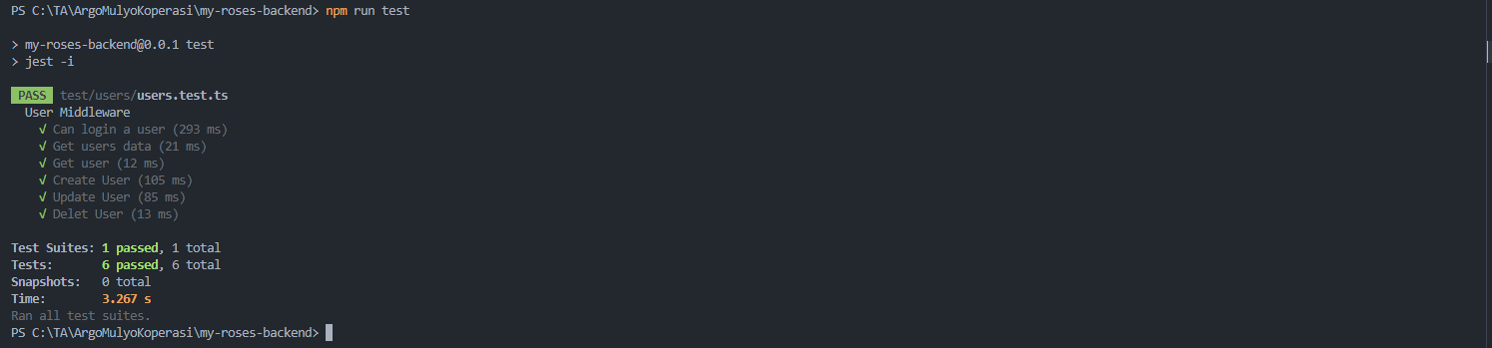

1. Pembukuan Middleware

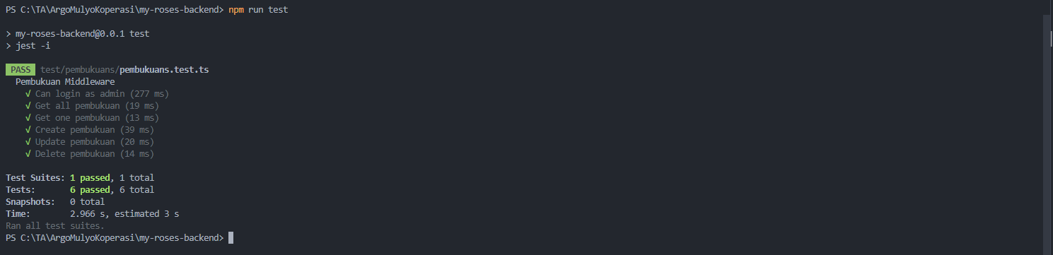

1. Iuran Middleware

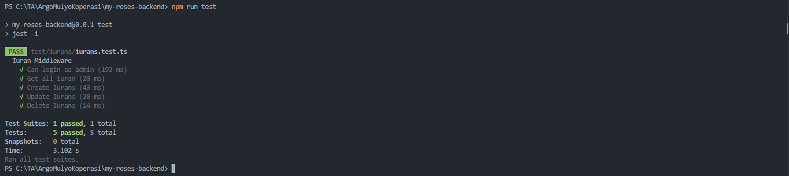

**LAMPIRAN IV Pengujian System Usability Scale (SUS)**

Pengujian yang dilakukan untuk mengetahui kelayakan penggunaan daripada sistem informasi ini, dengan menggunakan SUS dengan melakukan pengujian terhadap 4 pengguna dimana ke empat pengguna tersebut merupakan anggota inti daripada koperasi. Hasil dari pengujian dapat dilihat pada berikut ini.

1. Bapak Edy Sukarno

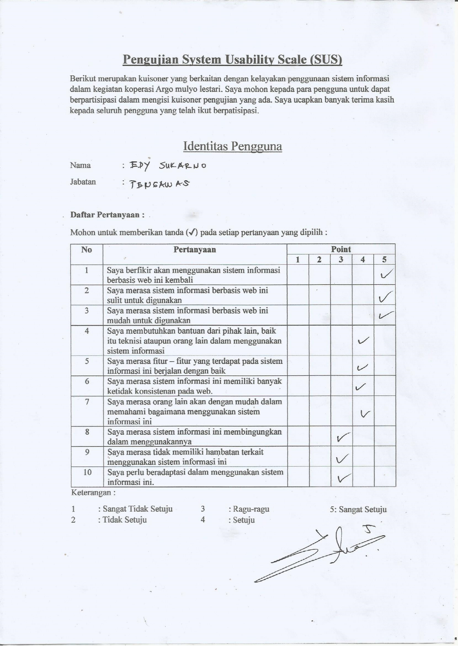

1. Bapak Suparno

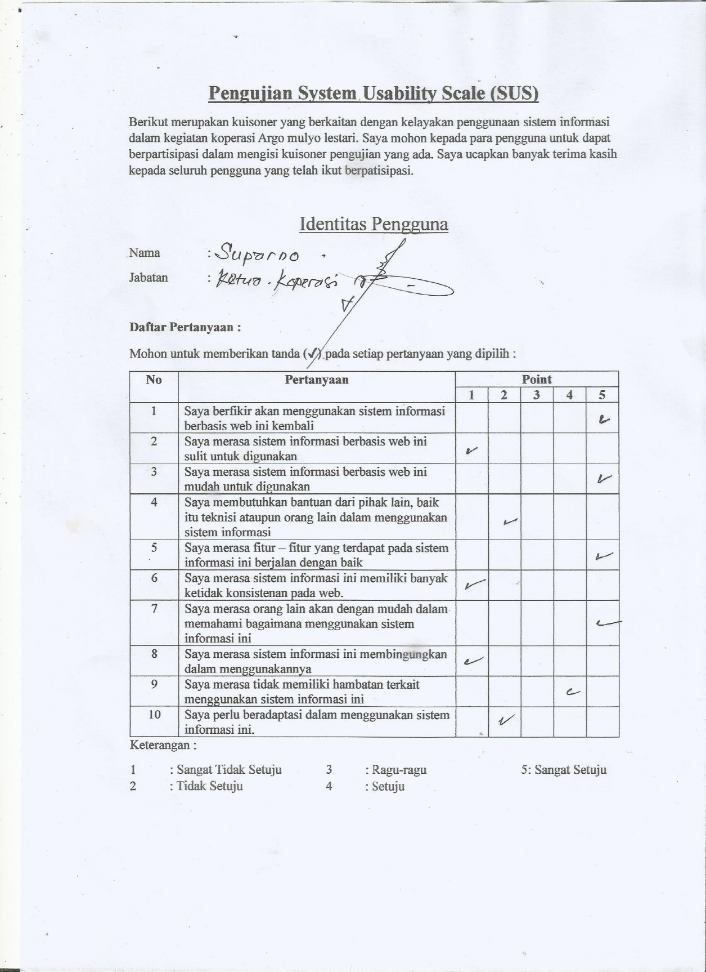

1. Kristiana Putra

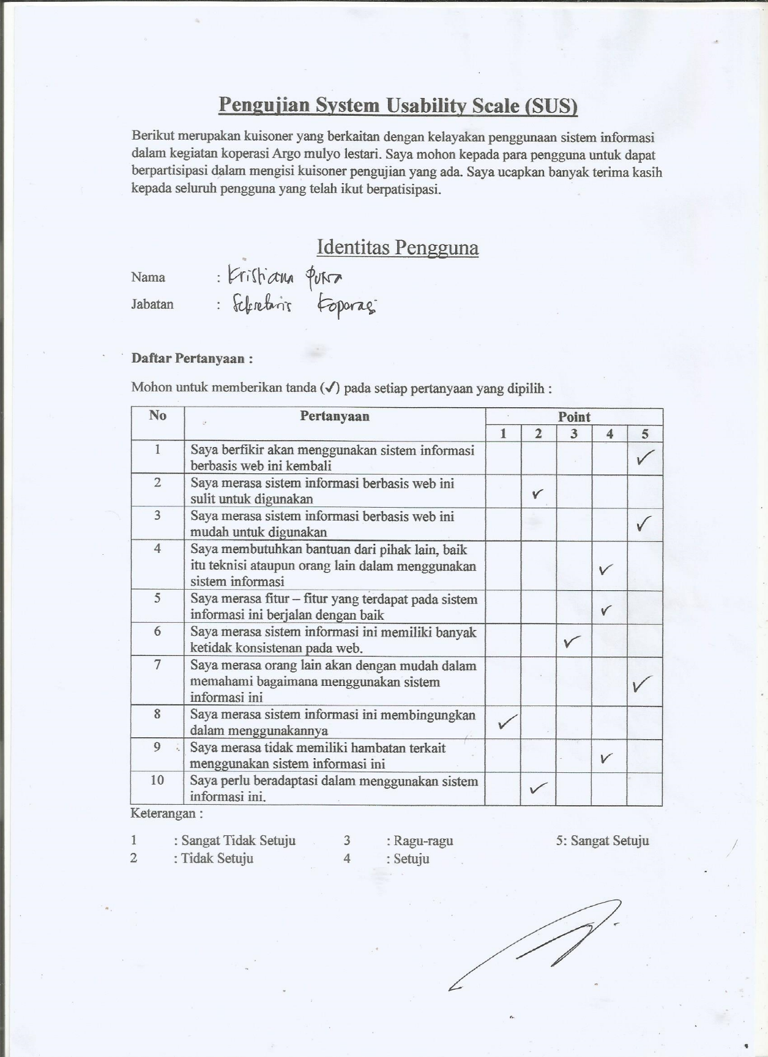

1. Pratmoto

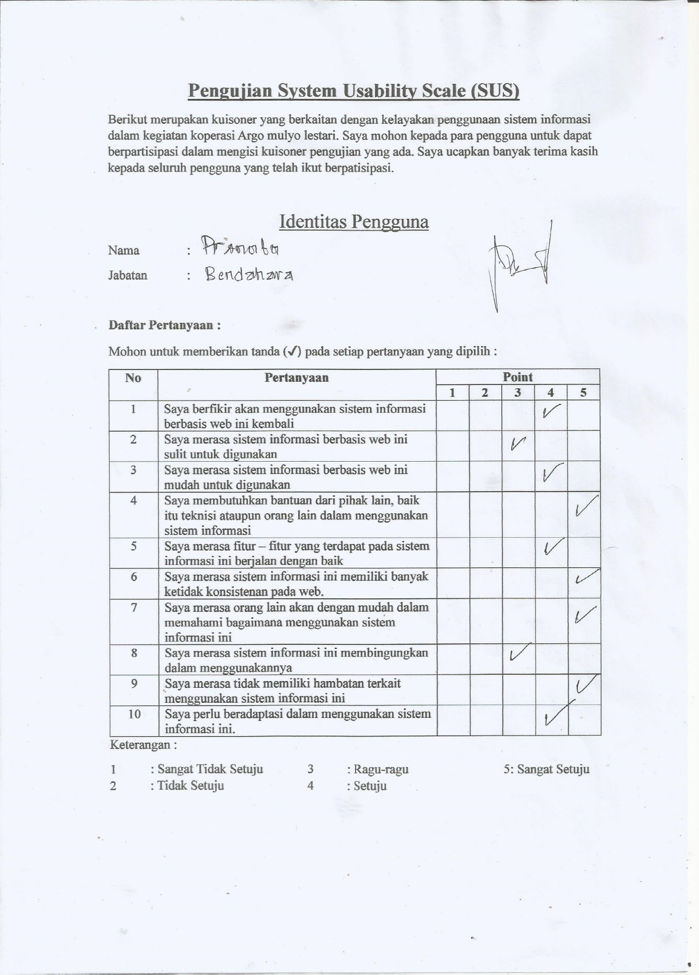

**LAMPIRAN V Dokumen Panduan Penggunaan**

Berikut Merupakan *user guide* (Dokumen Panduan Penggunaan) dari sistem informasi koperasi yang diberikan kepada pengguna.



**Sistem Informasi Koperasi**

Sistem informasi koperasi merupakan sistem informasi yang digunakan sebagai media pembukuan oleh koperasi. Pada sistem informasi ini dapat mencatat mengenai data anggota dari koperasi, laporan pembukuan koperasi, serta dapat melakukan pencatatan pada iuran anggota koperasi.

**Login Pada Sistem Informasi**

Untuk dapat membuka sistem informasi, pengguna harus terlebih dahulu menuju halaman *website* sistem informasi koperasi pada link berikut: [Koperasi Argo Mulyo Lestari (koperasi-aml-giri-mulyo.com)](http://koperasi-aml-giri-mulyo.com/login)

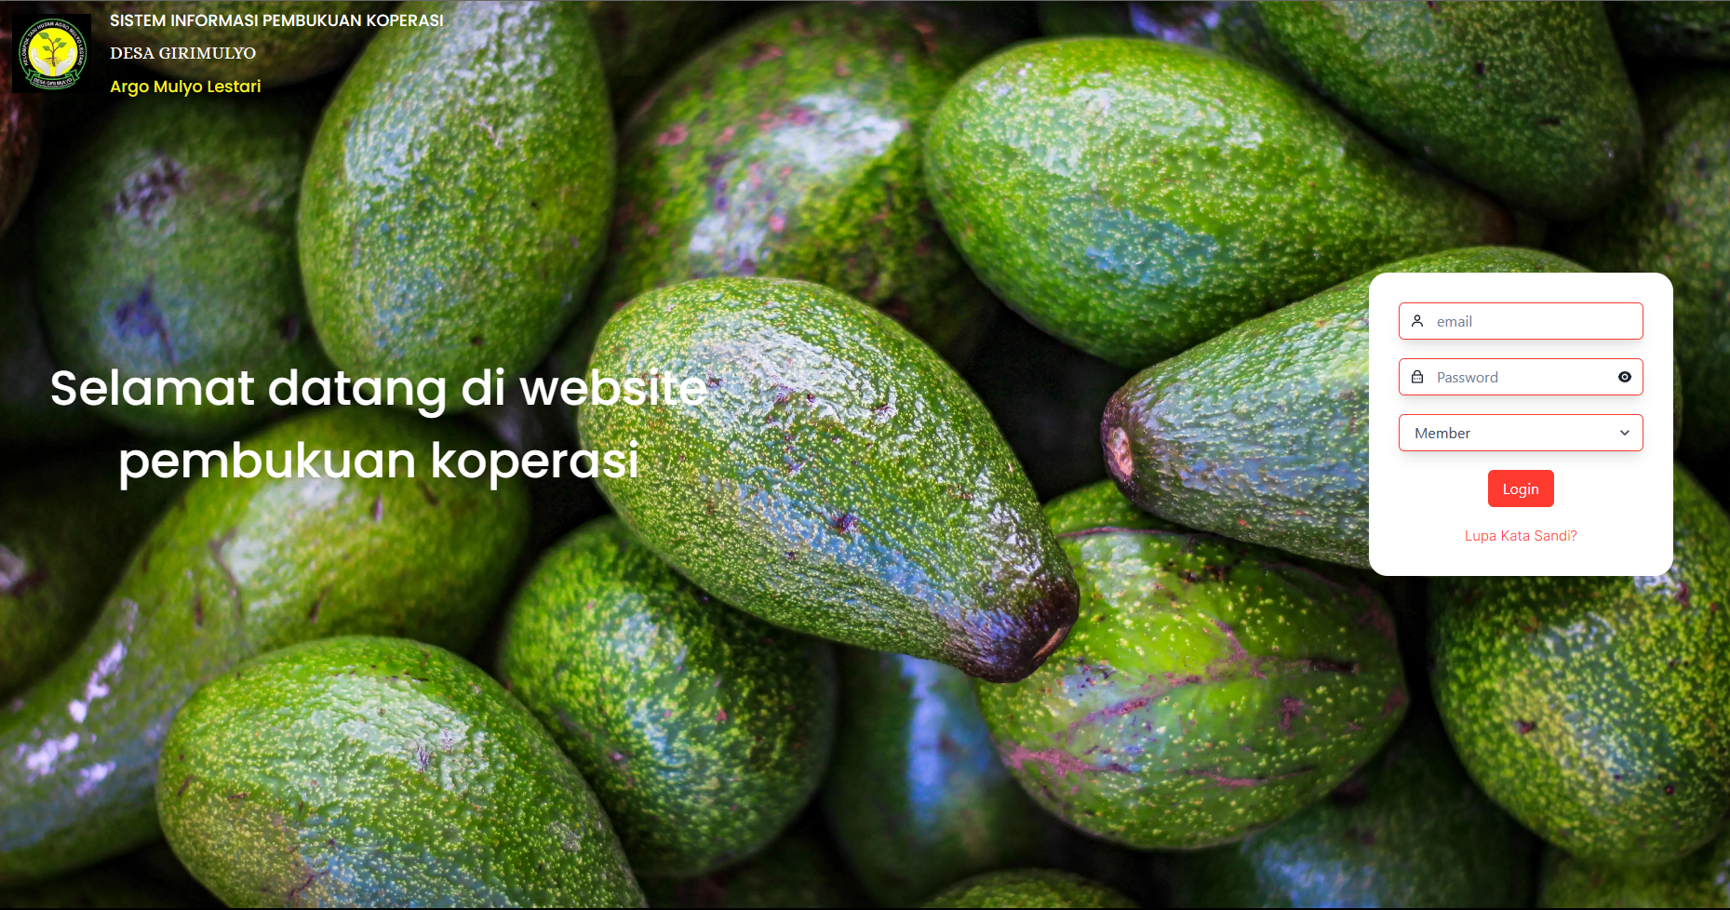

Gambar diatas merupakan halaman login yang akan ditampilkan pertama kali pada saat link yang tersedia diakses. Untuk dapat menuju halaman selanjutnya, pengguna diharuskan untuk login pada sistem terlebih dahulu.

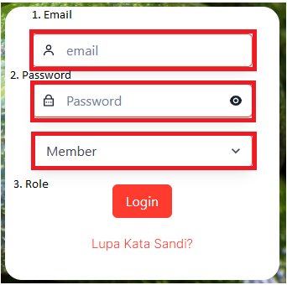

Pada kolom pertama pengguna diharuskan memasukan *email* yang telah terdaftar sebelumnya pada sistem. Selanjutnya pengguna perlu memastikan password yang digunakan telah sesuai dengan email yang terdaftar dan memilih role yang sesuai dari email tersebut. Setelah itu pengguna dapat menekan tombol login yang tersedia dan akan mengarahkan pengguna kepada halaman **Dashboard** yang ada.

Pada gambar dibawah menampilkan halaman **Dashbord** dari anggota member, dimana setelah melakukan login halaman **Dashboard** akan menampilkan seluruh lamporan pembukuan yang ada pada sistem.

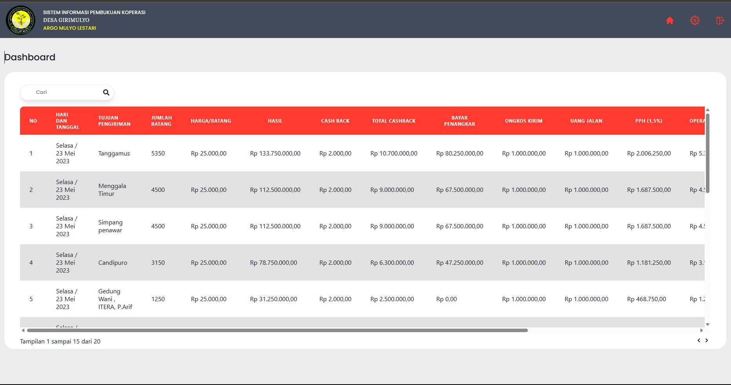

Selanjutnya terdapat tampilan **Dashboard Admin** yang akan memuat laporan pembukuan sistem informasi dan seluruh menu yang ada pada sistem informasi koperasi.

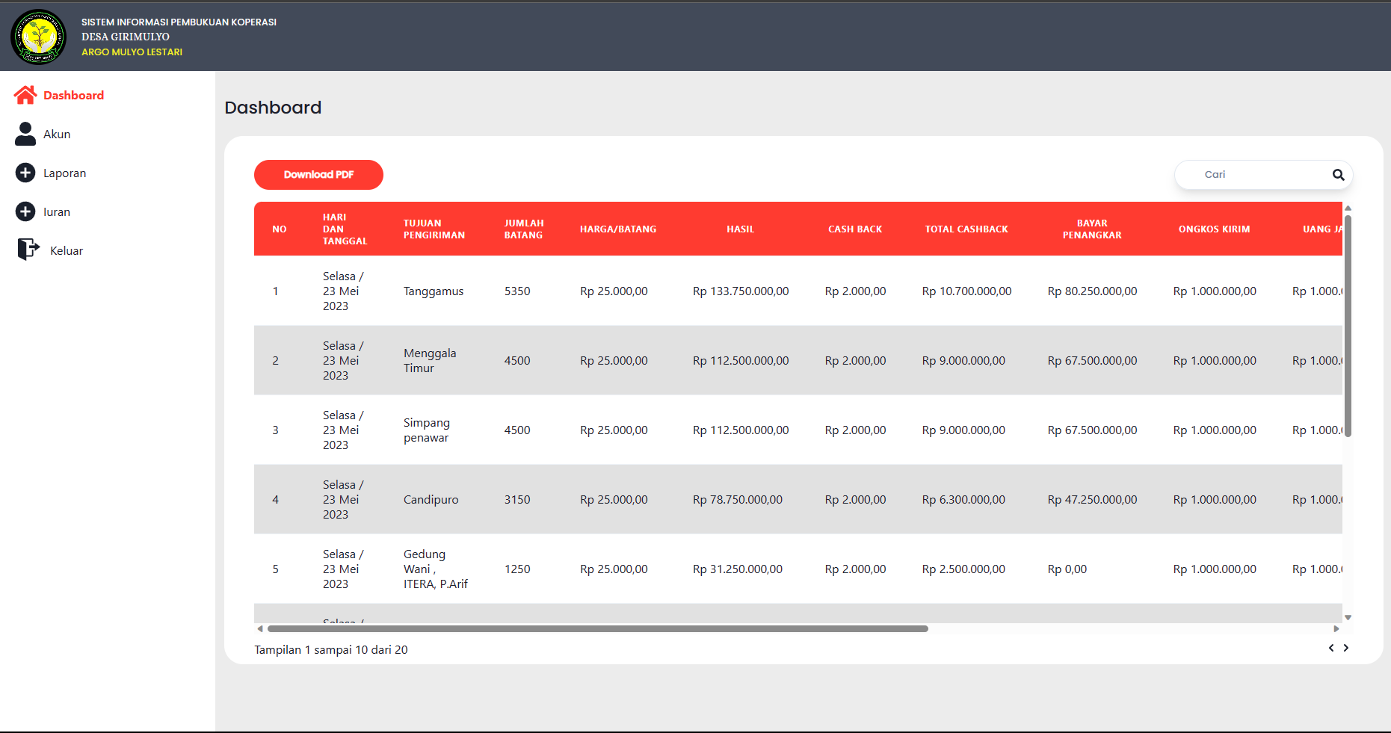

**Membuat Data Akun Admin**

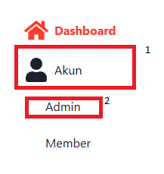

Pada menu admin yang ada pada kiri atas layar, terdapat menu yang dapat digunakan untuk menambahkan akun admin yang dapat digunakan untuk *login* pada sistem informasi.

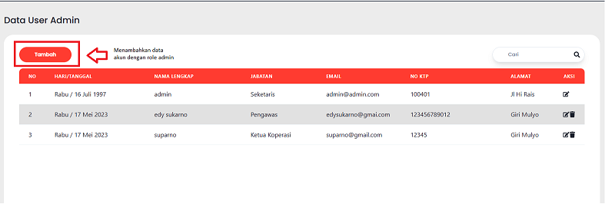

Setelah menekan menu akun admin, admin dapat melakukan penambahan data dengan mengklik tombol tambah yang kemudia akan diarahkan pada halaman **Pembuatan Akun Admin.**

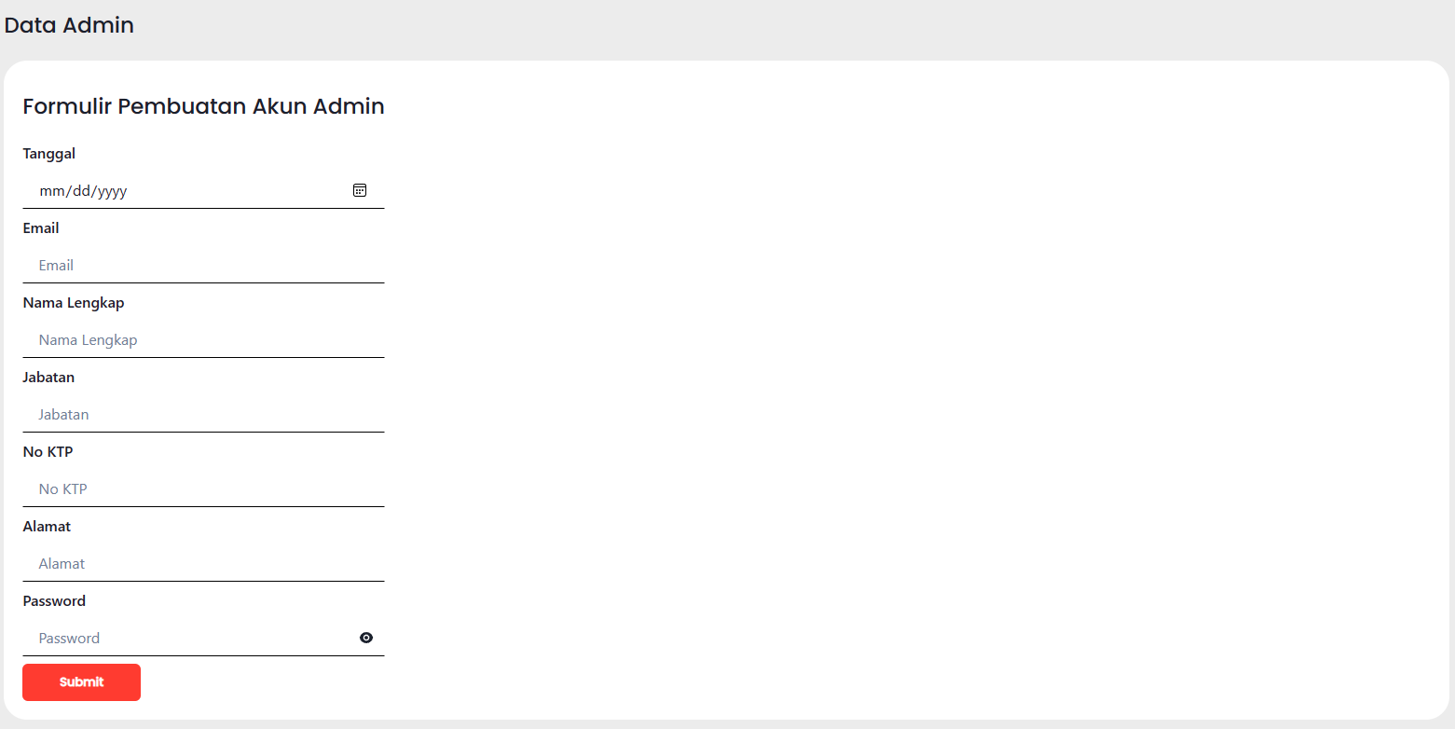

Isi seluruh data yang ada dengan data yang ada, setelah melakukan pengisian data maka kita dapat menyimpan data tersebut dengan mengklik tombol *submit*.



Setelah berhasil menambahkan data akun admin, maka sistem akan memberikan respon seperti gambar diatas, dan secara otomatis setelah 3s akan menuju halaman **Akun Admin.**

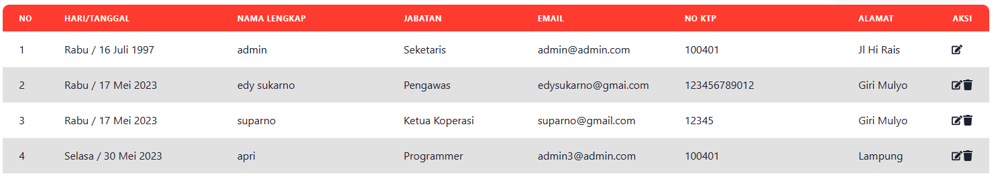

***Update* dan *Delete* Data Akun**

Untuk melakukan perubahan terhadap data akun pengguna, maupun penghapusan dari data tersebut. Admin dapat melakukannya dengan menuju halaman **Akun Admin,** pada menu sebelah kiri atas layar.



Setelah menuju halaman **Akun Admin,** pengguna dapat langsung memilih akun yang akan diubah datanya, ataupun akan menghapus data dari akun tersebut pada tabel data akun.

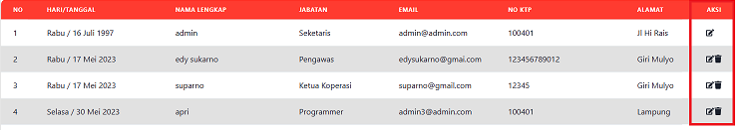

Dengan mengklik tombol aksi, kita dapat memilih untuk mengubah atau menghapus akun admin tersebut.



Logo kiri untuk mengubah data akun dan untuk logo kanan merupakan icon yang akan digunkan untuk menghapus data dari akun tersebut.

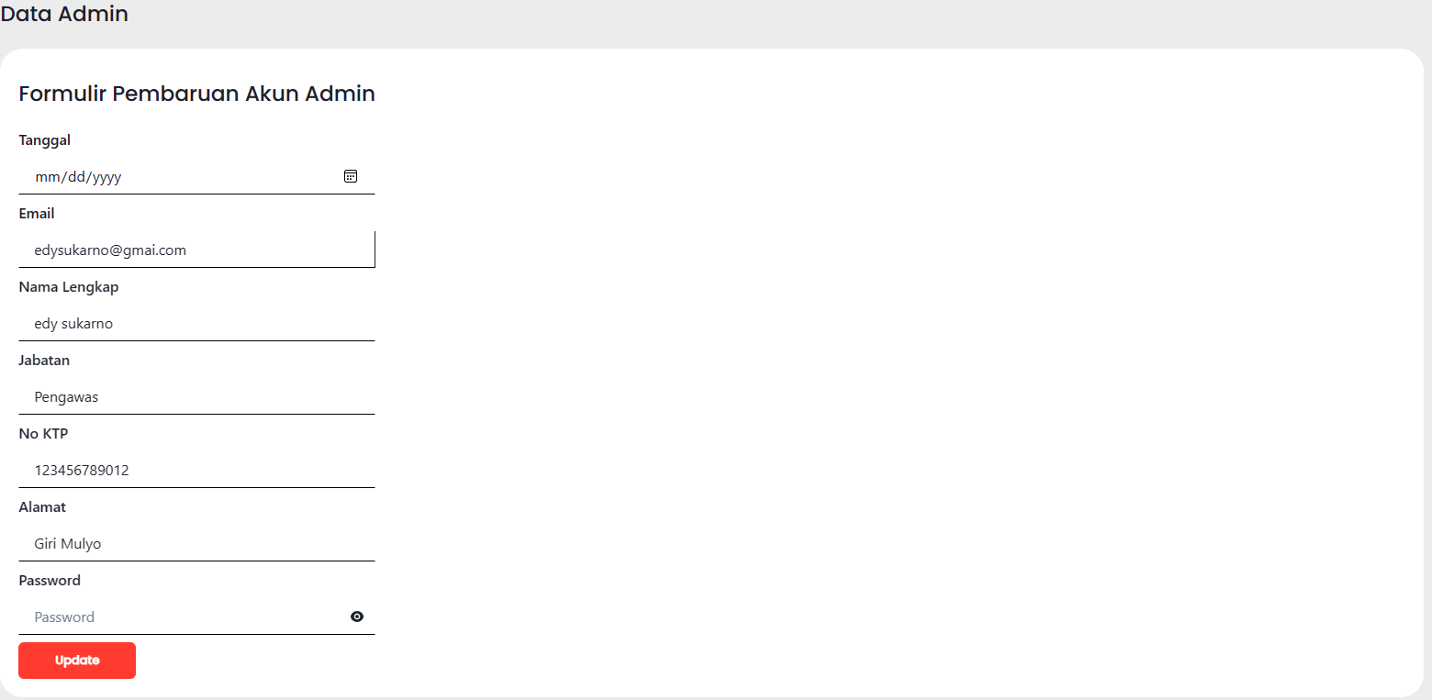

Setelah mengisi data yang telah diubah maka pengguna perlu mengklik *button update* untuk menyimpan pembaruan tersebut.



Maka sistem akan menampilkan *pop up* seperti gambar diatas.

Untuk menghapus kita hanya perlu menekan icon yang ada pada tombol aksi yang akan memunculkan *pop up* konfirmasi penghapusan.

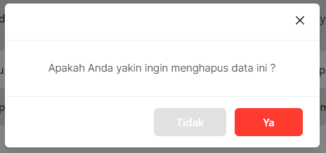

Setelah mengklik *button* ya, maka data secara otomatis akan menghilang dari sistem.

**Membuat Data Akun Member**

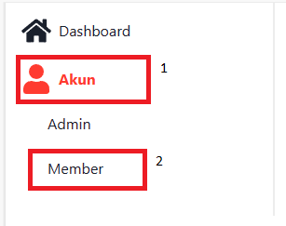

Pada menu admin yang ada pada kiri atas layar, terdapat menu yang dapat digunakan untuk menambahkan akun member yang dapat digunakan untuk *login* pada sistem informasi.

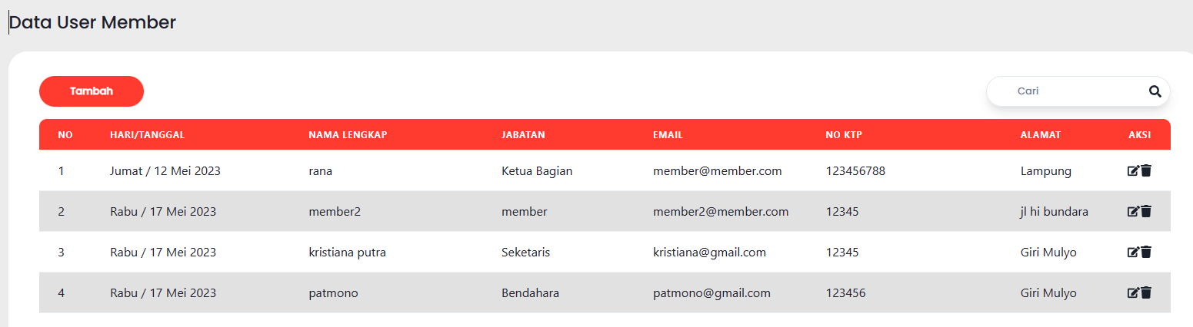

Setelah menekan menu akun member, admin dapat melakukan penambahan data dengan mengklik tombol tambah yang kemudia akan diarahkan pada halaman **Pembuatan Akun Member.**

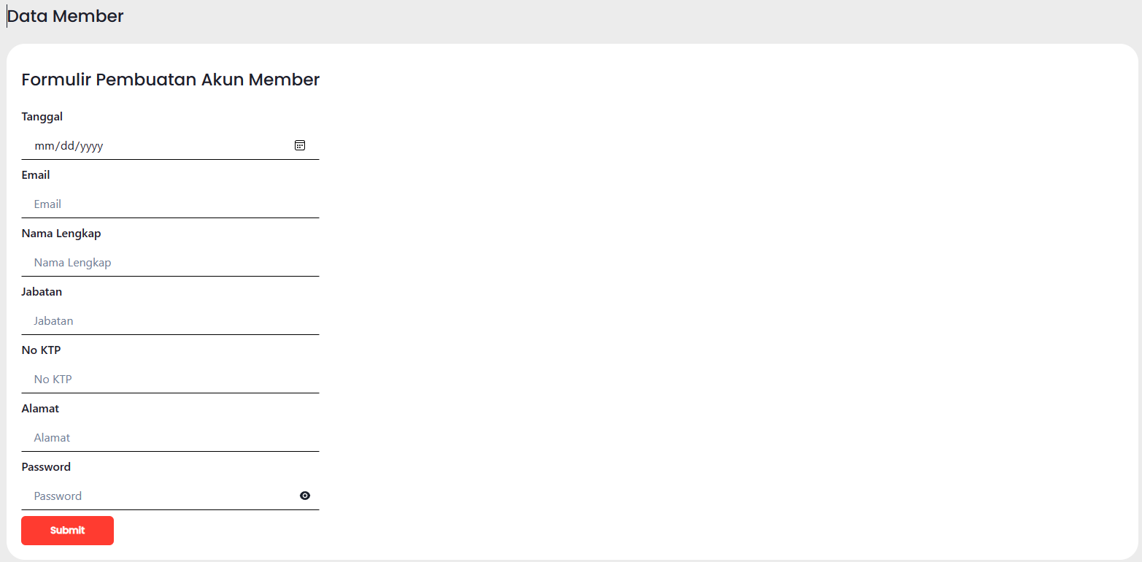

Isi seluruh data yang ada dengan data yang ada, setelah melakukan pengisian data maka kita dapat menyimpan data tersebut dengan mengklik tombol *submit*.



Setelah berhasil menambahkan data akun admin, maka sistem akan memberikan respon seperti gambar diatas, dan secara otomatis setelah 3s akan menuju halaman **Akun Member.**

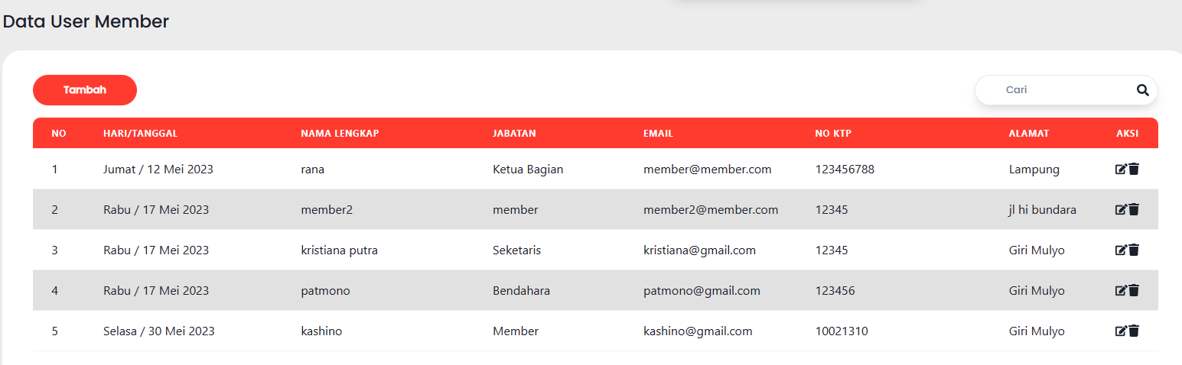

***Update* dan *Delete* Data Akun**

Untuk melakukan perubahan terhadap data akun pengguna, maupun penghapusan dari data tersebut. Admin dapat melakukannya dengan menuju halaman **Akun Admin,** pada menu sebelah kiri atas layar.



Setelah menuju halaman **Akun Member,** pengguna dapat langsung memilih akun yang akan diubah datanya, ataupun akan menghapus data dari akun tersebut pada tabel data akun.

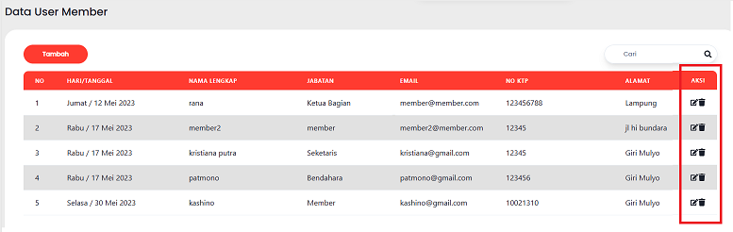

Dengan mengklik tombol aksi, kita dapat memilih untuk mengubah atau menghapus akun member tersebut.



Logo kiri untuk mengubah data akun dan untuk logo kanan merupakan icon yang akan digunkan untuk menghapus data dari akun tersebut.

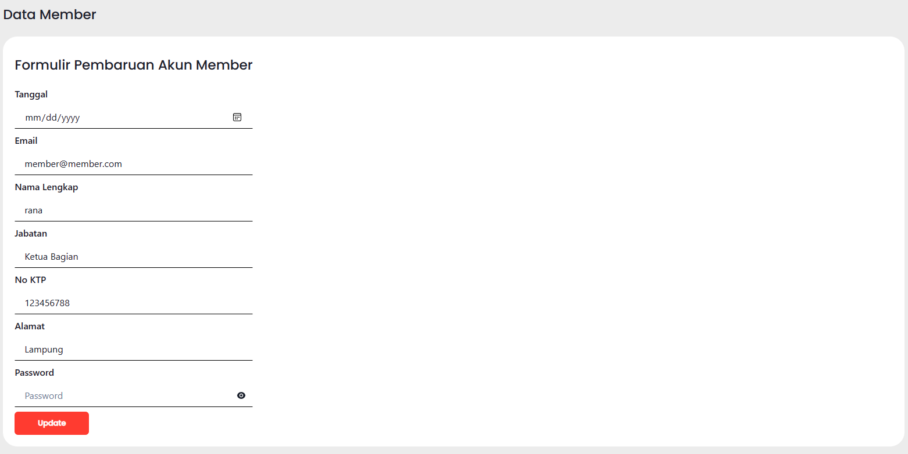

Setelah mengisi data yang telah diubah maka pengguna perlu mengklik *button update* untuk menyimpan pembaruan tersebut.



Maka sistem akan menampilkan *pop up* seperti gambar diatas.

Untuk menghapus kita hanya perlu menekan icon yang ada pada tombol aksi yang akan memunculkan *pop up* konfirmasi penghapusan.



Setelah mengklik *button* ya, maka data secara otomatis akan menghilang dari sistem.

**Membuat Data Laporan Pembukuan**

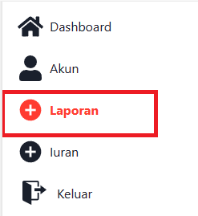

Pada menu admin yang ada pada kiri atas layar, terdapat menu yang dapat digunakan untuk menambahkan data laporan pembukuan.

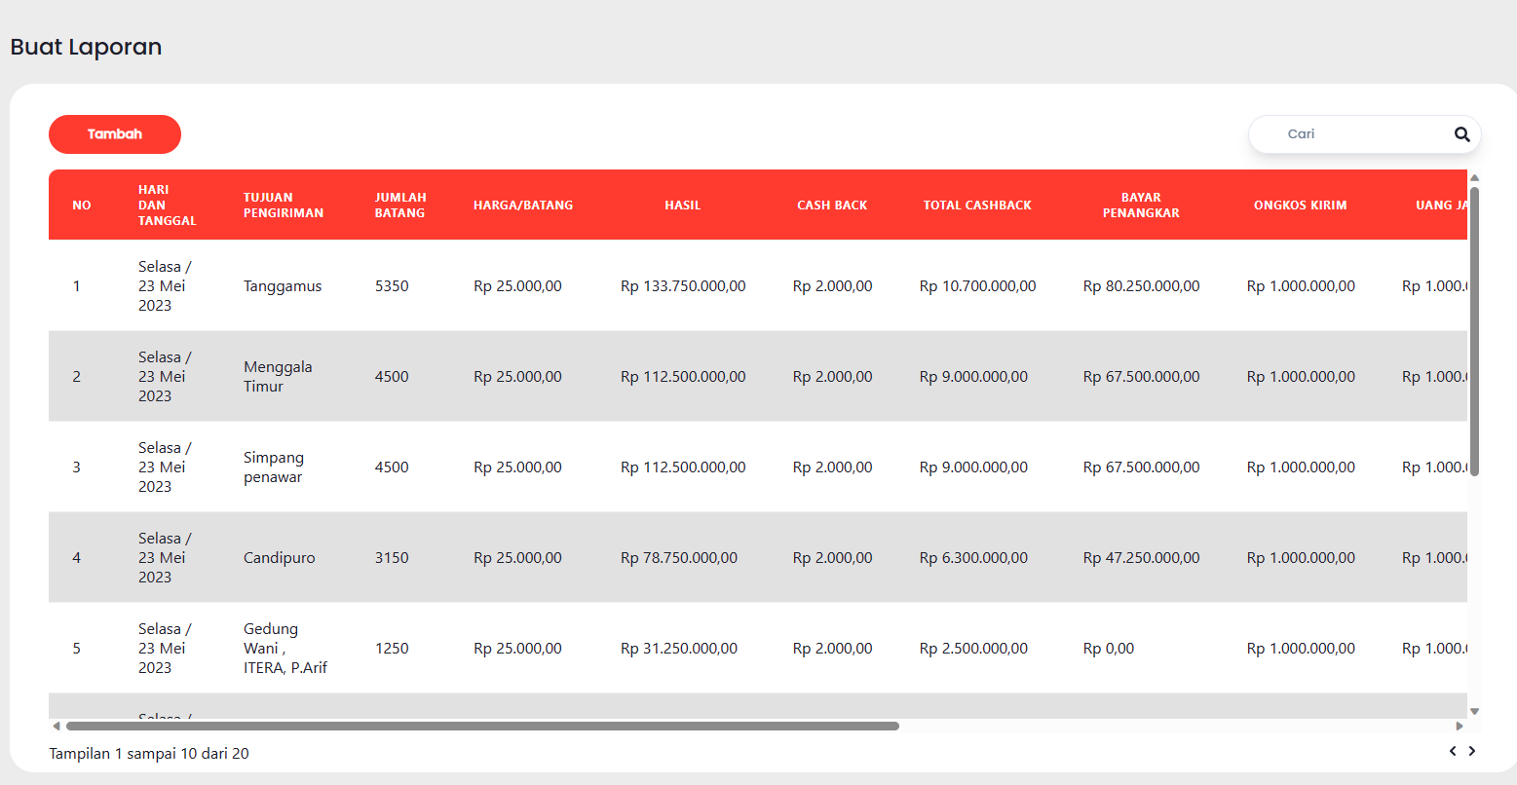

Pada halaman ini akan memuat seluruh data laporan pembukuan yang ada, dan juga pada halaman ini kita dapat melakukan penambahan dari laporan yang ada**.** Untuk menambahkan data laporan pembukuan dapat mengklik *button* tambah dan akan diarahakan pada halaman **Pembuatan Pembukuan**.

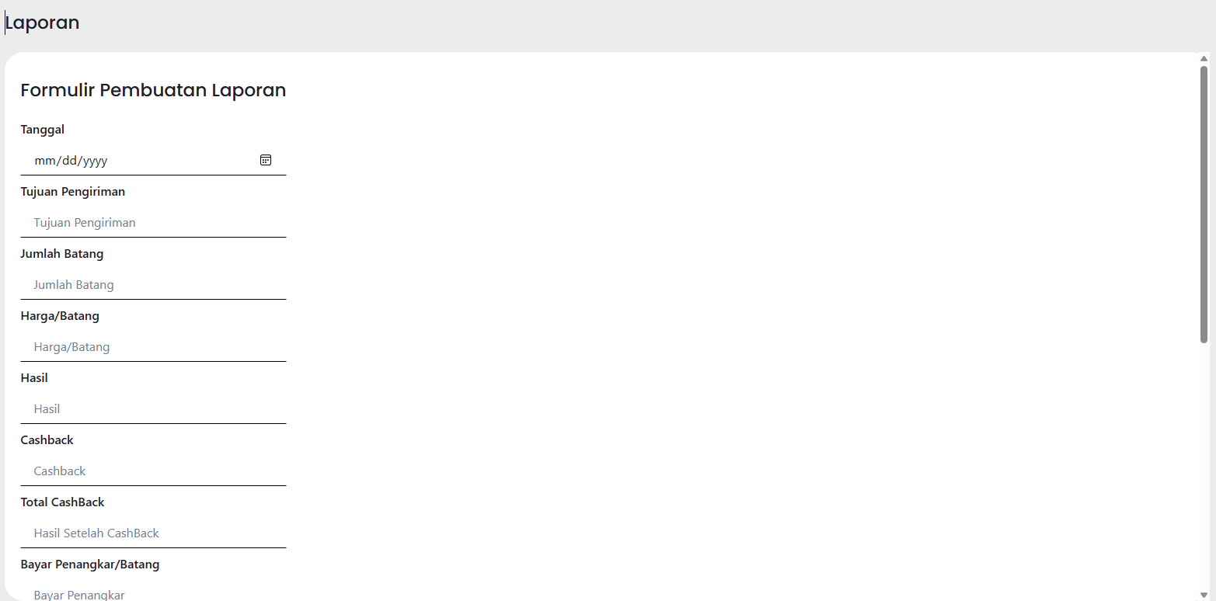

Dengan mengisi seluruh data yang ada, data laporan dapat disimpan pada sistem. Untuk dapat menyimpan data pada sistem setiap kolom yang ada harus diisi sesuai dengan data yang ada. Untuk kolom bayar penangkar tidak diperbolehkan kosong akan tetapi masih boleh apabila diisi dengan angka “0” saja, untuk kolom ongkos kirim dan uang jalan dapat dikosongkan apabila tidak ada.



Setelah berhasil menambahkan data akun admin, maka sistem akan memberikan respon seperti gambar diatas, dan secara otomatis setelah 3s akan menuju halaman **Laporan Pembukan.**

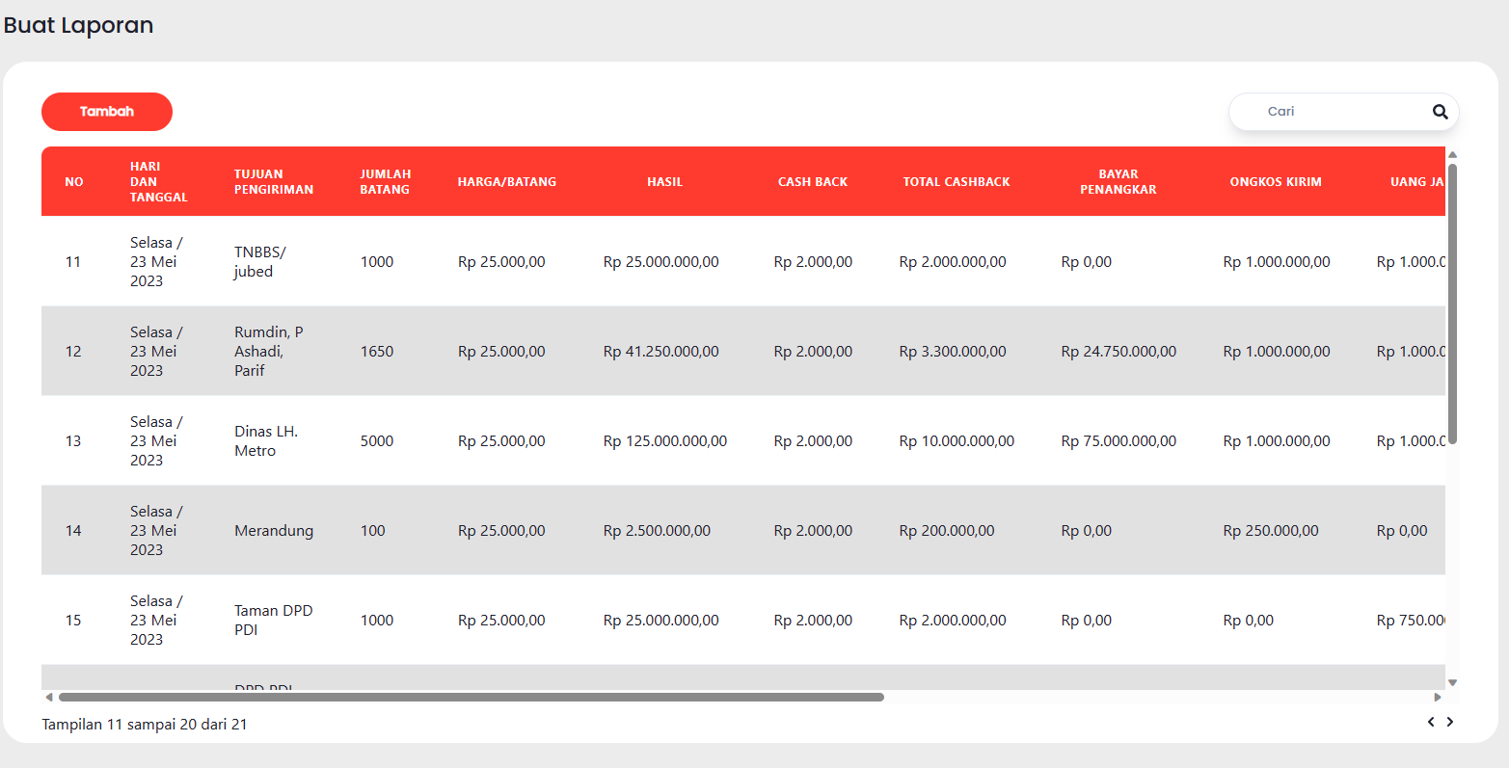

***Update* dan *Delete* Data Laporan Pembukuan**

Untuk melakukan perubahan terhadap data akun pengguna, maupun penghapusan dari data tersebut. Admin dapat melakukannya dengan menuju halaman **Laporan Pembukuan,** pada menu sebelah kiri atas layar.



Setelah menuju halaman **Laporan,** pengguna dapat langsung memilih data laporan pembukuan yang akan diubah datanya, ataupun akan menghapus data dari akun tersebut pada tabel data laporan pembukuan.

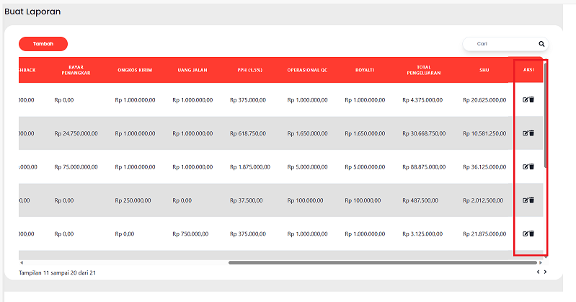

Untuk menampilkan tombol aksi, pengguna harus menggeser tabel hingga akhir untuk dapat menampilkan tombol aksi tersebut. Setelah tombol aksi terlihat pengguna dapat memilih aksi yang akan dilakukan apakah akan melakukan perubahan pada data laporan atau menghapus data laporan tersebut.



Logo kiri untuk mengubah data laporan dan untuk logo kanan merupakan *icon* yang akan digunkan untuk menghapus data dari laporan pembukuan tersebut.

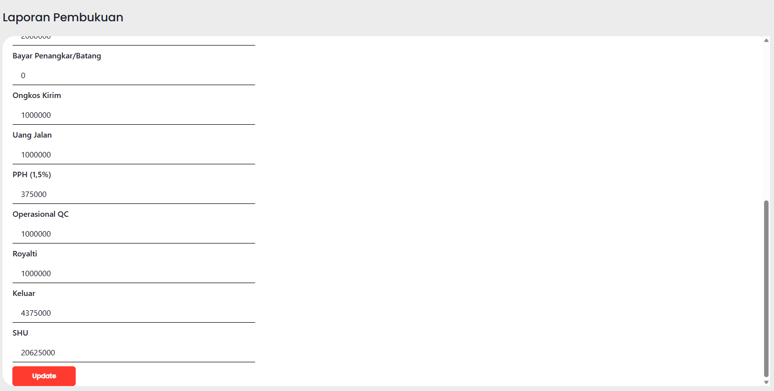

Setelah mengisi data yang telah diubah maka pengguna perlu mengklik *button update* untuk menyimpan pembaruan tersebut.

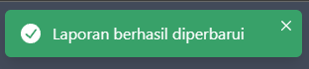

Maka sistem akan menampilkan *pop up* seperti gambar diatas.

Untuk menghapus kita hanya perlu menekan icon yang ada pada tombol aksi yang akan memunculkan *pop up* konfirmasi penghapusan.



Setelah mengklik *button* ya, maka data secara otomatis akan menghilang dari sistem.

**Membuat Data Iuran Anggota**

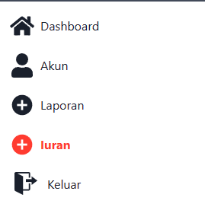

Pada Menu admin dibagian kiri atas dari layar, pengguna dapat menambahkan data iuran anggota.

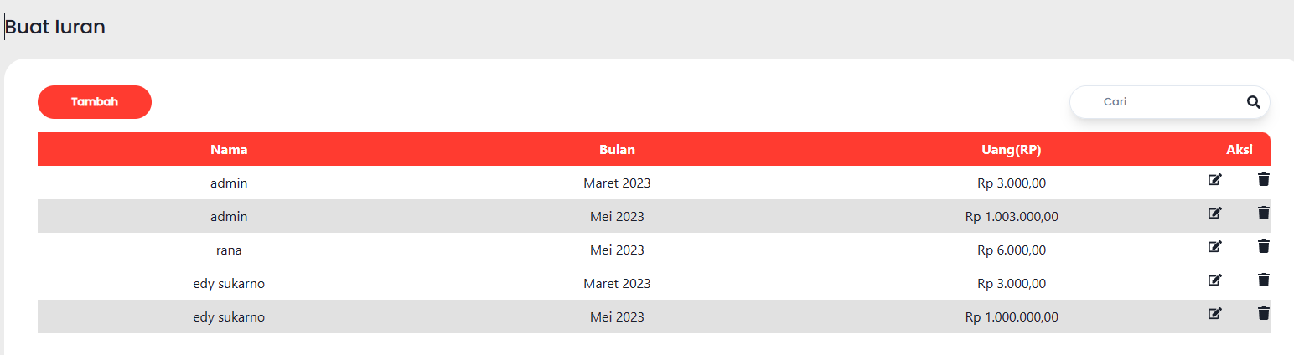

Tampilan awal dari halaman **Iuran,** pada halaman ini pengguna dapat melakukan penambahan dari data iuran anggota dan juga kita dapat melakukan pengubahan data iuran tersebut serta menghapus data iurang dari anggota yang bersangkutan.

Untuk menambahkan data iuran, pengguna dapat mengklik *button* tambah yang ada dibagian kiri atas tabel untuk menambahkan data iuran anggota. Setelah mengklik *button* tersebut maka pengguna akan dialihkan ke halaman **Pembuatan Iuran.**

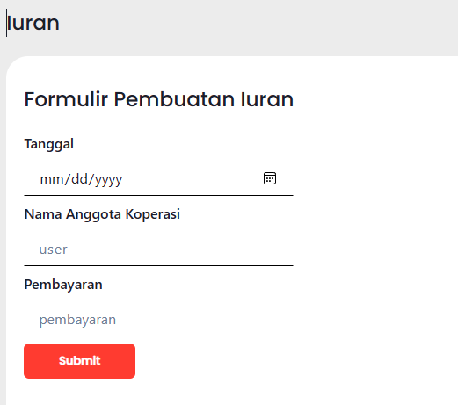

Pada Halaman ini pengguna harus memilih tanggal dari pembayaran iuran tersebut, yang kemudian akan disimpan dalam bentuk bulan oleh sistem. Selanjutnya pengguna perlu memasukan nama dari anggota yang telah membayar iuran serta besaran yang dibayarkan oleh anggota. Setelah itu pengguna menekan *button submit* untuk menyimpan data tersebut.

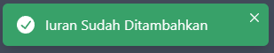

Setelah data disimpan akan menampilkan *pop up* seperti gambar diatas, dan pengguna akan dialihkan ke halaman **Iuran** kembali oleh sistem.

***Update* dan *Delete* Data Iuran**

Untuk melakukan perubahan pada data iuran ataupun penghapusan dari data iuran tersebut, pengguna harus menuju halaman **Iuran** terlebih dahulu sehingga dapat memilih aksi yang diinginkan.

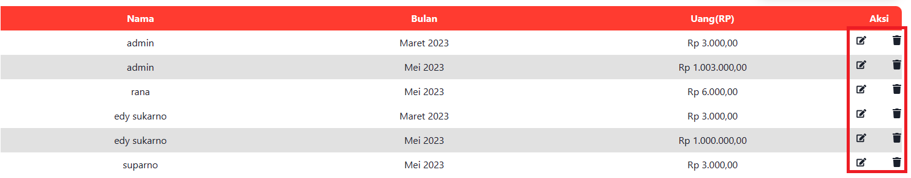

Untuk mengubah data iuran, pengguna dapat memilih icon yang ada disebah kiri pada tabel aksi, sedangkan untuk menghapus data dari iuran tersebut pengguna dapat memilih icon yang berada disebelah kanan tabel aksi.

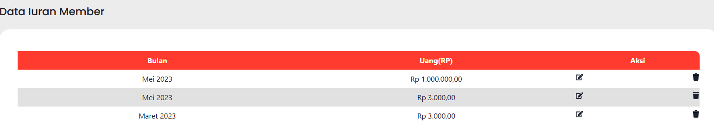

Setelah menekan tombol aksi pengubahan data iuran, pengguna diharuskan memilih kembali untuk melakukan perubahan data pada bulan berapa daripada pengguna tersebut. Setelah menetapkan untuk memilih bulan berapa pengguna dapat menekan tombol aksi yang ada.



Setelah memperbarui data iuran tersebut, akan akan muncul *pop up* seperti pada gambar diatas.

Untuk menghapus kita hanya perlu menekan icon yang ada pada tombol aksi yang akan memunculkan *pop up* konfirmasi penghapusan.



Setelah mengklik *button* ya, maka data secara otomatis akan menghilang dari sistem.

**Mengunduh PDF**

Untuk menuju halaman *export PDF* pengguna harus terlebih dahulu berada pada halaman **Dashboard**. Pada halaman tersebut pengguna akan melihatan *button* untuk download PDF yang akan mengalihkan pengguna pada halaman PDF dari laporan pembukuan.

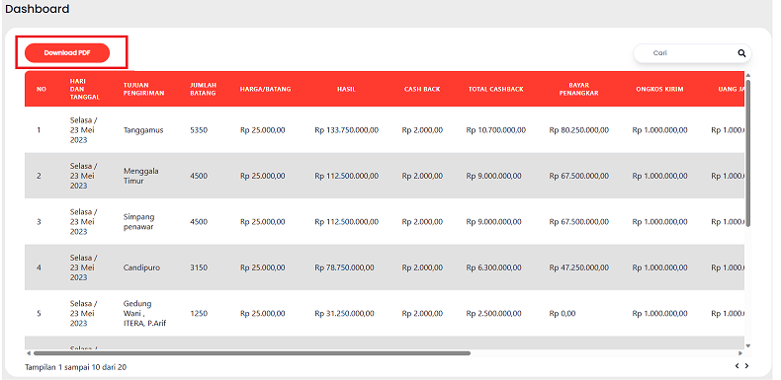

Setelah menekan *button* tersebut pengguna akan ditampilkan halaman PDF dari seluruh laporan pembukuan yang ada.

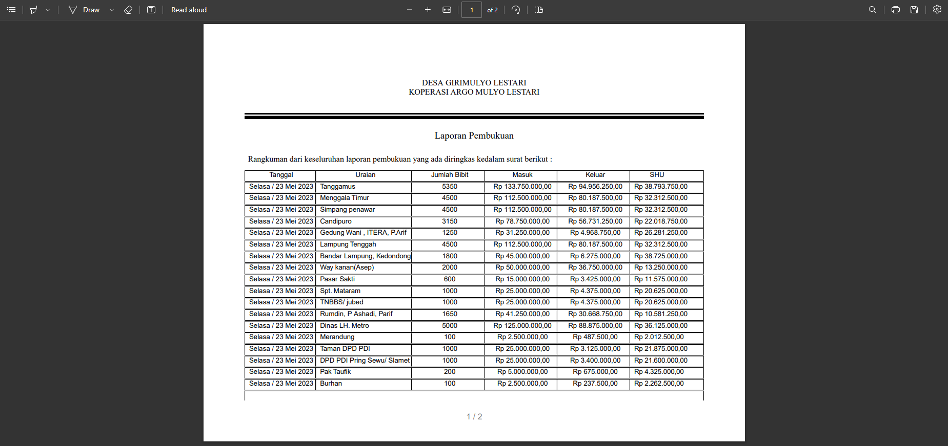

Untuk mengunduh laporan pembukuan tersebut, pengguna dapat menekan *icon* download yang berada pada kanan atas layar.



Sehingga file pdf yang berisikan laporan pembukuan akan dapat disimpan pada perangkat yang digunakan.

**LAMPIRAN VI Dokumentasi**

Adapun dokumentasi dari kegiatan penelitian ini baik dari awal mulai sampai dengan akhir dapat dilihat pada berikut.

